Ministerul Mediului, Apelor şi Pădurilor

Ordinul nr. 999/2016 privind aprobarea Planului de management şi a Regulamentului sitului Natura 2000 ROSPA0037 Dumbrăviţa-Rotbav-Măgura Codlei

În vigoare de la 22.07.2016

Publicat în Monitorul Oficial, Partea I nr. 554 din 22.07.2016.
Având în vedere Referatul de aprobare nr. 110.277/A.C. din 19 mai 2016 al Direcţiei biodiversitate,
ţinând cont de Decizia etapei de încadrare nr. 6.877 din 9 septembrie 2015 şi Adresa nr. 16.928 din 27 noiembrie 2015 emise de Agenţia pentru Protecţia Mediului Braşov, Avizul Ministerului Culturii nr. 2.100 din 12 aprilie 2016, Adresa Ministerului Agriculturii şi Dezvoltării Rurale nr. 89.264/321.241 din 22 aprilie 2016, Adresa Ministerului Dezvoltării Regionale şi Administraţiei Publice nr. 30.519 din 25 martie 2016 şi Adresa Direcţiei generale păduri nr. 27.877/ES din 14 aprilie 2016,
în temeiul prevederilor art. 21 alin. (2) din Ordonanţa de urgenţă a Guvernului nr. 57/2007 privind regimul ariilor naturale protejate, conservarea habitatelor naturale, a florei şi faunei sălbatice, aprobată cu modificări şi completări prin Legea nr. 49/2011, cu modificările şi completările ulterioare, precum şi ale art. 13 alin. (4) din Hotărârea Guvernului nr. 38/2015 privind organizarea şi funcţionarea Ministerului Mediului, Apelor şi Pădurilor, cu modificările şi completările ulterioare,
ministrul mediului, apelor şi pădurilor emite prezentul ordin.

Art. 1.
Se aprobă Planul de management al sitului Natura 2000 ROSPA0037 Dumbrăviţa-Rotbav-Măgura Codlei, prevăzut în anexa nr. 1.

Art. 2.
Se aprobă Regulamentul sitului Natura 2000 ROSPA0037 Dumbrăviţa-Rotbav-Măgura Codlei, prevăzut în anexa nr. 2.

Art. 3.
Anexele nr. 1 şi 2*) fac parte integrantă din prezentul ordin.
*) Anexele nr. 1 şi 2 se publică în Monitorul Oficial al României, Partea I, nr. 554 bis.

Art. 4.
Prezentul ordin se publică în Monitorul Oficial al României, Partea I.
p. Ministrul mediului, apelor şi pădurilor,
Simona Olimpia Negru,
secretar de stat
Bucureşti, 27 mai 2016.
Nr. 999.

Ministerul Mediului, Apelor şi Pădurilor

Planul de management al sitului Natura 2000 ROSPA0037 Dumbrăviţa-Rotbav-Măgura Codlei, din 27.05.2016

În vigoare de la 22.07.2016

Publicat în Monitorul Oficial, Partea I nr. 554 bis din 22.07.2016. Alege o consolidare.
1. INTRODUCERE
1.1. Scurtă descriere a Planului de management
Planul de management al ariei protejate ROSPA0037 Dumbrăviţa - Rotbav - Măgura Codlei constituie un act de reglementare a tuturor activităţilor ce se derulează în interiorul ariei protejate pentru a se asigura atingerea obiectivului general de conservare pentru care aceasta a fost constituită.
ROSPA0037 Dumbrăviţa - Rotbav - Măgura Codlei, a fost declarată arie naturală protejată de interes comunitar, prin Hotărârea Guvernului nr. 1284/2007 privind declararea ariilor de protecţie specială avifaunistică ca parte integrantă a reţelei ecologice europene Natura 2000 în România, cu modificările şi completările ulterioare.
Planul de management, în conformitate cu principiul conservării biodiversităţii şi cu cel al dezvoltării durabile, integrează obiectivele de conservare a biodiversităţii cu cele de dezvoltare socio - economică ale comunităţilor locale şi gestionarilor resurselor naturale, având prioritate obiectivele de conservare, conform scopului/tipului de arie naturală protejată şi speciilor de interes comunitar ce au stat la baza declarării sale.
Planul este structurat pe mai multe părţi: o parte generală privind structura şi aplicarea planului, o parte ce descrie aria naturală protejată cu toate componentele sale de interes, un capitol referitor la evaluarea stării de conservare a speciilor de interes comunitar, un capitol cu privire la scopul şi obiectivele Planului de management şi acţiunile propuse pentru atingerea sau menţinerea stării de conservare favorabilă, monitorizarea acţiunilor din Planul de management; alocarea resurselor financiare şi prioritizarea activităţilor.
Planul de management are caracter oficial, iar prevederile sale sunt obligatoriu de respectat pentru administratorii ariei, proprietarii sau administratorii de terenuri şi oricare persoane fizice ori juridice care au interese în aria naturală protejată.
Aprobarea de către autorităţile publice centrale a Planului de management legiferează respectarea condiţiilor impuse de acesta pentru gestionarea măsurilor de conservare şi protecţie a mediului.
1.2. Scurtă descriere a ariei naturale protejate
Aria naturală protejată, cu o suprafaţă de 4536,4 ha, a fost declarată pentru conservarea speciilor de păsări de interes comunitar şi a habitatelor caracteristice.
Aria naturală protejată se situează în partea centrală a României, zona depresionară de la Curbura internă a Carpaţilor, fiind formată din trei suprafeţe/arii diferite: Dumbrăviţa, Rotbav şi Măgura Codlei. În cuprinsul său sunt incluse integral două arii protejate de nivel naţional şi una de nivel internaţional - Sit Ramsar. Aceasta prezintă un mozaic de habitate, de la zone umede naturale şi antropizate în partea cea mai joasă altitudinal, până la terenuri cu pante de peste 45°, acoperite cu pădure şi stâncării în sectoarele cele mai înalte. Două dintre cele trei arii ale sitului - Dumbrăviţa şi Rotbav sunt caracterizate de terenuri deschise şi zone umede, formate din mai multe tipuri de habitate: vegetaţie emersă - stufăriş, păpuriş, vegetaţie natantă şi submersă, suprafeţe de apă liberă de diverse adâncimi, maluri/diguri de pământ, mâl - îndeosebi rezultat în urma vidării bazinelor pentru recoltarea peştelui, sălcete/răchitişuri, canale, lunci ale pâraielor şi râului Olt, terenuri agricole cultivate, păşuni, fâneţe, terenuri abandonate, pâlcuri de arbuşti. Se diferenţiază trei tipuri principale de habitate: zone umede, zone de terenuri deschise şi păduri.
Zonele umede apar îndeosebi în ariile Dumbrăviţa şi Rotbav. Acestea sunt reprezentate de specii de floră şi tipuri de vegetaţie caracteristice, dominând Phragmites australis, Typha latifolia, Typha angustifolia, specii de Carex şi mai puţin specii ca Phalaris arundinacea şi Glyceria maxima. Plantele submerse sunt reprezentate, în general, de specii de Potamogeton, specii de Lemna, Elodea canadensis, Ceratophyllum demersus, Myrriophyllum spicatum. În două zone - braţele "moarte" ale Oltului de la Măieruş-Arini şi Hăghig, apare Nuphar lutea. Dintre speciile de plante lemnoase, cele mai mari suprafeţe - îndeosebi din lunca Oltului, le ocupă Salix fragilis, Salix alba şi Salix cinerea, ce formează în unele sectoare pâlcuri şi chiar sălcete/răchitişuri. Cele mai importante tipuri de vegetaţie din punct de vedere avifaunistic, sunt Scirpo-Phragmitetum, Typhetum latifoliae, Typhetum-angustifoliae şi în mai mică măsură Caricetum.
Zonele de terenuri deschise sunt în cea mai mare parte reprezentate de păşuni, terenuri agricole şi fâneţe şi pe suprafeţe mici de păşuni cu arbori - păşuni împădurite/arbuşti izolaţi, în pâlcuri sau benzi. Toate aceste tipuri de habitate predomină în ariile Dumbrăviţa şi Rotbav ale sitului. În general, terenurile cultivate au suprafeţe de sub 1 ha, apărând o mozaicare a culturilor. Fâneţele sunt reprezentate în general prin asociaţii vegetale mezofile, în mică măsură higrofile. Predomină gramineele, dar în cuprinsul covorului vegetal apar şi specii de orhidee, fabacee sau din alte familii botanice. Habitatele de terenuri deschise se modifică în timp şi prin trecerea de la un mod la altul de folosinţă, cel mai adesea de la fâneaţă sau păşune la teren agricol cultivat.
Pădurile sunt răspândite în procent de peste 90% din suprafaţa ariei Măgura Codlei şi sub 25% din aria Dumbrăviţa, dar lipsesc din aria Rotbav. Predomină pădurile de foioase, îndeosebi cele de fag - Fagus sylvatica, urmate de cvercinee - Quercus robur, Quercus petraea. În aceste arborete apar şi alte specii de foioase, în proporţii mai mici, precum: Fraxinus excelsior, Carpinus betulus, Acer campestre, Acer platanoides, Acer pseudoplatanus, Cerasium avium. Există şi parcele silvice ocupate de plantaţii de răşinoase, precum: pin silvestru - Pinus sylvestris, molid - Picea abies. Făgetele mature naturale, cu bună regenerare, se dezvoltă pe versanţii abrupţi şi cea mai mare parte a piemontului Măgurii Codlei. Cvercineele, reprezentate de Quercus robur, ocupă întreaga suprafaţă de pădure din aria Dumbrăviţa - pădurea Noului, iar celelalte suprafeţe unde domină gorunul - Quercus petraea se întâlnesc în zonele mai joase ale Măgurii Codlei. Un element foarte important pentru speciile de păsări de interes comunitar îl constituie prezenţa lemnului mort pe picior şi doborât, în multe parcele în procente ridicate la hectar.
Principalele activităţi umane desfăşurate în cuprinsul ariei, sunt: piscicultura, agricultura, creşterea animalelor - păşunatul, silvicultura şi exploatările forestiere, pescuitul sportiv şi activităţi de agrement.
1.3. Cadrul legal referitor la aria naturală protejată şi la elaborarea Planului de management
Primele acte legale care au stat la baza instutuirii regimului de protecţie pentru această arie protejată au fost Hotărârea Consiliului Judeţean Braşov nr. 226/2003 privind declararea ariei naturale protejate "Lacul şi heleşteul nr. 10 Dumbrăviţa" şi Hotărârea Guvernului nr. 2151/2004 privind instituirea regimului de arie naturală protejată pentru noi zone, prin care au fost declarate ariile naturale protejate Complexul Piscicol Dumbrăviţa şi Rotbav.
Complexul piscicol Dumbraviţa a fost declarat sit Ramsar prin Hotărârea Guvernului nr. 1586/2006 privind încadrarea unor arii naturale protejate în categoria zonelor umede de importanţă internaţională.
Declararea ROSPA0037 Dumbrăviţa - Rotbav - Măgura Codlei s-a făcut pe baza Hotărârii Guvernului nr. 1284/2007 privind declararea ariilor de protecţie specială avifaunistică ca parte integrantă a reţelei ecologice europene Natura 2000 în România, cu modificările şi completările ulterioare.
În prezent, situl se bazează pe Ordonanţa de urgenţă a Guvernului nr. 57/2007 privind regimul ariilor naturale protejate, conservarea habitatelor naturale, a florei şi faunei sălbatice, aprobată cu modificări şi completări prin Legea nr. 49/2011, cu modificările şi completările ulterioare.
Elaborarea şi aprobarea Planului de management are la bază următoarele acte normative:
a. Ordonanţa de urgenţă a Guvernului nr. 57/2007 privind regimul ariilor naturale protejate, conservarea habitatelor naturale, a florei şi faunei sălbatice, aprobată cu modificări şi completări prin Legea nr. 49/2011, cu modificările şi completările ulterioare;
b. Ordonanţa de urgenţă a Guvernului nr. 195/2005 privind protecţia mediului, aprobată cu modificări şi completări prin Legea nr. 265/2006, cu modificările şi completările ulterioare;
c. Ordinul ministrului mediului şi dezvoltării durabile nr. 1964/2007 privind instituirea regimului de arie naturală protejată a siturilor de importanţă comunitară, ca parte integrantă a reţelei ecologice europene Natura 2000 în România, cu modificările şi completările ulterioare;
d. Hotărârea Guvernului nr. 1284/2007 privind declararea ariilor de protecţie specială avifaunistică ca parte integrantă a reţelei ecologice europene Natura 2000 în România, cu modificările şi completările ulterioare;
e. Ordinul ministrului mediului şi schimbărilor climatice nr. 1052/2014 privind aprobarea Metodologiei de atribuire în administrare şi custodie a ariilor naturale protejate, cu modificările ulterioare;
f. Legea nr. 5/2000 privind aprobarea Planului de amenajare a teritoriului naţional - Secţiunea a III-a - zone protejate;
g. Legea apelor nr. 107/1996, cu modificările şi completările ulterioare;
h. Ordinul ministrului mediului şi pădurilor nr. 3836/2010 privind aprobarea Metodologiei de avizare a tarifelor instituite de către administratorii/custozii ariilor naturale protejate pentru vizitarea ariilor naturale protejate, pentru analizarea documentaţiilor şi eliberarea de avize conform legii, pentru fotografiatul şi filmatul în scop comercial;
i. Legea nr. 101/2011 pentru prevenirea şi sancţionarea unor fapte privind degradarea mediului, republicată;
j. Ordinul ministrului mediului şi ministrului agriculturii, pădurilor şi dezvoltării rurale nr. 203/14/2009 privind Procedura de stabilire a derogărilor de la măsurile de protecţie a speciilor de floră şi faună sălbatice;
k. Ordinul ministrului mediului nr. 464/2009 pentru aprobarea Normelor tehnice privind organizarea şi desfăşurarea activităţilor de control şi inspecţie în domeniul protecţiei mediului, cu modificările şi completările ulterioare;
l. Ordinul ministrului mediului şi dezvoltării durabile nr. 410/2008 pentru aprobarea Procedurii de autorizare a activităţilor de recoltare, capturare şi/sau achiziţie şi/sau comercializare, pe teritoriul naţional sau la export, a florilor de mină, a fosilelor de plante şi fosilelor de animale vertebrate şi nevertebrate, precum şi a plantelor si animalelor din floră şi, respectiv, faună sălbatice şi a importului acestora, cu modificările şi completările ulterioare;
m. Ordinul ministrului mediului nr. 979/2009 privind introducerea de specii alohtone, intervenţiile asupra speciilor invazive, precum şi reintroducerea speciilor indigene prevăzute în anexele nr. 4A şi 4B la Ordonanţa de urgenţă a Guvernului nr. 57/2007 privind regimul ariilor naturale protejate, conservarea habitatelor naturale, a florei şi faunei sălbatice, pe teritoriul naţional;
n. Legea nr. 46/2008 - Codul silvic, republicată, cu modificările şi completările ulterioare;
o. Ordonanţa de urgenţă a Guvernului nr. 139/2005 privind administrarea pădurilor din România, aprobată cu modificări şi completări prin Legea nr. 38/2006, cu modificările şi completările ulterioare;
p. Ordinul ministrului mediului şi pădurilor nr. 1540/2011 pentru aprobarea Instrucţiunilor privind termenele, modalităţile şi perioadele de colectare, scoatere şi transport al materialului lemnos, cu modificările şi completările ulterioare;
q. Legea nr. 171/2010 privind stabilirea şi sancţionarea contravenţiilor silvice, cu modificările şi completările ulterioare;
r. Ordinul ministrului mediului şi pădurilor nr. 3814/2012 pentru aprobarea Normelor tehnice privind modificarea prevederilor amenajamentelor silvice şi schimbarea categoriei de folosinţă a terenurilor din fondul forestier, cu modificările şi completările ulterioare;
s. Legea nr. 100/2010 privind împădurirea terenurilor degradate;
t. Legea nr. 407/2006 vânătorii şi a protecţiei fondului cinegetic, cu modificările şi completările ulterioare;
u. Hotărârea Guvernului nr. 1679/2008 privind modalitatea de acordare a despăgubirilor prevăzute de Legea vânătorii şi a protecţiei fondului cinegetic nr. 407/2006, precum şi obligaţiile ce revin gestionarilor fondurilor cinegetice şi proprietarilor de culturi agricole, silvice şi de animale domestice pentru prevenirea pagubelor;
v. Ordinul ministrului agriculturii şi dezvoltării rurale şi al ministrului mediului şi pădurilor nr. 44/1195/2011 pentru aprobarea Normelor privind accesul la resursele acvatice vii din domeniul public al statului în vederea practicării pescuitului comercial în habitatele piscicole naturale din ariile naturale protejate, cu modificările şi completările ulterioare;
w. Ordonanţa de urgenţă a Guvernului nr. 23/2008 privind pescuitul şi acvacultura, aprobată cu modificări şi completări prin Legea nr. 317/2009, cu modificările şi completările ulterioare;
x. Ordinul ministrului agriculturii şi dezvoltării rurale şi ministrului mediului şi pădurilor nr. 159/1266/2011 privind aprobarea condiţiilor de practicare a pescuitului recreativ/sportiv, regulamentului de practicare a pescuitului recreativ/sportiv şi modelelor permiselor de pescuit recreativ/sportiv în ariile naturale protejate;
y. Legea fondului funciar nr. 18/1991, republicată, cu modificările şi completările ulterioare;
z. Ordonanţa de urgenţă a Guvernului nr. 34/2013 privind organizarea, administrarea şi exploatarea pajiştilor permanente şi pentru modificarea şi completarea Legii fondului funciar nr. 18/1991, cu modificările şi completările ulterioare;
aa. Hotărârea Guvernului nr. 1064/2013 privind aprobarea Normelor metodologice pentru aplicarea prevederilor Ordonanţei de urgenţă a Guvernului nr. 34/2013 privind organizarea, administrarea şi exploatarea pajiştilor permanente şi pentru modificarea şi completarea Legii fondului funciarnr. 18/1991, cu modificările şi completările ulterioare;
bb. Ordonanţa de urgenţă a Guvernului nr. 3/2015 pentru aprobarea schemelor de plăţi care se aplică în agricultură în perioada 2015 - 2020 şi pentru modificarea art. 2 din Legea nr. 36/1991 privind societăţile agricole şi alte forme de asociere în agricultură, aprobată cu modificări şi completări prin Legea nr. 104/2015, cu modificările şi completările ulterioare;
cc. Ordinul ministrului agriculturii şi dezvoltării rurale, ministrului mediului, apelor şi pădurilor şi al preşedintelui Autorităţii Naţionale Sanitare Veterinare şi pentru Siguranţa Alimentelor nr. 352/636/54/2015 pentru aprobarea normelor privind ecocondiţionalitatea în cadrul schemelor şi măsurilor de sprijin pentru fermieri în România, cu modificările şi completările ulterioare;
dd. Legea nr. 350/2001 privind amenajarea teritoriului şi urbanismul, cu modificările şi completările ulterioare;
ee. Hotărârea Guvernului nr. 1076/2004 privind stabilirea procedurii de realizare a evaluării de mediu pentru planuri şi programe, cu modificările şi completările ulterioare;
ff. Ordinul ministrului mediului şi pădurilor, ministrului administraţiei şi internelor, ministrului agriculturii şi dezvoltării rurale şi ministrului dezvoltării regionale şi turismului nr. 135/76/84/1284/2010 privind aprobarea Metodologiei de aplicare a evaluării impactului asupra mediului pentru proiecte publice şi private;
gg. Ordinul ministrului mediului şi pădurilor nr. 19/2010 pentru aprobarea Ghidului metodologic privind evaluarea adecvată a efectelor potenţiale ale planurilor sau proiectelor asupra ariilor naturale protejate de interes comunitar;
hh. Legea nr. 86/2000 pentru ratificarea Convenţiei privind accesul la informaţie, participarea publicului la luarea deciziei şi accesul la justiţie în probleme de mediu, semnată la Aarhus la 25 iunie 1998;
ii. Legea nr. 544/2001 privind liberul acces la informaţiile de interes public, cu modificările şi completările ulterioare;
jj. Hotărârea Guvernului nr. 878/2005 privind accesul publicului la informaţia privind mediul, cu modificările şi completările ulterioare;
kk. Directiva 2009/147/CE a Parlamentului European şi a Consiliului din 30 noiembrie 2009 privind conservarea păsărilor sălbatice;
ll. Directiva 92/43/CEE a Consiliului din 21 mai 1992 privind conservarea habitatelor naturale şi a speciilor de floră şi faună sălbatice;
mm. Hotărârea Guvernului nr. 930/2005 pentru aprobarea Normelor speciale privind caracterul şi mărimea zonelor de protecţie sanitară şi hidrogeologică, cu modificările şi completările ulterioare;
nn. Legea nr. 5/1991 pentru aderarea României la Convenţia asupra zonele umede, de importanţă internaţională, în special ca habitat al păsărilor acvatice;
oo. Legea nr. 69/1994 pentru aderarea României la Convenţia privind comerţul internaţional cu specii sălbatice de faună şi floră pe cale de dispariţie;
pp. Ordonanţa de urgenţă a Guvernului nr. 23/2008 privind pescuitul şi acvacultura aprobată cu modificări şi completări prin Legea nr. 317/2009 cu modificările şi completările ulterioare.
1.4. Procesul de elaborare a Planului de management
Planul de management a fost elaborat ca un proces transparent, prin implicarea şi consultarea factorilor interesaţi, conform legislaţiei în vigoare.
Prezentul Plan de management s-a elaborat în cadrul proiectului POS axa 4: " Managementul durabil al ariilor protejate Dumbrăviţa - Rotbav - Măgura Codlei, Pădurea Bogăţii şi Pădurea Bogata".
Elaborarea planului, conform cerinţelor contractuale ale proiectului şi prevederilor legale în vigoare, a urmat mai multe etape, astfel:
1) iniţial s-au demarat activităţile de colectare, analiză şi interpretare a datelor de ordin general disponibile, precum şi de completare a acestora cu date rezultate din studiile existente, publicate sau nepublicate;
2) în cadrul proiectului, s-au efectuat studii de inventariere, identificare a presiunilor şi ameninţărilor şi de evaluare a stării de conservare a speciilor pentru care a fost desemnată aria protejată, prin implicarea experţilor pentru fiecare domeniu;
3) pentru fiecare specie de interes comunitar s-au propus măsuri de conservare în vederea asigurării stării de conservare favorabilă;
4) în urma analizării tuturor studiilor, a livrabilelor şi a bazei de date existente, s-a trecut la etapa întocmirii Planului de management de către experţi în colaborare cu beneficiarul proiectului, custode şi alţi factori interesaţi;
5) o componentă esenţială a elaborării planului a constituit-o consultarea şi implicarea factorilor interesaţi, prin realizarea a două întâlniri publice, conform cerinţelor legislaţiei în vigoare şi a prevederilor contractuale din proiect;
6) după finalizarea Planului de management, acest document a parcurs etapele procedurii de mediu, conform legislaţiei în vigoare.
Având în vedere existenţa unei suprapuneri a ROSPA0037 Dumbrăviţa - Rotbav - Măgura Codlei cu o altă arie protejată de interes comunitar - ROSCI0329 Oltul Superior, în conformitate cu legislaţia în vigoare, respectiv art. 21 din Ordonanţa de urgenţă a Guvernului nr. 57/2007, aprobată cu modificări şi completări prin Legea nr. 49/2011, cu modificările şi completările ulterioare, este necesară corelarea măsurilor celor două planuri astfel încât să fie respectată categoria cea mai restrictivă de management. ROSCI0329 Oltul Superior nu are un Plan de management aprobat în momentul elaborării acestui Plan de management, astfel încât pentru elaborarea acestui document va fi necesară corelarea cu prevederile planului de management al ROSPA0037 Dumbrăviţa - Rotbav - Măgura şi respectarea celor mai restrictive măsuri.
1.5. Istoricul revizuirilor şi modificărilor Planului de management
O primă formă a Planului de management pentru aria naturală protejată a fost elaborată de custozii acesteia în anul 2010. Acest document a urmat anumite etape de verificare din partea autorităţilor de mediu la nivel regional - fosta Agenţie Regională pentru Protecţia Mediului Sibiu.
Aşadar, nu există actualemente un Plan de management aprobat pentru acest sit.
Conform legislaţiei în vigoare, custozii ariei protejate au elaborat în anul 2010 proiectul regulamentului sitului. Acest document a urmat etapele legale prin implicarea şi consultarea factorilor interesaţi, inclusiv de verificare la nivelul ministerelor interesate şi a fost până în prezent avizat favorabil de Direcţia Biodiversitate a Ministerului Mediului şi Schimbărilor Climatice sub forma "Măsurilor de conservare în Aria de Protecţie Specială Avifaunistică ROSPA0037 Dumbrăviţa - Rotbav - Măgura Codlei" prin adresa nr. 182253/AF/09.08.2011.
Prezentul Plan de management s-a elaborat în cadrul proiectului realizat în cadrul Programului Operaţional Sectorial,,Mediu", Axa Prioritară 4 - Implementarea sistemelor adecvate de management pentru protecţia naturii, "Managementul durabil al ariilor protejate Dumbrăviţa - Rotbav - Măgura Codlei, Pădurea Bogăţii şi Pădurea Bogata" - SMIS-CSNR 43047, denumit în continuare în planul de management,,proiectul POS Mediu".
1.6. Procedura de modificare şi actualizare a Planului de management
Modificarea şi actualizarea Planului de management se va face conform reglementărilor legale în domeniu. Acesta poate fi modificat şi actualizat conform aceleiaşi legislaţii, fiind un document flexibil şi adaptabil.
Conform legislaţiei actuale, Planul de management se elaborează pentru o perioadă de 5 ani, iar după finalizarea perioadei de valabilitate se revizuieşte printr-o procedură similară cu procedura de realizare a sa. Varianta revizuită a Planului de management se va aviza şi aproba conform legislaţiei în vigoare.
1.7. Procedura de implementare a Planului de management
Responsabilitatea implementării Planului de management revine custozilor şi partenerilor acestora, însă aplicarea măsurilor sale este obligatorie pentru toate persoanele fizice şi juridice care desfăşoară activităţi sau au interese pe suprafaţa ariei naturale protejate, conform legislaţiei în vigoare. Organizarea activităţilor se va realiza de către custozi şi parteneri, în colaborare permanentă cu factorii de interes. Responsabilitatea implementării fiecărei acţiuni/măsuri de management aparţine custodelui iar principalii partenerii cu care custodele poate colabora sunt specificaţi în capitolul privind planul de acţiuni.
Prevederile Planului de management, în conformitate cu legislaţia în vigoare, sunt integrate în alte planuri, precum cele de amenajare a teritoriului, de dezvoltare locală sau naţională., amenajamente silvice, care vor fi armonizate de către autorităţile responsabile.
2. DESCRIEREA ARIEI NATURALE PROTEJATE
2.1. Informaţii generale
2.1.1. Localizarea ariei naturale protejate
ROSPA0037 Dumbrăviţa - Rotbav - Măgura Codlei este situat în Depresiunea Bârsei, bazinul râului Olt, partea centrală a României - Transilvania. Are următoarele coordonate geografice: latitudine N 45°43'1", longitudine E 25°24'38", având o suprafaţă de 4536 ha.
Administrativ, aparţine Regiunii 7 Centru. În judeţul Braşov aria protejată se află pe teritoriul localităţilor Dumbrăviţa, Hălchiu, Codlea, Holbav, Feldioara, Măieruş şi în judeţul Covasna pe teritoriul localităţilor Hăghig şi Belin.
Hărţi cu localizarea ariei naturale protejate sunt incluse în Anexa nr. 3 la Planul de management.
2.1.2. Limitele ariei protejate
Conform Hotărârii Guvernului nr. 1284/2007 privind declararea ariilor de protecţie specială avifaunistică ca parte integrantă a reţelei ecologice europene Natura 2000 în România, cu modificările şi completările ulterioare, suprafaţa ROSPA0037 Dumbrăviţa - Rotbav - Măgura Codlei este de 4536,4 ha fiind compusă din trei arii diferite, denumite în continuare: Aria Dumbrăviţa, Aria Rotbav şi Aria Măgura Codlei. Limitele sitului sunt prezentate în hărţile anexate la aceste acte normative. Aceste limite, în sistem STEREO 1970, se pun la dispoziţia celor intersaţi în format electronic pe pagina de internet a autorităţii centrale pentru protecţia mediului.
Scurtă descriere a limitelor ariei protejate
Aria Dumbrăviţa: din colţul sud-vestic, spre cel nord-vestic, limita se suprapune peste calea ferată Braşov-Sibiu, apoi peste malul stâng al pârâului Hamaradea - Homorodul Perşanilor, până la digul de protecţie de la marginea intravilanului comunei Dumbrăviţa, în continuare pe acest dig şi pe o potecă până la drumul judeţean DJ112C. De aici, limita urmează acest drum, până la colţul sud-estic al gardului de proprietate al fermei de păsări, de unde urmează acest gard şi apoi liziera vestică a pădurii Noului, înconjurând o parte din aceasta, apoi lizeira estică a sa, coboară până în drumul judeţean DJ112C şi urmează acest drum până la limita intravilanului localităţii Satu Nou. De aici, limita coboară direct până la malul drept al pârâului Hamaradea, urmează acest mal spre amonte, până la colţul nord-estic al heleşteului nr. 12 aparţinând fermei piscicole Doripesco. De aici, limita coboară spre sud- vest, iniţial pe digul acestui heleşteu, apoi pe un canal de desecare de pe terenurile argicole denumite la Grind şi Prestură, până la colţul nord-vestic al fermei avicole Galli-Gallo.
Aria Rotbav: din colţul nord-vestic, spre colţul nord-estic, limita urmează drumul judeţean DJ103G, apoi spre sud limite între parcele agricole, paralel cu drumul judeţean DJ103E, malul drept al râului Olt, până în colţul sud-estic, de unde limita traversează Oltul perpendicular, până la colţul sud-vestic al bălţii nr. 1 Rotbav. De aici spre nord, limita urmează malurile vestice ale bălţilor nr. 1, 2, 3, 4 Rotbav, apoi un canal de desecare paralel cu calea ferată Braşov-Sighişoara şi această cale ferată până la colţul nord-vestic al ariei.
Aria Măgura Coldei: din colţul nord-estic, limita pleacă de la intersecţia dintre drumul naţional DN1 şi drumul comunal DC63, urmând acest drum comunal până la clădirile ştrandului Codlea, apoi urmează malurile stângi ale celor două lacuri, pârâul Holboşel - Auriu până în dreptul fermei de pui, apoi drumul forestier paralel cu valea Gardului până la intersecţia cu drumul forestier Geamăna. De aici spre amonte, limita urmează acest drum forestier şi valea până la obârşie, respectiv poiana Holbav. De aici limita se continuă pe un drum de pământ, până la poiana Gaura Ursului, punctul cel mai sudic. De aici spre nord-est, limita urmează drumuri de exploatare forestieră până în zona Maial, unde merge pe limita intravilanului construit al Municipiului Codlea - partea nordică, apoi urmează drumul naţional DN1 până în colţul nord-estic.
Hărţi cu limitele ariei naturale protejate sunt incluse în Anexa nr. 4 la Planul de management.
2.1.3. Zonarea internă a ariei naturale protejate
În cadrul proiectului de regulament al sitului, realizat în anul 2010 de către custode, s-a considerat a fi necesară stabilirea unei zonări interne, având în vedere:
a) suprafaţa relativ mare a sitului;
b) necesitatea conservării unor habitate importante pentru speciile de păsări de interes comunitar, ca zone de cuibărit, hrănire, staţionare, înnoptare, năpârlire;
c) interesele socio-economice ale unităţilor administrativ teritoriale sau ale altor factori de interes.
Au fost descrise două tipuri de zone: Zone de Protecţie şi Zone de Dezvoltare Sustenabilă. Detalierea zonării interne a sitului este descrisă la capitolul privind regulamentul/măsurile de conservare.
Zonarea internă a ariei naturale protejate este prezentată în Anexa nr. 2 la Planul de management iar hărţile în care se evidenţiază zonarea internă sunt prezentate în Anexa nr. 14 la Planul de management.
2.1.4. Suprapuneri cu alte arii naturale protejate
Trei tipuri diferite de arii protejate, de importanţă locală - Lacul şi heleşteul nr. 10 Dumbrăviţa, naţională - ariile naturale protejate Complexul Piscicol Dumbrăviţa şi Rotbav şi internaţională - Complexul piscicol Dumbraviţa sunt integral incluse în sit.
Reglementările privind declararea acestora s-au enumerat la capitolul 1.3. conform Ordonanţei de urgenţă a Guvernului nr. 57/2007, aprobată cu modificări şi completări prin Legea nr. 49/2011, cu modificările şi completările ulterioare, măsurile de management pentru ROSPA0037 Dumbrăviţa - Rotbav - Măgura Codlei se aplică şi pentru celelalte arii protejate incluse în acest sit.
O suprapunere parţială există cu situl Natura 2000 ROSCI 0329 Oltul Superior.
Harta suprapunerii ROSPA0037 Dumbrăviţa - Rotbav - Măgura Codlei cu alte arii naturale protejate este inclusă în Anexa nr. 4 la Planul de management.
2.2. Mediul abiotic
2.2.1. Relief şi geomorfologie
Situl este localizat în Depresiunea Bârsei - culoarul Vlădeni şi culoarul Măieruş, respectiv Munţii Perşani - partea sudică - aria Măgura Codlei, ca parte componentă a marelui complex depresionar intramontan de la curbura internă a Carpaţilor, cunoscut sub denumirea de Depresiunea Braşovului. Altitudinea este cuprinsă între 470 şi 1298 m. Situl este o succesiune de terenuri plane şi uşor denivelate, dar cuprinde şi dealuri, respectiv munţi joşi - Măgura Codlei.
Harta geomorfologică este inclusă în Anexa nr. 5 la Planul de management.
2.2.2. Geologie
Geologic, situl are origine relativ complexă, apărând depozite sedimentare ale flişului cretacic şi formaţiuni vulcanice. Face parte din unitatea de orogen carpatic, subunitatea depresiunilor intramontane. Apar pe suprafeţe întinse formaţiuni aluviale, datând din Cuaternar - mai ales în lunca Oltului. În Culoarul Măieruş sunt prezente şi formaţiuni geologice ce datează din Pliocen.
Harta geologică este inclusă în este inclusă în Anexa nr. 6 la Planul de management.
2.2.3. Hidrologie
Sub raport hidrografic, situl se încadrează în bazinul hidrografic de ordin superior al Oltului. Câmpul depresionar joacă rolul de centru de colectare al tuturor râurilor din jur. Densitatea reţelei hidrografice scade din munţi până în şesul depresionar, ajungând aici la 0,6-0,7 km/km². Cel mai important afluent al Oltului din sit este Homorodul Perşanilor/Hamaradia, cu un bazin ce totalizează o suprafaţă de 322 km² şi un curs cu o lungime de 35 km. Apele stătătoare sau semi-stătătoare sunt reprezentate de lacuri de baraj, iazuri, heleşteie piscicole şi braţe moarte ale Oltului.
Harta hidrologică este inclusă în în Anexa nr. 7 la Planul de management.
2.2.4. Clima
Din punct de vedere zonal, clima se încadrează în climatul temperat, fiind un climat continental - moderat, respectiv un etaj climatic premontan, cu dese inversiuni termice iarna în câmpul depresionar. Temperatura medie anuală este de 7,6° C. Precipitaţiile medii anuale însumează 592 mm. Durata medie a stratului de zăpadă este de 130 zile. Mişcările de aer care domină au direcţia nord-est către sud-vest, dar în zona Dumbrăviţa - Hălchiu predomină vânturile pe direcţie vest-est.
2.2.5. Soluri/subsoluri
Din punct de vedere pedologic, în sit se întâlnesc următoarele clase şi tipuri de sol: cernisoluri - cernoziomuri, cernoziomuri cambice, cernoziomuri argiloiluviale; luvisoluri - brun argiloiluvial, brun luvic; hidrisoluri - gleisol, limnisol; protisoluri - aluvisol. Cele mai mari suprafeţe sunt ocupate de cernisoluri şi luvisoluri. În zonele cele mai joase, apar solurile cu procent ridicat de apă, neevoluate sau parţial evoluate, de tipul aluvisolului şi hidrisolurilor.
Harta pedologică este inclusă în Anexa nr. 8 la Planul de management.
2.3. Mediul biotic
2.3.1. Ecosisteme
Trei tipuri principale de ecosisteme acoperă suprafaţa sitului: ecosisteme acvatice, ecosisteme forestiere şi ecosisteme de terenuri deschise - agro-ecosisteme. Descrierea lor a fost realizată la capitolul 1.2. Descrierea ariei protejate.
2.3.2. Habitate
2.3.2.1. Habitate Natura 2000
Habitatele de interes comunitar, incluse în Anexa I a Directivei 92/43/CEE şi în Ordonanţa de urgenţă a Guvernului nr. 57/2007, aprobată cu modificări şi completări prin Legea nr. 49/2011, cu modificările şi completările ulterioare, nu fac obiectul declarării şi managementului ariei protejate.
Aria protejată ROSPA0037 Dumbrăviţa - Rotbav - Măgura Codlei a fost desemnată pentru conservarea speciilor de păsări de interes naţional/comunitar.
Sunt necesare cercetări ulterioare pentru eventuala identificare a prezenţei acestora pe teritoriul sitului.
2.3.2.2. Habitate după clasificarea naţională
Două dintre cele trei arii ale sitului - Dumbrăviţa şi Rotbav sunt caracterizate de terenuri deschise şi zone umede.
Pajiştile şi buruienişurile sunt reprezentate, în principal prin tipurile de habitate: R3707 Comunităţi sud-est carpatice de buruienişuri înalte cu Telekia speciosa şi Petasites hybridus; R3709 Comunităţi danubiene cu Juncus effusus, Juncus inflexus şi Agrostis canina; R3714 Comunităţi daco-getice cu Filipendula ulmaria, Geranium palustre şi Chaerophyllum hirsutum; R3713 Pajişti antropice de Juncus tenuis şi Trifolium repens; R3802 Pajişti daco- getice de Arrhenatherum elatius; R3803 Pajişti sud-est carpatice de Agrostis capillaris şi Festuca rubra.
Habitatele acvatice şi palustre sunt reprezentate prin tipurile de habitate: R5309 Comunităţi danubiene cu Phragmites australis şi Schoenoplectus lacustris; R5305 Comunităţi danubiene cu Typha angustifolia şi Typha latifolia; R5310 Comunităţi daco- danubiene cu Carex elata, Carex rostrata, Carex riparia şi Carex acutiformis; R2206 Comunităţi danubiene cu Potamogeton perfoliatus, Potamogeton gramineus, Potamogeton lucens, Elodea canadensis şi Najas marina; R2210 Comunităţi danubiene cu Bolboschoenus maritimus şi Schoenoplectus tabernaemontani şi altele asemenea.
Pădurile sunt răspândite în procent de peste 90% din suprafaţa ariei Măgura Codlei şi sub 25% din aria Dumbrăviţa lipsind din aria Rotbav.
Dintre tipurile de habitate de pădure, în teren au fost identificate, în principal: R4402 Păduri daco-getice de lunci colinare de anin negru (Alnus glutinosa) cu Stellaria nemorum; R4118 Păduri dacice de fag (Fagus sylvatica) şi carpen (Carpinus betulus) cu Dentaria bulbifera; R4119 Păduri dacice de fag (Fagus sylvatica) şi carpen (Carpinus betulus) cu Carex pilosa; R4129 Păduri dacice de gorun (Quercus petraea) şi fag (Fagus sylvatica) cu Festuca drymeia; R4123 Păduri dacice de gorun (Quercus petraea), fag (Fagus sylvatica) şi carpen (Carpinus betulus) cu Carex pilosa; R4109 Păduri sud-est carpatice de fag (Fagus sylvatica) cu Symphytum cordatum; R4127 Păduri dacice mixte de gorun (Quercus petraea), fag (Fagus sylvatica) şi tei argintiu (Tilia tomentosa) cu Erythronium dens-canis.
2.3.3. Flora de interes conservativ
2.3.3.1. Plante inferioare
Plantele inferioare de interes comunitar, incluse în Anexa II a Directivei 92/43/CEE şi în Ordonanţa de urgenţă a Guvernului nr. 57/2007, aprobată cu modificări şi completări prin Legea nr. 49/2011, cu modificările şi completările ulterioar nu fac obiectul declarării şi managementului ariei protejate.
Sunt necesare cercetări ulterioare pentru eventuala identificare a prezenţei acestora pe teritoriul sitului.
2.3.3.2. Plante superioare
Plantele superioare de interes comunitar, incluse în Anexa II Directivei 92/43/CEE şi în Ordonanţa de urgenţă a Guvernului nr. 57/2007, aprobată cu modificări şi completări prin Legea nr. 49/2011, cu modificările şi completările ulterioare, nu fac obiectul declarării şi managementului ariei protejate.
Sunt necesare cercetări ulterioare pentru eventuala identificare a prezenţei acestora pe teritoriul sitului.
2.3.4. Fauna de interes conservativ
2.3.4.1. Nevertebrate
Speciile de nevertebrate de interes comunitar, incluse în Anexa II a Directivei 92/43/CEE şi în Ordonanţa de urgenţă a Guvernului nr. 57/2007, aprobată cu modificări şi completări prin Legea nr. 49/2011, cu modificările şi completările ulterioare, nu fac obiectul declarării şi managementului ariei protejate.
2.3.4.2. Ihtiofaună
Speciile de peşti incluse în Anexa II a Directivei 92/43/CEE şi în Ordonanţa de urgenţă a Guvernului nr. 57/2007, aprobată cu modificări şi completări prin Legea nr. 49/2011, cu modificările şi completările ulterioare, nu fac obiectul declarării şi managementului ariei protejate.
În formularul standard al ROSCI0329 Oltul Superior, cu care există suprapuneri - bazinele râului Olt şi a Homorodului Perşanilor, figurează 10 specii de peşti de interes comunitar. Până în prezent pe suprafaţa suprapusă a celor două situri au fost cu certitudine identificate speciile: Rhodeus sericeus amarus - bălţile Rotbav, lacul de acumulare Dumbrăviţa, Barbus meridionalis - râul Olt.
2.3.4.3. Herpetofaună
Speciile de amfibieni şi reptile incluse în Anexa II a Directivei 92/43/ şi în Ordonanţa de urgenţă a Guvernului nr. 57/2007, aprobată cu modificări şi completări prin Legea nr. 49/2011, cu modificările şi completările ulterioare, nu fac obiectul declarării şi managementului ariei protejate.
Dintre amfibieni a fost identificată specia Bombina variegata.
Sigura specie de reptilă de interes comunitar identificată în sit este Emys orbicularis, prezenţă rară sau accidentală în zonele umede ale ariilor Rotbav şi Dumbrăviţa.
2.3.4.4. Avifaună
Aria naturală protejată a fost desemnată pentru conservarea a 57 de specii de păsări de interes comunitar, incluse în Anexa I din Directiva 2009/147/CE. În formularul standard al ROSPA0037 Dumbrăviţa - Rotbav - Măgura Codlei din Hotărârea Guvernului nr. 1284/2007, cu modificările şi completările ulterioare, sunt menţionate speciile: Aegolius funereus, Aquila pomarina, Ardea purpurea, Botaurus stellaris, Branta ruficollis, Bubo bubo, Chlidonias hybridus, Ciconia ciconia, Ciconia nigra, Egretta garzetta, Falco columbarius, Falco peregrinus, Gavia arctica, Gavia stellata, Gelochelidon nilotica, Grus grus, Haliaeetus albicilla, Himantopus himantopus, Ixobrychus minutus, Larus melanocephalus, Larus minutus, Mergus albellus, Milvus migrans, Nycticorax nycticorax, Pandion haliaetus, Pelecanus onocrotalus, Pernis apivorus, Phalacrocorax pygmeus, Philomachus pugnax, Platalea leucorodia, Plegadis falcinellus, Pluvialis apricaria, Porzana porzana, Porzana pusilla, Recurvirostra avosetta, Sterna albifrons, Sterna caspia, Sterna hirundo, Strix uralensis, Tringa glareola, Porzana parva, Crex crex, Asio flammeus, Circus aeruginosus, Alcedo atthis, Aythya nyroca, Chlidonias niger, Egretta alba, Picus canus, Dendrocopos medius, Dendrocopos leucotos, Dryocopus martius, Lanius collurio, Lanius minor, Sylvia nisoria, Ficedula albicollis, Ficedula parva.
Dintre acestea, un număr de 15 specii nu au fost identificate în teren în ultimii 10 ani, conform datelor custodelui, fie datorită statutului lor fenologic de specii accidentale în zonă, fie datorită faptului că habitatele din aria naturală protejată nu le sunt caracteristice: Aegolius funereus, Falco columbarius, Gelochelidon nilotica, Grus grus, Larus melanocephalus, Milvus migrans, Pelecanus onocrotalus, Platalea leucorodia, Plegadis falcinellus, Pluvialis apricaria, Porzana pusilla, Sterna albifrons, Sterna caspia, Asio flammeus, Lanius minor. În plus, au fost identificate două specii de interes comunitar, respectiv eretele vânăt - Circus cyaneus şi stârcul galben - Ardeola ralloides care nu figurează în formularul standard.
Importanţa sitului se datorează în primul rând speciilor şi populaţiilor de păsări sălbatice, îndeosebi a celor pentru care acesta a fost declarat. Astfel, dintre speciile cuibăritoare "ţintă", fac parte: Botaurus stellaris, Ixobrychus minutus, Microcarbo pygmeus - singurul loc de cuibărit al speciei din Transilvania este la heleşteiele Dumbrăviţa, Nycticorax nycticorax, Egretta garzetta, Ardea purpurea - populaţia sa cuibăritoare reprezintă peste 1% din populaţia minimă clocitoare la nivel naţional, situl încadrându-se între cele mai importante 20 situri ale speciei din România, Aythya nyroca, Circus aeruginosus - populaţia sa cuibăritoare reprezintă peste 2% din populaţia minimă clocitoare a României, fiind una din zonele umede cu cele mai mari densităţi de perechi clocitoare din interiorul lanţului carpatic şi în primele 10 situri din ţară, Crex crex - unele concentrări ale perechilor cuibăritoare apar anual în zona fâneţelor de pe malul vestic al lacului de acumulare Dumbrăviţa, Porzana porzana, Porzana parva. Dintre speciile de pasaj incluse în Anexa I din Directiva 2009/147/CE, sunt prezente în sit anual, în număr apreciabil, speciile: Egretta alba - peste 250 exemplare în perioada de toamnă, cifra reprezentând peste 1% din populaţia central- europeană care trece prin această zonă; Ciconia nigra - peste 30-70 indivizi poposesc aici în perioada septembrie-octombrie, cifra reprezentând peste 1% din populaţia central - europeană care trece în migraţie spre sudul Europei. De asemenea, există şi alte specii de păsări care se opresc aici, cu populaţii mari pentru interiorul lanţului carpatic, cele mai mari sau printre cifrele maxime înregistrate vreodată în Transilvania, precum: Gavia arctica - maxim 30 exemplare, Anser albifrons - maxim 1000 exemplare, Tadorna tadorna - maxim 75 exemplare, Chlidonias niger - maxim 500 exempare. În perioadele de migraţie, populaţia totală a păsărilor acvatice depăşeşte 20000 de exemplare, fiind astfel îndeplinit criteriul numărul 5 pentru desemnarea Siturilor Ramsar - Situl Natura 2000 include singurul Sit Ramsar din Regiunea 7 Centru la nivelul anului 2014. Din punct de vedere al migraţiei este un punct de maximă concentrare pentru păsările acvatice, ce devine punct obligat de staţionare şi hrănire pentru o mare parte a populaţiilor ce traversează Carpaţii spre şi dinspre locurile de cuibărit ale Europei, conform formularului standard al sitului. Cu efective relativ mari pentru centrul ţării în perioada migraţiei de toamnă poposeşte şi răpitorul Circus cyaneus. Acesta formează concentrări de înnoptare în habitatele de rogozuri de pe unul din heleşteiele de la Dumbrăviţa, singurul loc actual de înnoptare al speciei cunoscut în centrul ţării.
Principalele habitate care prezintă o mare importanţă pentru speciile de păsări enumerate, sunt: stufărişul inundat, păpurişul - asociaţii vegetale unde predomină specii de Typha, mlaştinile cu specii de Carex, fâneţele umede şi alte suprafeţe de asociaţii vegetale inundate temporar, porţiunile cu apă mică şi nămolul apărut după vidarea parţială sau totală a heleşteielor, frecventate îndeosebi în pasaj de numeroase specii de păsări, ca: stârci, egrete, berze negre, limicole/păsări de ţărm, pescăruşi. În acest fel, managementul piscicol în care este cuprinsă acţiunea de vidare a heleşteielor pentru recoltarea peştilor toamna şi uneori primăvara şi vara, reprezintă o practică esenţială pentru atragerea şi menţinerea acestor populaţii de păsări.
Măgura Codlei, prin cele câteva sute de hectare de pădure naturală, matură şi în unele parcele neparcursă cu lucrări silvice - păduri cu grad ridicat de naturaleţe, reprezentată mai ales de făgete pluriene şi mai puţin de cvercinee, reprezintă habitatul mai multor specii de păsări incluse înAnexa I din Directiva 2009/147/CE, unele cuibărind cu populaţii însemnate: Strix uralensis, Dryocopus martius, Dendrocopos medius, Dendrocopos leucotos, Ficedula parva, Ficedula albicollis. De asemenea, sunt importante stâncăriile din interiorul pădurii, unde cuibăreşte Bubo bubo şi Falco peregrinus.
Situl a fost desemnat Arie de Importanţă Avifaunistică - Important Bird Area de către Societatea Ornitologică Română, pe baza criteriilor cantitative în privinţa populaţiilor speciilor de păsări, elaborate de BirdLife Internaţional.
Descrierea speciilor de păsări de interes comunitar
Se descriu toate speciile de păsări de interes comunitar identificate pe teritoriul sitului, prin proiectul POS şi din baza de date a custodelui din ultimii 10 ani, în tabelul nr. 1. La fiecare specie descrierea este tipizată sub formă tabelară. Speciile care nu au fost identificate prin proiect şi în ultimii 10 ani, nu au fost luate în considerare.

Tabelul nr. 1
Prezentarea speciilor de păsări de interes comunitar din ROSPA0037
Dumbrăviţa - Rotbav - Măgura Codlei
 | Număr curent | Informaţie/atribut | Descriere
 | 1 | Cod Natura 2000/Denumirea ştiinţifică | A001 Gavia stellata
 | 2 | Denumirea populară | Fundacul mic
 | 3 | Descrierea speciei - morfologie, biologie | Pasăre de apă de mărimea unei raţe - 57 cm, cu formă tipică de specie înotătoare, gât lung, cioc conic relativ lung şi puţin curbat în sus spre vârf, corpul fusiform. În penaj de vară coloritul este cenuşiu pe spate, cenuşiu deschis pe cap şi pe laturile gâtului, albicios pe abdomen. Caracteristic, are o pată roşcată pe guşă şi striaţii alb cu negru pe ceafă. Iarna coloritul este mai uniform, brun pe partea dorsală cu numeroase pete mici albe. Înoată şi se scufunda foarte bine. Nu se reproduce în România, fiind la noi doar specie de pasaj şi oaspete de iarnă.
 | 4 | Habitat | Lacuri diverse, în migraţie inclusiv pe heleşteie piscicole.
 | 5 | Distribuţia în România | Apare în migraţie şi iarna pe diverse lacuri şi pe mare, mai ales în sud-est şi mai rar în centru.
 | 6 | Distribuţia în aria naturală protejată - descriptiv | Specia aparţine tipului fenologic de pasaj, apărând în sit toamna, dar uneori rămâne şi anumite perioade din iarnă pe luciile neîngheţate şi primăvara în habitatele specifice de hrănire şi odihnă - luciul apei. Din acest punct de vedere, distribuţia sa este legată de habitatul caracteristic, respectiv întreaga zonă umedă Dumbrăviţa şi Rotbav, mai ales heleşteiele şi lacurile, dar şi Oltul.
 | 7 | Tipul populaţiei speciei în aria naturală protejată | Populaţie aflată în pasaj care utilizează aria naturală protejată pentru odihnă şi/sau hrănire.
 | 8 | Mărimea populaţiei speciei în aria naturală protejată | 3-5 indivizi
 | 9 | Calitatea datelor referitoare la populaţia speciei din aria naturală protejată | Bună
 | 10 | Raportul dintre mărimea populaţiei speciei în aria naturală protejată şi cea naţională | Nu se cunoaşte populaţia naţională, fiind specie de pasaj.
 | 1 | Cod Natura 2000/Denumirea ştiinţifică | A002 Gavia arctica
 | 2 | Denumirea populară | Fundacul polar
 | 3 | Descrierea speciei - morfologie, biologie | Pasăre acvatică, cu aceeaşi alură cu cea a fundacului mic, dar ceva mai mare - 65 cm, cu formă tipică de specie înotătoare, gât lung, cioc conic relativ lung, corpul fusiform. Coloritul în penaj de vară este cenuşiu pe cap, negru cu pete mici albe pe spate, alb pe abdomen. Iarna este pe partea dorsală brun uniform şi albicios pe cea ventrală. Are acelaşi mod de viaţă cu cel al fundacului mic. Nu se reproduce în România, fiind la noi doar specie de pasaj şi oaspete de iarnă.
 | 4 | Habitat | Lacuri diverse, în migraţie inclusiv pe heleşteie piscicole.
 | 5 | Distribuţia în România | Apare în migraţie şi iarna pe diverse lacuri şi pe mare, mai ales în sud-est şi mai rar în centru.
 | 6 | Distribuţia în aria naturală protejată - descriptiv | Specia aparţine tipului fenologic de pasaj, apărând în sit toamna, dar uneori rămâne şi anumite perioade din iarnă pe luciile neîngheţate şi primăvara în habitatele specifice de hrănire şi odihnă - luciul apei. Din acest punct de vedere, distribuţia sa este legată de habitatul caracteristic, respectiv întreaga zonă umedă Dumbrăviţa şi Rotbav, mai ales heleşteiele şi lacurile, dar şi Oltul.
 | 7 | Tipul populaţiei speciei în aria naturală protejată | Populaţie aflată în pasaj care utilizează aria naturală protejată pentru odihnă şi/sau hrănire.
 | 8 | Mărimea populaţiei speciei în aria naturală protejată | 8-10 indivizi
 | 9 | Calitatea datelor referitoare la populaţia speciei din aria naturală protejată | Bună
 | 10 | Raportul dintre mărimea populaţiei speciei în aria naturală protejată şi cea naţională | Nu se cunoaşte populaţia naţională, fiind specie de pasaj.
 | 1 | Cod Natura 2000/Denumirea ştiinţifică | A393 Phalacrocorax pygmeus
 | 2 | Denumirea populară | Cormoranul mic
 | 3 | Descrierea speciei -morfologie, biologie | Pasăre acvatică de talie medie - 50 cm, cu o alură caracteristică cormoranilor, ciocul conic, uşor încovoiat în jos la vârf, gâtul şi coada relativ lungi. Adultul în penajul nupţial este negricios cu capul brun, iarna guşa devine albicioasă. Exemplarele tinere au partea inferioară albicioasă. Înoată foarte bine şi se scufundă, iar pentru a-şi usca penajul stau pe o cracă cu aripile desfăcute. Se reproduce în colonii, de regulă mixte, alături de diverse specii de stârci şi egrete. Cuibăreşte mai ales în Delta Dunării, sudul, estul şi vestul ţării. Cuiburile sunt construite de regulă pe arbori din apă - sălcii, răchite.
 | 4 | Habitat | Zone umede diverse, precum: lacuri diverse, mlaştini, delte, heleşteie.
 | 5 | Distribuţia în România | Are o distribuţie legată de zonele umede cu habitate caracteristice, îndeosebi în zonele joase din sud-est şi vest, respectiv în lunca şi Delta Dunării.
 | 6 | Distribuţia în aria naturală protejată - descriptiv | Specia aparţine tipului fenologic "nerezidentă cuibăritoare", apărând în sit primăvara - aprilie, cuibărind pe două heleşteie de la Dumbrăviţa şi apoi toamna - octombrie- noiembrie părăsind zona spre sud. Atât habitatul de amplasare a cuiburilor, cât şi habitatul de hrănire/odihnă/uscare a penelor, este încadrat în limitele zonei umede a sitului. Aşadar, la Dumbrăviţa specia are ca distribuţie întreaga zonă umedă.
 | 7 | Tipul populaţiei speciei în aria naturală protejată | Populaţie nerezidentă cuibăritoare
 | 8 | Mărimea populaţiei speciei în aria naturală protejată | 6-8 perechi
 | 9 | Calitatea datelor referitoare la populaţia speciei din aria naturală protejată | Bună
 | 10 | Raportul dintre mărimea populaţiei speciei în aria naturală protejată şi cea naţională | 0,05-0,06 %, <1%
 | 1 | Cod Natura 2000/Denumirea ştiinţifică | A021 Botaurus stellaris
 | 2 | Denumirea populară | Buhaiul de baltă
 | 3 | Descrierea speciei - morfologie, biologie | Pasăre de baltă medie - 75 cm, cu o alură caracteristică: ciocul relativ lung şi conic, gâtul gros, aripile late şi picioarele lungi. Coloritul este uniform brun cu pete negricioase pe spate şi aripi, calota neagră ca şi mustaţa. Picioarele sunt verzui, iar ciocul gălbui. Cântecul teritorial al masculului este foarte caracteristic şi se aude din întinderea de stuf, fiind asemănător cu sunetul produs de un buhai. Poate sta nemişcat în stuf, cu gâtul întins. Cuibăreşte solitar în stufărişurile compacte ce nu au fost arse sau recoltate. Cuiburile sunt construite în masa de vegetaţie, deasupra apei.
 | 4 | Habitat | Preferă zone umede bogate în vegetaţie emersă - mai ales stuf, precum: lacuri, mlaştini, delte, heleşteie, canale invadate de vegetaţie. Se poate hrăni şi pe habitate uscate, precum păşunile.
 | 5 | Distribuţia în România | Are o distribuţie punctiformă în România, legată de habitatul preferat. Este mai răspândit în Delta Dunării, sudul şi estul ţării, dar se reproduce în mai multe zone umede şi din vestul şi centrul ţării.
 | 6 | Distribuţia în aria naturală protejată - descriptiv | Specia este cuibăritoare, apărând în sit primăvara - martie-aprilie, cuibărind în unii ani pe 1-2 heleşteie de la Dumbrăviţa/Rotbav şi părăsind aria toamna - octombrie-noiembrie. În ultimii 5 ani a fost rar observată, fiind incert cuibăritoare, însă conform inventarierilor din proiect specia probabil a cuibărit prin 2 perechi, câte una în fiecare din cele două zone umede - Dumbrăviţa, Rotbav.
 | 7 | Tipul populaţiei speciei în aria naturală protejată | Populaţie nerezidentă cuibăritoare
 | 8 | Mărimea populaţiei speciei în aria naturală protejată | 0-2 perechi
 | 9 | Calitatea datelor referitoare la populaţia speciei din aria naturală protejată | Bună
 | 10 | Raportul dintre mărimea populaţiei speciei în aria naturală protejată şi cea naţională | 0,0-0,001 %, <1%
 | 1 | Cod Natura 2000/Denumirea ştiinţifică | A022 Ixobrychus minutus
 | 2 | Denumirea populară | Stârcul pitic
 | 3 | Descrierea speciei - morfologie, biologie | Este cel mai mic stârc de la noi, având lungimea totală de doar 35 cm. Alura este caracteristică stârcilor, având gâtul relativ lung şi gros, ciocul conic şi lung, picioarele lungi. Masculul adult este gălbui pe abdomen, gât şi parţial pe aripă şi negru în rest. Femela şi juvenilul au un colorit mai şters, pătat. Picioarele sunt verzui, iar ciocul gălbui. Stă adesea nemişcat pe firele de stuf, fiind greu de observat. Cântecul teritorial al masculului este un "oor" repetat. Uneori strigă nazal: " che- che-che". Cuibăreşte solitar în vegetaţia emersă, uneori pe răchite mici, ce pot avea suprafeţe destul de mici - câteva sute de metri pătraţi. Cuiburile sunt construite în masa de vegetaţie, deasupra apei.
 | 4 | Habitat | Preferă zone umede chiar de dimensiuni mici, bogate în vegetaţie emersă, precum: lacuri, mlaştini, delte, heleşteie, iazuri, canale.
 | 5 | Distribuţia în România | Are o distribuţie largă în ţară, în funcţie de habitatul preferat. Este mai răspândit şi mai abundent în Delta Dunării, sudul şi estul ţării.
 | 6 | Distribuţia în aria naturală protejată - descriptiv | Specia apare în sit primăvara - aprilie-mai, cuibărind pe toate bazinele cu vegetaţie, inclusiv pe coatele moarte ale Oltului şi pe canalele cu stuf, atât la Dumbrăviţa cât şi la Rotbav şi părăsind aria toamna - septembrie.
 | 7 | Tipul populaţiei speciei în aria naturală protejată | Populaţie nerezidentă cuibăritoare
 | 8 | Mărimea populaţiei speciei în aria naturală protejată | 50-70 perechi
 | 9 | Calitatea datelor referitoare la populaţia speciei din aria naturală protejată | Medie
 | 10 | Raportul dintre mărimea populaţiei speciei în aria naturală protejată şi cea naţională | 0,005-0,007 %, <1%
 | 1 | Cod Natura 2000/Denumirea ştiinţifică | A023 Nycticorax nycticorax
 | 2 | Denumirea populară | Stârcul de noapte
 | 3 | Descrierea speciei - morfologie, biologie | Pasăre acvatică de talie medie - 60 cm, cu corpul relativ voluminos, gâtul gros, ciocul conic şi picioarele relativ lungi. Adultul în penajul nupţial este caracteristic: cenuşiu deschis pe aripi şi coadă, albicios pe gât şi abdomen, negru pe creştet şi spate. Prezintă şi două pene lungi pe cap. Picioarele sunt gălbui. Exemplarele tinere sunt brune uniform, cu numeroase striuri şi pete albicioase. Este activ mai ales seara, iar strigătul este un "cuac" scurt. Se reproduce în colonii, de regulă mixte, alături de alte specii de stârci, egrete şi cormorani mici. Cuibăreşte mai ales în Delta Dunării, sudul, estul şi vestul ţării. Cuiburile sunt construite de regulă pe arbori din apă - sălcii, răchite, mai rar pe stuf.
 | 4 | Habitat | Zone umede diverse, precum: lacuri diverse, mlaştini, delte, heleşteie.
 | 5 | Distribuţia în România | Are o distribuţie legată de zonele umede cu habitate caracteristice, îndeosebi în zonele joase din sud-est şi vest, respectiv în lunca şi Delta Dunării, dar câteva colonii se găsesc şi în partea centrală - Transilvania.
 | 6 | Distribuţia în aria naturală protejată - descriptiv | Specia apare în sit primăvara - aprilie, cuibărind pe două heleşteie de la Dumbrăviţa şi apoi toamna - septembrie-octombrie părăsind zona spre sud. Atât habitatul de amplasare a cuiburilor, cât şi habitatul de hrănire/odihnă, este încadrat în limitele zonei umede a sitului. Aşadar, la Dumbrăviţa specia are ca distribuţie întreaga zonă umedă. Colonia de cuibărit în care participă şi specia, este una din puţinele la nivelul interiorului lanţului carpatic - Transilvania.
 | 7 | Tipul populaţiei speciei în aria naturală protejată | Populaţie nerezidentă cuibăritoare
 | 8 | Mărimea populaţiei speciei în aria naturală protejată | 15-20 perechi
 | 9 | Calitatea datelor referitoare la populaţia speciei din aria naturală protejată | Bună
 | 10 | Raportul dintre mărimea populaţiei speciei în aria naturală protejată şi cea naţională | 0,2-0,3 %, <1%
 | 1 | Cod Natura 2000/Denumirea ştiinţifică | A024 Ardeola ralloides
 | 2 | Denumirea populară | Stârcul galben
 | 3 | Descrierea speciei - morfologie, biologie | Este un stârc de talie medie - 45 cm, asemănător cu o egretă, dar având corpul mai gros, la fel şi gâtul. Ciocul este conic, relativ lung, picioarele lungi. Adultul în penajul nupţial este alb, cu spatele şi gâtul gălbui şi un smoc de pene pe cap. Coloritul ciocului este albăstrui la baza şi mai închis spre vârf, picioarele fiind verzi. Exemplarele tinere au părţile gălbui de la adult, de culoare brună. Se reproduce în colonii, de regulă mixte, alături de alte specii de stârci, egrete şi cormorani mici. Cuibăreşte mai ales în Delta Dunării, sudul, estul şi vestul ţării. Cuiburile sunt construite de regulă pe arbori din apă - sălcii, răchite, mai rar pe stuf.
 | 4 | Habitat | Zone umede diverse, precum: lacuri diverse, mlaştini, delte, heleşteie.
 | 5 | Distribuţia în România | Are o distribuţie legată de zonele umede cu habitate caracteristice, îndeosebi în zonele joase din sud-est şi vest, respectiv în lunca şi Delta Dunării.
 | 6 | Distribuţia în aria naturală protejată - descriptiv | Specia apare în sit primăvara - aprilie-mai, cuibărind pe două heleşteie de la Dumbrăviţa şi apoi toamna - august-septembrie părăsind zona spre sud. Atât habitatul de amplasare a cuiburilor, cât şi habitatul de hrănire/odihnă /uscare a penelor este încadrat în limitele zonei umede a sitului. Aşadar, la Dumbrăviţa specia are ca distribuţie întreaga zonă umedă. În prezent, perechile clocitoare de la Dumbrăviţa sunt probabil singurele din Transilvania.
 | 7 | Tipul populaţiei speciei în aria naturală protejată | Populaţie nerezidentă cuibăritoare
 | 8 | Mărimea populaţiei speciei în aria naturală protejată | 2-3 perechi
 | 9 | Calitatea datelor referitoare la populaţia speciei din aria naturală protejată | Bună
 | 10 | Raportul dintre mărimea populaţiei speciei în aria naturală protejată şi cea naţională | 0,03-0,04 %, <1%
 | 1 | Cod Natura 2000/Denumirea ştiinţifică | A029 Ardea purpurea
 | 2 | Denumirea populară | Stârcul roşu
 | 3 | Descrierea speciei - morfologie, biologie | Este un stârc de talie mare, cu lungimea totală de 85 cm. Alura este caracteristică stârcilor, cu gâtul lung şi subţire, ciocul conic şi lung, picioarele lungi. În zbor, ţine gâtul strâns în formă de "S". Adultul are un colorit general brun-roşcat, cu gâtul mai deschis şi cu câteva striuri longitudinale negricioase. Creştetul este negru, având câteva pene mai lungi. Picioarele sunt gălbui. Juvenilul este mai brun uniform, fără striuri. Scoate diverse sunete, precum un "chooo" răguşit la cuib. Cuibăreşte solitar sau în mici colonii în vegetaţia emersă - mai ales în stufărişuri compacte. Cuiburile sunt construite în masa de vegetaţie, deasupra apei.
 | 4 | Habitat | Preferă zone umede diverse, bogate în vegetaţie emersă, precum: lacuri, mlaştini, delte, heleşteie, iazuri, canale. Hrănirea se poate face şi pe habitate uscate, precum: pajişti, terenuri cultivate recoltate.
 | 5 | Distribuţia în România | Are o distribuţie punctiformă la nivel naţional, în funcţie de habitatul preferat. Este mai răspândit şi mai abundent în Delta Dunării, sudul şi estul ţării.
 | 6 | Distribuţia în aria naturală protejată - descriptiv | Specia apare în sit primăvara - aprilie-mai, cuibărind pe 4-5 bazine din cele două arii cu zone umede - Dumbrăviţa şi Rotbav şi părăsind situl toamna - august-septembrie. Peste 90% din cuiburi sunt construite în stufăriş - Phragmites australis, restul în păpuriş - Typha angustifolia. Nu necesită suprafeţe foarte compacte de stuf, uneori cuiburile fiind amplasate pe peninsule de stuf de sub 1 ha. Întotdeauna are însă nevoie de un nivel al apei sub cuiburi de peste 20-30 cm. Cea mai mare populaţie cuibăritoare a specie din Transilvania este în sit.
 | 7 | Tipul populaţiei speciei în aria naturală protejată | Populaţie nerezidentă cuibăritoare
 | 8 | Mărimea populaţiei speciei în aria naturală protejată | 10-20 perechi
 | 9 | Calitatea datelor referitoare la populaţia speciei din aria naturală protejată | Bună
 | 10 | Raportul dintre mărimea populaţiei speciei în aria naturală protejată şi cea naţională | 1,1-2 %, > 1 %
 | 1 | Cod Natura 2000/Denumirea ştiinţifică | A027 Ardea alba
 | 2 | Denumirea populară | Egreta mare
 | 3 | Descrierea speciei - morfologie, biologie | Specie de stârc de talie mare, practic cel mai mare de la noi, cu o lungime totală de 90 cm. Alura este caracteristică stârcilor, cu gâtul lung şi subţire, ciocul conic şi lung, picioarele lungi. În zbor, ţine gâtul strâns în formă de "S". În toate penajele are un colorit alb. Picioarele sunt negricioase, iar ciocul în perioada de reproducere este gălbui cu baza neagră, iar în afara sezonului de cuibărit acesta devine galben în totalitate. Produce diverse sunete, mai cunoscut fiind cel emis de păsările speriate: "crr-crr. . ". Cuibăreşte solitar sau în mici colonii în vegetaţia emersă - mai ales în stufărişuri. Cuiburile sunt construite în masa de vegetaţie, deasupra apei, mai rar în răchite sau sălcii.
 | 4 | Habitat | Preferă zone umede diverse, bogate în vegetaţie emersă, precum: lacuri, mlaştini, delte, heleşteie, iazuri, canale. Hrănirea se face adesea şi pe habitate uscate, precum: pajişti, terenuri cultivate recoltate.
 | 5 | Distribuţia în România | Are o distribuţie punctiformă la nivel naţional, în funcţie de habitatul preferat. Este mai răspândită şi mai abundentă în Delta Dunării, sudul şi estul ţării.
 | 6 | Distribuţia în aria naturală protejată - descriptiv | Specia apare în sit primăvara - martie-aprilie, cuibărind pe 1-2 bazine din aria Dumbrăviţa şi părăsind situl toamna în octombrie-noiembrie. Cuibăreşte exclusive în stuf.
 | 7 | Tipul populaţiei speciei în aria naturală protejată | Populaţie nerezidentă cuibăritoare
 | 8 | Mărimea populaţiei speciei în aria naturală protejată | 1-2 perechi
 | 9 | Calitatea datelor referitoare la populaţia speciei din aria naturală protejată | Bună
 | 10 | Raportul dintre mărimea populaţiei speciei în aria naturală protejată şi cea naţională | 0,1-0,2 %, <1%
 | 1 | Cod Natura 2000/Denumirea ştiinţifică | A027 Ardea alba
 | 2 | Denumirea populară | Egreta mare - populaţia de pasaj
 | 3 | Descrierea speciei - morfologie, biologie | Descriere - realizată anterior
 | 4 | Habitat | Informaţia a fost prezentată anterior.
 | 5 | Distribuţia în România | Are o distribuţie punctiformă la nivel naţional, în funcţie de habitatul preferat. Este mai răspândită şi mai abundentă în Delta Dunării, sudul şi estul ţării.
 | 6 | Distribuţia în aria naturală protejată - descriptiv | Specia apare în sit în migraţia de primăvară - februarie/martie-aprilie şi de toamnă - august- noiembrie/decembrie, în ambele arii cu zone umede, dar evident mai frecvent şi abundent la Dumbrăviţa. Este reprezentată de o importantă populaţie de pasaj în fiecare an, mai ales toamna aici hrănindu-se şi înnoptând în răchite, papură şi stuf zeci de exemplare, cu maxime zilnice de peste 180-200 indivizi în perioadele de vârf la Dumbrăviţa.
 | 7 | Tipul populaţiei speciei în aria naturală protejată | Populaţie de pasaj
 | 8 | Mărimea populaţiei speciei în aria naturală protejată | 150-200 indivizi
 | 9 | Calitatea datelor referitoare la populaţia speciei din aria naturală protejată | Bună
 | 10 | Raportul dintre mărimea populaţiei speciei în aria naturală protejată şi cea naţională | Nu există o evaluare a populaţiei de pasaj la nivel naţional.
 | 1 | Cod Natura 2000/Denumirea ştiinţifică | A026 Egretta garzetta
 | 2 | Denumirea populară | Egreta mică
 | 3 | Descrierea speciei - morfologie, biologie | Specie de stârc de talie medie, având lungimea totală de 60 cm. Alura este asemănătoare celorlalţi stârci cu gâtul şi picioarele lungi, coloritul fiind alb curat. Ciocul este negricios, iar picioarele negre cu degetele galbene. În perioada nupţială are două pene lungi pe creştet, ce coboară spre ceafă. În zbor, ţine gâtul strâns în formă de "S". Scoate diverse sunete, precum un gâlgâit şi alte strigăte răguşite. Cuibăreşte colonial, cu alte specii de stârci sau cu cormoranul mic, în răchite şi sălcii, mai rar în vegetaţia emersă.
 | 4 | Habitat | Se întâlneşte în zone umede diverse, bogate în vegetaţie emersă, precum: lacuri, mlaştini, delte, heleşteie, iazuri, canale.
 | 5 | Distribuţia în România | Are o distribuţie punctiformă la nivel naţional, în funcţie de habitatul preferat. Este mai răspândită şi mai abundentă în Delta Dunării, sudul şi estul ţării, dar apare în multe alte zone umede prilenice, mai ales în migraţie.
 | 6 | Distribuţia în aria naturală protejată - descriptiv | Specia apare în sit primăvara - aprilie, cuibărind pe 1-2 bazine din aria Dumbrăviţa şi părăsind situl toamna - septembrie-octombrie. Cuibăreşte în colonia mixtă de pe cele două heleşteie de la Dumbrăviţa, aici fiind unul din puţinele locuri de cuibărit ale speciei din Transilvania.
 | 7 | Tipul populaţiei speciei în aria naturală protejată | Populaţie nerezidentă cuibăritoare
 | 8 | Mărimea populaţiei speciei în aria naturală protejată | 5-7 perechi
 | 9 | Calitatea datelor referitoare la populaţia speciei din aria protejată | Bună
 | 10 | Raportul dintre mărimea populaţiei speciei în aria naturală protejată şi cea naţională | 0,12-0,14 %, <1%
 | 1 | Cod Natura 2000/Denumirea ştiinţifică | A031 Ciconia ciconia
 | 2 | Denumirea populară | Barza albă
 | 3 | Descrierea speciei - morfologie, biologie | Pasăre de talie mare, caracteristic cu gâtul, ciocul şi picioarele lungi, având o lungime totală de 100 cm. Uşor de recunoscut, cu un colorit alb, cu jumătate de aripă neagră - remigele. Ciocul şi picioarele sunt roşii. În zbor, ţine gâtul întins, zburând cu bătăi ample de aripi, urmate de planări, iar când are nevoie de curenţi se roteşte. Scoate diverse sunete, mai cunoscute fiind clămpăniturile de cioc. Cuibăreşte în localităţile rurale, mai rar la marginea pădurii sau pe diverse edificii din afara localităţilor. Cuibul este amplasat pe coşuri, acoperişuri, stâlpi.
 | 4 | Habitat | Preferă habitate de terenuri deschise - păşuni, fâneţe, terenuri cultivate recoltate, zone umede diverse, precum: margini de lacuri, mlaştini, heleşteie, iazuri. Habitatul de reproducere este reprezentat de localităţile umane.
 | 5 | Distribuţia în România | Are o distribuţie relativ mare în ţară, mai ales în zonele de câmpie din sud şi est şi cele depresionare din Transilvania. În migraţie traversează ţara prin diverse culoare de zbor, preferând partea estică, dar multe stoluri trec prin văile munţilor din Transilvania în sud.
 | 6 | Distribuţia în aria naturală protejată - descriptiv | Specia apare în sit mai ales toamna - august- septembrie în aria Dumbrăviţa, pe terenurile deschise unde se hrăneşte şi se odihneşte. Cuibăreşte în localităţile limitrofe sitului.
 | 7 | Tipul populaţiei speciei în aria naturală protejată | Populaţie de pasaj
 | 8 | Mărimea populaţiei speciei în aria naturală protejată | 10-30 indivizi
 | 9 | Calitatea datelor referitoare la populaţia speciei din aria naturală protejată | Bună
 | 10 | Raportul dintre mărimea populaţiei speciei în aria naturală protejată şi cea naţională | Nu există o evaluare a populaţiei de pasaj la nivel national.
 | 1 | Cod Natura 2000/Denumirea ştiinţifică | A030 Ciconia nigra
 | 2 | Denumirea populară | Barza neagră
 | 3 | Descrierea speciei - morfologie, biologie | Pasăre foarte asemănătoare berzei albe, ca structură, dar puţin mai mică - 105 cm. Adultul este negru, cu excepţia abdomenului alb. Pe gât, spate şi aripi are unele reflexe metalizate verzui sau violete. Ciocul şi picioarele sunt roşii aprins. Pasărea tânără este mai brună, fără acele reflexe metalizate, iar ciocul şi picioarele sunt verzui. Are acelaşi tip de zbor ca şi barza albă. Scoate diverse sunete. Cuibăreşte în păduri mari, mature/bătrâne, mai ales de foioase dar şi de amestec sau chiar de răşinoase. Cuibul este amplasat în arbori mari.
 | 4 | Habitat | Preferă diverse habitate de la păduri pentru reproducere, până la habitate de terenuri deschise - păşuni, fâneţe şi mai ales zone umede pentru hrănire, precum margini de lacuri, mlaştini, heleşteie, iazuri, pâraie.
 | 5 | Distribuţia în România | Are o distribuţie punctiformă, în funcţie de habitatele forestiere optime pentru cuibărit. Astfel, este mai des întâlnită în depresiunile din Transilvania şi în zona deluroasă şi în subcarpaţi. În migraţie poposeşte adesea în zone umede prielnice, abundente în peşte - iazuri, heleşteie.
 | 6 | Distribuţia în aria naturală protejată - descriptiv | Specia apare în sit mai ales toamna - august- septembrie, dar şi primăvara - aprilie-mai. La heleşteiele de la Dumbrăviţa se concentrează toamna zeci de exemplare în funcţie de hrana accesibilă apărută prin vidarea bazinelor. Aici este cel mai mare număr de berze negre ce poposesc în migraţie din Transilvania şi unul din siturile cu cele mai mari concentrări de acest fel la nivel naţional.
 | 7 | Tipul populaţiei speciei în aria naturală protejată | Populaţie de pasaj
 | 8 | Mărimea populaţiei speciei în aria naturală protejată | 20-40 indivizi
 | 9 | Calitatea datelor referitoare la populaţia speciei din aria naturală protejată | Bună
 | 10 | Raportul dintre mărimea populaţiei speciei în aria naturală protejată şi cea naţională | Nu există o evaluare a populaţiei de pasaj la nivel naţional.
 | 1 | Cod Natura 2000/Denumirea ştiinţifică | A396 Branta ruficollis
 | 2 | Denumirea populară | Gâsca cu gât roşu
 | 3 | Descrierea speciei - morfologie, biologie | Este una din cele mai mici specii de gâscă sălbatică, având o lungime totală de 60 cm. Se caracterizează printr-un corp relativ mic şi un cioc de asemenea mic. Coloritul este foarte frumos şi nu poate fi confundată. Aripa, abdomenul, creştetul şi ceafa sunt negre, gâtul, pieptul şi obrazul cărămizii, flancurile şi sub coada albă. Are o pata albă între cioc şi ochi şi un desen caracteristic în zona urechii. Zboară de regulă în stoluri împreuna cu alte gâşte. Nu se reproduce în România, fiind la noi doar specie de pasaj şi oaspete de iarnă.
 | 4 | Habitat | În migraţie preferă diverse zone umede pentru odihnă/înnoptare şi culturi agricole - mai ales grâu şi rapiţă pentru hrănire.
 | 5 | Distribuţia în România | Apare în migraţie şi iarna pe diverse lacuri şi culturi, mai ales în Dobrogea şi sud-estul ţării
 | 6 | Distribuţia în aria naturală protejată - descriptiv | Apare în sit toamna - noiembrie şi primăvara - martie-aprilie în habitatele specifice de hrănire şi odihnă - luciul apei, culturi de grâu pentru hrănire. O întâlnim în stolurile de gârliţă mare - Anser albifrons, mai ales pe heleşeiele şi lacul de acumulare Dumbrăviţa şi pe culturile marginale bazinelor acvatice.
 | 7 | Tipul populaţiei speciei în aria naturală protejată | Populaţie de pasaj
 | 8 | Mărimea populaţiei speciei în aria naturală protejată | 2-5 indivizi
 | 9 | Calitatea datelor referitoare la populaţia speciei din aria naturală protejată | Bună
 | 10 | Raportul dintre mărimea populaţiei speciei în aria naturală protejată şi cea naţională | Nu există o evaluare a populaţiei de pasaj la nivel naţional.
 | 1 | Cod Natura 2000/Denumirea ştiinţifică | A060 Aythya nyroca
 | 2 | Denumirea populară | Raţa roşie
 | 3 | Descrierea speciei - morfologie, biologie | Specie de raţă scufundătoare de talie medie, cu o lungime totală de 40 cm. Masculul este ruginiu-stacojiu, cu excepţia abdomenului albicios şi a unei pete albe vizibile sub coadă. Femela are un colorit mai brun. Ciocul este albăstrui. În zbor se remarcă o bandă lata albă pe aripa brună, ce contrastează evident. În zbor produce un cârâit scurt: " car". Cuibăreşte în vegetaţia emersă. Cuiburile sunt construite în masa de vegetaţie, deasupra apei.
 | 4 | Habitat | Preferă zone umede diverse, bogate în vegetaţie emersă şi submersă, precum: lacuri, mlaştini, delte, heleşteie, iazuri, canale, ape curgătoare line.
 | 5 | Distribuţia în România | Are o distribuţie punctiformă în ţară, în funcţie de habitatul preferat. Este mai răspândită şi mai abundentă în Delta Dunării, sudul, estul şi vestul ţării şi mai rară în centru.
 | 6 | Distribuţia în aria naturală protejată - descriptiv | Apare în sit primăvara - martie-aprilie, cuibărind pe unele bazinele cu vegetaţie abundentă, inclusiv submersă, atât la Dumbrăviţa cât şi la Rotbav şi părăsind aria toamna - octombrie-noiembrie. Cele mai multe perechi cuibăresc la Rotbav, mai ales pe bălţile 2 şi 3, precum şi pe heleşteul 1. Perechi sau exemplare necuibăritoare apar şi pe alte bazine.
 | 7 | Tipul populaţiei speciei în aria naturală protejată | Populaţie nerezidentă cuibăritoare
 | 8 | Mărimea populaţiei speciei în aria naturală protejată | 10-20 perechi
 | 9 | Calitatea datelor referitoare la populaţia speciei din aria naturală protejată | Medie
 | 10 | Raportul dintre mărimea populaţiei speciei în aria naturală protejată şi cea naţională | 0,2-0,3 %, <1%
 | 1 | Cod Natura 2000/Denumirea ştiinţifică | A060 Aythya nyroca
 | 2 | Denumirea populară | Raţa roşie - populaţie de pasaj
 | 3 | Descrierea speciei - morfologie, biologie | Informaţia a fost prezentată anterior.
 | 4 | Habitat | Informaţia a fost prezentată anterior.
 | 5 | Distribuţia în România | Informaţia a fost prezentată anterior.
 | 6 | Distribuţia în aria naturală protejată - descriptiv | Apare în sit primăvara - martie-aprilie şi toamna - august-noiembrie, mai ales pe bazinele acvatice cu vegetaţie submersă sau pe malul apelor curgătoare unde găseşte alte surse trofice - lacul de acumulare Dumbrăviţa, unele heleşteie, bălţile Rotbav, câteva sectoare ale râului Olt. Astfel, se pot concentra în grupuri de zeci de exemplare, formând zone relativ stabile de odihnă şi năpârlire.
 | 7 | Tipul populaţiei speciei în aria naturală protejată | Populaţie de pasaj
 | 8 | Mărimea populaţiei speciei în aria naturală protejată | 100-150 indivizi
 | 9 | Calitatea datelor referitoare la populaţia speciei din aria naturală protejată | Bună
 | 10 | Raportul dintre mărimea populaţiei speciei în aria naturală protejată şi cea naţională | Nu se cunoaşte mărimea populaţiei de pasaj la nivel naţional.
 | 1 | Cod Natura 2000/Denumirea ştiinţifică | A068 Mergus albellus
 | 2 | Denumirea populară | Ferestraş mic
 | 3 | Descrierea speciei - morfologie, biologie | Specie de raţă de talie mică - 40 cm, adaptată scufundării. Pe apă are forma tipică de raţă, cu ciocul mic. Masculul şi femela se deosebesc evident la colorit. Astfel, masculul are un colorit tipic alb cu negru, cu excepţia vârfului aripii brun-cenuşiu. Capul este alb, cu o pată neagră de la ochi la cioc şi alte dungi negre pe ceafă, spate, aripă. Femela se recunoaşte după creştetul şi ceafa maronii, cu obrazul alb, cu un contrast evident. Spatele este brun, flancurile cenuşii deschis. Ciocul este cenuşiu. Se scufundă des după peşti mici şi alte animale acvatice cu care se hrăneşte. Zborul este rapid. Nu se reproduce în România, fiind la noi doar specie de pasaj şi oaspete de iarnă.
 | 4 | Habitat | Lacuri diverse, în migraţie inclusiv pe heleşteie piscicole. Cuibăreşte în taiga, în scorburi din arbori.
 | 5 | Distribuţia în România | Are o distribuţie punctiformă în ţară, în funcţie de habitatul preferat. Este mai răspândită şi mai abundentă în Delta Dunării, sudul, estul şi vestul ţării şi mai rară în centru.
 | 6 | Distribuţia în aria naturală protejată - descriptiv | Apare în sit toamna, dar uneori rămâne şi anumite perioade din iarnă pe luciile neîngheţate şi primăvara în habitatele specifice de hrănire şi odihnă - luciul apei. Din acest punct de vedere, distribuţia sa este legată de habitatul caracteristic, respectiv întreaga zonă umedă Dumbrăviţa şi Rotbav - mai ales heleşteiele şi lacurile, dar şi Oltul.
 | 7 | Tipul populaţiei speciei în aria naturală protejată | Populaţie de pasaj
 | 8 | Mărimea populaţiei speciei în aria naturală protejată | 5-10 indivizi
 | 9 | Calitatea datelor referitoare la populaţia speciei din aria naturală protejată | Bună
 | 10 | Raportul dintre mărimea populaţiei speciei în aria naturală protejată şi cea naţională | Nu se cunoaşte mărimea populaţiei de pasaj la nivel naţional.
 | 1 | Cod Natura 2000/Denumirea ştiinţifică | A094 Pandion haliaetus
 | 2 | Denumirea populară | Uliganul pescar
 | 3 | Descrierea speciei - morfologie, biologie | Pasăre răpitoare de zi de talie mare: 53-61 cm, tipică zonelor umede bogate în peşti, de unde îi capturează prin observare - zbor staţionar şi apoi plonjare în apă. Coloritul este brun pe aripi şi spate, alb pe abdomen şi cap, cu o dungă brună de la cioc peste ochi, până la umăr. Sub aripă este alb cu brun. Juvenilul este mai pătat cu alb pe spate. Peştii capturaţi îi transportă în gheare, orientându-i cu faţa spre înainte. Nu se reproduce în România, fiind la noi doar specie de pasaj.
 | 4 | Habitat | Zone umede întinse - lacuri diverse, în migraţie inclusiv heleşteie piscicole, de unde poate pescui, iar pentru odihnă foloseşte luncile râurilor şi alte zone cu arbori. Cuibăreşte în nordul continentului pe arbori din zonele umede.
 | 5 | Distribuţia în România | Apare în migraţie pe diverse lacuri interioare, de regulă prin exemplare solitare. Adesea capturează peşti de pe heleşteie şi iazuri piscicole.
 | 6 | Distribuţia în aria naturală protejată - descriptiv | Apare în sit toamna - septembrie-octombrie şi primăvara - aprilie pe întreaga suprafaţă a lacurilor şi apelor curgătoare unde vânează peşti. Din acest punct de vedere, distribuţia sa este legată de habitatul caracteristic, respectiv întreaga zonă umedă Dumbrăviţa şi Rotbav, mai ales heleşteiele şi lacurile.
 | 7 | Tipul populaţiei speciei în aria naturală protejată | Populaţie de pasaj
 | 8 | Mărimea populaţiei speciei în aria naturală protejată | 1-2 indivizi
 | 9 | Calitatea datelor referitoare la populaţia speciei din aria naturală protejată | Bună
 | 10 | Raportul dintre mărimea populaţiei speciei în aria naturală protejată şi cea naţională | Nu se cunoaşte mărimea populaţiei de pasaj la nivel naţional.
 | 1 | Cod Natura 2000/Denumirea ştiinţifică | A075 Haliaetus albicilla
 | 2 | Denumirea populară | Uliganul pescar
 | 3 | Descrierea speciei - morfologie, biologie | Este una dintre cele mai mari păsări răpitoare de la noi, cu o lungime totală de 77-92 cm şi o anvergură de până la 2,5 metri. Are o alură impozantă, cu un corp masiv, gât gros şi un cioc foarte puternic. Adultul are penajul brun deschis pe spate şi cap, având coada albă complet, iar ciocul galben. Exemplarele tinere, sunt mai închise, albul de pe coada lipsind sau apărând doar parţial. Bătăile de aripi sunt ample, uneori rotindu-se. Aripa este lată şi penele răsfirate la vârf, iar coada pare rotunjită sau rombică. Cuibăreşte în Delta Dunării şi câteva zone de luncă de pe Dunăre.
 | 4 | Habitat | Zone umede întinse - lacuri diverse, în migraţie inclusiv heleşteie piscicole, de unde poate pescui, iar pentru odihnă foloseşte luncile râurilor şi alte zone cu arbori. Cuibăreşte în centrul şi nordul continentului, mai rar în ţară - Delta Dunării şi parţial lunca Dunării, pe arbori din zonele umede.
 | 5 | Distribuţia în România | În migraţie apar exemplare nordice, mai ales în sud, est şi vest, mai rar în centru, pe diverse lacuri interioare, inclusiv pe heleşteie.
 | 6 | Distribuţia în aria naturală protejată - descriptiv | Apare în sit toamna - septembrie-decembrie, uneori putând rămâne şi o parte din iarnă şi primăvara - martie-aprilie pe întreaga suprafaţă a lacurilor şi apelor curgătoare unde se hrăneşte cu diverse păsări sau consumă peşti, cadavre. Din acest punct de vedere, distribuţia sa este legată de habitatul caracteristic, respectiv întreaga zonă umedă Dumbrăviţa şi Rotbav, mai ales heleşteiele şi lacurile.
 | 7 | Tipul populaţiei speciei în aria naturală protejată | Populaţie de pasaj
 | 8 | Mărimea populaţiei speciei în aria naturală protejată | 1-2 indivizi
 | 9 | Calitatea datelor referitoare la populaţia speciei din aria naturală protejată | Bună
 | 10 | Raportul dintre mărimea populaţiei speciei în aria naturală protejată şi cea naţională | Nu se cunoaşte mărimea populaţiei de pasaj la nivel naţional.
 | 1 | Cod Natura 2000/Denumirea ştiinţifică | A072 Pernis apivorus
 | 2 | Denumirea populară | Viesparul
 | 3 | Descrierea speciei - morfologie, biologie | Pasăre răpitoare de zi cu o lungime totală de 51-58 cm. În zbor are aripile lungi, relativ late, coada de multe ori deschisă în formă de evantai şi caracteristic, spre deosebire de şorecar cu care se poate confunda, gâtul este subţire şi capul mic ce pare uşor turtit. Coloritul este în general cenuşiu pe spate, albicios sub aripă, cu două pete maro şi striuri de aceeaşi culoare, vârful cozii fiind terminat cu o dungă, de asemenea maro. Abdomenul este brăzdat de dungi transversale brune. Există şi exemplare mai deschise sau mai închise. Bătăile de aripi sunt ample, de multe ori rotindu-se. Niciodată nu zboară pe loc. Sunetul produs adesea, este un fluierat: "pii- iu". Cuibăreşte în zonele de câmpie şi colinare, mai frecvent în depresiuni.
 | 4 | Habitat | Preferă pădurile întinse sau trupurile de pădure intercalate cu terenuri deschise - pajişti, cuibărind în arbori.
 | 5 | Distribuţia în România | Este una din speciile de răpitoare diurne relativ răspândite în ţară. În migraţie apar exemplare nordice, fie izolate, fie în grupuri.
 | 6 | Distribuţia în aria naturală protejată - descriptiv | Apare în sit toamna - august-septembrie şi primăvara - aprilie-mai pe terenurile deschise, îndeosebi pe pajiştile din ariile Dumbrăviţa şi Rotbav.
 | 7 | Tipul populaţiei speciei în aria naturală protejată | Populaţie de pasaj
 | 8 | Mărimea populaţiei speciei în aria naturală protejată | 10-20 indivizi
 | 9 | Calitatea datelor referitoare la populaţia speciei din aria naturală protejată | Bună
 | 10 | Raportul dintre mărimea populaţiei speciei în aria naturală protejată şi cea naţională | Nu se cunoaşte mărimea populaţiei de pasaj la nivel naţional.
 | 1 | Cod Natura 2000/Denumirea ştiinţifică | A089 Aquila pomarina
 | 2 | Denumirea populară | Acvila ţipătoare mică - populaţie de pasaj
 | 3 | Descrierea speciei - morfologie, biologie | Pasăre răpitoare de zi de talie mare - 57-64 cm. Are o alură tipică de răpitoare puternică, cu un corp relativ voluminos, gât gros şi picioare puternice. În zbor, aripile au vârful răsfirat, de multe ori rotindu-se. Adultul are un penaj brun uniform, ceva mai gălbui pe partea dorsala a aripii. Juvenilul este maro, cu pete albe în şiruri, pe aripă. Cuibăreşte în zonele colinare şi depresionare, dar şi în zona piemonturilor montane.
 | 4 | Habitat | Preferă pădurile întinse sau trupurile de pădure intercalate cu terenuri deschise - pajişti, cuibărind în arbori, dar hrănindu-se preponderent pe terenurile deschise - pajişti, culturi.
 | 5 | Distribuţia în România | Are o răspândire mai mare în Transilvania şi în zona dealurilor carpatice. În migraţie apar exemplare nordice, fie izolate, fie în grupuri.
 | 6 | Distribuţia în aria naturală protejată - descriptiv | Apare în sit toamna - august-septembrie şi primăvara - aprilie-mai pe terenurile deschise, îndeosebi pe pajiştile din ariile Dumbrăviţa şi Rotbav.
 | 7 | Tipul populaţiei speciei în aria naturală protejată | Populaţie de pasaj
 | 8 | Mărimea populaţiei speciei în aria naturală protejată | 30-40 indivizi
 | 9 | Calitatea datelor referitoare la populaţia speciei din aria naturală protejată | Bună
 | 10 | Raportul dintre mărimea populaţiei speciei în aria naturală protejată şi cea naţională | Nu se cunoaşte mărimea populaţiei de pasaj la nivel naţional.
 | 1 | Cod Natura 2000/Denumirea ştiinţifică | A082 Circus cyaneus
 | 2 | Denumirea populară | Eretele vânăt
 | 3 | Descrierea speciei - morfologie, biologie | Este o pasăre răpitoare de talie medie - 45-52 cm. Ca şi ceilalţi ereţi, are o formă caracteristică alungită a corpului şi mai ales a aripilor şi a cozii, îndeosebi în zbor părând o pasăre mai mare datorită formei lungi a acestor părţi ale corpului. Ca şi la ceilalţi ereţi, diferenţa între mascul şi femelă este evidentă după coloritul penajului. Astfel, masculul adult este caracteristic, cenuşiu deschis, cu abdomenul albicios şi vârful aripii negru, constrastând puternic cu restul penajului. Femela este brună relativ uniform, cu partea inferioară mai deschisă, brăzdată de striuri longitudinale. Se remarcă o pată albă vizibilă pe târtiţă. Produce diverse sunete. Cuibăreşte în zonele deschise di nordul şi parţial centrul Europei, nu şi în ţara noastră.
 | 4 | Habitat | Este o pasăre răpitoare de terenuri deschise - pajişti, fâneţe, culturi agricole, ce cuibăreşte în zonele aflate la nordul României pe sol, în diferite tipuri de vegetaţie.
 | 5 | Distribuţia în România | Apare în migraţie, mai ales toamna, când se observă de regulă exemplare izolate, dar există şi grupuri mici.
 | 6 | Distribuţia în aria naturală protejată - descriptiv | Apare în sit toamna - septembrie-noiembrie şi primăvara - martie-aprilie pe terenurile deschise, îndeosebi pe pajişti şi culturi din ariile Dumbrăviţa şi Rotbav. Este observat şi iarna. Exemplarele identificate iarna sunt de fapt tot exemplare aflate în pasaj, ce trec prin zonă destul de rapid. Populaţiile de pasaj sunt reprezentate de indivizi solitari sau grupuri de până la 4-5 exemplare, îndeosebi în stufărişuri, răchitişuri şi rogozuri de pe heleşteie şi lacuri, dar şi pe arături, pajişti şi terenuri abandonate.
 | 7 | Tipul populaţiei speciei în aria naturală protejată | Populaţie de pasaj
 | 8 | Mărimea populaţiei speciei în aria naturală protejată | 70-100 indivizi
 | 9 | Calitatea datelor referitoare la populaţia speciei din aria naturală protejată | Bună
 | 10 | Raportul dintre mărimea populaţiei speciei în aria naturală protejată şi cea naţională | Nu se cunoaşte mărimea populaţiei de pasaj la nivel naţional.
 | 1 | Cod Natura 2000/Denumirea ştiinţifică | A081 Circus aeruginosus
 | 2 | Denumirea populară | Eretele de stuf
 | 3 | Descrierea speciei - morfologie, biologie | Este un erete ceva mai mare ca cel vânăt, cu lungimea totală de 48-55 cm. Dimorfismul sexual este accentuat, masculul adult fiind brun-roşcat, cu aripa dorsal parţial brună, cenuşie deschis şi vârful acesteia negru, iar ventral cenuşie cu vârful negru. Capul are un colorit brun-gălbui. Femela are un colorit brun uniform, cu creştetul şi bărbia bej, contrastând cu restul penajului mai închis. Juvenilul seamănă cu femela, dar este mai închis şi culorile bej-gălbui din zona capului sunt mai pronunţate şi în constrast mai mare cu restul penajului. Ca şi ceilalţi ereţi, zboară peste terenurile deschise sau stufăriş, cu bătăi de aripi, urmate de planări, iar când a detectat prada coboară brusc. Scoate diverse sunete, iar caracteristic este zborul nupţial al masculului, la mari înălţimi deasupra stufărişului, acesta coborând în picaj şi cu strigăte fluierate, apoi urcând din nou o distanţă mai mică decât coborârea, până aterizează rapid în stufăriş. Cuibăreşte în vegetaţie emersă, mai ales în stufărişuri compacte şi mai rar pe diverse culturi. Cuiburile pot fi apropiate la zeci sau sute de metri, realizând aparent concentrări, în zonele bogate în hrana necesară.
 | 4 | Habitat | Este una din speciile de răpitoare de la noi cele mai apropiate de zonele umede, pentru cuibărit şi hrănire folosind vegetaţia emersă, mai ales masa de stuf de pe lacuri, heleşteie, delte. Hrănirea se poate face şi pe habitate uscate, precum: pajişti, terenuri cultivate.
 | 5 | Distribuţia în România | Are o distribuţie punctiformă la nivel naţional, în funcţie de habitatul preferat. Este mai răspândit şi mai abundent în Delta Dunării, sudul, estul şi vestul ţării, dar şi în zonele umede mai mari din centru. Pare că se extinde şi devine tot mai abundent.
 | 6 | Distribuţia în aria naturală protejată - descriptiv | Apare în sit primăvara - aprilie-mai, cuibărind pe 5-7 bazine din cele două arii cu zone umede - Dumbrăviţa şi Rotbav şi părăsind situl toamna - septembrie-octombrie. Răspândirea sa ca specie cuibăritoare este legată de vegetaţie emersă, ocupând însă nu doar suprafeţele mari şi compacte de stuf, ci şi unele insule de sub 200 metri pătraţi. Legat de hrănire, preferă atât stufărişurile şi în general zonele umede, cât şi terenurile deschise unde capturează mai ales şoareci.
 | 7 | Tipul populaţiei speciei în aria naturală protejată | Populaţie de pasaj
 | 8 | Mărimea populaţiei speciei în aria naturală protejată | 12-20 perechi
 | 9 | Calitatea datelor referitoare la populaţia speciei din aria naturală protejată | Bună
 | 10 | Raportul dintre mărimea populaţiei speciei în aria naturală protejată şi cea naţională | 0,7-0,8 %, > 1 %
 | 1 | Cod Natura 2000/Denumirea ştiinţifică | A103 Falco peregrinus
 | 2 | Denumirea populară | Şoimul călător
 | 3 | Descrierea speciei morfologie, biologie | Este unul din cei mai mari şoimi europeni, cu o lungime totală de 40-52 cm. Adultul este cenuşiu-albăstrui pe spate, albicios pe partea inferioară, brăzdat de striuri transversale. Caracteristic, capul este negricios cu o mustaţă proeminentă. Piciorul şi degetele sunt galbene. Juvenilul este brun pe spate, cu puncte longitudinale brune pe abdomenul albicios. Zborul este rapid, cu bătăi de aripi viguroase. Adesea vânează în picaj. Strigătul de alarmă este un "che-che". Cuibăreşte de regulă pe stâncării, fie izolate, fie sub formă de chei. Depunerea pontei are loc direct pe substrat.
 | 4 | Habitat | Pentru cuibărit preferă mai ales stâncăriile de tipul cheilor sau chiar cele izolate, de regulă din păduri. Vânează şi pe teren deschis, precum pajişti, culturi, liziere, zone umede, dar şi în localităţi. Habitatul din migraţie este asemănător cu cel de procurare a hranei din timpul cuibăritului.
 | 5 | Distribuţia în România | Are o distribuţie punctiformă la nivel naţional, în funcţie de habitatul preferat. După scăderea dramatică a populaţiei naţionale din anii 1970- 1980, în ultimii ani numărul perechilor clocitoare din România a cunoscut o creştere. Şi în alte zone ale arealului său s-a observat o reocupare a vechilor teritorii de cuibărit.
 | 6 | Distribuţia în aria naturală protejată - descriptiv | Nu are un cuibărit regulat în sit. Există ani când nu s-a identificat şi ani în care a cuibărit probabil sau cert. Singura zonă de reproducere din sit este reprezentată de stâncăriile de pe versantul vestic al Măgurii Codlei, şi unele stânci de pe cel estic sau nordic. Au fost determinate câteva nişe de cuibărit pe stânci, cu vechime de cel puţin câteva zeci de ani.
 | 7 | Tipul populaţiei speciei în aria naturală protejată | Populaţie nerezidentă cuibăritoare
 | 8 | Mărimea populaţiei speciei în aria naturală protejată | 0-1 perechi
 | 9 | Calitatea datelor referitoare la populaţia speciei din aria naturală protejată | Bună
 | 10 | Raportul dintre mărimea populaţiei speciei în aria naturală protejată şi cea naţională | 0 - 0,7 %, > 1 %
 | 1 | Cod Natura 2000/Denumirea ştiinţifică | A119 Porzana porzana
 | 2 | Denumirea populară | Cresteţul pătat
 | 3 | Descrierea speciei - morfologie, biologie | Pasăre cu lungimea de 23 cm, având un corp robust, aripi şi coada scurte, adesea coada ţinută uşor în sus. Coloritul este brun pe spate, cu pete mici albicioase, partea inferioară albăstruie, de asemenea pătată, iar flancurile striate alb cu negru. Sub coadă este albicios. Picioarele sunt lungi, verzui. Frecventează mai ales vegetaţia de baltă, adesea pe frunzele plutitoare sau pe mâl, zburând pe distanţe mici, cu picioarele atârnând. Cântecul teritorial al masculului este un "huit-huit" repetat, de la distanţă seamănă cu zgomotul produs de căderea unei picături de apă. Cuibăreşte în vegetaţia de mlaştină. Cuiburile sunt construite în masa de vegetaţie, deasupra apei sau pe uscat.
 | 4 | Habitat | Preferă zone umede chiar de dimensiuni mici, bogate în vegetaţie de mlaştină, formată mai ales din specii de rogozuri - Carex. Populează şi pajişti umede inundate temporar. Adâncimea apei în habitatele de reproducere nu depăşeşte de regulă 20-25 cm. Apare la margini de lacuri, în mlaştini, delte, heleşteie, iazuri, canale.
 | 5 | Distribuţia în România | Are o distribuţie punctiformă la nivel naţional, în funcţie de habitatul preferat. Atât distribuţia, cât şi densitatea este foarte variabilă având în vedere diferenţele de la un an la altul între suprafeţele de zone umede. Este mai răspândită şi mai abundentă în Delta Dunării, sudul şi estul ţării.
 | 6 | Distribuţia în aria naturală protejată - descriptiv | Apare în sit primăvara - aprilie-mai, cuibărind pe anumite lacuri şi heleşteie cu vegetaţie, dar şi în mlaştinile de pe canale, atât la Dumbrăviţa cât şi la Rotbav. Părăseşte aria toamna, în septembrie-octombrie.
 | 7 | Tipul populaţiei speciei în aria naturală protejată | Populaţie nerezidentă cuibăritoare
 | 8 | Mărimea populaţiei speciei în aria naturală protejată | 10-20 perechi
 | 9 | Calitatea datelor referitoare la populaţia speciei din aria naturală protejată | Medie
 | 10 | Raportul dintre mărimea populaţiei speciei în aria naturală protejată şi cea naţională | 0,12-0,13 %, <1%
 | 1 | Cod Natura 2000/Denumirea ştiinţifică | A120 Porzana parva
 | 2 | Denumirea populară | Cresteţul cenuşiu
 | 3 | Descrierea speciei - morfologie, biologie | Asemănător cresteţului pătat, este însă puţin mai mic - 19 cm. Coloritul masculului adult este brun pe spate, cenuşiu-albăstrui pe partea inferioară, sub coadă striat negru cu alb. Caracteristic, la baza ciocului are o pată roşie. Femela este brună cu abdomenul bej deschis. Juvenilul seamănă cu femela, având flancurile mai brăzdate de dungi negricioase. Picioarele sunt verzui. Cântecul teritorial este un "cuec - cuec" repetat, ce spre final se accelerează şi scade din putere. Produce şi alte sunete. Cuibăreşte în vegetaţia emersă, cel mai adesea în stufăriş sau păpuriş. Cuiburile sunt construite în masa de vegetaţie, deasupra apei.
 | 4 | Habitat | Spre deosebire de cresteţul pătat, habitatul său preferat este format din stufărişuri sau păpurişuri vechi, încâlcite, aflate în apă mare, de peste 40-50 cm. Apare la margini de lacuri, în mlaştini, delte, heleşteie, iazuri, canale.
 | 5 | Distribuţia în România | Are o distribuţie punctiformă la nivel naţional, în funcţie de habitatul preferat. Poate să dispară în anumiţi ani din zonele umede unde s-a ars stuful vechi sau a fost recoltat. Este mai răspândită şi mai abundentă în Delta Dunării, sudul şi estul ţării.
 | 6 | Distribuţia în aria naturală protejată - descriptiv | Apare în sit primăvara - aprilie-mai, cuibărind pe anumite lacuri şi heleşteie cu vegetaţie, dar şi în mlaştinile de pe canale, atât la Dumbrăviţa cât şi la Rotbav şi părăsind aria toamna - septembrie-octombrie.
 | 7 | Tipul populaţiei speciei în aria naturală protejată | Populaţie nerezidentă cuibăritoare
 | 8 | Mărimea populaţiei speciei în aria naturală protejată | 20-30 perechi
 | 9 | Calitatea datelor referitoare la populaţia speciei din aria naturală protejată | Medie
 | 10 | Raportul dintre mărimea populaţiei speciei în aria naturală protejată şi cea naţională | 0,3-0,4 %, <1%
 | 1 | Cod Natura 2000/Denumirea ştiinţifică | A122 Crex crex
 | 2 | Denumirea populară | Cristelul de câmp
 | 3 | Descrierea speciei - morfologie, biologie | Pasăre de 26 cm. Are corpul robust, coada scurtă şi picioarele relativ lungi. Ciocul este conic, scurt. Coloritul adultului este relativ uniform, brun pestriţ pe spate, cenuşiu- albăstrui pe piept, brun deschis cu dungi transversale pe abdomen. Aripa este parţial roşcată. Juvenilul are un colorit mai şters, dar se remarcă aripa roşcată. Zboară scurt, cu picioarele atârnând. Cântecul teritorial al masculului se aude primăvara şi vara, fiind un: "cre - cre" repetat, auzit mai ales seara şi noaptea. Produce şi alte sunete. Cuibăreşte în vegetaţia ierboasă, pe pământ.
 | 4 | Habitat | Este o pasăre tipică terenurilor deschise formate în principal din fâneţe, preferabil umede, alte terenuri cu plante ierboase, mai rar culturi de grâu, lucernă.
 | 5 | Distribuţia în România | Are o distribuţie relativ largă, în funcţie de habitatele preferate - mai ales fâneţe. Astfel, este mai răspândit în zonele depresionare, luncile apelor, suprafeţele ierboase din zonele lacurilor. Cele mai mari densităţi le are în Transilvania, estul şi vestul ţării.
 | 6 | Distribuţia în aria naturală protejată - descriptiv | Apare în sit primăvara - aprilie-mai, cuibărind în câteva fâneţe şi culturi, mai ales la Dumbrăviţa şi părăsind aria toamna - august- septembrie. Zonele de cuibărit sunt legate îndeosebi de fâneţele umede, dar şi de cele uscate şi mai rar de unele culturi. Dintre zonele tipice de cuibărit, fac parte: malul vestic al lacului de acumulare - Luncă, Livezi, zona dintre lac şi iazuri - Plec, unele fâneţe din zona Satu Nou şi de pe Grind. La Rotbav cuibăresc câteva perechi în zona Arini şi Vadu Roşu.
 | 7 | Tipul populaţiei speciei în aria naturală protejată | Populaţie nerezidentă cuibăritoare
 | 8 | Mărimea populaţiei speciei în aria naturală protejată | 20-30 perechi
 | 9 | Calitatea datelor referitoare la populaţia speciei din aria naturală protejată | Bună
 | 10 | Raportul dintre mărimea populaţiei speciei în aria naturală protejată şi cea naţională | 0,04-0,05 %, <1%
 | 1 | Cod Natura 2000/Denumirea ştiinţifică | A131 Himantopus himantopus
 | 2 | Denumirea populară | Piciorongul
 | 3 | Descrierea speciei - morfologie, biologie | Pasăre de 38 cm, cu o siluetă şi un colorit caracteristic. Se deosebeşte uşor după picioarele foarte lungi, ciocul lung, drept şi subţire, precum şi după coloritul bicolor. Adultul este alb, cu negru pe aripă, uneori şi pe cap. Picioarele sunt roz, iar ciocul negru. Juvenilul este mai brun în loc de negru, iar picioarele sunt mai şterse la culoare. Prezintă mai multe tipuri de strigăte, frecvent produce un "cli-cli". Cuibăreşte în zone deschise din preajma apelor, pe insule, mâl, nisip.
 | 4 | Habitat | Pentru hrănire şi cuibărit preferă mlaştinile cu apă mică, mâlul apelor, marginile de ape nămoloase, terenurile sărăturoase.
 | 5 | Distribuţia în România | Are o distribuţie punctiformă, atât ca specie cuibăritoare cât şi în pasaj. Astfel, cuibăreşte în zone umede prielnice mai ales în sudul şi estul ţării, mai rar în rest. În migraţie este mai frecventă şi abundentă în aceleaşi zone, dar apare şi în zonele cu mâl, inclusiv pe heleşteiele piscicole din interiorul ţării.
 | 6 | Distribuţia în aria naturală protejată - descriptiv | Apare în sit în mod neregulat, mai ales primăvara - aprilie-mai şi toamna - august, însă exemplare izolate sunt observate şi în perioada de vară - iunie-iulie, fără a cuibări.
 | 7 | Tipul populaţiei speciei în aria naturală protejată | Populaţie de pasaj
 | 8 | Mărimea populaţiei speciei în aria naturală protejată | 2-5 indivizi
 | 9 | Calitatea datelor referitoare la populaţia speciei din aria naturală protejată | Bună
 | 10 | Raportul dintre mărimea populaţiei speciei în aria naturală protejată şi cea naţională | Nu există o evaluare a populaţiei de pasaj la nivel naţional.
 | 1 | Cod Natura 2000/Denumirea ştiinţifică | A132 Recurvirostra avosetta
 | 2 | Denumirea populară | Ciocîntorsul
 | 3 | Descrierea speciei - morfologie, biologie | Pasăre cu siluetă şi colorit tipic, având o lungime totală de 43 cm. Caracteristic, are un cioc lung, curbat în sus, de asemenea picioare lungi. Coloritul este predominant alb, cu negru pe creştet, ceafă, aripă. Ciocul este negru, iar picioarele albăstrui. Strigătul este un "cui-cui". Cuibăreşte în zone deschise din preajma apelor, pe insule, mâl, nisip.
 | 4 | Habitat | Pentru hrănire şi cuibărit preferă mlaştinile cu apă mică, mâlul apelor, marginile de ape nămoloase, terenurile sărăturoase.
 | 5 | Distribuţia în România | Are o distribuţie punctiformă, atât ca specie cuibăritoare cât şi în pasaj. Astfel, cuibăreşte în zone umede prielnice mai ales în sudul şi estul ţării, mai rar în rest. În migraţie este mai frecventă şi abundentă în aceleaşi zone, dar apare şi în zonele cu mâl, inclusiv pe heleşteiele piscicole din interiorul ţării.
 | 6 | Distribuţia în aria naturală protejată - descriptiv | Apare în sit în mod neregulat, mai ales primăvara - aprilie-mai şi toamna - august- septembrie, însă exemplare izolate sunt observate şi în perioada de vară - iunie-iulie, fără a cuibări.
 | 7 | Tipul populaţiei speciei în aria naturală protejată | Populaţie de pasaj
 | 8 | Mărimea populaţiei speciei în aria naturală protejată | 1-5 indivizi
 | 9 | Calitatea datelor referitoare la populaţia speciei din aria naturală protejată | Bună
 | 10 | Raportul dintre mărimea populaţiei speciei în aria naturală protejată şi cea naţională | Nu există o evaluare a populaţiei de pasaj la nivel naţional.
 | 1 | Cod Natura 2000/Denumirea ştiinţifică | A151 Philomachus pugnax
 | 2 | Denumirea populară | Bătăuşul
 | 3 | Descrierea speciei - morfologie, biologie | Pasărea are lugimea de 30 cm la mascul şi 23 cm la femelă, deci cu un dimorfism sexual de mărime evident. Este o specie de mlaştină tipică, cu o siluetă caracteristică limicolelor cu picioare lungi. Ciocul este relativ lung, uşor curbat în jos. În penajul nupţial este uşor recunoscut prin penajul tipic, cu pene ornamentale pe cap şi piept, variabile ca şi colorit. În rest, penajul este brun pestriţ, cu abdomenul albicios. În zbor se vede o dungă îngustă albă pe aripă şi târtiţa alb cu negru. Nu scoate sunete tipice. Cuibăreşte în zone deschise din nordul Europei.
 | 4 | Habitat | Pentru hrănire preferă mlaştinile cu apă mică, mâlul apelor, marginile de ape nămoloase, terenurile sărăturoase. Nu cuibăreşte în România, fiind doar specie de pasaj.
 | 5 | Distribuţia în România | Are o distribuţie punctiformă în ţară, în perioada de pasaj, în funcţie de habitatele favorabile de hrănire şi odihnă. Este mai frecventă şi abundentă în sudul, estul şi vestul ţării.
 | 6 | Distribuţia în aria naturală protejată - descriptiv | Apare în sit în mod regulat, în ambele pasaje, respectiv primăvara - martie-mai şi toamna - august-octombrie, însă exemplare izolate sau grupuri sunt observate şi în perioada de vară - iunie-iulie. Este răspândită în sit la nivelul întregii zone umede de la Dumbrăviţa şi Rotbav, în funcţie de structura habitatului specific - mâl şi apă mică.
 | 7 | Tipul populaţiei speciei în aria naturală protejată | Populaţie de pasaj
 | 8 | Mărimea populaţiei speciei în aria naturală protejată | 200-300 indivizi
 | 9 | Calitatea datelor referitoare la populaţia speciei din aria naturală protejată | Bună
 | 10 | Raportul dintre mărimea populaţiei speciei în aria naturală protejată şi cea naţională | Nu există o evaluare a populaţiei de pasaj la nivel naţional.
 | 1 | Cod Natura 2000/Denumirea ştiinţifică | A166 Tringa glareola
 | 2 | Denumirea populară | Fluierarul de mlaştină
 | 3 | Descrierea speciei - morfologie, biologie | Specie de limicolă cu lungimea totală de 22 cm. Are ciocul şi picioarele lungi. Coloritul este uniform brun pătat pe partea dorsală şi albicios pe cea inferioară, cu pieptul şi flancurile pătate de brun. Târtiţa este albă, iar coada albă cu dungi negre transversale. Sunetele tipice de alarmă sunt un "chip-chip- chip" strident. Cubăreşte în nordul Europei.
 | 4 | Habitat | Pentru hrănire preferă mlaştinile cu apă mică, mâlul apelor, marginile de ape nămoloase, terenurile sărăturoase. Nu cuibăreşte în România, fiind doar specie de pasaj.
 | 5 | Distribuţia în România | Are o distribuţie punctiformă în ţară, în perioada de pasaj, în funcţie de habitatele favorabile de hrănire şi odihnă. Este mai frecventă şi abundentă în sudul, estul şi vestul ţării.
 | 6 | Distribuţia în aria naturală protejată - descriptiv | Apare în sit în mod regulat, în ambele pasaje, respectiv primăvara - aprilie-mai şi toamna - august-septembrie, însă exemplare izolate sau grupuri mici sunt observate şi în perioada de vară - iunie-iulie. Este răspândită în sit la nivelul întregii zone umede de la Dumbrăviţa şi Rotbav, în funcţie de structura habitatului specific - mâl şi apă mică.
 | 7 | Tipul populaţiei speciei în aria naturală protejată | Populaţie de pasaj
 | 8 | Mărimea populaţiei speciei în aria naturală protejată | 200-300 indivizi
 | 9 | Calitatea datelor referitoare la populaţia speciei din aria naturală protejată | Bună
 | 10 | Raportul dintre mărimea populaţiei speciei în aria naturală protejată şi cea naţională | Nu există o evaluare a populaţiei de pasaj la nivel naţional.
 | 1 | Cod Natura 2000/Denumirea ştiinţifică | A177 Larus minutus
 | 2 | Denumirea populară | Pescăruşul mic
 | 3 | Descrierea speciei - morfologie, biologie | Este cea mai mică specie de pescăruş, având lungimea de 26 cm. Adultul în penaj de vară are capul negicios, restul penajului fiind alb pe partea inferioară, aripa având partea dorsală cenuşie şi cea ventrală negricioasă. Acest ultim caracter se păstrează şi la exemplarele în penaj de iarnă, fiind caracteristic. Ciocul mic este roşu închis, picioarele roşii. În penaj de iarnă capul devine albicios, cu o mică pată neagră în spatele ochilor. Juvenilul are o dungă negricioase pe aripă în fomă de "V", o pată neagră pe creştet şi ceafă. Nu se reproduce în România actualmente, fiind la noi specie de pasaj şi oaspete de iarnă.
 | 4 | Habitat | Lacuri diverse, coastele marine, în migraţie inclusiv pe heleşteie piscicole.
 | 5 | Distribuţia în România | Apare în migraţie şi iarna pe diverse lacuri şi pe mare, mai ales în sud-est şi mai rar în centru.
 | 6 | Distribuţia în aria naturală protejată - descriptiv | Apare în sit toamna, dar uneori rămâne şi anumite perioade din iarnă pe luciile neîngheţate şi primăvara în habitatele specifice de hrănire şi odihnă - luciul apei. Din acest punct de vedere, distribuţia sa este legată de habitatul caracteristic, respectiv întreaga zonă umedă Dumbrăviţa şi Rotbav, mai ales heleşteiele şi lacurile, dar şi Oltul.
 | 7 | Tipul populaţiei speciei în aria naturală protejată | Populaţie de pasaj
 | 8 | Mărimea populaţiei speciei în aria naturală protejată | 20-40 indivizi
 | 9 | Calitatea datelor referitoare la populaţia speciei din aria naturală protejată | Bună
 | 10 | Raportul dintre mărimea populaţiei speciei în aria naturală protejată şi cea naţională | Nu există o evaluare a populaţiei de pasaj la nivel naţional.
 | 1 | Cod Natura 2000/Denumirea ştiinţifică | A193 Sterna hirundo
 | 2 | Denumirea populară | Chira de baltă
 | 3 | Descrierea speciei - morfologie, biologie | Este o pasăre cu formă zveltă, aripi lungi şi înguste, coada bifurcată, ciocul relativ lung şi subţire. Lungimea totală este de 35 cm. Adultul are creştetul şi ceafa neagră, partea inferioară albiciosă, aripile dorsal cenuşii deschis. Ciocul este roşu cu vârful negru. În penaj de iarnă fruntea este albă. Zborul este acrobatic, adesea plonjând în apă după peştişori. Produce mai multe tipuri de sunete, cum sunt strigătele: "chit", "criii-i". În România cuibăreşte pe multe lacuri, bălţi, pe insule şi coasta mării, fiind la noi şi specie de pasaj.
 | 4 | Habitat | Lacuri diverse, coastele marine, în migraţie inclusiv pe heleşteie piscicole.
 | 5 | Distribuţia în România | Cuibăreşte mai frecvent în sud, est şi mai ales în Delta Dunării. Apare în migraţie pe diverse lacuri şi pe mare, inclusiv în centrul ţării.
 | 6 | Distribuţia în aria naturală protejată - descriptiv | Apare în sit toamna şi primăvara, dar uneori sunt exemplare şi vara, fără a cuibări, în habitatele specifice de hrănire şi odihnă - luciul apei. Din acest punct de vedere, distribuţia sa este legată de habitatul caracteristic, respectiv întreaga zonă umedă Dumbrăviţa şi Rotbav - mai ales heleşteiele şi lacurile, dar şi Oltul.
 | 7 | Tipul populaţiei speciei în aria naturală protejată | Populaţie de pasaj
 | 8 | Mărimea populaţiei speciei în aria naturală protejată | 15-20 indivizi
 | 9 | Calitatea datelor referitoare la populaţia speciei din aria naturală protejată | Bună
 | 10 | Raportul dintre mărimea populaţiei speciei în aria naturală protejată şi cea naţională | Nu există o evaluare a populaţiei de pasaj la nivel naţional.
 | 1 | Cod Natura 2000/Denumirea ştiinţifică | A196 Chlidonias hybridus
 | 2 | Denumirea populară | Chirighiţa cu obraz alb
 | 3 | Descrierea speciei - morfologie, biologie | Ca şi chira de baltă, este o pasăre cu formă zveltă, aripi lungi şi înguste, coada doar puţin bifurcată, ciocul roşu închis în penajul de vară. Are o lungime totală de 25 cm. Adultul în penaj de vară are creştetul negru, obrazul alb, partea inferioară negriciosă, aripile şi spatele cenuşii deschis. În penaj de iarnă fruntea este albă, ciocul negricios. Zborul este acrobatic, capturând diverse animale mici de la suprafaţa apei. Sunetul cel mai frecvent este un "câr, câr". În România cuibăreşte pe multe lacuri, bălţi, fiind la noi şi specie de pasaj.
 | 4 | Habitat | Lacuri diverse, bogate în vegetaţie submersă sau natantă, în migraţie inclusiv pe heleşteie piscicole.
 | 5 | Distribuţia în România | Cuibăreşte mai frecvent în sud, est, vest şi mai ales în Delta Dunării. Apare în migraţie pe diverse lacuri şi pe mare, inclusiv în centrul ţării.
 | 6 | Distribuţia în aria naturală protejată - descriptiv | Apre în sit toamna şi mai ales primăvara, dar uneori sunt exemplare sau mici grupuri şi vara, fără a cuibări, în habitatele specifice de hrănire şi odihnă - luciul apei. Din acest punct de vedere, distribuţia sa este legată de habitatul caracteristic, respectiv întreaga zonă umedă Dumbrăviţa şi Rotbav - mai ales heleşteiele şi lacurile, dar şi Oltul.
 | 7 | Tipul populaţiei speciei în aria naturală protejată | Populaţie de pasaj
 | 8 | Mărimea populaţiei speciei în aria naturală protejată | 40-50 indivizi
 | 9 | Calitatea datelor referitoare la populaţia speciei din aria naturală protejată | Bună
 | 10 | Raportul dintre mărimea populaţiei speciei în aria naturală protejată şi cea naţională | Nu există o evaluare a populaţiei de pasaj la nivel naţional.
 | 1 | Cod Natura 2000/Denumirea ştiinţifică | A197 Chlidonias niger
 | 2 | Denumirea populară | Chirighiţa neagră
 | 3 | Descrierea speciei - morfologie, biologie | Se aseamănă ca formă cu chirighiţa cu obraz alb, având o lungime totală de 24 cm. Adultul în penaj de vară este negicios pe cap şi partea inferioară, aripile şi spatele fiind cenuşii deschis. În penaj de iarnă fruntea devine albă, având o mică pată negricioasă pe umăr. Sunetul cel mai frecvent este un "chie" repetat. În România cuibăreşte pe multe lacuri, bălţi, fiind la noi şi specie de pasaj.
 | 4 | Habitat | Lacuri diverse, bogate în vegetaţie submersă sau natantă, în migraţie inclusiv pe heleşteie piscicole.
 | 5 | Distribuţia în România | Cuibăreşte mai frecvent în sud, est, vest şi mai ales în Delta Dunării. Apare în migraţie pe diverse lacuri şi pe mare, inclusiv în centrul ţării.
 | 6 | Distribuţia în aria naturală protejată - descriptiv | Apare în sit toamna şi mai ales primăvara, dar uneori sunt exemplare sau mici grupuri şi vara, fără a cuibări în habitatele specifice de hrănire şi odihnă - luciul apei. Din acest punct de vedere, distribuţia sa este legată de habitatul caracteristic, respectiv întreaga zonă umedă Dumbrăviţa şi Rotbav - mai ales heleşteiele şi lacurile, dar şi Oltul. Este una din speciile de păsări cu cele mai mari efective în migraţie raportat la zona centrală a României.
 | 7 | Tipul populaţiei speciei în aria naturală protejată | Populaţie de pasaj
 | 8 | Mărimea populaţiei speciei în aria naturală protejată | 300-400 indivizi
 | 9 | Calitatea datelor referitoare la populaţia speciei din aria naturală protejată | Bună
 | 10 | Raportul dintre mărimea populaţiei speciei în aria naturală protejată şi cea naţională | Nu există o evaluare a populaţiei de pasaj la nivel naţional.
 | 1 | Cod Natura 2000/Denumirea ştiinţifică | A215 Bubo bubo
 | 2 | Denumirea populară | Buha mare
 | 3 | Descrierea speciei - morfologie, biologie | Este cea mai mare specie de bufniţă din ţară, cu o lungime totală de 69 cm. Are o siluetă impozantă, corpul voluminos, capul mare, prevăzut cu două urechi vizibile, un disc facial relativ bine conturat şi ochii cu irisul de culoare portocalie. Coloritul este uniform brun, cu pete negricioase pe piept, spate şi aripi. Zborul este relativ rapid şi silenţios, cu bătăi de aripi viguroase. Cântecul teritorial este un bine cunoscut "u-uh" bi-silabic, cu a doua notă mai joasă şi accent pe prima. Emite şi alte sunete. Cuibăreşte de regulă pe stâncării, în păduri direct pe sol, în maluri verticale lutoase. Depunerea pontei are loc direct pe substrat.
 | 4 | Habitat | Pentru cuibărit preferă mai ales stâncăriile de tipul cheilor sau cele izolate, de regulă din păduri. Cuibăreşte însă şi în păduri fără stâncării, în Delta Dunării chiar în stuf. Vânează mai ales pe teren deschis, precum pajişti, culturi, liziere, zone umede, sau la marginea localităţilor. Habitatul din afara sezonului de reproducere este asemănător cu cel de procurare a hranei din timpul cuibăritului.
 | 5 | Distribuţia în România | Are o distribuţie punctiformă la nivel naţional, în funcţie de habitatul preferat. Este mai răspândită în zone de podiş şi montane din centrul ţării, Moldova şi Muntenia şi absentă în mare parte din zonele de câmpie.
 | 6 | Distribuţia în aria naturală protejată - descriptiv | Specia aparţine tipului fenologic "sedentară", cuibărind regulat în sit. Singura zonă de reproducere a sa din sit este reprezentată de şirul stâncilor de pe versantul vestic al Măgurii Codlei, posibil însă şi unele stânci de pe cel estic sau nordic, unde nu s-a identificat ca cert cuibăritoare, dar s-au determinat semne specifice a prezenţei sale - ingluvii, pene.
 | 7 | Tipul populaţiei speciei în aria naturală protejată | Populaţie rezidentă cuibăritoare
 | 8 | Mărimea populaţiei speciei în aria naturală protejată | 1-2 perechi
 | 9 | Calitatea datelor referitoare la populaţia speciei din aria naturală protejată | Bună
 | 10 | Raportul dintre mărimea populaţiei speciei în aria naturală protejată şi cea naţională | 0,1 - 0,2 %, <1%
 | 1 | Cod Natura 2000/Denumirea ştiinţifică | A220 Strix uralensis
 | 2 | Denumirea populară | Huhurezul mare
 | 3 | Descrierea speciei - morfologie, biologie | Este o bufniţă de talie mare, cu o lungime totală de 60 cm. Se recunoaşte după discul facial foarte vizibil lipsa "urechilor" pe cap şi ochii cu irisul negru. Se observă coada lungă. Coloritul este cenuşiu sau brun, cu diverse nuanţe, până la brun închis. Partea inferioară este albicioasă cu numeroase striuri negricioase longitudinale. Cântecul teritorial este caracteristic: "hu-u - pauză de 4 secunde - hu-hu-hu hu-hu-hu" precum şi un "up-up-up" cu note grave. Emite şi alte sunete, precum un "cah", scos de femelă. Sunetul de alarmă este asemănător lătratului unui câine. Cuibăreşte în păduri mature sau bătrâne de tipul făgetelor, pădurilor mixte sau în molidişuri. Cuibul este amplasat în scorburi mari, în partea ruptă a iescarilor sau în cuiburi vechi ale unor păsări de talie mare.
 | 4 | Habitat | Cuibăreşte în diverse tipuri de habitate forestiere, preferând pădurile mature/bătrâne de fag, mixte sau conifere - molidişuri. Necesită arbori mari, scorburoşi sau iesacri pentru amplasarea cuibului. În perioada reproducerii se hrăneşte şi în terenuri deschise, cum sunt poienile, lizierele. În afara sezonului de cuibărit hrana este capturată uneori predominant din zone deschise din afara pădurilor.
 | 5 | Distribuţia în România | Are o distribuţie relativ uniformă de-a lungul lanţului carpatic, dar apare şi în pădurile favorabile din depresiuni şi zonele mai joase. Lipseşte din zonele de câmpie, unde poate totuşi cuibări în păduri favorabile.
 | 6 | Distribuţia în aria naturală protejată - descriptiv | Este răspândită aproape exclusiv în aria Măgura Codlei, în pădurile de fag mature/bătrâne, unde există locaţii favorabile de cuibărit. Cele mai multe perechi sunt prezente pe zona abrupturilor măgurii, pe toţi versanţii.
 | 7 | Tipul populaţiei speciei în aria naturală protejată | Populaţie rezidentă cuibăritoare
 | 8 | Mărimea populaţiei speciei în aria naturală protejată | 7-8 perechi
 | 9 | Calitatea datelor referitoare la populaţia speciei din aria naturală protejată | Bună
 | 10 | Raportul dintre mărimea populaţiei speciei în aria naturală protejată şi cea naţională | 0,04 - 0,06 %, <1%
 | 1 | Cod Natura 2000/Denumirea ştiinţifică | A229 Alcedo atthis
 | 2 | Denumirea populară | Pescărelul albastru
 | 3 | Descrierea speciei - morfologie, biologie | Este o pasăre de 18 cm, cu o formă caracteristică: capul mare, corpul îndesat, coada scurtă şi ciocul lung, conic. Are unul din cele mai frumoase penaje dintre păsările sălbatice de la noi. Creştetul, spatele, aripile şi o parte din obraz sunt albastre metalizat, în diferite nuanţe, pieptul şi burta portocalii, guşa cu o pată albă. Picioarele sunt roşii. Zboară drept, rapid, de multe ori la "rasul apei", de multe ori producând strigătul: "ţiii, ţiii". Adesea stă pe crengi desupra apei, de unde pândeşte peştii, apoi plonjează scufundându-se total. Cuibăreşte în malurile verticale lutoase din albiile apelor curgătoare sau alte locuri prielnice. Cuibul este amplasat prin săpare în malul vertical.
 | 4 | Habitat | Este o specie ce preferă zonele umede, formate mai ales din albiile apelor curgătoare, dar şi diverse lacuri, heleşteie de unde se hrăneşte.
 | 5 | Distribuţia în România | Are o distribuţie legată de habitatele caracteristice de cuibărit şi hrănire, fiind prezentă mai ales în Delta Dunării şi pe toate apele curgătoare unde are condiţii de cuibărit. În afara sezonului de cuibărit şi în perioada de reproducere uneori, capturează hrana şi pe lacuri, iazuri, heleşteie.
 | 6 | Distribuţia în aria naturală protejată - descriptiv | Cuibăreşte regulat în sit. Este răspândit în ariile Dumbrăviţa şi Rotbav, cuibărind în malurile lutoase verticale ale Hamaradiei - Homorod/Ciucaş şi Oltului, iar hrănirea are loc în principal pe toată zona umedă, cu precădere pe heleşteie şi canale.
 | 7 | Tipul populaţiei speciei în aria naturală protejată | Populaţie rezidentă cuibăritoare
 | 8 | Mărimea populaţiei speciei în aria naturală protejată | 10-15 perechi
 | 9 | Calitatea datelor referitoare la populaţia speciei din aria naturală protejată | Medie
 | 10 | Raportul dintre mărimea populaţiei speciei în aria naturală protejată şi cea naţională | 0,08 - 0,1 %, <1%
 | 1 | Cod Natura 2000/Denumirea ştiinţifică | A236 Dryocopus martius
 | 2 | Denumirea populară | Ciocănitoarea neagră
 | 3 | Descrierea speciei - morfologie, biologie | Este cea mai mare ciocănitoare de la noi, având o lungime totală de 45 cm. Se recunoaşte foarte uşor după talia mare şi coloritul negru, cu creştetul roşu extins la mascul şi doar sub forma unei pete la femelă. De asemenea, are un cioc conic puternic de culoare gălbuie. Zborul este drept, nu ondulat ca la celelalte ciocănitori. Strigătele cele mai tipice sunt un "cliiuu" prelung, un "cru-cru- cru" de alarmă produs în zbor. Cuibăreşte în păduri mature sau bătrâne de tipul făgetelor, pădurilor mixte sau în molidişuri. Cuibul este săpat în arborii mari.
 | 4 | Habitat | Cuibăreşte în diverse tipuri de habitate forestiere, preferând pădurile mature/bătrâne de fag, mixte sau conifere - molidişuri. Necesită arbori mari, scorburoşi sau parţial/total uscaţi.
 | 5 | Distribuţia în România | Are o distribuţie relativ uniformă de-a lungul lanţului carpatic, dar apare şi în pădurile favorabile din depresiuni şi zonele mai joase, inclusiv în cele din Dobrogea sau din deltă.
 | 6 | Distribuţia în aria naturală protejată - descriptiv | Cuibăreşte regulat în sit. Este răspândită aproape exclusiv în aria Măgura Codlei, în pădurile de fag mature/bătrâne, unde există locaţii favorabile de cuibărit. Hrănirea se face şi în alte tipuri de arborete din arie, inclusiv în unele plantaţii de răşinoase atacate de insecte.
 | 7 | Tipul populaţiei speciei în aria naturală protejată | Populaţie rezidentă cuibăritoare
 | 8 | Mărimea populaţiei speciei în aria naturală protejată | 4-5 perechi
 | 9 | Calitatea datelor referitoare la populaţia speciei din aria naturală protejată | Medie
 | 10 | Raportul dintre mărimea populaţiei speciei în aria naturală protejată şi cea naţională | 0,01 - 0,01 %, <1%
 | 1 | Cod Natura 2000/Denumirea ştiinţifică | A239 Dendrocopos leucotos
 | 2 | Denumirea populară | Ciocănitoarea cu spate alb
 | 3 | Descrierea speciei - morfologie, biologie | Este cea mai mare dintre ciocănitorile pestriţe de la noi, cu o lungime de 25 cm. Penajul este negru cu alb pe partea dorsală, alb pe cea inferioară. Se recunoaşte faţă de alte ciocănitori cu penaj asemănător, prin spatele de culoare albă. Masculul are creştetul roşu şi subcodalele roşu deschis. Pe flancuri are câteva striuri negricioase longitudinale. Strigătul este un "chic", iar darabana durează 1,7 secunde, spre final scăzând în intensitate. Cuibăreşte în păduri mature sau bătrâne de fag. Cuibul este săpat în arborii mari.
 | 4 | Habitat | Cuibăreşte îndeosebi în pădurile mature/bătrâne de fag, mai rar mixte. Necesită arbori mari, parţial/total uscaţi. Prezenţa lemnului mort pe picior este esenţială.
 | 5 | Distribuţia în România | Are o distribuţie relativ uniformă de-a lungul lanţului carpatic, dar apare şi în pădurile favorabile din zonele mai joase, inclusiv în cele din Dobrogea.
 | 6 | Distribuţia în aria naturală protejată - descriptiv | Cuibăreşte regulat în sit. Este răspândită exclusiv în aria Măgura Codlei, în pădurile de fag mature/bătrâne, unde există locaţii favorabile de cuibărit. Hrănirea/dispersia se face şi în alte tipuri de arborete din arie, inclusiv în unele plantaţii de răşinoase atacate de insecte.
 | 7 | Tipul populaţiei speciei în aria naturală protejată | Populaţie rezidentă cuibăritoare
 | 8 | Mărimea populaţiei speciei în aria naturală protejată | 20-30 perechi
 | 9 | Calitatea datelor referitoare la populaţia speciei din aria naturală protejată | Medie
 | 10 | Raportul dintre mărimea populaţiei speciei în aria naturală protejată şi cea naţională | 0,12 - 0,12 %, <1%
 | 1 | Cod Natura 2000/Denumirea ştiinţifică | A238 Dendrocopos medius
 | 2 | Denumirea populară | Ciocănitoarea de stejar
 | 3 | Descrierea speciei - morfologie, biologie | Este una dintre ciocănitorile pestriţe de talie mai mică, cu o lungime de 20 cm. Penajul este asemănător cu cel al celorlalte ciocănitori pestriţe, având flancurile evident striate longitudinal, mustaţa neagră nu atinge ciocul şi ceafa. Masculul are creştetul roşu aprins şi subcodalele roşu deschis. Femela are, de asemenea, creştetul roşu, dar mai şters. Strigătul din perioada cuibăritului este un "miaic" nazal şi intens. Strigă şi "chic" sau "chec", sacadat.
 | 4 | Habitat | Cuibăreşte îndeosebi în pădurile mature/bătrâne de gorun şi stejar, dar şi în cele mixte de foioase, unde sunt prezente în anumite procente cvercineele. Necesită arbori mari, parţial/total uscaţi. Prezenţa lemnului mort pe picior este esenţială. Cuibăreşte îndeosebi în pădurile mature/bătrâne de gorun şi stejar, dar şi în cele mixte de foioase, unde sunt prezente în anumite procente cvercineele Cuibul este săpat în arborii mari.
 | 5 | Distribuţia în România | Are o distribuţie legată de pădurile favorabile din zonele colinare şi depresionare, precum şi în cele de câmpie.
 | 6 | Distribuţia în aria naturală protejată - descriptiv | Cuibăreşte regulat în sit. Este răspândită în ariile Măgura Codlei şi Dumbrăviţa, în pădurile de cvercinee şi amestec a diferitelor foioase mature/bătrâne, unde există locaţii favorabile de cuibărit şi hrănire.
 | 7 | Tipul populaţiei speciei în aria naturală protejată | Populaţie rezidentă cuibăritoare
 | 8 | Mărimea populaţiei speciei în aria naturală protejată | 25-30 perechi
 | 9 | Calitatea datelor referitoare la populaţia speciei din aria naturală protejată | Medie
 | 10 | Raportul dintre mărimea populaţiei speciei în aria naturală protejată şi cea naţională | 0,12 - 0,12 %, <1%
 | 1 | Cod Natura 2000/Denumirea ştiinţifică | A234 Picus canus
 | 2 | Denumirea populară | Ghionoaia sură
 | 3 | Descrierea speciei - morfologie, biologie | Este o ciocănitoare mare, având o lungime totală de 27 cm. Se recunoaşte uşor după coloritul verzui al părţii dorsale şi cel cenuşiu deschis pe partea ventrală. Ambele sexe prezintă o mustaţa neagră, iar masculul o pată roşie pe creştet, caracter ce lipseşte la femelă. Juvenilul seamănă cu femela. Zborul este ondulat. Strigătele de primăvară sunt un "chi- chi-chi-cu-cu", cu o evidentă scădere în tonalitate spre sfărşit. Strigătul de alarmă este un "chia" alert. Cuibăreşte în păduri diverse mature/bătrâne, parcuri, grădini. Cuibul este săpat în arborii mari.
 | 4 | Habitat | Cuibăreşte în diverse tipuri de habitate, preferând pădurile mature/bătrâne de foioase sau mixte, dar şi luncile râurilor, parcurile şi grădinile mari. Necesită arbori mari, parţial/total uscaţi.
 | 5 | Distribuţia în România | Are o distribuţie relativ uniformă în ţară, mai ales în zonele joase şi colinare/de depresiuni.
 | 6 | Distribuţia în aria naturală protejată - descriptiv | Cuibăreşte regulat în sit. Este răspândită în ariile Măgura Codlei, în pădurile mature/bătrâne, unde există locaţii favorabile de cuibărit şi în stejăretul din aria Dumbrăviţa. Câteva perechi cuibăresc şi în sălcetele bătrâne din lunca Hamaradiei.
 | 7 | Tipul populaţiei speciei în aria naturală protejată | Populaţie rezidentă cuibăritoare
 | 8 | Mărimea populaţiei speciei în aria naturală protejată | 10-15 perechi
 | 9 | Calitatea datelor referitoare la populaţia speciei din aria naturală protejată | Medie
 | 10 | Raportul dintre mărimea populaţiei speciei în aria naturală protejată şi cea naţională | 0,02 - 0,02 %, <1%
 | 1 | Cod Natura 2000/Denumirea ştiinţifică | A338 Lanius collurio
 | 2 | Denumirea populară | Sfrânciocul roşiatic
 | 3 | Descrierea speciei - morfologie, biologie | Pasăre de talie mică, de 18 cm. Deşi nu are o talie mare, pare mai impozantă. Dimorfismul sexual este destul de pronunţat. Masculul adult are creştetul, ceafa şi târtiţa cenuşii, spatele şi aripa roşcate, coada neagră cu baza penelor externe albă. Se remarcă peste ochi o dungă neagră. Partea inferioară este albicios-gălbuie.  Femela şi juvenilul sunt bruni pe partea dorsală, albicioşi pe cea ventrală, cu numeroase striuri semicirculare. Juvenilul este mai pătat pe cap şi spate. Strigătul este scurt:  "chec" sau "zec". Cântecul poate cuprinde imitarea cântecului altor păsări. Cuibăreşte în zone semi-deschise, precum: liziere, tufărişuri. Cuibul este construit de regulă în arbuşti, la diferite înălţimi.
 | 4 | Habitat | Cuibăreşte în terenuri semi-deschise de tipul lizierelor, tufărişurilor, mai ales dacă există arbuşti ţepoşi - măceş, păducel, porumbar. Apare însă şi în alte habitate, precum: parcuri, livezi, vii, grădini. Are preferinţă pentru zonele mai uscate.
 | 5 | Distribuţia în România | Are o distribuţie relativ uniformă în ţară, în toată zona joasă si colinară, fiind una din speciile relativ abundente.
 | 6 | Distribuţia în aria naturală protejată - descriptiv | Cuibăreşte regulat în sit. Este răspândită în ariile Măgura Codlei şi Dumbrăviţa, în zonele de lizieră şi de tufărişuri - pâlcuri, izolate sau sub formă de benzi/fâşii.
 | 7 | Tipul populaţiei speciei în aria naturală protejată | Populaţie nerezidentă cuibăritoare
 | 8 | Mărimea populaţiei speciei în aria naturală protejată | 20-25 perechi
 | 9 | Calitatea datelor referitoare la populaţia speciei din aria naturală protejată | Medie
 | 10 | Raportul dintre mărimea populaţiei speciei în aria  naturală protejată şi cea naţională | 0,001 - 0,001 %, <1%
 | 1 | Cod Natura 2000/Denumirea ştiinţifică | A307 Sylvia nisoria
 | 2 | Denumirea populară | Silvia porumbacă
 | 3 | Descrierea speciei - morfologie, biologie | Este o pasăre de talie mică, cu o lungime totală de 15,5 cm. Adultul se recunoaşte după coloritul uniform brun pe spate, partea inferioară albicioasă cu numeroase striuri transversale. Irisul este galben deschis, constrastând cu penajul cenuşiu-negricios al capului. Juvenilul este mai şters, fără dungi pe partea inferioară şi cu o dungă negricioasă peste ochi. Cântecul este sonor şi melodios. Strigătele de primăvară sunt un "chi-chi-chi- cu-cu", cu o evidentă scădere în tonalitate spre sfărşit. Strigătul este aspru, un "tcerr, ţrrr-tt-t". Cuibăreşte în zone semi-deschise, precum: liziere bogate în arbuşti, tufărişurile. Cuibul este construit de regulă în arbuşti, la diferite înălţimi.
 | 4 | Habitat | Cuibăreşte în terenuri semi-deschise de tipul lizierelor bogate în subarboret, tufărişurilor, mai ales dacă există arbuşti ţepoşi.
 | 5 | Distribuţia în România | Are o distribuţie punctiformă în ţară, mai ales în zonele joase uscate, unde există habitate specifice, dar este o specie rară.
 | 6 | Distribuţia în aria naturală protejată - descriptiv | Cuibăreşte în sit în aria Dumbrăviţa, în zonele de tufărişuri - pâlcuri, izolate sau sub formă de benzi/fâşii.
 | 7 | Tipul populaţiei speciei în aria  naturală protejată | Populaţie nerezidentă cuibăritoare
 | 8 | Mărimea populaţiei speciei în aria naturală protejată | 3-4 perechi
 | 9 | Calitatea datelor referitoare la populaţia speciei din aria naturală protejată | Medie
 | 10 | Raportul dintre mărimea populaţiei speciei în aria naturală protejată şi cea naţională | 0,010 - 0,012 %, <1%
 | 1 | Cod Natura 2000/Denumirea ştiinţifică | A321 Ficedula albicollis
 | 2 | Denumirea populară | Muscarul gulerat
 | 3 | Descrierea speciei - morfologie, biologie | Pasăre de talie mică, cu lungimea de 13 cm, recunoscut în afara penajului după obiceiul de a prinde musculiţe prin lansare de pe o cracă şi revenirea de multe ori în acelaşi loc după capturare. Dimorfismul sexual este foarte pronunţat, masculul având un colorit negru cu alb, foarte contrastant. Astfel, capul parţial, spatele, aripa parţial şi coada sunt negre, partea inferioară, o pată pe aripă şi fruntea sunt albe. Se remarcă printr-un guler alb ce separă părţile negre de pe cap şi spate. Strigătul tipic este un "ţip" sonor. Cântecul este un "ţi-ţi-ţi-siu-si". Cuibăreşte în păduri diverse mature/bătrâne. Cuibul este construit în scorburi naturale sau vechi cuiburi de ciocănitori, în crăpăturile mari ale scoarţei.
 | 4 | Habitat | Cuibăreşte în diverse tipuri de habitate forestiere, preferând pădurile mature/bătrâne  de foioase, îndeosebi făgetele, dar şi amestecurile de foioase sau cvercineele. Necesită arbori mari, scorburoşi.
 | 5 | Distribuţia în România | Are o distribuţie relativ uniformă în ţară, mai ales în zonele colinare şi depresiuni.
 | 6 | Distribuţia în aria naturală protejată - descriptiv | Cuibăreşte regulat în sit. Este răspândită în aria Măgura Codlei, în pădurile mature/ bătrâne, unde există locaţii favorabile de cuibărit şi în stejăretul din aria Dumbrăviţa.
 | 7 | Tipul populaţiei speciei în aria naturală protejată | Populaţie nerezidentă cuibăritoare
 | 8 | Mărimea populaţiei speciei în aria naturală protejată | 250-450 perechi
 | 9 | Calitatea datelor referitoare la populaţia speciei din aria naturală protejată | Medie
 | 10 | Raportul dintre mărimea populaţiei speciei în aria naturală protejată şi cea naţională | 0,05 - 0,06 %, <1%
 | 1 | Cod Natura 2000/Denumirea ştiinţifică | A320 Ficedula parva
 | 2 | Denumirea populară | Muscarul mic
 | 3 | Descrierea speciei - morfologie, biologie | Pasăre mică, de 11,5 cm. Dimorfismul sexual nu este atât de evident. Masculul adult în perioada nupţială are capul cenuşiu, spatele şi aripa brune, coada neagră cu penele externe parţial albe, abdomenul alb, guşa şi parţial pieptul portocalii. Femela este mai ştearsă, neavând guşa portocalie. Are obiceiul de a-şi ridica coada. Strigătul tipic este un "cic".  Cântecul este un "ţi-ţi-ţi-siu-si". Cuibăreşte în făgete mature/bătrâne. Cuibul este construit în scorburi naturale sau vechi cuiburi de ciocănitori, în crăpăturile mari ale scoarţei.
 | 4 | Habitat | Cuibăreşte cu precădere în pădurile mature/bătrâne de fag. Necesită arbori mari, scorburoşi.
 | 5 | Distribuţia în România | Are o distribuţie naţională legată mai ales de făgetele de deal şi montane.
 | 6 | Distribuţia în aria naturală protejată - descriptiv | Cuibăreşte regulat în sit, fiind răspândită în aria Măgura Codlei.
 | 7 | Tipul populaţiei speciei în aria naturală protejată | Populaţie nerezidentă cuibăritoare
 | 8 | Mărimea populaţiei speciei în aria naturală protejată | 60-80 perechi
 | 9 | Calitatea datelor referitoare la populaţia speciei din aria naturală protejată | Medie
 | 10 | Raportul dintre mărimea populaţiei speciei în aria naturală protejată şi cea naţională | 0,02 - 0,02 %, <1%
Hărţile de distribuţie ale speciilor de păsări de interes comunitar sunt prezentate în Anexa nr. 9 la Planul de management.
Hărţile de distribuţie ale habitatelor speciilor de păsări de interes comunitar sunt prezentate în Anexa nr. 10 la Planul de management.
2.3.4.5. Mamifere
Speciile de mamifere incluse în Anexa II a Directivei 92/43/CEE şi în Ordonanţa de urgenţă a Guvernului nr. 57/2007, aprobată cu modificări şi completări prin Legea nr. 49/2011, cu modificările şi completările ulterioare, nu fac obiectul declarării şi managementului ariei protejate.
Mamifere de interes comunitar, ce populează situl, sunt: Castor fiber şi Lutra lutra. Cele două specii sunt răspândite îndeosebi în ariile Rotbav şi Dumbrăviţa, ocupând practic toate habitatele de zone umede favorabile - cursurile apelor curgătoare, canalele, o parte din lacuri şi heleşteie. Ambele sunt specii criteriu de desemnare pentru ROSCI0329 Oltul Superior. Alte specii de mamifere de interes comunitar din sit, sunt: Ursus arctos, Canis lupus, Lynx lynx, toate răspândite îndeosebi la nivelul ariei Măgura Codlei.
2.3.5. Alte specii relevante
2.3.5.1. Flora
În mlaştinile eutrofe existente în zona malului nord-vestic al lacului de acumulare Dumbrăviţa şi în unele rogozuri de pe două din heleşteiele piscicole din zona Satu Nou, se remarcă specii de plante importante din punct de vedere conservativ, incluse în Lista roşie a plantelor superioare din România: daria - Pedicularis sceptrum-carolinum, trifoiştea - Menyanthes trifoliata, şapte degete - Comarum palustre, bibilica - Fritilaria meleagris, bulbuci - Trolius europaeus, gălbenele - Ligularia sibirica.
2.3.5.2. Fauna
Dintre speciile de amfibieni de interes comunitar, foarte răspândită este Bombina variegata, ce ocupă majoritatea bălţilor temporare, inclusiv a celor rezultate din degradarea unor drumuri de pământ. O altă specie, mai puţin răspândită este Triturus cristatus. Aceste două specii sunt incluse în obiectivele de conservare ale ROSCI0329 Oltul Superior.
Toate cele 105 de specii de păsări, cu migraţie regulată nemenţionate în Directiva 2009/147/CE, incluse în formularul standard al sitului, au fost identificate în cadrul proiectului sau în ultimii ani de către specialiştii custodelui, fiind prezentate în Tabelul nr. 2.

Tabelul nr. 2
Centralizator cu speciile de păsări migraţie regulată nemenţiponate în Anexa I a Directivei 2009/147/CEE, incluse în formularul standard al sitului
 | Număr curent | Cod Natura 2000/Denumirea ştiinţifică | Denumirea populară | Identificare în sit
 | 1. | A317 Regulus regulus | Auşel cu cap galben | Identificată
 | 2. | A318 Regulus ignicapilus | Auşel sprâncenat | Identificată
 | 3. | A153 Gallinago gallinago | Becaţină comună | Identificată
 | 4. | A373 Coccothraustes coccothraustes | Botgros | Identificată
 | 5. | A366 Carduelis cannabina | Cânepar | Identificată
 | 6. | A118 Rallus aquaticus | Cârstei de baltă | Identificată
 | 7. | A198 Chlidonias leucopterus | Chirighiţa cu aripi albe | Identificată
 | 8. | A359 Fringilla coelebs | Cinteză | Identificată
 | 9. | A360 Fringilla monifringilla | Cinteză de iarnă | Identificată
 | 10. | A284 Turdus pilaris | Cocoşar | Identificată
 | 11. | A262 Motacilla alba | Codobatură albă | Identificată
 | 12. | A261 Motacilla cinerea | Codobatură de munte | Identificată
 | 13. | A260 Motacilla flava | Codobatură galbenă | Identificată
 | 14. | A273 Phoenicurus ochruros | Codroş de munte | Identificată
 | 15. | A274 Phoenicurus phoenicurus | Codroş de pădure | Identificată
 | 16. | A008 Podiceps nigricollis | Corcodel cu gât negru | Identificată
 | 17. | A006 Podiceps grisegena | Corcodel cu gât roşu | Identificată
 | 18. | A005 Podiceps cristatus | Corcodel mare | Identificată
 | 19. | A004 Tachybaptus ruficollis | Corcodel mic | Identificată
 | 20. | A017 Phalacrocorax carbo | Cormoran mare | Identificată
 | 21. | A212 Cuculus canorus | Cuc | Identificată
 | 22. | A160 Numenius arquata | Culic mare | Identificată
 | 23. | A259 Anthus spinoletta | Fâsă de munte | Identificată
 | 24. | A258 Anthus cervinus | Fâsă roşcată | Identificată
 | 25. | A070 Mergus merganser | Ferestraş mare | Identificată
 | 26. | A069 Mergus serrator | Ferestraş moţat | Identificată
 | 27. | A363 Carduelis chloris | Florinte | Identificată
 | 28. | A162 Tringa totanus | Fluierar cu picioare roşii | Identificată
 | 29. | A164 Tringa nebularia | Fluierar cu picioare verzi | Identificată
 | 30. | A168 Actitis hypoleucos | Fluierar de munte | Identificată
 | 31. | A165 Tringa ochropus | Fluierar de zăvoi | Identificată
 | 32. | A161 Tringa erythropus | Fluierar negru | Identificată
 | 33. | A149 Calidris alpina | Fugaci de ţărm | Identificată
 | 34. | A145 Calidris minuta | Fugaci mic | Identificată
 | 35. | A146 Calidris temminckii | Fugaci pitic | Identificată
 | 36. | A147 Calidris ferruginea | Fugaci roşcat | Identificată
 | 37. | A123 Gallinula chloropus | Găinuşă de baltă | Identificată
 | 38. | A041 Anser albifrons | Gârliţă mare | Identificată
 | 39. | A039 Anser fabalis | Gâscă de semănătură | Identificată
 | 40. | A043 Anser anser | Gâscă de vară | Identificată
 | 41. | A351 Sturnus vulgaris | Graur | Identificată
 | 42. | A292 Locustella luscinioides | Greluşel de stuf | Identificată
 | 43. | A291 Locustella fluviatillis | Greluşel de zăvoi | Identificată
 | 44. | A297 Acrocephalus scirpaceus | Lăcar de lac | Identificată
 | 45. | A296 Acrocephalus palustris | Lăcar de mlaştină | Identificată
 | 46. | A298 Acrocephalus arundinaceus | Lăcar mare | Identificată
 | 47. | A295 Acrocephalus schoenobaenus | Lăcar mic | Identificată
 | 48. | A249 Riparia riparia | Lăstun de mal | Identificată
 | 49. | A036 Cygnus olor | Lebădă de vară | Identificată
 | 50. | A125 Fulica atra | Lişiţă | Identificată
 | 51. | A269 Erithacus rubecula | Măcăleandru | Identificată
 | 52. | A275 Saxicola rubetra | Mărăcinar mare | Identificată
 | 53. | A276 Saxicola torquata | Mărăcinar negru | Identificată
 | 54. | A283 Turdus merula | Mierlă | Identificată
 | 55. | A372 Pyrrhulla pyrrhulla | Mugurar | Identificată
 | 56. | A322 Ficedula hypoleuca | Muscar negru | Identificată
 | 57. | A319 Muscicapa striata | Muscar sur | Identificată
 | 58. | A142 Vanellus vanellus | Nagâţ | Identificată
 | 59. | A183 Larus fuscus | Pescăruş negricios | Identificată
 | 60. | A459 Larus cachinnans | Pescăruş pontic | Identificată
 | 61. | A179 Larus ridibundus | Pescăruş râzător | Identificată
 | 62. | A182 Larus canus | Pescăruş sur | Identificată
 | 63. | A316 Phylloscopus trochilus | Pitulice fluierătoare | Identificată
 | 64. | A315 Phylloscopus collybita | Pitulice mică | Identificată
 | 65. | A314 Phylloscopus sibilatrix | Pitulice sfârâitoare | Identificată
 | 66. | A336 Remiz pendulinus | Piţigoi pungar | Identificată
 | 67. | A141 Pluvialis squatarola | Ploier argintiu | Identificată
 | 68. | A207 Columba oenas | Porumbel de scorbură | Identificată
 | 69. | A208 Columba palumbus | Porumbel gulerat | Identificată
 | 70. | A113 Coturnix coturnix | Prepeliţă | Identificată
 | 71. | A383 Milliaria calandra | Presură sură | Identificată
 | 72. | A270 Luscinia luscinia | Privighetoare de zăvoi | Identificată
 | 73. | A271 Luscinia megarhynchos | Privighetoare roşcată | Identificată
 | 74. | A150 Limicola falcinellus | Prundaş de nămol | Identificată
 | 75. | A137 Charadrius hiaticula | Prundăraş gulerat mare | Identificată
 | 76. | A136 Charadrius dubius | Prundăraş gulerat mic | Identificată
 | 77. | A055 Anas querquedula | Raţă cârâitoare | Identificată
 | 78. | A059 Aythya ferina | Raţă cu cap castaniu | Identificată
 | 79. | A058 Netta rufina | Raţă cu ciuf | Identificată
 | 80. | A050 Anas penelope | Raţă fluierătoare | Identificată
 | 81. | A056 Anas clypeata | Raţă lingurar | Identificată
 | 82. | A053 Anas platyrhynchos | Raţă mare | Identificată
 | 83. | A052 Anas crecca | Raţă mică | Identificată
 | 84. | A061 Aythya fuligula | Raţă moţată | Identificată
 | 85. | A051 Anas strepera | Raţă pestriţă | Identificată
 | 86. | A054 Anas acuta | Raţă suliţar | Identificată
 | 87. | A067 Bucephala clangula | Raţă sunătoare | Identificată
 | 88. | A251 Hirundo rustica | Rândunică | Identificată
 | 89. | A365 Carduelis spinus | Scatiu | Identificată
 | 90. | A340 Lanius excubitor | Sfrâncioc mare | Identificată
 | 91. | A309 Sylvia communis | Silvie cenuşie | Identificată
 | 92. | A311 Sylvia atricapilla | Silvie cu cap negru | Identificată
 | 93. | A310 Sylvia borin | Silvie de grădină | Identificată
 | 94. | A308 Sylvia curruca | Silvie mică | Identificată
 | 95. | A156 Limosa limosa | Sitar de mal | Identificată
 | 96. | A364 Carduelis carduelis | Sticlete | Identificată
 | 97. | A285 Turdus philomelos | Sturz cântător | Identificată
 | 98. | A287 Turdus viscivorus | Sturz de vâsc | Identificată
 | 99. | A286 Turdus iliacus | Sturz de vii | Identificată
 | 100. | A099 Falco subbuteo | Şoimul rândunelelor | Identificată
 | 101. | A087 Buteo buteo | Şorecar comun | Identificată
 | 102. | A088 Buteo lagopus | Şorecar încălţat | Identificată
 | 103. | A210 Streptopelia turtur | Turturică | Identificată
 | 104. | A086 Accipiter nisus | Uliu păsărar | Identificată
 | 105. | A096 Falco tinnunculus | Vânturel roşu | Identificată
În continuare se prezintă informaţii succinte despre speciile identificate în aria naturală protejată, informaţii importante pentru managementul sitului.
A317 Regulus regulus - Auşel cu cap galben
Distribuţie în aria naturală protejată: păduri, mai ales plantaţiile de conifere.
Starea de conservare din punct de vedere al populaţiei speciei: favorabilă.
Starea de conservare din punct de vedere al habitatului speciei: favorabilă.
Starea de conservare din punct de vedere al perspectivelor speciei în viitor: favorabilă.
Starea globală de conservare a speciei: favorabilă.
A318 Regulus ignicapilus - Auşel sprâncenat
Distribuţie în aria naturală protejată: păduri, mai ales plantaţiile de conifere, vegetaţie de luncă.
Starea de conservare din punct de vedere al populaţiei speciei: favorabilă.
Starea de conservare din punct de vedere al habitatului speciei: favorabilă.
Starea de conservare din punct de vedere al perspectivelor speciei în viitor: favorabilă.
Starea globală de conservare a speciei: favorabilă.
A153 Gallinago gallinago - Becaţină comună
Distribuţie în aria naturală protejată: întreaga zonă umedă Dumbrăviţa şi Rotbav.
Starea de conservare din punct de vedere al populaţiei speciei: favorabilă.
Starea de conservare din punct de vedere al habitatului speciei: favorabilă.
Starea de conservare din punct de vedere al perspectivelor speciei în viitor: favorabilă.
Starea globală de conservare a speciei: favorabilă.
A373 Coccothraustes coccothraustes - Botgros
Distribuţie în aria naturală protejată: păduri, lunca apelor curgătoare, unele terenuri deschise cu culturi.
Starea de conservare din punct de vedere al populaţiei speciei: favorabilă.
Starea de conservare din punct de vedere al habitatului speciei: favorabilă.
Starea de conservare din punct de vedere al perspectivelor speciei în viitor: favorabilă.
Starea globală de conservare a speciei: favorabilă.
A366 Carduelis cannabina - Cânepar
Distribuţie în aria naturală protejată: zone deschise şi semi-deschise, cu arbuşti, liziere.
Starea de conservare din punct de vedere al populaţiei speciei: favorabilă.
Starea de conservare din punct de vedere al habitatului speciei: favorabilă.
Starea de conservare din punct de vedere al perspectivelor speciei în viitor: favorabilă.
Starea globală de conservare a speciei: favorabilă.
A118 Rallus aquaticus - Cârstei de baltă
Distribuţie în aria naturală protejată: întreaga zonă umedă Dumbrăviţa şi Rotbav, mai ales suprafeţele de vegetaţie emersă.
Starea de conservare din punct de vedere al populaţiei speciei: favorabilă.
Starea de conservare din punct de vedere al habitatului speciei: favorabilă.
Starea de conservare din punct de vedere al perspectivelor speciei în viitor: favorabilă.
Starea globală de conservare a speciei: favorabilă.
A198 Chlidionas leucopterus - Chirighiţa cu aripi albe
Distribuţie în aria naturală protejată: întreaga zonă umedă Dumbrăviţa şi Rotbav.
Starea de conservare din punct de vedere al populaţiei speciei: favorabilă.
Starea de conservare din punct de vedere al habitatului speciei: favorabilă.
Starea de conservare din punct de vedere al perspectivelor speciei în viitor: favorabilă.
Starea globală de conservare a speciei: favorabilă.
A359 Fringilla coelebs - Cinteză
Distribuţie în aria naturală protejată: păduri, zone semi-deschise cu arbori izolaţi sau în grupuri.
Starea de conservare din punct de vedere al populaţiei speciei: favorabilă.
Starea de conservare din punct de vedere al habitatului speciei: favorabilă.
Starea de conservare din punct de vedere al perspectivelor speciei în viitor: favorabilă.
Starea globală de conservare a speciei: favorabilă.
A360 Fringilla montifringilla - Cinteză de iarnă
Distribuţie în aria naturală protejată: păduri, zone semi-deschise cu arbori izolaţi sau în grupuri.
Starea de conservare din punct de vedere al populaţiei speciei: favorabilă.
Starea de conservare din punct de vedere al habitatului speciei: favorabilă.
Starea de conservare din punct de vedere al perspectivelor speciei în viitor: favorabilă.
Starea globală de conservare a speciei: favorabilă.
A284 Turdus pilaris - Cocoşar
Distribuţie în aria naturală protejată: păduri, zone semi-deschise cu arbori izolaţi sau în grupuri.
Starea de conservare din punct de vedere al populaţiei speciei: favorabilă.
Starea de conservare din punct de vedere al habitatului speciei: favorabilă.
Starea de conservare din punct de vedere al perspectivelor speciei în viitor: favorabilă.
Starea globală de conservare a speciei: favorabilă.
A262 Motacilla alba - Codobatură albă
Distribuţie în aria naturală protejată: zone deschise sau semi-deschise, liziere, lunci, zonele umede.
Starea de conservare din punct de vedere al populaţiei speciei: favorabilă.
Starea de conservare din punct de vedere al habitatului speciei: favorabilă.
Starea de conservare din punct de vedere al perspectivelor speciei în viitor: favorabilă.
Starea globală de conservare a speciei: favorabilă.
A261 Motacilla cinerea - Codobatură de munte
Distribuţie în aria naturală protejată: zonele umede ale sitului, mai ales apele curgătoare.
Starea de conservare din punct de vedere al populaţiei speciei: favorabilă.
Starea de conservare din punct de vedere al habitatului speciei: favorabilă.
Starea de conservare din punct de vedere al perspectivelor speciei în viitor: favorabilă.
Starea globală de conservare a speciei: favorabilă.
A260 Motacilla flava - Codobatură galbenă
Distribuţie în aria naturală protejată: zonele umede ale sitului, pajiştile, unele culturi.
Starea de conservare din punct de vedere al populaţiei speciei: favorabilă.
Starea de conservare din punct de vedere al habitatului speciei: favorabilă.
Starea de conservare din punct de vedere al perspectivelor speciei în viitor: favorabilă.
Starea globală de conservare a speciei: favorabilă.
A273 Phoenicurus ochruros - Codroş de munte
Distribuţie în aria naturală protejată: păduri, zone semi-deschise.
Starea de conservare din punct de vedere al populaţiei speciei: favorabilă.
Starea de conservare din punct de vedere al habitatului speciei: favorabilă.
Starea de conservare din punct de vedere al perspectivelor speciei în viitor: favorabilă.
Starea globală de conservare a speciei: favorabilă.
A274 Phoenicurus phoenicurus - Codroş de pădure
Distribuţie în aria naturală protejată: păduri, zone semi-deschise.
Starea de conservare din punct de vedere al populaţiei speciei: favorabilă.
Starea de conservare din punct de vedere al habitatului speciei: favorabilă.
Starea de conservare din punct de vedere al perspectivelor speciei în viitor: favorabilă.
Starea globală de conservare a speciei: favorabilă.
A008 Podiceps nigricollis - Corcodel cu gât negru
Distribuţie în aria naturală protejată: întreaga zonă umedă Dumbrăviţa şi Rotbav.
Starea de conservare din punct de vedere al populaţiei speciei: favorabilă.
Starea de conservare din punct de vedere al habitatului speciei: favorabilă.
Starea de conservare din punct de vedere al perspectivelor speciei în viitor: favorabilă.
Starea globală de conservare a speciei: favorabilă.
A006 Podiceps grisegena - Corcodel cu gât roşu
Distribuţie în aria naturală protejată: întreaga zonă umedă Dumbrăviţa şi Rotbav.
Starea de conservare din punct de vedere al populaţiei speciei: favorabilă.
Starea de conservare din punct de vedere al habitatului speciei: favorabilă.
Starea de conservare din punct de vedere al perspectivelor speciei în viitor: favorabilă.
Starea globală de conservare a speciei: favorabilă.
A005 Podiceps cristatus - Corcodel mare
Distribuţie în aria naturală protejată: întreaga zonă umedă Dumbrăviţa şi Rotbav.
Starea de conservare din punct de vedere al populaţiei speciei: favorabilă.
Starea de conservare din punct de vedere al habitatului speciei: favorabilă.
Starea de conservare din punct de vedere al perspectivelor speciei în viitor: favorabilă.
Starea globală de conservare a speciei: favorabilă.
A004 Tachybaptus ruficollis - Corcodel mic
Distribuţie în aria naturală protejată: întreaga zonă umedă Dumbrăviţa şi Rotbav.
Starea de conservare din punct de vedere al populaţiei speciei: favorabilă.
Starea de conservare din punct de vedere al habitatului speciei: favorabilă.
Starea de conservare din punct de vedere al perspectivelor speciei în viitor: favorabilă.
Starea globală de conservare a speciei: favorabilă.
A017 Phalacrocorax carbo - Cormoran mare
Distribuţie în aria naturală protejată: întreaga zonă umedă Dumbrăviţa şi Rotbav.
Starea de conservare din punct de vedere al populaţiei speciei: favorabilă.
Starea de conservare din punct de vedere al habitatului speciei: favorabilă.
Starea de conservare din punct de vedere al perspectivelor speciei în viitor: favorabilă.
Starea globală de conservare a speciei: favorabilă.
A212 Cuculus canorus - Cuc
Distribuţie în aria naturală protejată: păduri, zone semi-deschise, pajişti, lunci, practic toate tipurile de habitat din sit.
Starea de conservare din punct de vedere al populaţiei speciei: favorabilă.
Starea de conservare din punct de vedere al habitatului speciei: favorabilă.
Starea de conservare din punct de vedere al perspectivelor speciei în viitor: favorabilă.
Starea globală de conservare a speciei: favorabilă.
A160 Numenius arquata - Culic mare
Distribuţie în aria naturală protejată: întreaga zonă umedă Dumbrăviţa şi Rotbav.
Starea de conservare din punct de vedere al populaţiei speciei: favorabilă.
Starea de conservare din punct de vedere al habitatului speciei: favorabilă.
Starea de conservare din punct de vedere al perspectivelor speciei în viitor: favorabilă.
Starea globală de conservare a speciei: favorabilă.
A259 Anthus spinoletta - Fâsă de munte
Distribuţie în aria naturală protejată: pajişti, zone mlăştinoase.
Starea de conservare din punct de vedere al populaţiei speciei: favorabilă.
Starea de conservare din punct de vedere al habitatului speciei: favorabilă.
Starea de conservare din punct de vedere al perspectivelor speciei în viitor: favorabilă.
Starea globală de conservare a speciei: favorabilă.
A258 Anthus cervinus Fâsă roşcată
Distribuţie în aria naturală protejată: pajişti, zone mlăştinoase.
Starea de conservare din punct de vedere al populaţiei speciei: favorabilă.
Starea de conservare din punct de vedere al habitatului speciei: favorabilă.
Starea de conservare din punct de vedere al perspectivelor speciei în viitor: favorabilă.
Starea globală de conservare a speciei: favorabilă.
A070 Mergus merganser - Ferestraş mare
Distribuţie în aria naturală protejată: întreaga zonă umedă Dumbrăviţa şi Rotbav.
Starea de conservare din punct de vedere al populaţiei speciei: favorabilă.
Starea de conservare din punct de vedere al habitatului speciei: favorabilă.
Starea de conservare din punct de vedere al perspectivelor speciei în viitor: favorabilă.
Starea globală de conservare a speciei: favorabilă.
A069 Mergus serrator - Ferestraş moţat
Distribuţie în aria naturală protejată: întreaga zonă umedă Dumbrăviţa şi Rotbav.
Starea de conservare din punct de vedere al populaţiei speciei: favorabilă.
Starea de conservare din punct de vedere al habitatului speciei: favorabilă.
Starea de conservare din punct de vedere al perspectivelor speciei în viitor: favorabilă.
Starea globală de conservare a speciei: favorabilă.
A363 Carduelis chloris - Florinte
Distribuţie în aria naturală protejată: păduri, zone semi-deschise, pajişti, lunci.
Starea de conservare din punct de vedere al populaţiei speciei: favorabilă.
Starea de conservare din punct de vedere al habitatului speciei: favorabilă.
Starea de conservare din punct de vedere al perspectivelor speciei în viitor: favorabilă.
Starea globală de conservare a speciei: favorabilă.
A162 Tringa totanus - Fluierar cu picioare roşii
Distribuţie în aria naturală protejată: întreaga zonă umedă Dumbrăviţa şi Rotbav.
Starea de conservare din punct de vedere al populaţiei speciei: favorabilă.
Starea de conservare din punct de vedere al habitatului speciei: favorabilă.
Starea de conservare din punct de vedere al perspectivelor speciei în viitor: favorabilă.
Starea globală de conservare a speciei: favorabilă.
A164 Tringa nebularia - Fluierar cu picioare verzi
Distribuţie în aria naturală protejată: întreaga zonă umedă Dumbrăviţa şi Rotbav.
Starea de conservare din punct de vedere al populaţiei speciei: favorabilă.
Starea de conservare din punct de vedere al habitatului speciei: favorabilă.
Starea de conservare din punct de vedere al perspectivelor speciei în viitor: favorabilă.
Starea globală de conservare a speciei: favorabilă.
A168 Actitis hypoleucos - Fluierar de munte
Distribuţie în aria naturală protejată: întreaga zonă umedă Dumbrăviţa şi Rotbav.
Starea de conservare din punct de vedere al populaţiei speciei: favorabilă.
Starea de conservare din punct de vedere al habitatului speciei: favorabilă.
Starea de conservare din punct de vedere al perspectivelor speciei în viitor: favorabilă.
Starea globală de conservare a speciei: favorabilă.
A165 Tringa ochropus - Fluierar de zăvoi
Distribuţie în aria naturală protejată: întreaga zonă umedă Dumbrăviţa şi Rotbav.
Starea de conservare din punct de vedere al populaţiei speciei: favorabilă.
Starea de conservare din punct de vedere al habitatului speciei: favorabilă.
Starea de conservare din punct de vedere al perspectivelor speciei în viitor: favorabilă.
Starea globală de conservare a speciei: favorabilă.
A161 Tringa erythropus - Fluierar negru
Distribuţie în aria naturală protejată: întreaga zonă umedă Dumbrăviţa şi Rotbav.
Starea de conservare din punct de vedere al populaţiei speciei: favorabilă.
Starea de conservare din punct de vedere al habitatului speciei: favorabilă.
Starea de conservare din punct de vedere al perspectivelor speciei în viitor: favorabilă.
Starea globală de conservare a speciei: favorabilă.
A149 Calidris alpina - Fugaci de ţărm
Distribuţie în aria naturală protejată: întreaga zonă umedă Dumbrăviţa şi Rotbav.
Starea de conservare din punct de vedere al populaţiei speciei: favorabilă.
Starea de conservare din punct de vedere al habitatului speciei: favorabilă.
Starea de conservare din punct de vedere al perspectivelor speciei în viitor: favorabilă.
Starea globală de conservare a speciei: favorabilă.
A145 Calidris minuta - Fugaci mic
Distribuţie în aria naturală protejată: întreaga zonă umedă Dumbrăviţa şi Rotbav.
Starea de conservare din punct de vedere al populaţiei speciei: favorabilă.
Starea de conservare din punct de vedere al habitatului speciei: favorabilă.
Starea de conservare din punct de vedere al perspectivelor speciei în viitor: favorabilă.
Starea globală de conservare a speciei: favorabilă.
A146 Calidris temminckii - Fugaci pitic
Distribuţie în aria naturală protejată: întreaga zonă umedă Dumbrăviţa şi Rotbav.
Starea de conservare din punct de vedere al populaţiei speciei: favorabilă.
Starea de conservare din punct de vedere al habitatului speciei: favorabilă.
Starea de conservare din punct de vedere al perspectivelor speciei în viitor: favorabilă.
Starea globală de conservare a speciei: favorabilă.
A147 Calidris ferruginea - Fugaci roşcat
Distribuţie în aria naturală protejată: întreaga zonă umedă Dumbrăviţa şi Rotbav.
Starea de conservare din punct de vedere al populaţiei speciei: favorabilă.
Starea de conservare din punct de vedere al habitatului speciei: favorabilă.
Starea de conservare din punct de vedere al perspectivelor speciei în viitor: favorabilă.
Starea globală de conservare a speciei: favorabilă.
A123 Gallinula chloropus - Găinuşă de baltă
Distribuţie în aria naturală protejată: întreaga zonă umedă Dumbrăviţa şi Rotbav.
Starea de conservare din punct de vedere al populaţiei speciei: favorabilă.
Starea de conservare din punct de vedere al habitatului speciei: favorabilă.
Starea de conservare din punct de vedere al perspectivelor speciei în viitor: favorabilă.
Starea globală de conservare a speciei: favorabilă.
A041 Anser albifrons - Gârliţă mare
Distribuţie în aria naturală protejată: întreaga zonă umedă Dumbrăviţa şi Rotbav.
Starea de conservare din punct de vedere al populaţiei speciei: favorabilă.
Starea de conservare din punct de vedere al habitatului speciei: favorabilă.
Starea de conservare din punct de vedere al perspectivelor speciei în viitor: favorabilă.
Starea globală de conservare a speciei: favorabilă.
A039 Anser fabalis - Gâscă de semănătură
Distribuţie în aria naturală protejată: întreaga zonă umedă Dumbrăviţa şi Rotbav.
Starea de conservare din punct de vedere al populaţiei speciei: favorabilă.
Starea de conservare din punct de vedere al habitatului speciei: favorabilă.
Starea de conservare din punct de vedere al perspectivelor speciei în viitor: favorabilă.
Starea globală de conservare a speciei: favorabilă.
A043 Anser anser - Gâscă de vară
Distribuţie în aria naturală protejată: întreaga zonă umedă Dumbrăviţa şi Rotbav.
Starea de conservare din punct de vedere al populaţiei speciei: favorabilă.
Starea de conservare din punct de vedere al habitatului speciei: favorabilă.
Starea de conservare din punct de vedere al perspectivelor speciei în viitor: favorabilă.
Starea globală de conservare a speciei: favorabilă.
A351 Sturnus vulgaris - Graur
Distribuţie în aria naturală protejată: păduri, zone semi-deschise, pajişti, lunci, practic toate tipurile de habitat din sit.
Starea de conservare din punct de vedere al populaţiei speciei: favorabilă.
Starea de conservare din punct de vedere al habitatului speciei: favorabilă.
Starea de conservare din punct de vedere al perspectivelor speciei în viitor: favorabilă.
Starea globală de conservare a speciei: favorabilă.
A292 Locustella luscinioides - Greluşel de stuf
Distribuţie în aria naturală protejată: zonele umede Dumbrăviţa şi Rotbav, mai ales în zona vegetaţiei emerse.
Starea de conservare din punct de vedere al populaţiei speciei: favorabilă.
Starea de conservare din punct de vedere al habitatului speciei: favorabilă.
Starea de conservare din punct de vedere al perspectivelor speciei în viitor: favorabilă.
Starea globală de conservare a speciei: favorabilă.
A291 Locustella fluviatillis - Greluşel de zăvoi
Distribuţie în aria naturală protejată: lunca râului Olt şi Homorod/Ciucaş.
Starea de conservare din punct de vedere al populaţiei speciei: favorabilă.
Starea de conservare din punct de vedere al habitatului speciei: favorabilă.
Starea de conservare din punct de vedere al perspectivelor speciei în viitor: favorabilă.
Starea globală de conservare a speciei: favorabilă.
A297 Acrocephalus scirpaceus - Lăcar de lac
Distribuţie în aria naturală protejată: zonele umede Dumbrăviţa şi Rotbav, mai ales în zona vegetaţiei emerse.
Starea de conservare din punct de vedere al populaţiei speciei: favorabilă.
Starea de conservare din punct de vedere al habitatului speciei: favorabilă.
Starea de conservare din punct de vedere al perspectivelor speciei în viitor: favorabilă.
Starea globală de conservare a speciei: favorabilă.
A296 Acrocephalus palustris - Lăcar de mlaştină
Distribuţie în aria naturală protejată: zonele umede Dumbrăviţa şi Rotbav.
Starea de conservare din punct de vedere al populaţiei speciei: favorabilă.
Starea de conservare din punct de vedere al habitatului speciei: favorabilă.
Starea de conservare din punct de vedere al perspectivelor speciei în viitor: favorabilă.
Starea globală de conservare a speciei: favorabilă.
A298 Acrocephalus arundinaceus - Lăcar mare
Distribuţie în aria naturală protejată: zonele umede Dumbrăviţa şi Rotbav, mai ales în zona vegetaţiei emerse.
Starea de conservare din punct de vedere al populaţiei speciei: favorabilă.
Starea de conservare din punct de vedere al habitatului speciei: favorabilă.
Starea de conservare din punct de vedere al perspectivelor speciei în viitor: favorabilă.
Starea globală de conservare a speciei: favorabilă.
A295 Acrocephalus schoenobaenus - Lăcar mic
Distribuţie în aria naturală protejată: zonele umede Dumbrăviţa şi Rotbav.
Starea de conservare din punct de vedere al populaţiei speciei: favorabilă.
Starea de conservare din punct de vedere al habitatului speciei: favorabilă.
Starea de conservare din punct de vedere al perspectivelor speciei în viitor: favorabilă.
Starea globală de conservare a speciei: favorabilă.
A249 Riparia riparia - Lăstun de mal
Distribuţie în aria naturală protejată: cursul Oltului, suprafeţele de apă ale zonelor umede Dumbrăviţa şi Rotbav.
Starea de conservare din punct de vedere al populaţiei speciei: favorabilă.
Starea de conservare din punct de vedere al habitatului speciei: favorabilă.
Starea de conservare din punct de vedere al perspectivelor speciei în viitor: favorabilă.
Starea globală de conservare a speciei: favorabilă.
A036 Cygnus olor - Lebădă de vară
Distribuţie în aria naturală protejată: zonele umede Dumbrăviţa şi Rotbav.
Starea de conservare din punct de vedere al populaţiei speciei: favorabilă.
Starea de conservare din punct de vedere al habitatului speciei: favorabilă.
Starea de conservare din punct de vedere al perspectivelor speciei în viitor: favorabilă.
Starea globală de conservare a speciei: favorabilă.
A125 Fulica atra - Lişiţă
Distribuţie în aria naturală protejată: zonele umede Dumbrăviţa şi Rotbav.
Starea de conservare din punct de vedere al populaţiei speciei: favorabilă.
Starea de conservare din punct de vedere al habitatului speciei: favorabilă.
Starea de conservare din punct de vedere al perspectivelor speciei în viitor: favorabilă.
Starea globală de conservare a speciei: favorabilă.
A269 Erithacus rubecula - Măcăleandru
Distribuţie în aria naturală protejată: păduri, zone semi-deschise, lunci.
Starea de conservare din punct de vedere al populaţiei speciei: favorabilă.
Starea de conservare din punct de vedere al habitatului speciei: favorabilă.
Starea de conservare din punct de vedere al perspectivelor speciei în viitor: favorabilă.
Starea globală de conservare a speciei: favorabilă.
A275 Saxicola rubetra - Mărăcinar mare
Distribuţie în aria naturală protejată: zone semi-deschise, pajişti cu arbuşti, liziere.
Starea de conservare din punct de vedere al populaţiei speciei: favorabilă.
Starea de conservare din punct de vedere al habitatului speciei: favorabilă.
Starea de conservare din punct de vedere al perspectivelor speciei în viitor: favorabilă.
Starea globală de conservare a speciei: favorabilă.
A276 Saxicola torquata - Mărăcinar negru
Distribuţie în aria naturală protejată: zone semi-deschise, pajişti cu arbuşti, liziere.
Starea de conservare din punct de vedere al populaţiei speciei: favorabilă.
Starea de conservare din punct de vedere al habitatului speciei: favorabilă.
Starea de conservare din punct de vedere al perspectivelor speciei în viitor: favorabilă.
Starea globală de conservare a speciei: favorabilă.
A283 Turdus merula - Mierlă
Distribuţie în aria naturală protejată: păduri, zone semi-deschise, lunci.
Starea de conservare din punct de vedere al populaţiei speciei: favorabilă.
Starea de conservare din punct de vedere al habitatului speciei: favorabilă.
Starea de conservare din punct de vedere al perspectivelor speciei în viitor: favorabilă.
Starea globală de conservare a speciei: favorabilă.
A372 Pyrrhula pyrrhula - Mugurar
Distribuţie în aria naturală protejată: păduri.
Starea de conservare din punct de vedere al populaţiei speciei: favorabilă.
Starea de conservare din punct de vedere al habitatului speciei: favorabilă.
Starea de conservare din punct de vedere al perspectivelor speciei în viitor: favorabilă.
Starea globală de conservare a speciei: favorabilă.
A322 Ficedula hypoleuca - Muscar negru
Distribuţie în aria naturală protejată: păduri.
Starea de conservare din punct de vedere al populaţiei speciei: favorabilă.
Starea de conservare din punct de vedere al habitatului speciei: favorabilă.
Starea de conservare din punct de vedere al perspectivelor speciei în viitor: favorabilă.
Starea globală de conservare a speciei: favorabilă.
A319 Muscicapa striata - Muscar sur
Distribuţie în aria naturală protejată: păduri, zone semi-deschise.
Starea de conservare din punct de vedere al populaţiei speciei: favorabilă.
Starea de conservare din punct de vedere al habitatului speciei: favorabilă.
Starea de conservare din punct de vedere al perspectivelor speciei în viitor: favorabilă.
Starea globală de conservare a speciei: favorabilă.
A142 Vanellus vanellus - Nagâţ
Distribuţie în aria naturală protejată: zonele umede Dumbrăviţa şi Rotbav, unele terenuri agricole inundate temporar.
Starea de conservare din punct de vedere al populaţiei speciei: favorabilă.
Starea de conservare din punct de vedere al habitatului speciei: favorabilă.
Starea de conservare din punct de vedere al perspectivelor speciei în viitor: favorabilă.
Starea globală de conservare a speciei: favorabilă.
A183 Larus fuscus - Pescăruş negricios
Distribuţie în aria naturală protejată: zonele umede Dumbrăviţa şi Rotbav.
Starea de conservare din punct de vedere al populaţiei speciei: favorabilă.
Starea de conservare din punct de vedere al habitatului speciei: favorabilă.
Starea de conservare din punct de vedere al perspectivelor speciei în viitor: favorabilă.
Starea globală de conservare a speciei: favorabilă.
A459 Larus cachinnans - Pescăruş pontic
Distribuţie în aria naturală protejată: zonele umede Dumbrăviţa şi Rotbav.
Starea de conservare din punct de vedere al populaţiei speciei: favorabilă.
Starea de conservare din punct de vedere al habitatului speciei: favorabilă.
Starea de conservare din punct de vedere al perspectivelor speciei în viitor: favorabilă.
Starea globală de conservare a speciei: favorabilă.
A179 Larus ridibundus - Pescăruş râzător
Distribuţie în aria naturală protejată: zonele umede Dumbrăviţa şi Rotbav.
Starea de conservare din punct de vedere al populaţiei speciei: favorabilă.
Starea de conservare din punct de vedere al habitatului speciei: favorabilă.
Starea de conservare din punct de vedere al perspectivelor speciei în viitor: favorabilă.
Starea globală de conservare a speciei: favorabilă.
A182 Larus canus - Pescăruş sur
Distribuţie în aria naturală protejată: zonele umede Dumbrăviţa şi Rotbav.
Starea de conservare din punct de vedere al populaţiei speciei: favorabilă.
Starea de conservare din punct de vedere al habitatului speciei: favorabilă.
Starea de conservare din punct de vedere al perspectivelor speciei în viitor: favorabilă.
Starea globală de conservare a speciei: favorabilă.
A316 Phylloscopus trochilus - Pitulice fluierătoare
Distribuţie în aria naturală protejată: păduri, lunci, zone semi-deschise.
Starea de conservare din punct de vedere al populaţiei speciei: favorabilă.
Starea de conservare din punct de vedere al habitatului speciei: favorabilă.
Starea de conservare din punct de vedere al perspectivelor speciei în viitor: favorabilă.
Starea globală de conservare a speciei: favorabilă.
A315 Phylloscopus collybita - Pitulice mică
Distribuţie în aria naturală protejată: păduri, lunci, zone semi-deschise.
Starea de conservare din punct de vedere al populaţiei speciei: favorabilă.
Starea de conservare din punct de vedere al habitatului speciei: favorabilă.
Starea de conservare din punct de vedere al perspectivelor speciei în viitor: favorabilă.
Starea globală de conservare a speciei: favorabilă.
A314 Phylloscopus sibilatrix - Pitulice sfârâitoare
Distribuţie în aria naturală protejată: păduri, lunci, zone semi-deschise.
Starea de conservare din punct de vedere al populaţiei speciei: favorabilă.
Starea de conservare din punct de vedere al habitatului speciei: favorabilă.
Starea de conservare din punct de vedere al perspectivelor speciei în viitor: favorabilă.
Starea globală de conservare a speciei: favorabilă.
A336 Remiz pendulinus - Piţigoi pungar
Distribuţie în aria naturală protejată: luncile apelor curgătoare şi marginile împădurite ale unor lacuri.
Starea de conservare din punct de vedere al populaţiei speciei: favorabilă.
Starea de conservare din punct de vedere al habitatului speciei: favorabilă.
Starea de conservare din punct de vedere al perspectivelor speciei în viitor: favorabilă.
Starea globală de conservare a speciei: favorabilă.
A141 Pluvialis squatarola - Ploier argintiu
Distribuţie în aria naturală protejată: zonele umede Dumbrăviţa şi Rotbav.
Starea de conservare din punct de vedere al populaţiei speciei: favorabilă.
Starea de conservare din punct de vedere al habitatului speciei: favorabilă.
Starea de conservare din punct de vedere al perspectivelor speciei în viitor: favorabilă.
Starea globală de conservare a speciei: favorabilă.
A207 Columba oenas - Porumbel de scorbură
Distribuţie în aria naturală protejată: păduri bătrâne de foioase, deschideri din păduri, lunci.
Starea de conservare din punct de vedere al populaţiei speciei: favorabilă.
Starea de conservare din punct de vedere al habitatului speciei: favorabilă.
Starea de conservare din punct de vedere al perspectivelor speciei în viitor: favorabilă.
Starea globală de conservare a speciei: favorabilă.
A208 Columba palumbus - Porumbel gulerat
Distribuţie în aria naturală protejată: păduri, deschideri din păduri, lunci.
Starea de conservare din punct de vedere al populaţiei speciei: favorabilă.
Starea de conservare din punct de vedere al habitatului speciei: favorabilă.
Starea de conservare din punct de vedere al perspectivelor speciei în viitor: favorabilă.
Starea globală de conservare a speciei: favorabilă.
A113 Coturnix coturnix - Prepeliţă
Distribuţie în aria naturală protejată: terenurile deschise, mai ales pajişti şi unele culturi din ariile Dumbrăviţa şi Rotbav.
Starea de conservare din punct de vedere al populaţiei speciei: favorabilă.
Starea de conservare din punct de vedere al habitatului speciei: favorabilă.
Starea de conservare din punct de vedere al perspectivelor speciei în viitor: favorabilă.
Starea globală de conservare a speciei: favorabilă.
A383 Milliaria calandra - Presură sură
Distribuţie în aria naturală protejată: terenurile deschise şi semi-deschise.
Starea de conservare din punct de vedere al populaţiei speciei: favorabilă.
Starea de conservare din punct de vedere al habitatului speciei: favorabilă.
Starea de conservare din punct de vedere al perspectivelor speciei în viitor: favorabilă.
Starea globală de conservare a speciei: favorabilă.
A270 Luscinia luscinia - Privighetoare de zăvoi
Distribuţie în aria naturală protejată: luncile apelor curgătoare.
Starea de conservare din punct de vedere al populaţiei speciei: favorabilă.
Starea de conservare din punct de vedere al habitatului speciei: favorabilă.
Starea de conservare din punct de vedere al perspectivelor speciei în viitor: favorabilă.
Starea globală de conservare a speciei: favorabilă.
A271 Luscinia megarhynchos - Privighetoare roşcată
Distribuţie în aria naturală protejată: pădurile deschise, luncile apelor curgătoare.
Starea de conservare din punct de vedere al populaţiei speciei: favorabilă.
Starea de conservare din punct de vedere al habitatului speciei: favorabilă.
Starea de conservare din punct de vedere al perspectivelor speciei în viitor: favorabilă.
Starea globală de conservare a speciei: favorabilă.
A150 Limicola falcinellus - Prundaş de nămol
Distribuţie în aria naturală protejată: zonele umede Dumbrăviţa şi Rotbav.
Starea de conservare din punct de vedere al populaţiei speciei: favorabilă.
Starea de conservare din punct de vedere al habitatului speciei: favorabilă.
Starea de conservare din punct de vedere al perspectivelor speciei în viitor: favorabilă.
Starea globală de conservare a speciei: favorabilă.
A137 Charadrius hiaticula - Prundăraş gulerat mare
Distribuţie în aria naturală protejată: zonele umede Dumbrăviţa şi Rotbav.
Starea de conservare din punct de vedere al populaţiei speciei: favorabilă.
Starea de conservare din punct de vedere al habitatului speciei: favorabilă.
Starea de conservare din punct de vedere al perspectivelor speciei în viitor: favorabilă.
Starea globală de conservare a speciei: favorabilă.
A136 Charadrius dubius - Prundăraş gulerat mic
Distribuţie în aria naturală protejată: zonele umede Dumbrăviţa şi Rotbav.
Starea de conservare din punct de vedere al populaţiei speciei: favorabilă.
Starea de conservare din punct de vedere al habitatului speciei: favorabilă.
Starea de conservare din punct de vedere al perspectivelor speciei în viitor: favorabilă.
Starea globală de conservare a speciei: favorabilă.
A055 Anas querquedula - Raţă cârâitoare
Distribuţie în aria naturală protejată: zonele umede Dumbrăviţa şi Rotbav.
Starea de conservare din punct de vedere al populaţiei speciei: favorabilă.
Starea de conservare din punct de vedere al habitatului speciei: favorabilă.
Starea de conservare din punct de vedere al perspectivelor speciei în viitor: favorabilă.
Starea globală de conservare a speciei: favorabilă.
A059 Aythya ferina - Raţă cu cap castaniu
Distribuţie în aria naturală protejată: zonele umede Dumbrăviţa şi Rotbav.
Starea de conservare din punct de vedere al populaţiei speciei: favorabilă.
Starea de conservare din punct de vedere al habitatului speciei: favorabilă.
Starea de conservare din punct de vedere al perspectivelor speciei în viitor: favorabilă.
Starea globală de conservare a speciei: favorabilă.
A058 Netta rufina - Raţă cu ciuf
Distribuţie în aria naturală protejată: zonele umede Dumbrăviţa şi Rotbav.
Starea de conservare din punct de vedere al populaţiei speciei: favorabilă.
Starea de conservare din punct de vedere al habitatului speciei: favorabilă.
Starea de conservare din punct de vedere al perspectivelor speciei în viitor: favorabilă.
Starea globală de conservare a speciei: favorabilă.
A050 Anas penelope - Raţă fluierătoare
Distribuţie în aria naturală protejată: zonele umede Dumbrăviţa şi Rotbav.
Starea de conservare din punct de vedere al populaţiei speciei: favorabilă.
Starea de conservare din punct de vedere al habitatului speciei: favorabilă.
Starea de conservare din punct de vedere al perspectivelor speciei în viitor: favorabilă.
Starea globală de conservare a speciei: favorabilă.
A056 Anas clypeata - Raţă lingurar
Distribuţie în aria naturală protejată: zonele umede Dumbrăviţa şi Rotbav.
Starea de conservare din punct de vedere al populaţiei speciei: favorabilă.
Starea de conservare din punct de vedere al habitatului speciei: favorabilă.
Starea de conservare din punct de vedere al perspectivelor speciei în viitor: favorabilă.
Starea globală de conservare a speciei: favorabilă.
A053 Anas platyrhynchos - Raţă mare
Distribuţie în aria naturală protejată: zonele umede Dumbrăviţa şi Rotbav.
Starea de conservare din punct de vedere al populaţiei speciei: favorabilă.
Starea de conservare din punct de vedere al habitatului speciei: favorabilă.
Starea de conservare din punct de vedere al perspectivelor speciei în viitor: favorabilă.
Starea globală de conservare a speciei: favorabilă.
A052 Anas crecca - Raţă mică
Distribuţie în aria naturală protejată: zonele umede Dumbrăviţa şi Rotbav.
Starea de conservare din punct de vedere al populaţiei speciei: favorabilă.
Starea de conservare din punct de vedere al habitatului speciei: favorabilă.
Starea de conservare din punct de vedere al perspectivelor speciei în viitor: favorabilă.
Starea globală de conservare a speciei: favorabilă.
A061 Aythya fuligula - Raţă moţată
Distribuţie în aria naturală protejată: zonele umede Dumbrăviţa şi Rotbav.
Starea de conservare din punct de vedere al populaţiei speciei: favorabilă.
Starea de conservare din punct de vedere al habitatului speciei: favorabilă.
Starea de conservare din punct de vedere al perspectivelor speciei în viitor: favorabilă.
Starea globală de conservare a speciei: favorabilă.
A051 Anas strepera - Raţă pestriţă
Distribuţie în aria naturală protejată: zonele umede Dumbrăviţa şi Rotbav.
Starea de conservare din punct de vedere al populaţiei speciei: favorabilă.
Starea de conservare din punct de vedere al habitatului speciei: favorabilă.
Starea de conservare din punct de vedere al perspectivelor speciei în viitor: favorabilă.
Starea globală de conservare a speciei: favorabilă.
A054 Anas acuta - Raţă suliţar
Distribuţie în aria naturală protejată: zonele umede Dumbrăviţa şi Rotbav.
Starea de conservare din punct de vedere al populaţiei speciei: favorabilă.
Starea de conservare din punct de vedere al habitatului speciei: favorabilă.
Starea de conservare din punct de vedere al perspectivelor speciei în viitor: favorabilă.
Starea globală de conservare a speciei: favorabilă.
A067 Bucephala clangula - Raţă sunătoare
Distribuţie în aria naturală protejată: zonele umede Dumbrăviţa şi Rotbav.
Starea de conservare din punct de vedere al populaţiei speciei: favorabilă.
Starea de conservare din punct de vedere al habitatului speciei: favorabilă.
Starea de conservare din punct de vedere al perspectivelor speciei în viitor: favorabilă.
Starea globală de conservare a speciei: favorabilă.
A251 Hirundo rustica - Rândunică
Distribuţie în aria naturală protejată: suprafeţele de apă ale zonelor umede Dumbrăviţa şi Rotbav, terenurile deschise şi semi-deschise.
Starea de conservare din punct de vedere al populaţiei speciei: favorabilă.
Starea de conservare din punct de vedere al habitatului speciei: favorabilă.
Starea de conservare din punct de vedere al perspectivelor speciei în viitor: favorabilă.
Starea globală de conservare a speciei: favorabilă.
A365 Carduelis spinus - Scatiu
Distribuţie în aria naturală protejată: păduri, zone semi-deschise.
Starea de conservare din punct de vedere al populaţiei speciei: favorabilă.
Starea de conservare din punct de vedere al habitatului speciei: favorabilă.
Starea de conservare din punct de vedere al perspectivelor speciei în viitor: favorabilă.
Starea globală de conservare a speciei: favorabilă.
A340 Lanius excubitor - Sfrâncioc mare
Distribuţie în aria naturală protejată: zonele semi-deschise.
Starea de conservare din punct de vedere al populaţiei speciei: favorabilă.
Starea de conservare din punct de vedere al habitatului speciei: favorabilă.
Starea de conservare din punct de vedere al perspectivelor speciei în viitor: favorabilă.
Starea globală de conservare a speciei: favorabilă.
A309 Sylvia communis - Silvie cenuşie
Distribuţie în aria naturală protejată: terenuri semi-deschise cu arbori şi arbuşti.
Starea de conservare din punct de vedere al populaţiei speciei: favorabilă.
Starea de conservare din punct de vedere al habitatului speciei: favorabilă.
Starea de conservare din punct de vedere al perspectivelor speciei în viitor: favorabilă.
Starea globală de conservare a speciei: favorabilă.
A311 Sylvia atricapilla - Silvie cu cap negru
Distribuţie în aria naturală protejată: păduri, deschideri din păduri, lunci, terenuri semi- deschise cu arbori şi arbuşti.
Starea de conservare din punct de vedere al populaţiei speciei: favorabilă.
Starea de conservare din punct de vedere al habitatului speciei: favorabilă.
Starea de conservare din punct de vedere al perspectivelor speciei în viitor: favorabilă.
Starea globală de conservare a speciei: favorabilă.
A310 Sylvia borin - Silvie de grădină
Distribuţie în aria naturală protejată: deschideri din păduri, liziere, lunci, terenuri semi- deschise cu arbori şi arbuşti.
Starea de conservare din punct de vedere al populaţiei speciei: favorabilă.
Starea de conservare din punct de vedere al habitatului speciei: favorabilă.
Starea de conservare din punct de vedere al perspectivelor speciei în viitor: favorabilă.
Starea globală de conservare a speciei: favorabilă.
A308 Sylvia curruca - Silvie mică
Distribuţie în aria naturală protejată: păduri, deschideri din păduri, lunci, terenuri semi- deschise cu arbori şi arbuşti.
Starea de conservare din punct de vedere al populaţiei speciei: favorabilă.
Starea de conservare din punct de vedere al habitatului speciei: favorabilă.
Starea de conservare din punct de vedere al perspectivelor speciei în viitor: favorabilă.
Starea globală de conservare a speciei: favorabilă.
A156 Limosa limosa - Sitar de mal
Distribuţie în aria naturală protejată: zonele umede Dumbrăviţa şi Rotbav.
Starea de conservare din punct de vedere al populaţiei speciei: favorabilă.
Starea de conservare din punct de vedere al habitatului speciei: favorabilă.
Starea de conservare din punct de vedere al perspectivelor speciei în viitor: favorabilă.
Starea globală de conservare a speciei: favorabilă.
A364 Carduelis carduelis - Sticlete
Distribuţie în aria naturală protejată: păduri deschise, lunci, terenuri semi-deschise cu arbori şi arbuşti.
Starea de conservare din punct de vedere al populaţiei speciei: favorabilă.
Starea de conservare din punct de vedere al habitatului speciei: favorabilă.
Starea de conservare din punct de vedere al perspectivelor speciei în viitor: favorabilă.
Starea globală de conservare a speciei: favorabilă.
A285 Turdus philomelos - Sturz cântător
Distribuţie în aria naturală protejată: păduri, deschideri din păduri, lunci, terenuri semi- deschise cu arbori şi arbuşti.
Starea de conservare din punct de vedere al populaţiei speciei: favorabilă.
Starea de conservare din punct de vedere al habitatului speciei: favorabilă.
Starea de conservare din punct de vedere al perspectivelor speciei în viitor: favorabilă.
Starea globală de conservare a speciei: favorabilă.
A287 Turdus viscivorus - Sturz de vâsc
Distribuţie în aria naturală protejată: păduri mature, deschideri din păduri, lunci, terenuri semi-deschise cu arbori şi arbuşti.
Starea de conservare din punct de vedere al populaţiei speciei: favorabilă.
Starea de conservare din punct de vedere al habitatului speciei: favorabilă.
Starea de conservare din punct de vedere al perspectivelor speciei în viitor: favorabilă.
Starea globală de conservare a speciei: favorabilă.
A286 Turdus iliacus - Sturz de vii
Distribuţie în aria naturală protejată: păduri mature, deschideri din păduri, lunci, terenuri semi-deschise cu arbori şi arbuşti.
Starea de conservare din punct de vedere al populaţiei speciei: favorabilă.
Starea de conservare din punct de vedere al habitatului speciei: favorabilă.
Starea de conservare din punct de vedere al perspectivelor speciei în viitor: favorabilă.
Starea globală de conservare a speciei: favorabilă.
A099 Falco subbuteo - Şoimul rândunelelor
Distribuţie în aria naturală protejată: păduri mature, terenuri semi-deschise cu arbori şi arbuşti, pajişti, zone umede.
Starea de conservare din punct de vedere al populaţiei speciei: favorabilă.
Starea de conservare din punct de vedere al habitatului speciei: favorabilă.
Starea de conservare din punct de vedere al perspectivelor speciei în viitor: favorabilă.
Starea globală de conservare a speciei: favorabilă.
A087 Buteo buteo - Şorecar comun
Distribuţie în aria naturală protejată: păduri mature, terenuri semi-deschise cu arbori şi arbuşti, pajişti.
Starea de conservare din punct de vedere al populaţiei speciei: favorabilă.
Starea de conservare din punct de vedere al habitatului speciei: favorabilă.
Starea de conservare din punct de vedere al perspectivelor speciei în viitor: favorabilă.
Starea globală de conservare a speciei: favorabilă.
A088 Buteo lagopus - Şorecar încălţat
Distribuţie în aria naturală protejată: terenuri semi-deschise cu arbori şi arbuşti, pajişti.
Starea de conservare din punct de vedere al populaţiei speciei: favorabilă.
Starea de conservare din punct de vedere al habitatului speciei: favorabilă.
Starea de conservare din punct de vedere al perspectivelor speciei în viitor: favorabilă.
Starea globală de conservare a speciei: favorabilă.
A210 Streptopelia turtur - Turturică
Distribuţie în aria naturală protejată: păduri mature, terenuri semi-deschise cu arbori şi arbuşti, pajişti.
Starea de conservare din punct de vedere al populaţiei speciei: favorabilă.
Starea de conservare din punct de vedere al habitatului speciei: favorabilă.
Starea de conservare din punct de vedere al perspectivelor speciei în viitor: favorabilă.
Starea globală de conservare a speciei: favorabilă.
A086 Accipiter nisus - Uliu păsărar
Distribuţie în aria naturală protejată: păduri mature, terenuri semi-deschise cu arbori şi arbuşti.
Starea de conservare din punct de vedere al populaţiei speciei: favorabilă.
Starea de conservare din punct de vedere al habitatului speciei: favorabilă.
Starea de conservare din punct de vedere al perspectivelor speciei în viitor: favorabilă.
Starea globală de conservare a speciei: favorabilă.
A096 Falco tinnunculus - Vânturel roşu
Distribuţie în aria naturală protejată: terenuri semi-deschise cu arbori şi arbuşti, pajişti.
Starea de conservare din punct de vedere al populaţiei speciei: favorabilă.
Starea de conservare din punct de vedere al habitatului speciei: favorabilă.
Starea de conservare din punct de vedere al perspectivelor speciei în viitor: favorabilă.
Starea globală de conservare a speciei: favorabilă.
Hărţile de distribuţie ale acestor specii de păsări de interes conservativ sunt prezentate în Anexa nr. 9 la Planul de management.
Hărţile de distribuţie ale habitatelor speciilor de păsări sunt prezentate în Anexa nr. 10 la Planul de management.
2.4. Informaţii socio-economice, impacturi şi ameninţări
2.4.1. Informaţii socio-economice şi culturale
2.4.1.1. Comunităţile locale şi factorii interesaţi
Aria protejată ROSPA0037 Dumbrăviţa - Rotbav - Măgura Codlei se află suprapusă peste unităţile administrativ-teritoriale a 9 localităţi, dintre care 8 comune şi 1 municipiu. Astfel, din judeţul Braşov, fac parte localităţile: Dumbrăviţa, Hălchiu, Codlea, Holbav, Feldioara, Măieruş şi din judeţul Covasna: Hăghig şi Belin. Din punct de vedere al distribuţiei teritoriale pe localităţi, situl are următoarea repartizare procentuală: Codlea - 22%, Dumbrăviţa - 7%, Feldioara - 5%, Holbav - 2%, Hălchiu - 5%, Măieruş - 5%, Belin - < 1%, Hăghig - 4%.
Principalele activităţi ale comunităţilor locale sunt: agricultura şi creşterea animalelor - zona rurală, serviciile, mica industrie - zona urbană, prezentate în tabelul nr. 3. Informaţiile sunt preluate din datele publice ale localităţilor.

Tabelul nr. 3
Date privind comunităţile locale
 | Număr locuitori | Infrastructură utilitară |  |  | Tipuri de activităţi economice desfăşurate
 |  | Alimentare cu apă | Canalizare | Sistem de încălzire
 | Localitatea: Municipiul Codlea
 | 19.000 locuitori. Tendinţă de scădere. Populaţia este relativ îmbătrânită, natalitatea scăzută. | Da | Da | Individual - gaz metan | Servicii, mica industrie Majoritatea angajaţilor lucrează în servicii şi mica industrie.
 |  |  |  |  | Agricultură O parte a terenurilor sunt cultivate, cu cerealele, sfeclă de zahăr, rapiţă. Există şi păşuni care sunt păşunate cu efectivele de animale locale, precum şi ferme agricole.
 | Localitatea: Comuna Dumbrăviţa
 | 4900 locuitori. Tendinţă de emigrare accentuată. Populaţia este îmbătrânită, iar natalitatea scăzută. | Din fântâni şi parţial din aducţiunea de apă potabilă, care are probleme de funcţionare. | Nu | Individual - lemne, gaz metan | Agricultura şi creşterea animalelor O mare parte a populaţiei locale se ocupă cu agricultura de subzistenţă şi creşterea animalelor, deşi ambele ramuri au cunoscut o diminuare semnificatrivă. Se cultivă: cartof, cereale. Se cresc: bovine,  ovine, cabaline.
 |  |  |  |  | Construcţii, servicii Îndeosebi tinerii lucrează în proporţie mare în construcţii şi alte servicii, în Braşov, Codlea şi străinătate - Italia, Spania.
 | Localitatea: Satu Nou, Comuna Hălchiu
 | 1000 locuitori. Tendinţă de emigrare nu foarte accentuată. | Da | Da | Individual - lemne, gaz metan | Agricultura şi creşterea animalelor Similar cu Dumbrăviţa.
 | Localitatea: Comuna Holbav
 | 1280 locuitori. Tendinţă de emigrare nu foarte accentuată. | Nu | Nu | Individual - lemne, gaz metan | Agricultura şi creşterea animalelor Similar cu Dumbrăviţa.
 | Localitatea: Comuna Feldioara
 | 5700 locuitori. Tendinţă de emigrare nu foarte accentuată. | Da | Da | Individual - lemne, gaz metan | Agricultura şi creşterea animalelor Similar cu Dumbrăviţa.
 |  |  |  |  | Servicii, mica industrie Similar cu Dumbrăviţa.
 | Localitatea: Comuna Măieruş
 | 2900 locuitori.  Tendinţă de emigrare nu foarte accentuată | Da | Da | Individual - lemne, gaz metan | Agricultura şi creşterea animalelor Similar cu Dumbrăviţa.
 | Localitatea: Comuna Belin
 | 1300 locuitori.  Tendinţă de emigrare nu foarte accentuată | Nu | Nu | Individual - lemne, gaz metan | Agricultura şi creşterea animalelor Similar cu Dumbrăviţa.
 | Localitatea: Comuna Hăghig
 | 1700 locuitori.  Tendinţă de emigrare nu foarte accentuată | Da | Da | Individual - lemne, gaz metan | Agricultura şi creşterea animalelor Similar cu Dumbrăviţa.
Estimăm ca Planul de management să aibă un impact pozitiv asupra comunităţilor locale, prin: scutirea de la plata impozitului pe teren, conform legislaţiei de mediu, posibilitatea etichetării "Natura 2000" a produselor obţinute în zona sitului, posibilitatea obţinerii de plăţi compensatorii, un grad de informare şi conştientizare mai ridicat prin educarea elevilor din zonă, implicarea populaţiei locale în diverse acţiuni, precum: cositul pajiştilor, eliminarea speciilor de plante invazive, montarea panourilor. Planul de management prin unele obiective şi acţiuni contribuie la perpetuarea unor activităţi durabile ale comunităţii locale, cum este cositul anual al fâneţelor şi păşunarea de toamnă a pajiştilor care au fost cosite vara.
Comunităţile locale, prin activităţile durabile: cosit, păşunat cu cabaline şi bovine, agricultură extensivă, contribuie la implementarea unor măsuri concrete ale planului, prin care se vizează conservarea habitatelor unor specii de păsări periclitate, cum ar fi Crex crex şi de asemenea la menţinerea pajiştilor cu floră spontană şi a unor culturi de nutreţuri - lucernă, ca locuri de hrănire indispensabile pentru hrănirea unor păsări, precum: Aquila pomarina, Pernis apivorus, Circus cyaneus, Circus aeruginosus, Ardea alba, Ardea purpurea, Ciconia ciconia.
Factorii interesaţi:
a) proprietarii şi adminstratorii terenurilor;
b) administraţiile locale - primării, consilii locale, judeţene - consilii judeţene;
c) instituţiile prefecţilor din judeţele Braşov şi Covasna;
d) autorităţile judeţene pentru protecţia mediului - agenţiile pentru protecţia mediului din Braşov şi Covasna, Garda Naţională de Mediu - comisariatele judeţene din Braşov şi Covasna, Garda Forestieră;
e) gestionarii resurselor naturale din sit: societăţi comerciale, Administraţia Naţională "Apele Române", Agenţia Naţională de Îmbunătăţiri Funciare, asociaţiile de vânătoare şi pescuit - Asociaţia Judeţeană a Vânătorilor Sportivi Braşov, Asociaţia Vânătorilor şi Pescarilor Sportivi Doripesco, ocoalele silvice - Ocolul Silvic Codrii Cetăţilor Codlea, Ocolul Silvic Făgăraş;
f) Agenţia Naţională pentru Pescuit şi Acvacultură;
g) Agenţia Naţională pentru Resurse Minerale;
h) Agenţia de Plăţi şi Intervenţie în Agricultură;
i) Compania Naţională de Autostrăzi şi Drumuri Naţionale - Direcţia Regională Drumuri şi Poduri Braşov;
j) Compania Naţională a Căilor Ferate Române;
k) Electrica S.A, Transelectrica;
l) Universitatea Transilvania din Braşov;
m) inspectoratele şcolare judeţene din Braşov şi Covasna;
n) şcolile generale din localităţile limitrofe;
o) organizaţii nonguvernamentale.
Sintetizând, s-au identificat următoarele categorii de factori interesaţi, prezentate în tabelul nr. 4.

Tabelul nr. 4
Categorii de factori interesaţi
 | Nr. | Cod | Denumire factor interesat
 | 1 | FI.4 | Ministere
 | 2 | FI.5 | Autorităţi publice locale
 | 3 | FI.6 | Consilii judeţene
 | 4 | FI.7 | Primării
 | 5 | FI.8 | Consilii locale
 | 6 | FI.9 | Custozi
 | 7 | FI.10 | Regii de profil
 | 8 | FI.11 | Agenţii naţionale de profil
 | 9 | FI.13 | Mediul academic, universitar, gimnazial
 | 10 | FI.15 | Comunităţi rurale
 | 11 | FI.16 | Organizaţii nonguvernamentale
 | 12 | FI.18 | Secretariate ale Convenţiilor internaţionale - Secretariatul Convenţiei de la Ramsar
 | 13 | FI.22 | Şcolile
 | 14 | FI.24 | Mass-media
 | 15 | FI.28 | Societăţi comerciale ce desfăşoară activităţi - acvacultură/pescuit
 | 16 | FI.29 | Societăţi comerciale ce desfăşoară activităţi comerciale sau de extracţie
2.4.1.2. Utilizarea terenurilor
Efectivul piscicol este utilizat pentru piscicultură şi pescuit sportiv.
Restul suprafeţei este folosit pentru:
a) cultivarea terenului pentru culturi agricole diverse - grâu, ovăz, secară, cartofi, lucernă, floarea soarelui, porumb;
b) cosit, pe unele suprafeţe de fâneţe;
c) păşunat cu ovine, bovine şi cabaline;
d) alte activităţi desfăşurate în incinta sau la limita sitului, sunt cele recreative - picnicul, turismul de diferite tipuri;
e) pădurile, ca parte a fondului forestier, sunt utilizate de către administraţiile silvice atât în scopul regenerării şi menţinerii acestora, cât şi pentru valorificarea lemnului şi a altor produse accesorii.
Întreaga suprafaţă a sitului este inclusă în mai multe fonduri de vânătoare, utilizarea acestora în scopul vânătorii fiind parţial restricţionată conform prevederilor Planului de management.
Categoriile de folosinţă ale terenului sunt prezentate în tabelul nr. 5.

Tabelul nr. 5
Categoriile de folosinţă ale terenului
 | Sector arie protejată | Folosinţa | Suprafaţă - ha
 | Dumbrăviţa | baltă | 343,55
 |  | canal | 11,16
 |  | curţi construcţii | 1,51
 |  | pădure | 79,23
 |  | păşune | 495,76
 |  | păşune/arbori | 153,55
 |  | teren agricol | 340,75
 |  | terenuri neproductive | 0,52
 |  | vegetaţie de luncă | 13,48
 | Total Dumbrăviţa |  | 1439,51
 | Măgura Coldei | baltă | 2,61
 |  | culoare pentru linii electrice | 1,1
 |  | curţi construcţii | 35,81
 |  | drum forestier | 6,56
 |  | linii de vânătoare şi terenuri de hrană pentru vânat | 11,47
 |  | pădure | 1898,08
 |  | păşune | 215,12
 |  | păşune împădurită | 1,79
 |  | terenuri neproductive | 2,41
 | Total Măgura Coldei |  | 2174,95
 | Rotbav | albii de râu | 69,88
 |  | areale construite | 5,31
 |  | baltă | 226,75
 |  | păşune | 40,94
 |  | păşune/arbori | 138,11
 |  | teren agricol | 391,83
 |  | vegetaţie de luncă | 48,72
 | Total Rotbav |  | 921,54
 | Total sit |  | 4536
Hărţile categoriilor de folosinţă ale terenurilor sunt prezentate în Anexa nr. 11 la Planul de management.
2.4.1.3. Situaţia juridică a terenurilor
Pe cuprinsul sitului, există mai multe tipuri de proprietari ai terenurilor. Se disting proprietari particulari - persoane fizice sau juridice care ocupă cea mai mare parte a terenurilor şi statul român.
Sintetizând informaţiile asupra proprietăţii terenurilor, rezultă următoarele:
a) terenurile de sub luciile de apă, albiile minore, sistemele de îmbunătăţiri funciare şi terenurile dintre dig-mal - proprietar statul român - proprietate publică;
b) celelalte terenuri deschise şi zone umede: mlaştini, fâneţe, păşuni, terenuri agricole - proprietari persoane fizice mai ales din comunităţile locale adiacente şi proprietate publică a localităţilor;
c) pădurile - Aria Măgura Codlei - proprietar: Municipiul Codlea şi comuna Holbav, Aria Dumbrăviţa - proprietar: comuna Hălchiu;
d) căile de comunicaţie - drumuri de toate categoriile, căi ferate se află în proprietatea Statului Român şi sunt administrate de diverse autorităţi - Compania Naţională de Drumuri, consiliile judeţene sau locale în funcţie de categoria terenului, Societatea Naţională a Căilor Ferate Române.
Situaţia juridică a terenurilor ete prezentată în tabelul nr. 6.

Tabelul nr. 6
Situaţia juridică a terenurilor
 | Sector arie protejată | Proprietar | Suprafaţă - ha
 | Dumbrăviţa | Consiliul Local al Comunei Codlea | 158,71
 |  | Consiliul Local al Comunei Dumbrăviţa | 333,7
 |  | Consiliul Local al Comunei Hălchiu | 56,53
 |  | persoane fizice | 481,72
 |  | persoane juridice | 408,85
 | Total Dumbrăviţa |  | 1439,51
 | Măgura Coldei | Consiliul Local al Comunei Codlea | 1991,89
 |  | Consiliul Local al Comunei Holbav | 78,47
 |  | persoane fizice | 104,59
 | Total Măgura Coldei |  | 2174,95
 | Rotbav | Consiliul Local al Comunei Belin | 9,46
 |  | Consiliul Local al Comunei Feldioara | 290,24
 |  | Consiliul Local al Comunei Hăghig | 53,13
 |  | Consiliul Local al Comunei Măieruş | 131,04
 |  | persoane fizice | 238,06
 |  | persoane juridice | 129,73
 |  | statul român | 69,88
 | Total Rotbav |  | 921,54
 | Sector arie protejată | Proprietar | Suprafaţă - ha
 | Total sit |  | 4536
Hărţile tipurilor de proprietate ale terenurilor sunt prezentate în Anexa nr. 12 la Planul de management.
2.4.1.4. Administratori şi gestionari
Administrarea terenurilor se face după cum urmează:
a) părţile constructive ale barajului Dumbrăviţa - Administraţia Naţională Apele Române, Serviciul de Gospodărire a Apelor Braşov;
b) apele curgătoare sunt administrate de Administraţia Naţională Apele Române;
c) sistemele de îmbunătăţiri funciare de tipul canalelor, drenurilor sunt gestionate de Administraţia Naţională de Îmbunătăţiri Funciare;
d) fermele piscicole Dumbrăviţa şi Rotbav - Vadu Roşu sunt gestionate de S.C. Doripesco S.A, prin concesiune;
e) lacurile/bălţile piscicole Rotbav şi fondul piscicol al râului Olt şi a afluenţilor - Asociaţia Judeţeană a Pescarilor Sportivi Braşov;
f) fondul forestier este administrat de Ocolul Silvic Codrii Cetăţilor R.A., Regia Naţională a Pădurilor - Romsilva prin Ocolul Silvic Şercaia;
g) fondul de vânătoare este gestionat de Asociaţia Judeţeană a Vânătorilor Sportivi Braşov şi Asociaţia de Vânătoare şi Pescuit Doripesco;
h) o parte a terenurilor agricole sunt arendate de către proprietari unor persoane juridice sau fizice;
i) căile de comunicaţie - drumuri de toate categoriile, căi ferate, sunt administrate de diverse autorităţi - Compania Naţională de Drumuri, consiliile judeţene sau locale în funcţie de categoria terenului, Societatea Naţională a Căilor Ferate Române.
Situaţia administratorilor şi gestionarilor terenurilor este prezentată în tabelul nr. 7.

Tabelul nr. 7
Situaţia administratorilor şi gestionarilor
 | Sector arie protejată | Administrator | Suprafaţă - ha
 | Dumbrăviţa | Consiliul Local al Municipiului Codlea | 158,71
 |  | Consiliul Local al Comunei Dumbrăviţa | 333,7
 |  | Consiliul Local al Comunei Hălchiu | 56,53
 |  | persoane fizice | 481,72
 |  | persoane juridice | 408,85
 | Total Dumbrăviţa |  | 1439,51
 | Măgura Coldei | Consiliul Local al Comunei Codlea | 125,8
 |  | Consiliul Local al Comunei Holbav | 2,71
 |  | Ocolul Silvic Codrii Cetăţilor Codlea R.A. | 1866,09
 |  | persoane fizice | 104,59
 |  | Regia Naţională a Pădurilor - Romsilva, Ocolul Silvic Braşov | 75,76
 | Total Măgura Coldei |  | 2174,95
 | Rotbav | Administraţia Naţională Apele Române | 69,88
 |  | Consiliul Local al Comunei Belin | 9,46
 |  | Consiliul Local al Comunei Feldioara | 290,24
 |  | Consiliul Local al Comunei Hăghig | 53,13
 |  | Consiliul Local al Comunei Măieruş | 131,04
 |  | persoane fizice | 238,06
 |  | persoane juridice | 129,73
 | Total Rotbav |  | 921,54
 | Total sit |  | 4536
Hărţile tipurilor de administrare ale terenurilor sunt prezentate în Anexa nr. 13 la Planul de management.
2.4.1.5. Infrastructură şi construcţii
În interiorul sitului există infrastructură rutieră, feroviară, reţele de joasă tensiune/electricitate, conducte de gaz.
În ce priveşte infrastructura rutieră, aria Măgura Codlei are parţial ca limită drumul naţional DN1, în rest interiorul şi alte limite ale ariei fiind străbătute de drumuri forestiere sau tehnice de exploatare agricolă. Aria Dumbrăviţa are parţial limita nordică suprapusă cu drumul judeţean DJ112C ce face legătura între Satu Nou şi Dumbrăviţa. Interiorul ariei prezintă o reţea de drumuri de exploatare agricolă sau forestiere. Aria Rotbav de suprapune parţial, ca limită nordică, cu drumul judeţean DJ103 E, care face legătura între Măieruş şi Belin. Interiorul ariei prezintă o reţea de drumuri de exploatare agricolă.
Infrastructura feroviară prezintă unele suprapuneri şi intersectări cu limitele sitului în aria Dumbrăviţa - limita vestică cu calea ferată Braşov-Sibiu înaintea haltei Dumbrăviţa Bârsei şi în aria Rotbav - limita vestică cu calea ferată Braşov-Târgu Mureş în zona haltelor Rotbav şi Măieruş.
Reţelele aeriene de curent electric sunt doar de joasă tensiune, fiind răspândite în toate cele trei arii ale sitului.
O conductă magistrală de gaz traversează aria Dumbrăviţa de la nord la sud.
Singurele construcţii existente în aria Dumbrăviţa sunt sediul fermei piscicole Dumbrăviţa, cantonul Hamaradea al Serviciului de Gospodărirea a Apelor Braşov - malul nord-estic al lacului de acumulare Dumbrăviţa şi câteva case particulare în intravilanul comunei Dumbrăviţa.
În aria Rotbav există sediul fermei piscicole Rotbav şi staţia de betoane.
În aria Măgura Codlei există, în interiorul acesteia, câteva construcţii ale ştrandului, unele cantoane sau alte construcţii particulare - cabane, case de vacanţă pe valea Geamăna, precum şi clădiri ale fermelor avicole.
2.4.1.6. Patrimoniul cultural
Aspectele relevante privind patrimoniul cultural în zona sitului, sunt sintetizate în tabelul nr. 8.

Tabelul nr. 8
Patrimoniul cultural în zona sitului
 | Monumente istorice, culturale, arhitectura locală | Tradiţii | Legende | Evenimente culturale
 | Localitatea: Municipiul Coldea
 | Monument istoric:  Ansamblul urban centrul istoric  Biserica Evanghelica Incintă fortificată | Tradiţiile specifice  zonei - româneşti, săseşti, secuieşti | Cetatea  teutonilor - Cetatea Neagră | Zilele Codlei: 8 - 15  iunie
 | Localitatea: Comuna Dumbrăviţa
 | Monument istoric: Moara veche | Tradiţiile specifice zonei - româneşti, săseşti, secuieşti | Legendele apariţiei satului Ţânţari - azi Dumbrăviţa | Zilele Dumbrăviţei: 18 - 20 august
 | Localitatea: Comuna Hălchiu
 | Monument istoric: Biserica Evanghelică | Tradiţiile specifice zonei - româneşti, săseşti, secuieşti |  | Zilele Hălchiului: 23-24 septembrie
 | Localitatea: Comuna Holbav
 |  | Tradiţiile specifice zonei - româneşti, săseşti, secuieşti |  | Zilele Holbavului: 15-16 august
 | Localitatea: Comuna Feldioara
 | Monument istoric: Biserica Evanghelică Cetatea | Tradiţiile specifice zonei - româneşti, săseşti, secuieşti |  | Zilele Feldioarei: 2-4  septembrie  Festivalul medieval Marienburgfest - aceeaşi perioadă
 | Localitatea: Comuna Măieruş
 | Monument istoric: Biserica Evanghelică | Tradiţiile specifice zonei - româneşti, săseşti, secuieşti |  | Sărbătoarea armizenilor de Florii Sărbătorile de iarnă  - Ceata Feciorilor Zilele Măieruşului:  15 august
 | Localitatea: Comuna Belin
 | Arhitectura caselor secuieşti, Biserica evanghelică | Tradiţiile specifice zonei - româneşti, secuieşti |  | Zilele Belinului: 30 mai  Fărşangul
 | Localitatea: Comuna Hăghig
 | Arhitectura caselor vechi | Tradiţiile specifice zonei - româneşti, secuieşti
2.4.1.7. Obiective turistice
Obiectivul turistic principal îl constituie aria naturală protejată, principalul scop al vizitării zonei fiind reprezentat de pescuitul de agrement şi observarea speciilor de păsări.
Perioada optimă de vizitare a ariei Dumbrăviţa este 1 aprilie - 30 octombrie, deoarece pe perioada iernii numărul speciilor de păsări scade considerabil, iar suprafaţa luciilor de apă este în mare parte îngheţată.
Se disting trei sub-perioade de vizitare: primăvara, pentru a surprinde speciile de pasări de pasaj care se întorc spre locurile de cuibărit nordice şi a primelor păsări sosite aici pentru a cuibări în arie; vara, pentru a observa păsările cuibăritoare în arie; toamna, pentru a vedea speciile de pasaj care trec prin zonă, spre sud. Pe suprafaţa ariilor umede de la Dumbrăviţa şi Rotbav, custozii ariei protejate organizează o formă de vizitare cu scop recreativ-educativ, adresată elevilor din şcolile judeţului Braşov şi nu numai. Astfel, miniprogramul educativ este o adevărată lecţie de biologie şi protecţia naturii în aer liber.
O a doua zonă de interes pentru practicarea birdwatching-ului o reprezintă pădurile bătrâne de pe Măgura Codlei. Aici numărul speciilor de păsări vizate este mult mai mic, acestea fiind mai greu de observat, iar terenul are un grad de dificultate mai ridicat. Cu toate acestea, mai ales pentru copii/elevi, cel puţin unul din traseele turistice marcate poate fi în viitor amenajat ca traseu tematic.
Traseul nr. 1 "Complexul piscicol Dumbrăviţa"
Traseul se desfăşoară integral în aria Dumbrăviţa, pe următorul itinerar: de pe drumul naţional DN13, dinspre Braşov sau Sighişoara, spre Hălchiu - Satu Nou, apoi pe un drum agricol se ajunge la bariera ultimului heleşteu al Complexului piscicol Dumbrăviţa - E12, unde este şi primul punct de oprire/observaţie. De aici, se parcurg digurile heleşteielor şi parţial un drum agricol şi se ajunge pe barajul lacului de acumulare până la deversorul acestuia şi la drumul judeţean DJ 112 C spre comuna Dumbrăviţa. Se urmează drumul judeţean DJ 112 C, paralel cu malul nordic al lacului de acumulare până la ultimul punct de oprire, apoi se intră în comuna Dumbrăviţa. De aici, se accesează drumul naţional DN1 spre Braşov sau Sibiu.
Întregul traseul are un grad scăzut de dificultate.
Acesta este în totalitate accesibil pe jos şi parţial cu mijloace auto.
Timpul total de desfăşurare a vizitei pe acest traseu este de 2-3 ore. Desigur, în cazul observării unor specii deosebite sau a unui număr mare de specii, durata de vizitare se poate prelungi.
Vizitarea traseului se poate face în perioada 15 martie - 15 noiembrie, în funcţie de condiţiile meteo şi de îngheţul/dezgheţul bazinelor acvatice. Perioada optima de vizitare este 15 aprilie - 31 octombrie.
Traseul nr. 2 "Măgura Codlei"
Municipiul Codlea - Vf Măgura - Carieră - Drumul Carierei, triunghi roşu şi cruce albastră, 4-5 ore.
Traseul se desfăşoară integral în aria Măgura Codlei, pe un traseu turistic marcat: de pe drumul naţional DN3 din centrul Municipiului Codlea, se urmăreşte traseul marcat cu triunghi roşu, la început pe strada Măgurii, apoi pe alte străzi până la intrarea în pădure. Din pădure, se urmăreşte în continuare marcajul turistic până în vârful Măgura, apoi se va continua pe un alt marcaj, cruce albastră, spre nord şi se va coborî versantul vestic până la baza acestuia, unde se va urmări un drum forestier ce ajunge la fosta carieră de piatră. De aici, se merge pe drumul forestier spre drumul naţional DN1, putându-se ajunge fie spre localitatea Dumbrăviţa pe acelaşi marcaj turistic, fie spre Codlea şi Braşov.
Traseul are un grad scăzut de dificultate pe prima porţiune, până la baza versantului abrupt, de unde devine moderat şi chiar dificil pe anumite porţiuni.
Traseul este în totalitate accesibil cu piciorul.
Timpul total de desfăşurare a vizitei pe acest traseu este de 4-5 ore. Desigur, în cazul observării unor specii deosebite, durata de vizitare se poate prelungi.
Vizitarea traseului se poate face tot anul, însă pentru a surprinde cât mai multe specii de păsări, perioada ideală este 1 aprilie - 30 octombrie, în funcţie de condiţiile meteo. Deşi numărul maxim de specii este în sezonul de vegetaţie, observarea mai bună a păsărilor se face primăvara şi toamna când arborii nu au frunze.
Hărţile celor două trasee de vizitare sunt prezentate în Anexa nr. 14 la Planul de management.
2.4.1.8. Peisajul
Fiecare din cele trei arii ale sitului are specificul său peisagistic, puternic antropizat.
Ariile Dumbrăviţa şi Rotbav sunt un mozaic de peisaje rurale deschise şi peisaje de tip mlaştini, lacuri, ape curgătoare. Zonele umede sunt şi cele mai plăcute sub aspect peisagistic, canalele, bălţile, mlaştinile, stufărişul, amintind de un peisaj "deltaic", de unde şi denumirea generică a zonei umede: " Delta din Carpaţi".
Aria Măgura Codlei se remarcă prin peisaje forestiere şi câteva deschideri de tip poiană, lizieră. Monotonia peisajului silvatic este în unele locuri întreruptă de şiruri de stânci, care împreună cu pădurile bătrâne cu arbori rupţi, uscaţi, plini de iască, îi conferă acesteia o tentă sălbatică. Abruptul Măgurii Codlei are un caracter aparte în peisajul înconjurător, prin înălţimea sa şi forma comprimată a versanţilor - din anumite unghiuri pare a fi un con vulcanic.
2.4.2. Impacturi
2.4.2.1. Presiuni - impacturi trecute şi prezente
Presiunile au fost identificate şi evaluate ca intensitate în urma studiilor efectuate în teren.
Presiunile/impacturile trecute şi prezente sunt sintetizate în tabelul nr. 9, ţinându-se cont de impacturile actuale şi potenţiale evaluate la toate speciile de păsări de interes comunitar.

Tabelul nr. 9
Presiunile/impacturile trecute şi prezente
 | Număr curent | Codul şi denumirea presiunii | Intensitatea presiunii | Localizare | Speciile sau grupul de specii pentru care este valabilă presiunea
 | 1 | K01.03. Secare | Scăzută | Întreaga zonă umedă Rotbav - lacuri, heleşteie piscicole, fostele albii ale Oltului. | Ardea purpurea, Botaurus stellaris, Gavia arctica, Gavia stellata, Himantopus himantopus, Ixobrychus minutus, Porzana porzana, Porzana parva, Circus aeruginosus, Alcedo atthis, Aythya nyroca şi celelalte specii de apă
 | 2 | J01.01. Incendii | Scăzută | Suprafeţe mici din zona vegetaţiei emerse de pe malul vestic al lacului de acumulare Dumbrăviţa. | Ixobrychus minutus, Porzana porzana, Porzana parva, Circus aeruginosus şi celelalte specii de apă
 | 3 | A02.03. Înlocuirea păşunii/fâneţelor cu teren arabil | Scăzută | Zona de fâneţe dintre lacul de acumulare Dumbrăviţa şi pârâul Holboşel - Plec şi fâneţele din zona malurilor sudice a heleşteielor Dumbrăviţa - Grind. | Crex crex şi celelalte specii de terenuri deschise
 | 4 | A03.03. Abandonarea/lipsa cositului | Scăzută | Zona de fâneţe dintre lacul de acumulare Dumbrăviţa şi pârâul Holboşel - Plec, zona de fâneţe de pe malul vestic al lacului de acumulare - Livadă, Luncă, Balta Cailor şi fâneţele din zona malurilor sudice a heleşteielor Dumbrăviţa - Grind. | Crex crex şi celelalte specii de terenuri deschise
2.4.2.2. Ameninţări - impacturi viitoare previzibile
Ameninţările/impacturile viitoare previzibile/potenţiale sunt sintetizate în tabelul nr. 10, ţinându-se cont de impacturile potenţiale evaluate la toate speciile de păsări de interes comunitar.

Tabelul nr. 10
Ameninţări - impacturi viitoare previzibile
 | Număr curent | Codul şi denumirea ameninţării | Intensitatea ameninţării | Localizare | Speciile sau grupul de specii pentru care este valabilă ameninţarea
 | 1 | K01.03. Secare | Medie | Întreaga zonă umedă Rotbav - lacuri, heleşteie piscicole, fostele albii ale Oltului | Ardea purpurea, Botaurus stellaris, Gavia arctica, Gavia stellata, Himantopus himantopus, Ixobrychus minutus, Porzana porzana, Porzana parva, Circus aeruginosus, Alcedo atthis, Aythya nyroca şi celelalte specii de apă
 | 2 | J01.01. Incendii | Scăzută | Suprafeţe mici din zona vegetaţiei emerse de pe malul vestic al lacului de acumulare Dumbrăviţa | Ixobrychus minutus, Porzana porzana, Porzana parva, Circus aeruginosus şi celelalte specii de apă
 | 3 | A02.03. Înlocuirea păşunii/fâneţelor cu teren arabil | Scăzută | Zona de fâneţe dintre lacul de acumulare Dumbrăviţa şi pârâul Holboşel - Plec, fâneţele din zona malurilor sudice a heleşteielor Dumbrăviţa - Grind, unele fâneţe din aria Rotbav | Crex crex şi celelalte specii de terenuri deschise
 | 4 | A03.03.  Abandonarea/lipsa  cositului | Scăzută | Zona de fâneţe dintre lacul de acumulare Dumbrăviţa şi pârâul  Holboşel - Plec, zona de fâneţe de pe malul vestic al lacului de acumulare - Livadă, Luncă, Balta Cailor şi fâneţele din zona malurilor sudice a heleşteielor Dumbrăviţa - Grind | Crex crex şi celelalte specii de terenuri deschise
 | 5 | F01.01. Piscicultură intensivă/intensificată | Scăzută | Zonele umede - heleşteiele piscicole din ariile Dumbrăviţa şi Rotbav | Ardea purpurea, Botaurus stellaris, Chlidonias hybridus, Ciconia nigra, Egretta garzetta, Gavia arctica, Gavia stellata, Himantopus himantopus, Ixobrychus minutus, Larus minutus, Nycticorax nycticorax, Phalacrocorax pygmeus, Philomachus pugnax, Porzana porzana, Recurvirostra avosetta, Sterna hirundo, Tringa glareola, Porzana parva, Circus aeruginosus, Aythya nyroca, Chlidonias niger, Ardeae alba şi celelalte specii de apă
 | 6 | J02.15 Alte schimbări ale condiţiilor hidraulice cauzate de activităţile  umane | Medie | Zonele de mlaştini, canale şi stufăriş din aria Rotbav - zona heleşteielor piscicole şi a căii ferate | Ixobrychus minutus, Porzana porzana, Porzana parva, Aythya nyroca şi celelalte specii de apă
 | 7 | E. Urbanizare/dezvoltare rezidenţială şi comercială | Scăzută | Zonele agricole din aria Dumbrăviţa - Plec, Grind, Satu Nou | Ardea alba, Ciconia ciconia, Aquila pomarina, Circus aeruginosus, Circus cyaneus, Crex crex şi celelalte specii de terenuri deschise
 | 8 | J02.05.02. Modificarea structurii cursurilor de apă continentală | Scăzută | Lunca râului Olt şi a afluentului Homorodul Perşanilor/Ciucaş | Aythya nyroca, Alcedo atthis
 | 9 | C01.07. Minerit şi activităţi de extragere | Scăzută | Întreaga zonă de stâncării şi cu rocă la suprafaţă din aria Măgura Codlei | Falco peregrinus, Bubo bubo
 | 10 | B02. Gestionarea şi utilizarea pădurilor şi plantaţiilor | Scăzută | Pădurile din aria Măgura Codlei şi trupul de pădure Noului - aria Dumbrăviţa | Strix uralensis, Picus canus, Dendrocopos medius, Dendrocopos leucotos, Dryocopus martius, Ficedula albicollis, Ficedula parva şi celelalte specii de pădure
 | 11 | B02.04. Îndepărtarea arborilor uscaţi sau în curs de uscare | Scăzută | Pădurile din aria Măgura Codlei şi trupul de pădure Noului - aria Dumbrăviţa | Strix uralensis, Picus canus, Dendrocopos medius, Dendrocopos leucotos, Dryocopus martius, Ficedula albicollis, Ficedula parva şi celelalte specii de pădure
 | 12 | A10.01. Îndepărtarea  tufişurilor | Scăzută | Zonele semi-deschise cu tufişuri  din aria Dumbrăviţa - Plec | Lanius collurio, Sylvia nisoria şi celelalte specii  de terenuri deschise
3. EVALUAREA STĂRII DE CONSERVARE A SPECIILOR
3.1. Evaluarea stării de conservare a fiecărei specii de interes conservativ
Evaluarea stării de conservare a fiecărei specii de pasăre de interes comunitar a fost realizată pe baza studiilor realizate în teren, luându-se în considerare şi baza de date a Societăţii Ornitologice Române.
Sinteza evaluării stării de conservare a fiecărei specii din formularul standard al ROSPA0037 Dumbrăviţa - Rotbav - Măgura Codlei inclusă în Anexa I din Directiva nr. 2009/147/CE, este redată în tabelul nr. 11.
Sinteza evaluării stării de conservare pentru cele 105 de specii de păsări, cu migraţie regulată nemenţionate în Directiva nr. 2009/147/CE, incluse în formularul standard al sitului, este prezentată în subcapitolul 2.3.5. Alte specii relevante.

Tabelul nr. 11
Sinteza evaluării stării de conservare a fiecărei specii de interes comunitar
 | Număr curent | Specia | Evaluarea stării de conservare din punct de vedere al
 |  |  | populaţiei | habitatului | perspectivelor speciei în viitor | globală
 | 1 | Gavia stellata | favorabilă | favorabilă | favorabilă | favorabilă
 | 2 | Gavia arctica | favorabilă | favorabilă | favorabilă | favorabilă
 | 3 | Microcarbo pygmeus | favorabilă | favorabilă | favorabilă | favorabilă
 | 4 | Pelecanus onocrotalus | - | - | - | -
 | 5 | Botaurus stellaris | favorabilă | favorabilă | favorabilă | favorabilă
 | 6 | Ixobrychus minutus | favorabilă | favorabilă | favorabilă | favorabilă
 | 7 | Nycticorax nycticorax | favorabilă | favorabilă | favorabilă | favorabilă
 | 8 | Egretta garzetta | favorabilă | favorabilă | favorabilă | favorabilă
 | 9 | Egretta alba | favorabilă | favorabilă | favorabilă | favorabilă
 | 10 | Ardea purpurea | favorabilă | favorabilă | favorabilă | favorabilă
 | 11 | Ciconia nigra | favorabilă | favorabilă | favorabilă | favorabilă
 | 12 | Ciconia ciconia | favorabilă | favorabilă | favorabilă | favorabilă
 | 13 | Plegadis falcinellus | - | - | - | -
 | 14 | Platalea leucorodia | - | - | - | -
 | 15 | Branta ruficollis | favorabilă | favorabilă | favorabilă | favorabilă
 | 16 | Aythya nyroca | favorabilă | favorabilă | favorabilă | favorabilă
 | 17 | Mergus albellus | favorabilă | favorabilă | favorabilă | favorabilă
 | 18 | Pernis apivorus | favorabilă | favorabilă | favorabilă | favorabilă
 | 19 | Haliaeetus albicilla | favorabilă | favorabilă | favorabilă | favorabilă
 | 20 | Milvus migrans | - | - | - | -
 | 21 | Circus aeruginosus | favorabilă | favorabilă | favorabilă | favorabilă
 | 22 | Circus cyaneus | favorabilă | favorabilă | favorabilă | favorabilă
 | 23 | Aquila pomarina | favorabilă | favorabilă | favorabilă | favorabilă
 | 24 | Pandion haliaetus | favorabilă | favorabilă | favorabilă | favorabilă
 | 25 | Falco columbarius | - | - | - | -
 | 26 | Falco peregrinus | favorabilă | favorabilă | favorabilă | favorabilă
 | 27 | Porzana porzana | favorabilă | favorabilă | favorabilă | favorabilă
 | 28 | Porzana parva | favorabilă | favorabilă | favorabilă | favorabilă
 | 29 | Porzana pusilla | - | - | - | -
 | 30 | Crex crex | favorabilă | favorabilă | favorabilă | favorabilă
 | 31 | Grus grus | - | - | - | -
 | 32 | Himantopus himantopus | favorabilă | favorabilă | favorabilă | favorabilă
 | 33 | Recurvirostra avosetta | favorabilă | favorabilă | favorabilă | favorabilă
 | 34 | Pluvialis apricaria | - | - | - | -
 | 35 | Philomachus pugnax | favorabilă | favorabilă | favorabilă | favorabilă
 | 36 | Tringa glareola | favorabilă | favorabilă | favorabilă | favorabilă
 | 37 | Larus melanocephalus | - | - | - | -
 | 38 | Larus minutus | favorabilă | favorabilă | favorabilă | favorabilă
 | 39 | Gelochelidon nilotica | - | - | - | -
 | 40 | Sterna caspia | - | - | - | -
 | 41 | Sterna hirundo | favorabilă | favorabilă | favorabilă | favorabilă
 | 42 | Sterna albifrons | - | - | - | -
 | 43 | Chlidonias hybridus | favorabilă | favorabilă | favorabilă | favorabilă
 | 44 | Chlidonias niger | favorabilă | favorabilă | favorabilă | favorabilă
 | 45 | Strix uralensis | favorabilă | favorabilă | favorabilă | favorabilă
 | 46 | Asio flammeus | - | - | - | -
 | 47 | Bubo bubo | favorabilă | favorabilă | favorabilă | favorabilă
 | 48 | Aegolius funereus | - | - | - | -
 | 49 | Alcedo atthis | favorabilă | favorabilă | favorabilă | favorabilă
 | 50 | Picus canus | favorabilă | favorabilă | favorabilă | favorabilă
 | 51 | Dryocopus martius | favorabilă | favorabilă | favorabilă | favorabilă
 | 52 | Dendrocopos medius | favorabilă | favorabilă | favorabilă | favorabilă
 | 53 | Dendrocopos leucotos | favorabilă | favorabilă | favorabilă | favorabilă
 | 54 | Sylvia nisoria | favorabilă | favorabilă | favorabilă | favorabilă
 | 55 | Ficedula albicollis | favorabilă | favorabilă | favorabilă | favorabilă
 | 56 | Ficedula parva | favorabilă | favorabilă | favorabilă | favorabilă
 | 57 | Lanius collurio | favorabilă | favorabilă | favorabilă | favorabilă
 | 58 | Lanius minor | - | - | - | -
Speciile fără date marcate cu "-" nu s-au mai semnalat în sit de peste 10 ani şi nici cu ocazia studiilor realizate în teren în perioada 2013- 2014.
4. SCOPUL ŞI OBIECTIVELE PLANULUI DE MANAGEMENT
4.1. Scopul Planului de management
Scopul principal al Planului de management este asigurarea stării de conservare favorabilă a speciilor de păsări de interes comunitar/naţional din aria naturală protejată ROSPA0037 Dumbrăviţa - Rotbav - Măgura Codlei, precum şi menţinerea serviciilor ecosistemelor din sit.
4.2. Obiective generale, specifice şi activităţi/măsuri
4.2.1. Obiective generale
Obiectivele Planului de Management sunt:
A. Asigurarea stării de conservare favorabilă pentru toate speciile de păsări de interes comunitar/naţional şi a habitatelor acestora din sit
B. Promovarea şi aplicarea unor forme de vizitare şi turism în concordanţă cu obiectivele de conservare ale sitului
C. Îmbunătăţirea atitudinii populaţiei faţă de valorile naturale ale sitului, prin informare, conştientizare, implicare şi educare a tinerei generaţii în spiritul protecţiei naturii
D. Asigurarea unui management integrat eficient şi adaptabil în vederea realizării obiectivelor
4.2.1.1. Obiective specifice
Au fost stabilite mai multe obiective specifice, grupate în patru programe.
Programul Managementul biodiversităţii
Obiectiv specific 1: Continuarea activităţilor de identificare şi cartare a speciilor de păsări de interes comunitar/naţional şi a habitatelor caracteristice
Obiectiv specific 2: Monitorizarea stării de conservare a speciilor de interes comunitar/naţional
Obiectiv specific 3: Aplicarea măsurilor pentru asigurarea stării de conservare favorabilă a speciilor de păsări de interes comunitar/naţional şi a habitatelor acestora
Programul Vizitare, turism
Obiectiv specific 1: Facilitarea practicării unor forme de vizitare şi turism în concordanţă cu obiectivele de conservare ale sitului
Programul Conştientizare şi educaţie
Obiectiv specific 1: Conştientizarea publicului şi comunicare eficientă în concordanţă cu obiectivele de conservare ale sitului
Obiectiv specific 2: Educaţia ecologică a tinerilor în concordanţă cu obiectivele de conservare ale sitului
Programul Management şi administrare
Obiectiv specific 1: Asigurarea echipamentului şi infrastructurii de funcţionare necesare ariei protejate
Obiectiv specific 2: Asigurarea de personal, conducere, coordonare, administrare eficiente
Obiectiv specific 3: Realizarea de instruiri, documente strategice de planificare, rapoarte adecvate
4.2.1.1.1. Activităţi/măsuri de conservare
Program 1. Managementul biodiversităţii
Obiectiv specific 1: Continuarea activităţilor de identificare şi cartare a speciilor de interes comunitar/naţional şi a habitatelor acestora
1. Continuarea identificării şi cartării speciilor de păsări de interes comunitar/naţional
Se vor realiza în continuare activităţi de identificare şi cartare a speciilor de interes comunitar/naţional. Se are în vedere şi identificarea/cartarea locurilor importante de cuibărit sau de concentrare: zone de hrănire, staţionare diurnă, înnoptare, năpârlire, luând în considerare şi criteriile de desemnare şi menţinere a Zonelor Umede de Importanţă Internaţională - Situri Ramsar. Datele primare din teren vor fi notate în carnet, punctele/poligoanele încărcate în GPS, apoi toate datele încărcate în baza electronică de date.
Orice nouă specie de interes comunitar va fi luată în considerare.
Specii vizate: toate speciile de păsări de interes conservativ.
Localizarea activităţii propuse: activitatea se va realiza pe întreaga suprafaţă a sitului.
2. Continuarea identificării şi cartării habitatelor speciilor de păsări de interes comunitar/naţional
Se vor realiza în continuare activităţi de identificare şi cartare a habitatelor speciilor de interes comunitar/naţional. Datele primare din teren vor fi notate în carnet sau direct în baza de date electronice, punctele/poligoanele încărcate în GPS, apoi toate datele încărcate în baza electronică de date la birou. Orice habitat nou de interes va fi luat în considerare.
Habitate vizate: toate habitatele speciilor de păsări de interes conservativ.
Localizarea activităţii propuse: activitatea se va realiza pe întreaga suprafaţă a sitului.
Obiectiv specific 2: Monitorizarea stării de conservare a speciilor de interes comunitar/naţional
1. Actualizarea permanentă a informaţiilor privind speciile de interes comunitar şi a celor considerate "problemă" prin monitorizarea acestora
Activitatea se referă la monitorizarea speciilor de interes comunitar/naţional, conform planului de monitorizare. Monitorizarea în teren se va concentra pe specie, habitatul caracteristic şi ameninţări. Sunt vizate speciile de păsări cuibăritoare şi necuibăritoare, iar aplicarea se va realiza pe întreaga suprafaţă a sitului. Pe lângă speciile de de interes comunitar, vor fi în acelaşi mod monitorizate şi cele care pot cauza unele dezechilibre în ecosistem - concurenţă la hrănire cu specii de interes comunitar, comportament agresiv faţă de specii sensibile de interes comunitar, răspândirea şi proliferarea unor boli, sau pot cauza pierderi de producţie ori de altă natură managementului piscicol ca parte integrantă a managementului sitului. Specia principală vizată în acest caz este cormoranul mare - Phalacrocorax carbo, însă pot să apară, în timp, şi alte specii din această categorie.
Specii vizate: toate speciile de păsări de interes conservativ.
Localizarea activităţii propuse: activitatea se va realiza pe întreaga suprafaţă a sitului, în punctele şi pe transectele de monitorizare selectate de către custode.
2. Evaluarea anuală a stării de conservare a speciilor de păsări de interes comunitar/naţional
În urma raportului de monitorizare, se va demara etapa de evaluare a stării de conservare, printr-un raport anual. Evaluarea stării de conservare a speciilor va urma etapele standard - evaluarea din punct de vedere al suprafeţei, perspectivelor speciei şi evaluarea globală.
Pentru speciile "problemă" se va întocmi un capitol distinct în cadrul raportului de monitorizare.
Specii vizate: toate speciile de păsări de interes conservativ.
Localizarea activităţii propuse: evaluarea se va realiza pentru întreaga suprafaţă a sitului.
Obiectiv specific 3: Aplicarea măsurilor pentru asigurarea stării de conservare favorabilă a speciilor de păsări de interes naţional/comunitar
1. Identificarea şi aplicarea unor soluţii hidrotehnice pentru asigurarea stării de conservare favorabilă a speciilor de păsări de interes naţional/comunitar
Se vor identifica şi aplica soluţii hidrotehnice pentru asigurarea unui debit/volum de apă suficient şi constant în interiorul bazinelor acvatice din aria Rotbav - aducţiuni din Olt prin baraj gonflabil sau pompe, captarea afluenţilor Oltului din zonă. Măsura are în vedere asigurarea unui nivel al apei suficient în bazinele din aria Rotbav, pentru ca procesele biologice ale speciilor de păsări de interes comunitar - reproducere, hrănire, să se desfăşoare în condiţii normale. Este absolut necesară datorită efectelor secetelor prelungite din anii 2012 - 2013, precum şi a celor istorice. Dintre soluţiile tehnice care pot asigura debitul optim în bazine, fac parte diverse tipuri de aducţiuni: conducte construite direct în albia minoră sau în acumulări de pe râul Olt, pompe, captarea unor afluenţi permanenţi sau temporari ai Oltului care nu se varsă direct în lacuri şi heleşteie.
Specii vizate: păsări de apă - Gavia arctica, Gavia stellata, Ixobrychus minutus, Ardea purpurea, Aythya nyroca, Circus aeruginosus, Porzana porzana, Porzana parva, Larus minutus, Sterna hirundo, Chlidonias hybridus, Chlidonias niger.
Localizarea activităţii propuse: aria Rotbav.
2. Menţinerea unui nivel al apei optim pentru regenerarea în bune condiţii a vegetaţiei de mlaştină, emerse şi lemnoase şi pentru siguranţa reproducerii păsărilor, pe heleşteiele/bazinele unde cuibăresc, în perioada aprilie-iulie
Măsura este absolut necesară pentru a pemite atât regenerarea în condiţii normale a vegetaţiei folosite ca suport pentru cuibărit, cât şi oferirea unei siguranţe împotriva prădătorilor sau braconajului pentru speciile respective. Se aplică pe bazinele cele mai importante, ce deţin specii şi populaţii cuibăritoare, cu respectarea regulilor de funcţionare şi siguranţă a barajelor, în perioada de reproducere - 1 aprilie - 31 iulie. În mod normal, fiecare bazin piscicol are un nivel normal de retenţie al apei stabilit de administratorul piscicol, care în general corespunde cu cel vizat de măsura de management. Nivelul apei din fiecare bazin depinde şi de debitul natural existent la un moment dat.
Specii vizate: Phalacrocorax pygmeus, Botaurus stellaris, Nycticorax nycticorax, Ardeola ralloides, Egretta garzetta, Ixobrychus minutus, Ardea purpurea, Ardea alba, Aythya nyroca, Circus aeruginosus, Porzana porzana, Porzana parva.
Localizarea activităţii propuse: bazinele cele mai importante, ce deţin specii şi populaţii cuibăritoare, din ariile Dumbrăviţa şi Rotbav: lacul de acumulare Dumbrăvăţa - heleşteiele 10, 11 şi 12 Dumbrăviţa, 1, 4 Rotbav, lacurile/bălţile 2, 3, 4 Rotbav.
3. Vidarea heleşteielor pentru recoltarea peştelui, în perioada migraţiei de toamnă - august-noiembrie
Măsura este absolut necesară pentru asigurarea habitatului optim de hrănire - suprafeţe de mâl şi apă mică şi accesibilităţii păsărilor pentru hrană - nevertebrate de mâl, peşti mici, în perioada migraţiei de toamnă - august - noiembrie. Astfel, anual, toamna se realizează recoltarea peştilor din bazine prin vidarea acestora. În urma vidării apar zone cu mâl şi apă mică, iar nevertebratele din mâl şi peştii sălbatici de dimensiuni mici sunt uşor de capturat de către păsări. Vidarea heleşteielor este făcută anual de către administratorul fondului piscicol S. C. Doripesco S.A., ca o activitate de management piscicol. Aceasta constituie şi una dintre activităţile cele mai importante din Planul de management, care a determinat marea abundenţă a speciilor de interes naţional/comunitar. Fără această activitate va fi afectată în mod drastic starea de conservare favorabilă a speciilor de păsări. Zona umedă Rotbav- Dumbrăviţa a fost creată ca amenajare piscicolă şi este menţinută exclusiv prin activităţi umane cu caracter economic. Menţinerea ei depinde într-o măsură foarte mare de mangemetul pisciol, din care face parte şi această măsură. Se va colabora cu custodele ROSCI0329 Oltul Superior în vederea stabilirii măsurilor de conservare pentru speciile de peşti de interes conservativ din situl ROSCI0329 Oltul Superior şi a habitatelor acestora în zonele de suprapunere cu ROSPA0037 Dumbrăviţa - Rotbav - Măgura Codlei.
Specii vizate: Ardea alba, Egretta garzetta, Ciconia nigra, Himantopus himantopus, Recurvirostra avosetta, Philomachus pugnax, Tringa glareola.
Localizarea activităţii propuse: aria Dumbrăviţa.
4. Sprijinirea administratorului fondului piscicol în vederea acoperirii pierderilor de producţie piscicolă datorate păsărilor ihtiofage
Managementul piscicol/acvacultura, ca activitate economică de bază în zonele umede ale sitului, reprezintă o componentă obligatorie a managementului acestuia. Practic, de acest management şi de interesul economic legat de el, depinde menţinerea zonelor umede în actuala structură şi suprafaţă. Una din problemele cu efectele cele mai mari asupra producţiei piscicole şi indirect asupra managementului sitului este pierderea datorată cormoranului mare. Această specie acţionează nu doar prin diminuarea semnificativă a producţiei piscicole, ci şi prin apariţia/proliferarea unor boli la peşti, datorate rănilor provocate. Mai mult, cormoranul mare concurează pentru hrană cu alte specii de păsări de interes comunitar, având şi un comportament agresiv cu consecinţe asupra speciilor sensibile.
Custodele ariei protejate va sprijini administratorul fondului piscicol pentru accesarea unor programe de finanţare în vederea acoperirii pierderilor de producţie piscicolă datorate păsărilor ihtiofage. Aceasta reprezintă modalitatea cea mai directă şi eficientă de acoperire a pagubelor, fără a avea efecte asupra celorlalte specii de păsări.
Specii vizate: toate speciile de păsări de interes naţional/comunitar.
Localizarea activităţii propuse: amenajările piscicole din ariile Dumbrăviţa şi Rotbav.
5. Conservarea/menţinerea suprafeţelor şi structurii habitatelor de mlaştină, stufăriş, rogozuri şi canale din zona Rotbav - Vadu Roşu
Această măsură se va aplica pe ambele părţi ale căii ferate şi a canalului paralel cu digul estic al bălţii 3 Rotbav.
Habitatele de zone umede din aria Rotbav - zona căii ferate, ce cuprind mlaştini cu vegetaţiei emersă: rogozuri, stufăriş, păpuriş şi canale, precum şi a mlaştinii formate de canalul paralel cu digul estic al bălţii 3 Rotbav, reprezintă unele din cele mai importante zone de cuibărit şi hrănire pentru mai multe specii de păsări de interes comunitar din sit. Aceste habitate necesită o protecţie totală atât ca suprafaţă existentă, cât şi ca structură, mai ales în privinţa elementului esenţial - apa de suprafaţă. Astfel, trebuie ca întregul habitat vizat să fie conservat ca atare, fără a se interveni cu lucrări specifice îmbunătăţirilor funciare: desecări, decolmatări, adânciri de canale, eliminarea sau scăderea nivelului apei prin pompare, sau de altă natură.
Specii vizate: Ixobrychus minutus, Botaurus stellaris, Ardea purpurea, Aythya nyroca, Circus aeruginosus, Porzapa porzana, Porzana parva.
Localizarea activităţii propuse: ambele părţi ale căii ferate şi a canalului paralel cu digul estic al bălţii 3 Rotbav, canalele din zona Rotbav - Vadu Roşu.
6. Conservarea/menţinerea suprafeţelor şi structurii habitatelor ripariene, inclusiv lunca cu sălcete, a pârâului Homorodul Perşanilor - Hamaradia/Ciucaş
Sectorul pârâului Homorodul Perşanilor - Hamaradia/Ciucaş situat aval de deversorul lacului de acumulare Dumbrăviţa, între podeţul de intrare în ferma piscicolă Doripesco şi limita sitului dinspre Satu Nou, reprezintă una din cele mai importante zone de cuibărit şi hrănire pentru numeroase specii de păsări de interes comunitar. Menţinerea/conservarea acestui sector, respectiv a albiei minore şi a luncii aferente, constă în neintervenţia cu lucrări hidrotehnice sau de altă natură şi astfel păstrarea structurii şi suprafeţei actuale a habitatului respectiv.
Specii vizate: Alcedo atthis, Picus canus, Sylvia nisoria.
Localizarea activităţii propuse: habitatele ripariene, lunca cu sălcete, a pârâului Homorodul Perşanilor - Hamaradia/Ciucaş de la podeţul de acces în ferma piscicolă până la limita sitului dinspre Satu Nou.
7. Corelarea activităţilor/proiectelor hidrotehnice pe râul Olt, cu necesitatea conservării habitatelor ripariene şi asigurarea liniştii în zonele de cuibărit, hrănire, staţionare
Habitatele ripariene de pe râul Olt, inclusiv zonele cu sălcii, reprezintă suprafeţe importante de cuibărit, hrănire şi staţionare pentru mai multe specii de păsări de interes comunitar. În cazul în care se proiectează lucrări hidrotehnice sau alte lucrări de acest tip, este necesară corelarea lor cu necesitatea conservării celor mai vulnerabile locaţii pentru biodiversitate, respectiv o decizie comună între autoritatea de gospodărire a apelor şi specialişti ornitologi/custode.
Toate aceste activităţi vor fi realizate cu respectarea strictă a legislaţiei în vigoare ţinându-se cont şi de statutul de arie protejată al zonei.
Custodele ariei protejate va supraveghea, în colaborare cu instituţiile abilitate, modul de desfăşurare al acestor activităţi astfel încât acestea să se realizeze conform avizelor/autorizaţiilor cu un impact cât mai redus asupra speciilor de păsări care fac obiectul protejării acestei zone.
Specii vizate: Aythya nyroca, Mergus albellus, Tringa glareola, Philomachus pugnax, Alcedo atthis.
Localizarea activităţii propuse: aria Rotbav.
8. Menţinerea actualului mod de folosinţă a terenurilor agricole: arabil, fâneaţă, păşune din ariile Dumbrăviţa şi Rotbav
Habitatele de terenuri deschise: arabil, păşuni, fâneţe reprezintă zone de cuibărit, hrănire şi staţionare/odihnă/înnoptare pentru mai multe specii de interes comunitar. Restrângerea suprafeţelor respective sau fragmentarea lor prin diverse activităţi umane şi proiecte imobiliare conduce la scăderea abundenţei speciilor dependente de agro-ecosisteme şi în final la încadrarea lor cu un statut de conservare nefavorabil. În acest fel, este necesară menţinerea actualului mod de folosinţă al terenurilor agricole, în funcţie de situaţia juridică a lor. Un caz aparte îl reprezintă pajiştile, care sunt protejate şi de legislaţia specifică.
Specii vizate: Ardea alba, Ciconia ciconia, Ciconia nigra, Pernis apivorus, Aquila pomarina, Circus aeruginosus, Circus cyaneus, Crex crex, Lanius collurio.
Localizarea activităţii propuse: întregul sit.
9. Sprijinirea proprietarilor de terenuri utilizate ca pajişti, să menţină modul de folosinţă al acestora
Custodele va promova mecanismele de plată existente şi facilităţile financiare, în funcţie de prevederile legale existente şi va sprijini proprietarii, prin toate mijloacele legale de care dispune pentru obţinerea de scutiri de la plata impozitului pe teren, obţinerea de plăţi agro-mediu. Scutirea de la plata impozitului pe teren se poate aplica pentru terenurile extravilane situate în arii naturale protejate, supuse unor restricţii de utilizare conform Ordonanţei de urgenţă a Guvernului nr. 57/2007, aprobată cu modificări şi completări prin Legea nr. 49/2011, cu modificările şi completările ulterioare. Pajiştile, mai ales fâneţele sunt habitate de care depind câteva specii de păsări, îndeosebi Crex crex. Pentru menţinerea şi perpetuarea acestor habitate sunt necesare măsuri privind păstrarea modului de folosinţă şi aplicarea cosirilor anuale. În acest sens, trebuie ca proprietarii/administratorii terenurilor respective să fie stimulaţi pentru a aplica aceste măsuri. Cel mai realist mod este aplicarea unor prevederi legale, precum: scutirea impozitului pe teren dacă există constrângeri, acordarea plăţilor pe măsuri de agro-mediu şi alte asemenea compensări.
Specii vizate: Crex crex.
Localizarea activităţii propuse: terenurile utilizate ca fâneţe din ariile Dumbrăviţa şi Rotbav.
10. Conservarea/menţinerea tufişurilor izolate sau grupate din aria Dumbrăviţa
Habitatele semi-deschise care cuprind terenuri agricole unde există arbuşti izolaţi sau grupaţi, sunt habitatele de care depind două dintre speciile de interes comunitar. Eliminarea sau rărirea arbuştilor poate conduce la scăderea abundenţei speciilor respective şi în final la încadrarea lor la statutul de conservare nefavorabil. În acest sens, este necesară protejarea integrală a acestor habitate, însă în corelare cu cerinţele măsurilor de agro-mediu pentru a nu se crea eventuale nerespectări ale acestora de către proprietari.
Specii vizate: Lanius collurio, Sylvia nisoria.
Localizarea activităţii propuse: aria Dumbrăviţa.
11. Aplicarea unui management forestier favorabil speciilor de păsări de interes naţional/comunitar
Amenajamentele silvice de pe teritoriul sitului vor fi adaptate conform prevederilor Planului de management, astfel încât managementul forestier să fie favorabil speciilor de păsări de interes naţional/comunitar.
Se vor aplica următoarele măsuri, absolut necesare pentru menţinerea structurii habitatului forestier, cu elementele esenţiale speciilor de păsări cuibăritoare:
a) păstrarea a minimum 10 arbori/ha din categoriile: iescari, arbori scorburoşi, groşi, total sau partial uscaţi, în funcţie de situaţia existentă în fiecare parcelă;
b) aplicarea tăierilor de igienă cu volum minim de extras 1-3 metri cubi/an/hectar pentru parcelele/subparcelele: 71 B, 65 B, 57 B, 47 A, 46 A, 27 şi 8 din Unitatea de Bază Codlea.
O parte din aceste măsuri - încadrarea la tăieri de igienă a parcelelor vizate au fost introduse în noul Amenajament Silvic al Unităţii de Bază Codlea, în anul 2014.
Specii vizate: Strix uralensis, Dryocopus martius, Dendrocopos leucotos, Dendrocopos medius, Picus canus, Ficedula albicollis, Ficedula parva.
Localizarea activităţii propuse: aria Măgura Codlei.
12. Conservarea/menţinerea integrală a stâncăriilor din aria Măgura Codlei
Pentru conservarea habitatului tipic a două specii de păsări de interes comunitar şi menţinerea acestora, este necesară protejarea stâncăriilor din pădurile ariei Măgura Codlei. Aceste zone se află poziţionate pe toţi versanţii abrupţi ai măgurii, inclusiv în perimetrul fostei cariere de calcar din partea sa nordică.
În aceste zone nu vor fi realizate lucrări silvice şi nu se va realiza exploatarea stâncăriilor.
De asemenea, zonele de cuibărit vor fi supravegheate în cursul activităţilor de patrulare.
Specii vizate: Falco peregrinus, Bubo bubo.
Localizarea activităţii propuse: aria Măgura Codlei.
13. Realizarea unui management eficient al deşeurilor în sit
Se vor face demersuri pentru instalarea şi menţinerea unor facilităţi de depozitare şi transport al deşeurilor.
De asemenea se vor realiza activităţi de patrulare şi controale în zonele vulnerabile.
Specii vizate: toate speciile de păsări de interes conservativ.
Localizarea activităţii propuse: întreaga suprafaţă a ariei protejate.
14. Implementarea măsurilor de conservare din planul de management şi a altora noi, în funcţie de rezultatele monitorizării din teren, ori de câte ori este necesar
Custodele ariei protejate va implementa măsurile de conservare recomandate anterior dar va implementa şi alte măsuri noi, în funcţie de rezultatele monitorizărilor.
Specii vizate: toate speciile de păsări de interes conservativ.
Localizarea activităţii propuse: întreaga suprafaţă a ariei protejate.
Program 2. Vizitare, turism
Obiectiv specific 1: Promovarea unor forme de vizitare şi turism în concordanţă cu obiectivele de conservare ale sitului
1. Elaborarea unui ghid de vizitare al sitului
Având în vedere practicarea mai multor tipuri de turism sau recreere în interiorul sitului şi posibilitatea afectării unor specii prin astfel de activităţi umane, este necesară elaborarea unui ghid privind vizitarea şi practicarea turismului în sit, pe baza prevederilor Planului de management şi a regulamentului ariei protejate.
Specii vizate: toate speciile de păsări de interes conservativ.
Localizarea activităţii propuse: întreaga suprafaţă a ariei protejate.
2. Proiectarea şi amenajarea infrastructurii minime de vizitare
Pentru practicarea unor forme de turism de nişă şi vizitării organizate a sitului, sunt necesare amenajări minime de infrastructură în acest sens. S-a considerat a fi necesară selectarea a câte unui traseu de vizitare pentru fiecare din cele trei arii. Traseul de vizitare va fi unul tematic şi va necesita o minimă amenajare, astfel:
a) panouri informative specifice - minimum 2 panouri/traseu;
b) turnuri de observaţie - minimum 2 turnuri în aria Dumbrăviţa şi 2 turnuri în aria Rotbav;
c) zone de popas/odinhnă sau refugiu pentru vizitatori - minimum 2 locaţii/arie, cu masă/bănci de lemn, umbrele de stuf;
d) toalete ecologice - minimum 1 toaletă/arie.
Specii vizate: toate speciile de păsări de interes conservativ.
Localizarea activităţii propuse: întreaga suprafaţă a ariei protejate.
Program 3. Conştientizare şi educaţie
Obiectiv specific 1: Conştientizare a publicului şi comunicare eficientă în concordanţă cu obiectivele de conservare ale sitului
1. Întâlniri cu comunităţile locale şi alţi factori de interes privind managementul sitului
Plecând de la ideea că populaţia locală reprezintă actorul principal al conservării şi managementului sitului, una din modalităţile de informare, conştientizare, consultare şi implicare o reprezintă discuţiile deschise pe diverse teme de interes, cu grupuri de proprietari, administratori de terenuri, reprezentanţi ai autorităţilor locale sau altor factori de interes. Se propune organizarea a minimum o întâlnire pe an, însă dacă există interes şi este necesar, numărul discuţiilor organizate poate fi mai mare. Este vizat întregul sit, cu toate comunităţile locale şi interesele socio-economice ce interferează cu situl.
Specii vizate: toate speciile de păsări de interes conservativ.
Localizarea activităţii propuse: întreaga suprafaţă a sitului, localităţile limitrofe ariei protejate.
2. Diseminarea publicaţiilor despre sit: pliant, broşură
Publicaţiile privind situl, realizate prin intermediul diferitelor proiecte vor fi diseminate cu diverse ocazii organizate: întâlniri, manifestări cu prilejul unor evenimente privind protecţia mediului şi a naturii, atât comunităţilor locale şi autorităţilor, cât şi turiştilor şi altor persoane care au contact cu situl. Publicaţiile constau în principal în pliante, o broşură de prezentare a sitului şi ghidul vizitatorului.
Specii vizate: toate speciile de păsări de interes conservativ.
Localizarea activităţii propuse: întreaga suprafaţă a sitului, localităţile limitrofe ariei protejate.
3. Promovarea ariei naturale protejate pe pagina web a custodelui, pe diverse medii de socializare online
Administrarea paginii web a sitului, precum şi a conturilor de socializare - Delta din Carpaţi şi Delta din Carpaţi Doripesco se va realiza împreună cu partenerii.
Cele trei site-uri/conturi de socializare destinate prezentării sitului şi activităţilor de management din acesta, vor fi administrate continuu, fiind platforme online cu un important rol de conştientizare a publicului larg.
Specii vizate: toate speciile de păsări de interes conservativ.
Localizarea activităţii propuse: cu referire la întreaga suprafaţă a sitului.
4. Proiectarea şi montarea panourilor informative şi de avertizare
O altă modalitate de informare şi conştientizare privind existenţa, importanţa şi necesitatea conservării sitului, este amplasarea de panouri informative în punctele de acces cele mai frecventate de public la nivelul sitului. Se are în vedere realizarea şi montarea a minimum două panouri informative/arie - în total minimum 6 panouri.
Specii vizate: toate speciile de păsări de interes conservativ.
Localizarea activităţii propuse: întreaga suprafaţă a sitului.
5. Promovarea ariei protejate şi a acţiunilor de management în mass - media
Situl, activităţile de management şi alte aspecte care vizează aria naturală protejată vor fi promovate şi făcute publice prin intermediul mass-media, atât a celei scrise, cât şi a celei televizate. Acţiunea este continuă.
Specii vizate: toate speciile de păsări de interes conservativ.
Localizarea activităţii propuse: cu referire la întreaga suprafaţă a sitului.
Obiectiv specific 2: Educaţia ecologică a tinerilor în concordanţă cu obiectivele de conservare ale sitului
1. Tipărirea şi diseminarea ghidului educativ în şcolile localităţilor limitrofe sitului
Ghidul educativ destinat elevilor, realizat prin proiectul POS Mediu, va fi reeditat şi diseminat în toate şcolile localităţilor limitrofe sitului, dar şi elevilor din alte şcoli ale judeţelor Braşov şi Covasna, care participă la acţiuni/activităţi desfăşurate în sit. Ghidul va fi împărţit copiilor cu diverse ocazii, precum manifestările dedicate unor zile tematice: 1 aprilie - Ziua Păsărilor, 2 februarie - Ziua Mondială a Zonelor Umede, sau la ieşirile în teren organizate de custozi. Concomitent, se vor disemina şi alte materiale de profil - pliante, postere având ca subiect păsările, protecţia naturii şi ariile protejate, ce se vor adresa nu doar copiilor, ci şi învăţătorilor şi profesorilor ce însoţesc grupurile de elevi.
Specii vizate: toate speciile de păsări de interes conservativ.
Localizarea măsurii propuse: toate şcolile din localităţile limitrofe ariei protejate.
2. Prezentări tematice în şcolile din localităţile limitrofe sitului
O altă modalitate de educaţie ecologică a copiilor în spiritul protejării avifaunei şi naturii în general, este realizarea unor prezentări tematice în şcoli. Astfel, sunt programate minimum 2 prezentări anual cu ocazia unor zile tematice, precum: Ziua Mondială a Zonelor Umede, Ziua Păsărilor, Ziua Observării Păsărilor. Cu aceste ocazii vor fi diseminate şi diverse materiale publicate.
Specii vizate: toate speciile de păsări de interes conservativ.
Localizarea măsurii propuse: toate şcolile din localităţile limitrofe ariei protejate.
3. Promovarea programului educativ-recreativ pentru copii - Delta din Carpaţi Doripesco
Una din activităţile educative desfăşurate în sit şi organizate de unul dintre custozi - S. C. Doripesco S.A, este programul educativ "Delta din Carpaţi Doripesco". Acesta se desfăşoară pe teren în două arii ale sitului - Dumbrăviţa şi Rotbav. Programul constă dintr-un tur organizat pentru grupuri de elevi, cu oprire în aria Dumbrăviţa unde se prezintă păsările şi aspecte legate de aria naturală protejată cu ajutorul unui ghid ornitolog şi un al doilea punct la Rotbav, unde copiii învaţă despre peşti şi pot pescui responsabil/sustenabil în stilul 'prinde şi eliberează'. Această ieşire în teren implică atât o parte educativă interactivă, cât şi una recreativă desfăsurată în mijlocul naturii. Programul poate fi îmbunătăţit şi extins nu doar la şcolile din judeţele peste care se suprapune situl, ci chiar la scară naţională. Poate de asemenea, să fie considerat un model de program educativ interactiv în natură şi preluat de S. C. către alte administraţii de arii protejate.
Specii vizate: toate speciile de păsări de interes conservativ.
Localizarea măsurii propuse: toate şcolile din localităţile limitrofe ariei protejate, ariile Dumbrăviţa şi Rotbav ale sitului.
Program 4. Management şi administrare
Obiectiv specific 1: Asigurarea echipamentului şi infrastructurii de funcţionare necesare ariei protejate
1. Realizare/echipare punct de lucru custode
Specii vizate: toate speciile de păsări de interes conservativ.
Localizarea măsurii propuse: valabilă pentru întreaga suprafaţă a sitului.
2. Materializarea limitelor ariei protejate pe teren şi menţinerea acestora
Specii vizate: toate speciile de păsări de interes conservativ.
Localizarea măsurii propuse: valabilă pentru întreaga suprafaţă a sitului.
3. Realizarea, montarea şi întreţinerea panourilor indicatoare, panourilor de avertizare şi a panourilor informative pentru evidenţierea limitelor sitului
Specii vizate: toate speciile de păsări de interes conservativ.
Localizarea măsurii propuse: valabilă pentru întreaga suprafaţă a sitului.
4. Asigurarea de dotări şi echipament de teren adecvat
Activitatea are un caracter direct protectiv pentru sit, prin patrulări efectuate în vederea prevenirii unor probleme/ameninţări în sit. În acţiunile de patrulare şi pază este implicat personalul custodelui, dar şi voluntari. Pentru ca astfel de acţiuni să fie eficiente, trebuie asigurat echipamentul necesar, format din mijloace auto, binocluri, night-vision, echipamente GPS şi altele asemenea.
Specii vizate: toate speciile de păsări de interes conservativ.
Localizarea măsurii propuse: valabilă pentru întreaga suprafaţă a sitului.
5. Asigurarea de echipament de birou adecvat
Se vor achiziţiona echipamente necesare bunei funcţionări a echipei custodelui: calculatoare, imprimantă, soft-uri cu licenţă şi altele asemenea.
Specii vizate: toate speciile de păsări de interes conservativ.
Localizarea măsurii propuse: valabilă pentru întreaga suprafaţă a sitului.
Obiectiv specific 2: Asigurarea de personal, conducere, coordonare, administrare eficiente
1. Adaptarea organigramei custodelui la necesităţile de aplicare ale Planului de management
Specii vizate: toate speciile de păsări de interes conservativ.
Localizarea măsurii propuse: valabilă pentru întreaga suprafaţă a sitului.
2. Evaluarea nevoilor de formare a personalului implicat în managementul sitului
Specii vizate: toate speciile de păsări de interes conservativ.
Localizarea măsurii propuse: valabilă pentru întreaga suprafaţă a sitului.
3. Desfăşurarea şi participarea la cursuri de instruire, schimburi de experienţă, conferinţe
Pentru ca administrarea şi managementul sitului să fie eficiente este necesar ca anual să se organizeze instruiri cu personalul implicat. Temele de instruire sunt în principal legate de administrarea propriu-zisă şi de acţiunile din Planul de management, punându-se accent pe acţiunile de pază şi patrulare, de monitorizare. Instruirile vor fi făcute şi în funcţie de anumite situaţii concrete care impun acest lucru. În fiecare an se va concepe un raport de instruire în funcţie de temele discutate.
De asemenea, pregătirea personalului în vederea recunoaşterii în teren a populaţiilor speciilor de interes comunitar şi a habitatelor acestora este imperios necesară.
Cunoaşterea speciilor de interes conservativ, a habitatelor acestora şi a localizării acestora în teren de către angajaţii custodelului şi partenerii pentru implementarea Planului de management este obligatorie pentru implementarea eficientă a măsurilor de conservare care vizează aceste elemente.
Această activitate va fi realizată la începutul implementării Planului de management de către toţi angajaţii custodelui, sub îndrumarea specialiştilor.
Fiecare angajat nou al ariei protejate va fi instruit pentru a putea recunoaşte speciile de interes conservativ.
Specii vizate: toate speciile de păsări de interes conservativ.
Localizarea măsurii propuse: valabilă pentru întreaga suprafaţă a sitului.
Obiectiv specific 3: Realizarea şi coordonarea eficientă a activităţilor administrative
1. Realizarea unui plan de lucru anual cu bugetul necesar implementării
Custodele va realiza la începutul fiecărui an, un plan de lucru în care se vor detalia măsurile de management care vor trebui aplicate, zonele în care vor fi aplicate, resursele umane şi resursele financiare alocate.
Acest plan de lucru va reprezenta de fapt o detaliere a măsurilor din Planul de management.
Specii vizate: toate speciile de păsări de interes conservativ.
Localizarea măsurii propuse: valabilă pentru întreaga suprafaţă a sitului.
2. Elaborarea rapoartelor de activitate şi financiare
Specii vizate: toate speciile de păsări de interes conservativ.
Localizarea măsurii propuse: valabilă pentru întreaga suprafaţă a sitului.
3. Trimiterea şi completarea rapoartelor în funcţie de solicitările autorităţilor
Custodele raportează activitatea de custodie către autoritatea de protecţia mediului, sub forma raportului anual de exercitare a custodiei. Prin acest raport se prezintă toate aspectele relevante de la nivelul sitului şi în final starea ariei protejate. De asemenea, se pot întocmi şi alte tipuri de rapoarte sau baze de date solicitate de autoritate. Acţiunea are în vedere întregul sit.
Specii vizate: toate speciile de păsări de interes conservativ.
Localizarea măsurii propuse: valabilă pentru întreaga suprafaţă a sitului.
4. Monitorizarea implementării Planului de management
Măsurile/activităţile Planului de management necesită a fi monitorizate în vederea asigurării îndeplinirii lor. Fiecare măsură/activitate în parte se va monitoriza după aplicare, prin verificarea indicatorilor specifici de realizare. Eventual pot fi utilizate şi alte modalităţi ce iau în considerare nu doar rezultatele unei singure măsuri, ci a mai multora care sunt conectate între ele sau a căror feed-backuri reiese doar prin însumarea îndeplinirii lor.
Specii vizate: toate speciile de păsări de interes conservativ.
Localizarea măsurii propuse: valabilă pentru întreaga suprafaţă a sitului.
5. Identificare şi accesare surse de finanţare
Una din cele mai importante măsuri privind acoperirea unor cheltuieli administrative şi de management ale sitului, este atragerea de fonduri prin diverse programe/proiecte. Este necesară identificarea surselor de finanţare ce pot fi utile în acest sens şi completarea cererilor de finanţare. O abordare eficientă este să fie luat în considerare orice tip de finanţare ce poate rezolva sau facilita activităţile/măsurile din proiect, fie considerate separat, fie grupate pe diverse obiective specifice.
Specii vizate: toate speciile de păsări de interes conservativ.
Localizarea măsurii propuse: valabilă pentru întreaga suprafaţă a sitului.
6. Realizarea de patrule periodice pe teritoriul sitului
Specii vizate: toate speciile de păsări de interes conservativ.
Localizarea măsurii propuse: valabilă pentru întreaga suprafaţă a sitului.
7. Eliberarea de avize - negative/pozitive/cu restricţii pentru planurile şi proiectele care se realizează pe teritoriul sitului
Custodele va evalua impactul planurilor şi proiectelor propuse a fi realizate pe teritoriul sitului prin studierea deocumentaţiei depuse de către solicitanţi şi pe baza observaţiilor din teren.
În urma evaluării custodele va elibera avize - negative/pozitive/cu restricţii.
Specii vizate: toate speciile de păsări de interes conservativ.
Localizarea măsurii propuse: valabilă pentru întreaga suprafaţă a sitului.
8. Actualizarea permanentă a bazei de date
Specii vizate: toate speciile de păsări de interes conservativ.
Localizarea măsurii propuse: valabilă pentru întreaga suprafaţă a sitului.
9. Evaluarea rezultatelor implementării Planului de management în al V-lea an şi întocmirea noului plan
Specii vizate: toate speciile de păsări de interes conservativ.
Localizarea măsurii propuse: valabilă pentru întreaga suprafaţă a sitului.
5. PLANUL DE ACTIVITĂŢI
5.1. Acţiunile şi măsurile propuse pentru îndeplinirea obiectivelor
Acţiunile şi măsurile propuse pentru îndeplinirea obiectivelor, prioritizarea acestora, partenerii de implementare precum şi durata şi periodicitatea acţiunilor sunt prezentate în tabelul nr. 12.
Prioritatea 1: Se atribuie acţiunilor care trebuie să se desfăşoare în perioada de implementare a Planului de management; nu există nici o scuză pentru eşec.
Prioritatea 2: Acţiuni ce ar trebui finalizate. Există flexibilitate, dar trebuie să existe o explicaţie serioasă dacă nu vor fi realizate.
Prioritatea 3: Acţiunile ce se vor realiza dacă mai există timp şi/sau resurse.

Tabelul nr. 12
Acţiunile şi măsurile propuse pentru îndeplinirea obiectivelor: indicatori, prioritate, programare, parteneri
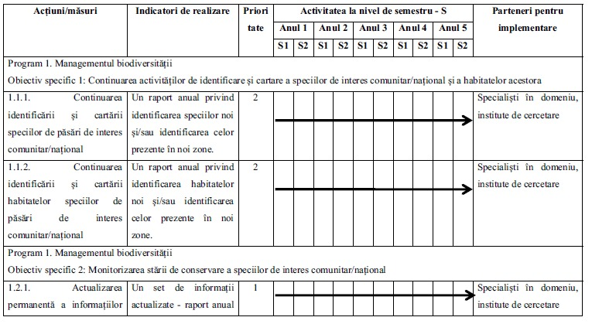
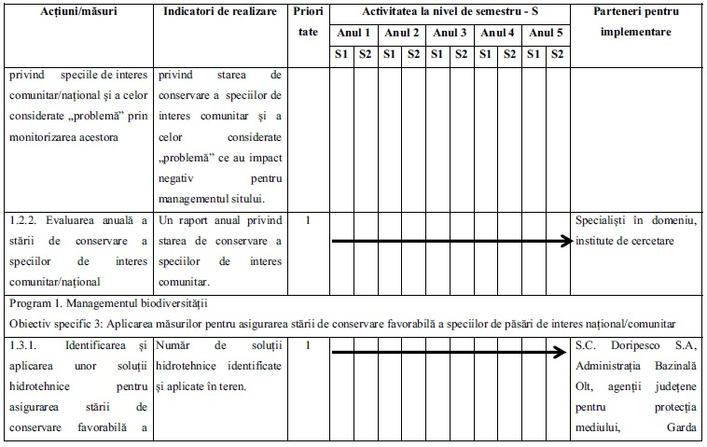
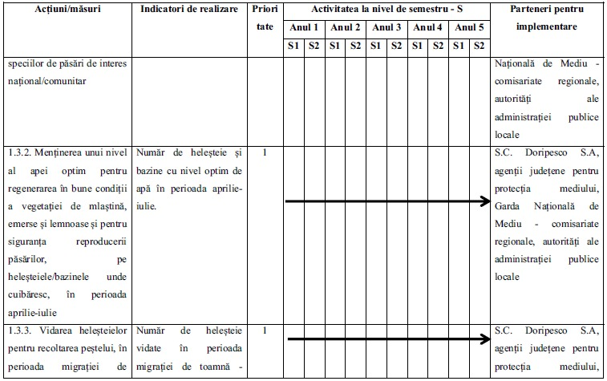
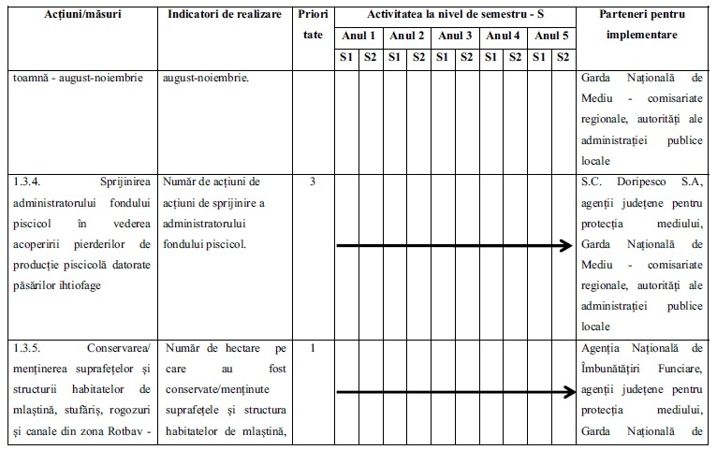
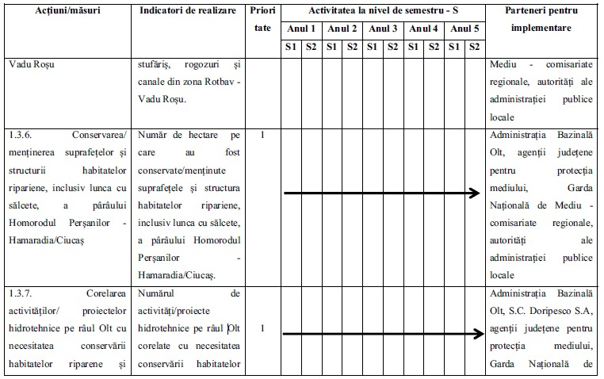
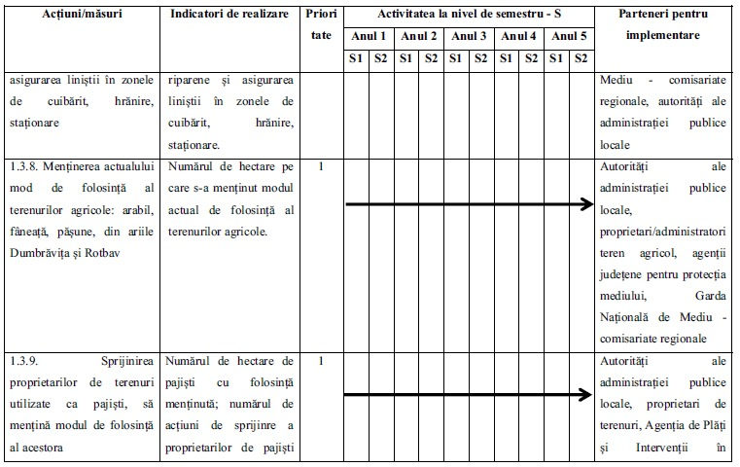
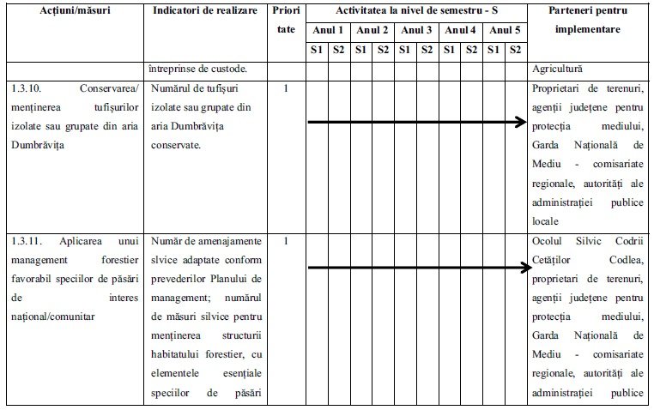
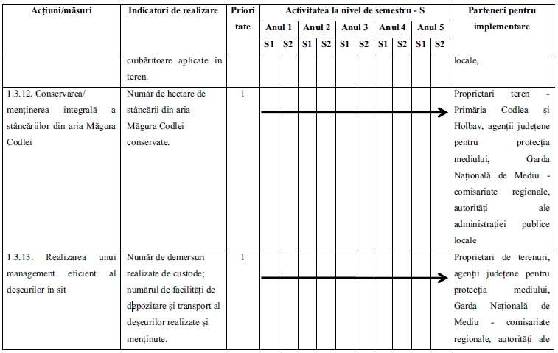
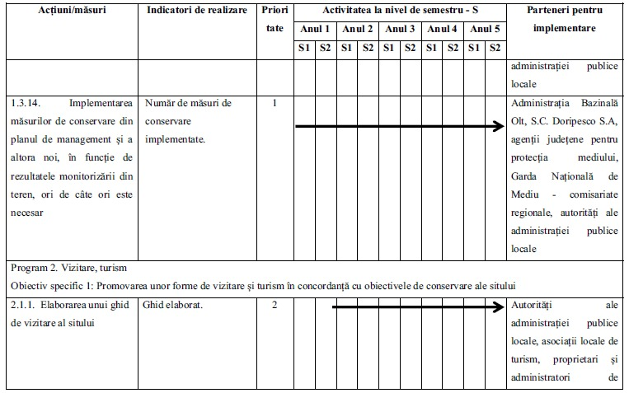
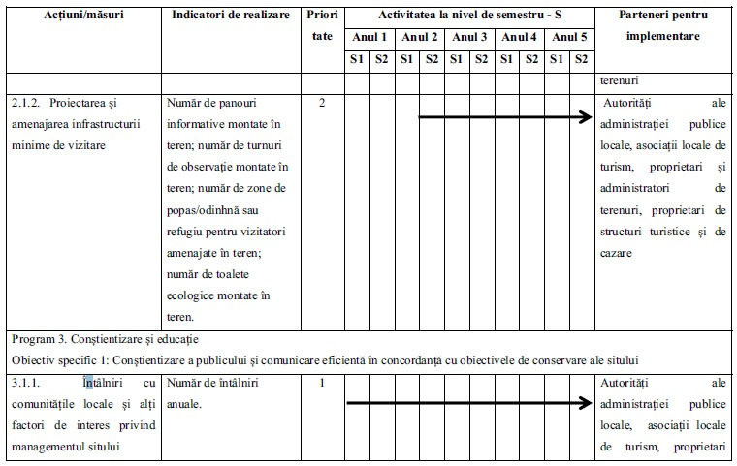
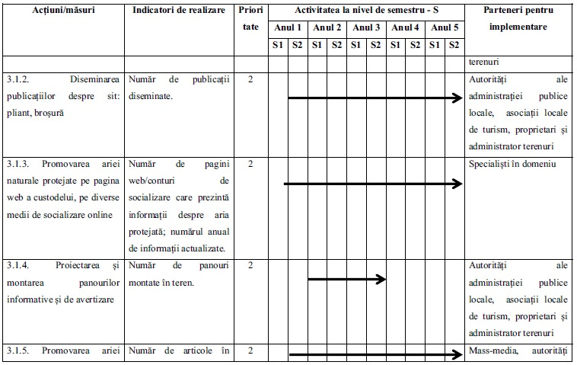
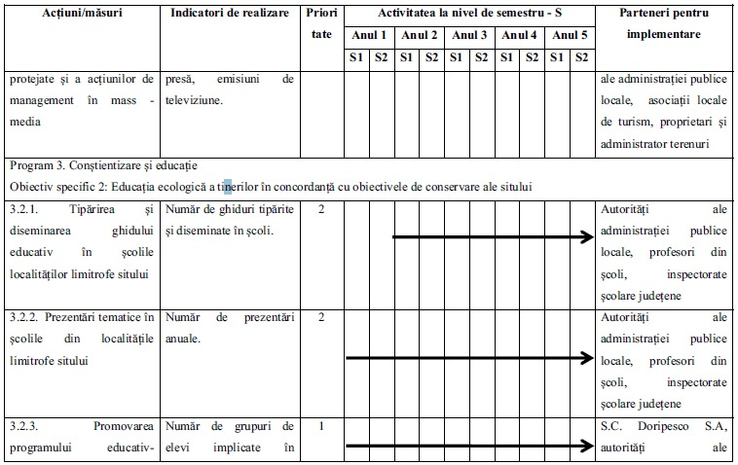
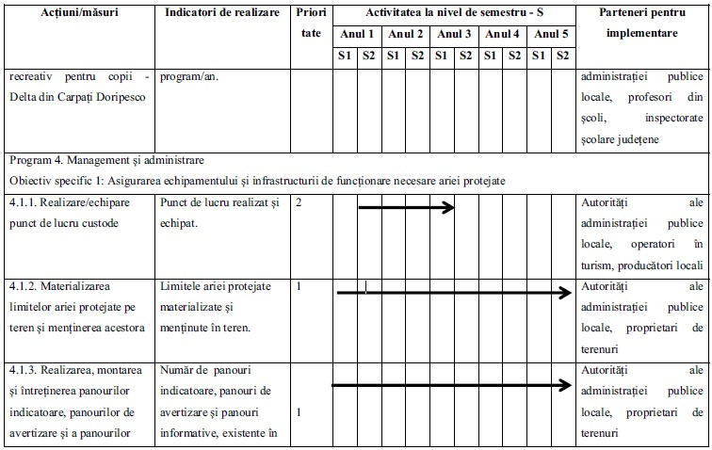
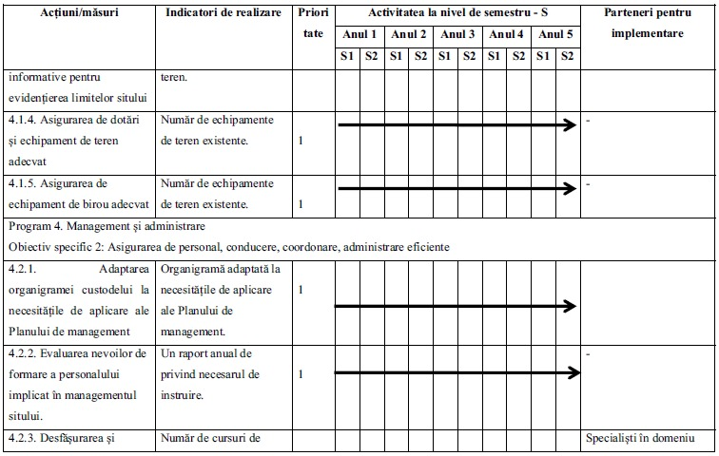
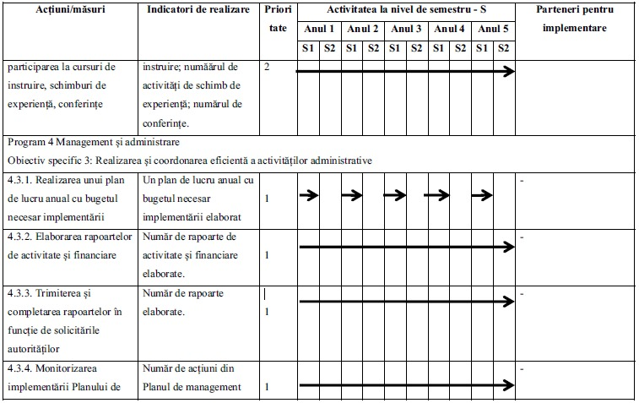
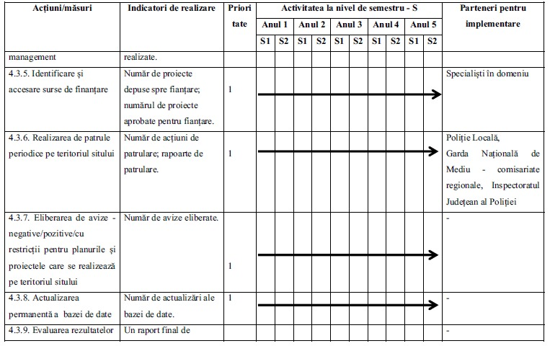
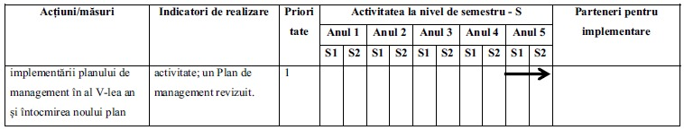
5.2. Resurse umane, resurse financiare necesare implementării planului de management
În baza activităţilor şi măsurilor de management propuse pentru implementarea planului de management, ţinând cont de priorităţi şi de ţintele - indicatorii propuşi, a fost estimată resursa umană precum şi resursa financiară necesară implementării planului, la nivel de acţiuni, suprograme şi programe. Costurile estimate depăşesc cu mult resursele disponibile, fiind necesară atragerea de finanţări precum şi asigurarea de resurse financiare din bugetul autorităţii publice centrale care răspunde de arii naturale protejate pentru implementarea planului de management.
Resursele umane necesare implementării planului de management vor fi gestionate de custode.
Costurile implementării planului de management au fost calculate luând în considerare o resursă umană de două persoane/activitate pentru scenariul "minim pentru implementare plan" sau patru persoane/activitate pentru scenariul "implementare optimă plan", conform metodologiei utilizate, prezentate la Capitolul 7. Bibliografie.
După necesităţi custodele va putea angaja sau semna contracte de colaborare, în condiţiile legii, în vederea acoperirii necesarului de personal.
Numărul total de zile alocate/persoană pentru realizarea activităţilor sunt prezentate în Anexa nr. 1 la Planul de management - angajament bugetar.
Costurile de implementare pentru fiecare activitate vor fi defalcate în planul de lucru anual, care va fi realizat de custode, în funcţie de necesităţi.
Resursele materiale necesare pentru implementarea planului de management sunt prezentate în subcapitolul 4.2.1.1.1. Activităţi, măsuri de management în cadrul programului 4. Management şi administrare.
De asemenea, resursele materiale necesare vor fi detaliate în planul de lucru anual, care va fi realizat de custode, în funcţie de necesităţi.
6. PLANUL DE MONITORIZARE A ACTIVITĂŢILOR

Tabelul nr. 13
Planul de monitorizare a activităţilor
 | Tema | Monitorizarea implementării Planului de management
 | Obiective şi activităţi | Asigurarea faptului că aplicarea Planului de management este sistematic monitorizată, înregistrată şi evaluată şi că planul este adaptat corespunzător
 |  | Corespondenţa obiectiv-acţiuni | Frecvenţa | Indicatorul monitorizat
 | Continuarea identificării şi cartării speciilor de păsări de interes comunitar/naţional | 1.1.1. | C | Un raport anual privind identificarea speciilor noi şi/sau identificarea celor prezente în noi zone.
 | Continuarea identificării şi cartării habitatelor speciilor de păsări de interes comunitar/naţional | 1.1.2. | C | Un raport anual privind identificarea habitatelor noi şi/sau identificarea celor prezente în noi zone.
 | Actualizarea permanentă a informaţiilor privind speciile de interes comunitar/naţional şi a celor considerate "problemă" prin monitorizarea acestora | 1.2.1. | C | Un set de informaţii actualizate - raport anual privind starea de conservare a speciilor de interes comunitar şi a celor considerate "problemă" ce au impact negativ pentru managementul sitului.
 | Evaluarea anuală a stării de conservare a speciilor de interes comunitar/naţional | 1.2.2. | P | Un raport anual privind starea de conservare a speciilor de interes comunitar.
 | Identificarea şi aplicarea unor soluţii hidrotehnice pentru asigurarea stării de conservare favorabilă a speciilor de păsări de interes naţional/comunitar | 1.3.1. | C | Număr de soluţii hidrotehnice identificate şi aplicate în teren.
 | Menţinerea unui nivel al apei optim pentru regenerarea în bune condiţii a vegetaţiei de mlaştină, emerse şi lemnoase şi pentru siguranţa reproducerii păsărilor, pe heleşteiele/bazinele unde cuibăresc, în perioada aprilie- iulie | 1.3.2. | C | Număr de heleşteie şi bazine cu nivel optim de apă în perioada aprilie- iulie.
 | Vidarea heleşteielor pentru recoltarea peştelui, în perioada migraţiei de toamnă - august- noiembrie | 1.3.3. | C | Număr de heleşteie vidate în perioada migraţiei de toamnă - august- noiembrie.
 | Sprijinirea administratorului fondului piscicol în vederea acoperirii pierderilor de producţie piscicolă datorate păsărilor ihtiofage | 1.3.4. | C | Număr de acţiuni de acţiuni de sprijinire a administratorului fondului piscicol.
 | Conservarea/ menţinerea suprafeţelor şi structurii habitatelor de mlaştină, stufăriş, rogozuri şi canale din zona Rotbav - Vadu Roşu | 1.3.5. | C | Număr de hectare pe care au fost conservate/menţinute suprafeţele şi structura habitatelor de mlaştină, stufăriş, rogozuri şi canale din zona Rotbav - Vadu Roşu.
 | Conservarea/ menţinerea suprafeţelor şi structurii habitatelor ripariene, inclusiv lunca cu sălcete, a pârâului Homorodul Perşanilor - Hamaradia/Ciucaş | 1.3.6. | C | Număr de hectare pe care au fost conservate/menţinute suprafeţele şi structura habitatelor ripariene, inclusiv lunca cu sălcete, a pârâului Homorodul Perşanilor - Hamaradia/Ciucaş.
 | Corelarea activităţilor/ proiectelor hidrotehnice pe râul Olt cu necesitatea conservării habitatelor riparene şi asigurarea liniştii în zonele de cuibărit, hrănire, staţionare | 1.3.7. | C | Numărul de activităţi/proiecte hidrotehnice pe râul Olt corelate cu necesitatea conservării habitatelor riparene şi asigurarea liniştii în zonele de cuibărit, hrănire, staţionare.
 | Menţinerea actualului mod de folosinţă al terenurilor agricole: arabil, fâneaţă, păşune, din ariile Dumbrăviţa şi Rotbav | 1.3.8. | C | Numărul de hectare pe care s-a menţinut modul actual de folosinţă al terenurilor agricole.
 | Sprijinirea proprietarilor de terenuri utilizate ca pajişti, să menţină modul de folosinţă al acestora | 1.3.9. | C | Numărul de hectare de pajişti cu folosinţă menţinută; numărul de acţiuni de sprijinre a proprietarilor de pajişti întreprinse de custode.
 | Conservarea/ menţinerea tufişurilor izolate sau grupate din aria Dumbrăviţa | 1.3.10. | C | Numărul de tufişuri izolate sau grupate din aria Dumbrăviţa conservate.
 | Aplicarea unui management forestier favorabil speciilor de păsări de interes naţional/comunitar | 1.3.11. | C | Număr de amenajamente slvice adaptate conform prevederilor Planului de management; numărul de măsuri silvice pentru menţinerea structurii habitatului forestier, cu elementele esenţiale speciilor de păsări cuibăritoare aplicate în teren.
 | Conservarea/menţinerea integrală a stâncăriilor din aria Măgura Codlei | 1.3.12. | C | Număr de hectare de stâncării din aria Măgura Codlei conservate.
 | Realizarea unui management eficient al deşeurilor în sit | 1.3.13. | C | Număr de demersuri realizate de custode; numărul de facilităţi de depozitare şi transport al deşeurilor realizate şi menţinute.
 | Implementarea măsurilor de conservare din planul de management şi a altora noi, în funcţie de rezultatele monitorizării din teren, ori de câte ori este necesar | 1.3.14. | C | Număr de măsuri de conservare implementate.
 | Elaborarea unui ghid de vizitare al sitului | 2.1.1. | N | Ghid elaborat.
 | Proiectarea şi amenajarea infrastructurii minime de vizitare | 2.1.2. | N | Număr de panouri informative montate în teren; număr de turnuri de observaţie montate în teren; număr de zone de popas/odinhnă sau refugiu pentru vizitatori amenajate în teren; număr de toalete ecologice montate în teren.
 | Întâlniri cu comunităţile locale şi alţi factori de interes privind managementul sitului | 3.1.1. | P | Număr de întâlniri anuale.
 | Diseminarea publicaţiilor despre sit: pliant, broşură | 3.1.2. | N | Număr de publicaţii diseminate.
 | Promovarea ariei naturale protejate pe pagina web a custodelui, pe diverse medii de socializare online | 3.1.3. |  | Număr de pagini web/conturi de socializare care prezintă informaţii despre aria protejată; numărul anual de informaţii actualizate.
 | Proiectarea şi montarea panourilor informative şi de avertizare | 3.1.4. | N | Număr de panouri montate în teren.
 | Promovarea ariei protejate şi a acţiunilor de management în mass - media | 3.1.5. | N | Număr de articole în presă, emisiuni de televiziune.
 | Tipărirea şi diseminarea ghidului educativ în şcolile localităţilor limitrofe sitului | 3.2.1. | N | Număr de ghiduri tipărite şi diseminate în şcoli.
 | Prezentări tematice în şcolile din localităţile limitrofe sitului | 3.2.2. | P | Număr de prezentări anuale.
 | Promovarea programului educativ-recreativ pentru copii - Delta din Carpaţi Doripesco | 3.2.3. | P | Număr de grupuri de elevi implicate în program/an.
 | Realizare/echipare punct de lucru custode | 4.1.1. | N | Punct de lucru realizat şi echipat.
 | Materializarea limitelor ariei protejate pe teren şi menţinerea acestora | 4.1.2. | C | Limitele ariei protejate materializate şi menţinute în teren.
 | Realizarea, montarea şi întreţinerea panourilor indicatoare, panourilor de avertizare şi a panourilor informative pentru evidenţierea limitelor sitului | 4.1.3. | N | Număr de panouri indicatoare, panouri de avertizare şi panouri informative, existente în teren.
 | Asigurarea de dotări şi echipament de teren adecvat | 4.1.4. | N | Număr de echipamente de teren existente.
 | Asigurarea de echipament de birou adecvat | 4.1.5. | N | Număr de echipamente de teren existente.
 | Adaptarea organigramei custodelui la necesităţile de aplicare ale Planului de management | 4.2.1. | N | Organigramă adaptată la necesităţile de aplicare ale Planului de management.
 | Evaluarea nevoilor de formare a personalului implicat în managementul sitului. | 4.2.2. | N | Un raport anual de privind necesarul de instruire.
 | Desfăşurarea şi participarea la cursuri de instruire, schimburi de experienţă, conferinţe | 4.2.3. | N | Număr de cursuri de instruire; număărul de activităţi de schimb de experienţă; numărul de conferinţe.
 | Realizarea unui plan de lucru anual cu bugetul necesar implementării | 4.3.1. | P | Un plan de lucru anual cu bugetul necesar implementării elaborat
 | Elaborarea rapoartelor de activitate şi financiare | 4.3.2. | P | Număr de rapoarte de activitate şi financiare elaborate.
 | Trimiterea şi completarea rapoartelor în funcţie de solicitările autorităţilor | 4.3.3. | N | Număr de rapoarte elaborate.
 | Monitorizarea implementării Planului de management | 4.3.4. | P | Număr de acţiuni din Planul de management realizate.
 | Identificare şi accesare surse de finanţare | 4.3.5. | N | Număr de proiecte depuse spre fianţare; numărul de proiecte aprobate pentru fianţare.
 | Realizarea de patrule periodice pe teritoriul sitului | 4.3.6. | C | Număr de acţiuni de patrulare; rapoarte de patrulare.
 | Eliberarea de avize - negative/pozitive/cu restricţii pentru planurile şi proiectele care se realizează pe teritoriul sitului | 4.3.7. | N | Număr de avize eliberate.
 | Actualizarea permanentă a bazei de date | 4.3.8. | N | Număr de actualizări ale bazei de date.
 | Evaluarea rezultatelor implementării planului de management în al V-lea an şi întocmirea noului plan | 4.3.9. | P | Un raport final de activitate; un Plan de management revizuit.
 | Monitorizarea documentelor realizate de custode şi menţinerea unei arhive a acestora, a publicaţiilor. | Toate activităţile | C | Registru de intrări-ieşiri.
 | Menţinerea unei biblioteci cu studii şi publicaţii despre aria protejată, precum şi cu literatură de specialitate | Toate activităţile | C | Studii, publicaţii, literatură de specialitate.
 | Asigurarea faptului că toţi cercetătorii şi oamenii de teren depun rapoarte/copii ale muncii prestate | 1.1.1., 1.1.2, 1.2.1., 1.2.2. | N | Contracte de cercetare, voluntariat, fişe de raportare.
 | Menţinerea înregistrărilor activităţilor financiare ale ariei protejate | Toate activităţile | C | Acte contabile.
 | Monitorizarea documentelor realizate de custode şi menţinerea unei arhive a acestora, a publicaţiilor. | Toate activităţile | C | Registru de intrări-ieşiri.
Legendă:
Frecvenţa: C - continuu; P - periodic; N - în funcţie de necesităţi.
7. BIBLIOGRAFIE ŞI REFERINŢE
Ciochia V., 1991 - Zur entwicklung der Vogelvelt des Burzenlandes în den Jahren 1980 - 1988. Bohlau Verlag Koln Weimer Wien.
Coteţ P, 1973 - Geomorfologia României. Editura Tehnică, Bucureşti.
Hagemeijer E.J.M., Blair M.J., ed., 1997 - The EBCC Atlas of European Breeding Birds: Their Distribution and Abundance, T and A D Poyser, London.
Ionescu D.T., 1999 - Contributions to the study of the waterwofl from Dumbrăviţa Lake and ponds - Bârsa Depression, Transylvania Review of Systematical and Ecological Research, nr. 1.
Ionescu D.T., 2002 - Contribuţii la studiul avifaunei acvatice de interes cinegetic din Depresiunea Bârsei, Teză de Doctorat, Universitatea Transilvania din Braşov.
Ionescu D.T., 2002 - Aspecte ale migraţiei păsărilor de apă în Depresiunea Bârsei, Transilvania, România, Analele Banatului, serie nouă, Muzeul Banatului, Timişoara.
Ionescu D.T., 2002 - Some aspects of the black stork - Ciconia nigra migration in the south - east Transylvania, Romania, Acta Oecologica, vol. IX, nr. 1 - 2, Sibiu.
Ionescu D.T., 2003 - Consideraţii asupra răspândirii cârsteilor (Rallus aquaticus şi Porzana sp.) din Depresiunea Bârsei (judeţul Braşov), Revista de Silvicultură şi Cinegetică, nr. 3, Braşov.
Ionescu D.T., 2003 - The threats and the trend of water bird populations în two fishpond areas from Bârsei Depression, Braşov County, Romania, Acta Oecologica, vol. X, nr. 1 - 2, Sibiu.
Ionescu D.T., 2003 - A management plan for two fish pond areas from the Bârsei Depression, Braşov County, Romania, Acta Oecologica, vol. X, nr. 1 - 2, Sibiu.
Ionescu D.T., 2004 - Criterion for legalization of two Special Protected Areas, Scientific Annals of the Danube Delta Institute for Research and Development, vol. 10, Tulcea.
Ionescu D.T., Iordache D., Popescu V., 2004 - Noutăţi în protecţia zonelor umede din judeţul Braşov, Revista Pădurilor, nr. 5, Bucureşti.
Munteanu D., Papadopol A., Weber P., 2002 - Atlasul păsărilor clocitoare din România, ediţia II, Publicaţiile Societăţii Ornitologice Române, nr. 16, Cluj - Napoca.
Oltean M. şi al., 1994 - Lista roşie a plantelor superioare din România, Inst. De Biologie. Studii sinteze, documentaţii de ecologie, 1:1-52, Bucureşti.
Papp T., Fântână C., ed., 2008 - Ariile de Importanţă Avifaunistică din România, publicaţie comună a SOR şi Asociaţiei "Grupul Milvus", Târgu - Mureş.
Tucker G. M., Evans M. I., 1997 - Habitats for birds în Europe: a conservation strategy for the wider environment, BirdLife Internaţional Conservation Series nr. 6, Cambridge.
*** , Baza de date a Societăţii Ornitologice Române - Sucursala Braşov.
*** , "Procesul de elaborare a planurilor de management pentru arii protejate din România" - manual şi instrumente - elaborat de Michael R Appleton în cadrul proiectului " Managementul conservării biodiversităţii în România" - facilitare şi asistenţă tehnică în schimbările instituţionale, proiect al Băncii Mondiale numărul RO-GE-44176.
*** , Ramsar Information Sheet - RIS pentru declararea Complexului Piscicol Dumbrăviţa ca Sit Ramsar.
*** , 2004 - BirdLife Internaţional: Birds în the European Union: a status assessment. Wageningen.
*** , 2004 - Birdlife Internaţional: Birds în Europe: population estimates, trends and conservation status, Cambridge.
*** , 2004 - Cercetări privind inventarierea faunei sălbatice - peşti, păsări, mamifere din Ariile Protejate: Parcul Natural Bucegi, Dealul Cetăţii - Lempeş, Mlaştina eutrofă şi Pădurea Prejmer, Lacurile Rotbav şi Dumbrăviţa - Arii de Protecţie Specială Avifaunistică, Temă de cercetare a Facultăţii de Silvicultură Braşov, beneficiar Regia Naţională a Pădurilor Romsilva.
*** , 2004 - România, Mediul şi Reţeaua Electrică de Transport, Ed. Academiei Române, Bucureşti.
*** , 2004 - Plan de Management Sit Natura 2000, propunerea unui ghid metodologic, Twining Project Phare 2004/IB/EN - 03.
*** , 2006 - Recomandări pentru planurile de management pentru situri Natura 2000 în România, Twining Project RO2006/IB/EN-02 Phase II.
*** , 2009 - Proiectul bulgaro-român de cartarea a pădurilor cu importanţă biologică ridicată, Societatea Ornitologică Română/Institutul de Cercetări şi Amenajări Silvice, finanţat de Aage V. Jensen Charity Foundation, Danemarca.
*** , 2013 - Plan de Management al Parcului Naţional Piatra Craiului.
*** , 2014 - S.C. GISCOTOP CV S.R.L., Raport final în cadrul contractului "Realizare studii de inventariere, cartare si evaluare a stării de conservare a speciilor şi habitatelor şi recomandări de management pentru ariile protejate ROSPA0037 Dumbrăviţa - Rotbav - Măgura Codlei, ROSPA0093 Pădurea Bogata si ROSCI0137 Pădurea Bogăţii", în cadrul proiectului "Managementul durabil al ariilor protejate Dumbrăviţa - Rotbav - Măgura Codlei, Pădurea Bogăţii şi Pădurea Bogata" - SMIS-CSNR 43047.
*** , 2014, Structura planului de management şi recomandări de completare în scopul integrării respectivelor planuri de management în SINCRON şi Structura recomandată a datelor geospaţiale ce fac parte integrantă din planul de management în scopul integrării respectivelor date în SINCRON" realizat în cadrul proiectului "Sistem integrat de Management si Conştientizare în România a Reţelei Natura 2000-SINCRON", proiect derulat de către Agenţia Naţională de Protecţie a Mediului în parteneriat cu Ministerul Mediului şi Schimbărilor Climatice, disponibil online http://www.anpm.ro/proiect-sincron/- /asset_publisher/M5dL2rWIKHI6/content/structura-plan-de-management-date-geospatiale- nomenclatoare-sincron?_101_INSTANCEM5dL2rWIKHI6_redirect=http%3A%2F%2 Fwww.anpm.ro%2Fproiect-sincron%3Fp_p_id%3D101_INSTANCE_M5dL2rWIKHI6% 26p_p_lifecycle%3D0%26p_p_state%3Dnormal%26p_p_mode%3Dview%26p_p_col_id%3 Dcolumn-2%26p_p_col_count%3D1&redirect=http%3A%2F%2Fwww.anpm.ro% 2Fproiect- sincron%3Fp_p_id%3D101_INSTANCE_M5dL2rWIKHI6%26p_p_lifecycle%3D0%26p _p_state%3Dnormal%26p_p_mode%3Dview%26p_p_col_id%3Dcolumn-2%26p_p_col_ count%3D1.
8. ANEXE LA PLANUL DE MANAGEMENT

ANEXA Nr. 1

Angajament bugetar
 | ROSPA0037 Dumbrăviţa - Rotbav - Măgura Codlei | Resurse disponibile - lei |  |  |  |  |  | Resurse necesare - lei |  |  |  | Lipsa financiară - lei
 |  | Total |  |  |  |  |  | Minim pentru implementare plan |  | Implementar e optimă plan |  | Minim pentru implementar e plan |  | Implementare optimă plan
 | Programe, obiective, activităţi | Buget naţio- nal | Surse interna-ţionale | Surse priva te | Venituri propri i | Zile om | Fonduri | Zile om | Fonduri | Zile om | Fonduri | Zile om | Fonduri | Zile om | Fonduri
 | Program 1. Managementul biodiversităţii
 | Obiectiv specific 1: Continuarea activităţilor de identificare şi cartare a speciilor de interes comunitar/naţional şi a habitatelor acestora
 | 1.1.1, 1.1.2 | 0 | 0 | 0 | 0 | 0 | 0 | 90 | 36.429 | 90 | 72.857 | 90,00 | 36.428,57 | 90,00 | 72.857,14
 | Subtotal O.1. | 0 | 0 | 0 | 0 | 0 | 0 | 90 | 36.429 | 90 | 72.857 | 90,00 | 36.428,57 | 90,00 | 72.857,14
 | Obiectiv specific 2: Monitorizarea stării de conservare a speciilor de interes comunitar/naţional
 | 1.2.1, 1.2.2 | 0 | 0 | 0 | 0 | 0 | 0 | 200 | 80.952 | 200 | 161.90 5 | 200,0 0 | 80.952,38 | 200,00 | 161.904,76
 | Investiţii
 | 1.2.1, 1.2.2 | 0 | 0 | 0 | 0 | 0 | 0 | 0 | 30.000 | 0 | 60.000 | 0,00 | 30.000,00 | 0,00 | 60.000,00
 | Subtotal O.2. | 0 | 0 | 0 | 0 | 0 | 0 | 200 | 110.952 | 200 | 221.90 | 200,0 | 110.95 | 200,00 | 221.904,76
 |  |  |  |  |  |  |  |  |  |  | 5 | 0 | 2,38
 | Obiectiv specific 3: Aplicarea măsurilor pentru asigurarea stării de conservare favorabilă a speciilor de păsări de interes naţional/comunitar
 | 1.3.1. 1.3.2, 1.3.3, 1.3.4, 1.3.5, 1.3.6, 1.3.7, 1.3.8, 1.3.9, 1.3.10, 1.3.11, 1.3.12, 1.3.13, 1.3.14 | 0 | 0 | 0 | 0 | 0 | 0 | 600 | 242.857 | 600 | 485.71 4 | 600,0 0 | 242.85 7,14 | 600,00 | 485.714,29
 | Investiţii
 | 1.3.1. 1.3.2, 1.3.3, 1.3.4, 1.3.5, 1.3.6, 1.3.7, 1.3.8, 1.3.9, 1.3.10, 1.3.11, 1.3.12, 1.3.13, 1.3.14 | 0 | 0 | 0 | 0 | 0 | 0 | 0 | 200.000 | 0 | 300.00 0 | 0,00 | 200.00 0,00 | 0,00 | 300.000,00
 | Subtotal O.3. | 0 | 0 | 0 | 0 | 0 | 0 | 600 | 442.857 | 600 | 785.71 | 600,0 | 442.85 | 600,00 | 785.714,29
 |  |  |  |  |  |  |  |  |  |  | 4 | 0 | 7,14
 | Program 2. Vizitare, turism
 | Obiectiv specific 1: Promovarea unor forme de vizitare şi turism în concordanţă cu obiectivele de conservare ale sitului
 | 2.1.1, 2.1.2. | 0 | 0 | 0 | 0 | 0 | 0 | 100 | 40.476 | 100 | 80.952 | 100,0 0 | 40.476,19 | 100,00 | 80.952,38
 | Investiţii
 | 2.1.1, 2.1.2. | 0 | 0 | 0 | 0 | 0 | 0 | 0 | 100.000 | 0 | 300.00 0 | 0,00 | 100.00 0,00 | 0,00 | 300.000,00
 | Subtotal O.1. | 0 | 0 | 0 | 0 | 0 | 0 | 100 | 140.476 | 100 | 380.95 2 | 100,0 0 | 140.47 6,19 | 100,00 | 380.952,38
 | Program 3. Conştientizare şi educaţie
 | Obiectiv specific 1: Conştientizare a publicului şi comunicare eficientă în concordanţă cu obiectivele de conservare ale sitului
 | 3.1.1, 3.1,2, 3.1.3, 3.1.4, 3.1.5. | 0 | 0 | 0 | 0 | 0 | 0 | 300 | 121.429 | 300 | 242.85 7 | 300,0 0 | 121.42 8,57 | 300,00 | 242.857,14
 | Investiţii
 | 3.1.1, 3.1,2, 3.1.3, 3.1.4, 3.1.5. | 0 | 0 | 0 | 0 | 0 | 0 | 0 | 120.000 | 0 | 200.00 0 | 0,00 | 120.00 0,00 | 0,00 | 200.000,00
 | Subtotal O.1. | 0 | 0 | 0 | 0 | 0 | 0 | 300 | 241.429 | 300 | 442.85 7 | 300,0 0 | 241.42 8,57 | 300,00 | 442.857,14
 | Obiectiv specific 2: Educaţia ecologică a tinerilor în concordanţă cu obiectivele de conservare ale sitului
 | 3.3.1, 3.3.2, 3.3.3 | 0 | 0 | 0 | 0 | 0 | 0 | 150 | 60.714 | 150 | 121.42 9 | 150,0 0 | 60.714 ,29 | 150,00 | 121.428,57
 | Investiţii
 | 3.3.1, 3.3.2, 3.3.3 | 0 | 0 | 0 | 0 | 0 | 0 | 0 | 80.000 | 0 | 120.00 0 | 0,00 | 80.000 ,00 | 0,00 | 120.000,00
 | Subtotal O.2. | 0 | 0 | 0 | 0 | 0 | 0 | 150 | 140.714 | 150 | 241.42 9 | 150,0 0 | 140.71 4,29 | 150,00 | 241.428,57
 | Program 4. Management şi administrare
 | Obiectiv specific 1: Asigurarea echipamentului şi infrastructurii de funcţionare necesare ariei protejate
 | 4.1.1, 4.1.2, 4.1.3, 4.1.4, 4.1.5 | 0 | 0 | 0 | 0 | 0 | 0 | 50 | 20.238 | 50 | 40.476 | 50,00 | 20.238 ,10 | 50,00 | 40.476,19
 | Investiţii
 | 4.1.1, 4.1.2, 4.1.3, 4.1.4, 4.1.5 | 0 | 0 | 0 | 0 | 0 | 0 | 0 | 250.000 | 0 | 350.00 0 | 0,00 | 250.00 0,00 | 0,00 | 350.000,00
 | Subtotal O.1. | 0 | 0 | 0 | 0 | 0 | 0 | 50 | 270.238 | 50 | 390.47 6 | 50,00 | 270.23 8,10 | 50,00 | 390.476,19
 | Obiectiv specific 2: Asigurarea de personal, conducere, coordonare, administrare eficiente
 | 4.2.1, 4.2.2, 4.2.3 | 0 | 0 | 0 | 0 | 0 | 0 | 60 | 24.286 | 60 | 80.952 | 60,00 | 24.285,71 | 60,00 | 80.952,38
 | Subtotal O.2. | 0 | 0 | 0 | 0 | 0 | 0 | 60 | 24.286 | 60 | 80.952 | 60,00 | 24.285,71 | 60,00 | 80.952,38
 | Obiectiv specific 3: Realizarea şi coordonarea eficientă a activităţilor administrative
 | 4.3.1, 4.3.2, 4.3.3, 4.3.4, 4.3.5, 4.3.6, 4.3.7, 4.3.8, 4.3.9 | 0 | 0 | 0 | 0 | 0 | 0 | 300 | 121.429 | 300 | 242.85 7 | 300,0 0 | 121.42 8,57 | 300,00 | 242.857,14
 | Investiţii
 | 4.3.1, 4.3.2, 4.3.3, 4.3.4, 4.3.5, 4.3.6, 4.3.7, 4.3.8, 4.3.9 | 0 | 0 | 0 | 0 | 0 | 0 | 0 | 50.000 | 0 | 100.00 0 | 0,00 | 50.000 ,00 | 0,00 | 100.000,00
 | Subtotal O.3. | 0 | 0 | 0 | 0 | 0 | 0 | 300 | 171.429 | 300 | 342.85 7 | 300,0 0 | 171.42 8,57 | 300,00 | 342.857,14
 | Total investiţii | 0,00 | 0,00 | 0,00 | 0,00 | 0,00 | 0,00 | 0,00 | 750.000, 00 | 0,00 | 1.310. 000,00 | 0,00 | 750.00 0,00 | 0,00 | 1.310.000, 00
 | Total general cheltuieli 5 ani | 0,00 | 0,00 | 0,00 | 0,00 | 0,00 | 0,00 | 1.850,00 | 1.578.80 9,52 | 1.85 0,00 | 2.960. 000,00 | 1.850,00 | 1.578. 809,52 | 1.850, 00 | 2.960.000, 00

ANEXA Nr. 2

Zonarea internă a ROSPA0037 Dumbrăviţa - Rotbav - Măgura Codlei
Aria Dumbrăviţa
Zona de Dezvoltare Sustenabilă Dumbrăviţa 1
Suprafaţa de teren parte a parcelelor A2105, A2134, A2099, F2102, Unitatea Administrativ Teritorială Dumbrăviţa, cuprinsă între:
a) la nord: DJ 112 C - limita nordică a sitului;
b) la vest: o linie care uneşte DJ 112 C şi digul de protecţie din luncă;
c) la sud: cărarea/drumul de căruţă de la baza terasei ce delimitează lunca de pantă/terasă, care este limita Ariei de Protecţie Specială Avifaunistică "Complexul Piscicol Dumbrăviţa";
d) la est: linia dreaptă ce uneşte cărarea de la baza terasei, ultimul stâlp electric şi DJ 112 C, care este limita Ariei de Protecţie Specială Avifaunistică "Complexul Piscicol Dumbrăviţa".
Reguli urbanistice în Zona de Dezvoltare Sustenabilă Dumbrăviţa 1:
1) regimul construcţiilor va fi cel mult P + 2E sau P + E + M;
2) construcţiile vor fi doar tip casă sau cabană, fiind interzise: localurile publice: discotecă, bar, restaurant, terasă şi altele asemenea sau alte construcţii cu activităţi umane producătoare de zgomote exterioare;
3) pentru fiecare parcelă în parte, construcţiile propriu zise se vor realiza doar între DJ 112 C Dumbrăviţa - Satu Nou şi jumătatea fiecărei parcele.
Zona de Dezvoltare Sustenabilă Dumbrăviţa 2
Suprafaţa de teren parte a parcelei PS 1941, Unitatea Administrativ Teritorială Dumbrăviţa, cuprinsă între:
a) la sud: DJ 112 C;
b) la vest: drumul de căruţă/pământ ce pleacă din DJ 112 C şi urcă paralel cu liziera estică a trupului de pădure/păşune împădurită;
c) la nord: punctul de intersecţie al drumului de căruţă descris anterior cu liziera vestică a pădurii Noului;
d) la est: liziera vestică a pădurii Noului până la intersecţia cu DJ 112 C.
Reguli urbanistice în Zona de Dezvoltare Sustenabilă Dumbrăviţa 2:
1) o parcelă construibilă va avea minimum 700 mp;
2) regimul construcţiilor va fi cel mult P + 2E sau P + E + M;
3) culorile faţadelor vor fi în ton cu peisajul înconjurător;
4) se vor planta aliniamente cu arbori/arbuşti pe trei laturi: pădurea Noului, trupul de pădure de la vest, zona DJ 112 C. Speciile, lăţimea benzilor, se vor stabili ulterior împreună cu custodele;
5) construcţiile vor fi doar tip casă sau cabană, fiind interzise: localurile publice: discotecă, bar, restaurant, terasă şi altele asemenea sau alte construcţii cu activităţi umane producătoare de zgomote exterioare;
6) minimum 20% din suprafaţă va fi spaţiu verde corelat cu habitatele înconjurătoare.
Zona de Dezvoltare Sustenabilă Hălchiu - Satu-Nou
Suprafaţa de teren parte a parcelei A66, Unitatea Administrativ Teritorială Hălchiu, cuprinsă între:
a) la nord: DJ 112 C - limita nordică a sitului şi canalul 872 care se desprinde din acest DJ;
b) la vest: limita între parcele/loturile paralele şi perpendiculare;
c) la sud: drumul de exploatare agricolă de la baza terasei;
d) la est: limita estică a Sitului ce uneşte DJ 112 C şi drumul de exploatare agricolă.
Reguli urbanistice în Zona de Dezvoltare Sustenabilă Hălchiu - Satu-Nou:
1) regimul construcţiilor va fi cel mult P + 2E sau P + E + M;
2) construcţiile vor fi doar tip casă sau cabană, fiind interzise: localurile publice: discotecă, bar, restaurant, terasă şi altele asemenea sau alte construcţii cu activităţi umane producătoare de zgomote exterioare;
3) pentru fiecare parcelă în parte, construcţiile propriu-zise se vor realiza doar între DJ 112 C Satu Nou - Dumbrăviţa şi jumătatea fiecărei parcele.
Aria Rotbav
Zona de Dezvoltare Sustenabilă Feldioara - Sat Rotbav 1
Suprafaţa de teren aparţinând de Unitatea Administrativ Teritorială Feldioara, de formă relativ triunghiulară care uneşte malul nordic al bălţii nr. 3 Rotbav şi malul vestic al bălţii nr. 4 Rotbav.
Reguli urbanistice în Zona de Dezvoltare Sustenabilă Feldioara - Sat Rotbav 1:
1) construcţiile se vor realiza la minimum 7 m de malul bălţilor;
2) regimul construcţiilor va fi cel mult P + 2E sau P + E + M;
3) construcţiile vor fi doar tip casă sau cabană, fiind interzise: localurile publice: discotecă, bar, restaurant, terasă şi altele asemenea sau alte construcţii cu activităţi umane producătoare de zgomote exterioare;
4) se interzic pontoanele sau alte tipuri de construcţii la malul apei.
Zona de Dezvoltare Sustenabilă Feldioara - Sat Rotbav 2
Suprafaţa de teren aparţinând de Unitatea Administrativ Teritorială Feldioara, ocupată de staţia de betoane şi depozitele de materiale aferente, din colţul sud-vestic al heleşteului nr. 1 - Vadu Roşu, inclusiv trei parcele de teren lipite de staţie, aflate la sudul acesteia, transformate parţial în depozit de balast.
Zona de Dezvoltare Sustenabilă Măieruş - Sat Arini
Suprafaţa de teren aparţinând Unitatea Administrativ Teritorială Măieruş, cuprinsă între:
a) la nord: grădinile caselor din Arini;
b) la vest: canalul şi drumul de pământ;
c) la est: canalul şi drumul de pământ;
d) la sud: limita între parcele şi Balta Arini;
Aria Măgura Codlei
Zona de Dezvoltare Sustenabilă Codlea 1
Suprafeţele de teren aparţinând de Unitatea Administrativ Teritorială Codlea, denumite Maial şi Groapa Calului, cuprinse între:
a) la nord: DN1 şi liziera pădurii;
b) la vest: liziera pădurii;
c) la est: DN1;
d) la sud: intravilanul construit al Municipiului Codlea şi liziera pădurii de pe valea Maial.
Zona de Dezvoltare Sustenabilă Codlea 2
Suprafaţa de teren, aparţinând de Unitatea Administrativ Teritorială Codlea din zona ştrandului Codlea, cuprinsă între:
a) la nord: zona de agrement, liziera pădurii ce desparte drumul până la zona de agrement şi cabana;
b) la vest: liziera pădurii de la limita zonei de agrement;
c) la est: liziera pădurii de la limita zonei de agrement şi cabanei;
d) la sud: liziera pădurii de la limita zonei de agrement.
Zona de Dezvoltare Sustenabilă Codlea 3
Suprafaţa de teren, aparţinând de Unitatea Administrativ Teritorială Codlea din jurul fermei de animale, cuprinsă între:
a) la nord: limita nordică a sitului;
b) la vest: liziera pădurii de la limita terenului fermei;
c) la est: liziera pădurii de la limita terenului fermei;
d) la sud: liziera pădurii de la limita terenului fermei.
Zona de Dezvoltare Sustenabilă Codlea 4
Suprafaţa de teren, aparţinând de Unitatea Administrativ Teritorială Codlea din zona văii Geamăna, cuprinsă între:
a) la nord: drumul de pe valea Geamăna;
b) la vest: liziera pădurii la limita păşunii;
c) la est: limita estică a sitului;
d) la sud: liziera pădurii la limita păşunii.
Zona de Dezvoltare Sustenabilă Codlea 5
Suprafaţa de teren, aparţinând de Unitatea Administrativ Teritorială Codlea din zona văii Geamăna, cuprinsă între:
a) la nord: drumul de pe valea Geamăna şi liziera pădurii;
b) la vest: drumul de pe valea Geamăna;
c) la est: liziera pădurii la limita păşunii;
d) la sud: liziera pădurii la limita păşunii.
Zona de Dezvoltare Sustenabilă Codlea 6
Suprafaţa de enclavă forestieră, aparţinând de Unitatea Administrativ Teritorială Codlea din jurul Cabanei Păstrăva - valea Păstrăva.

ANEXA Nr. 3

Hărţi cu localizarea ariei protejate
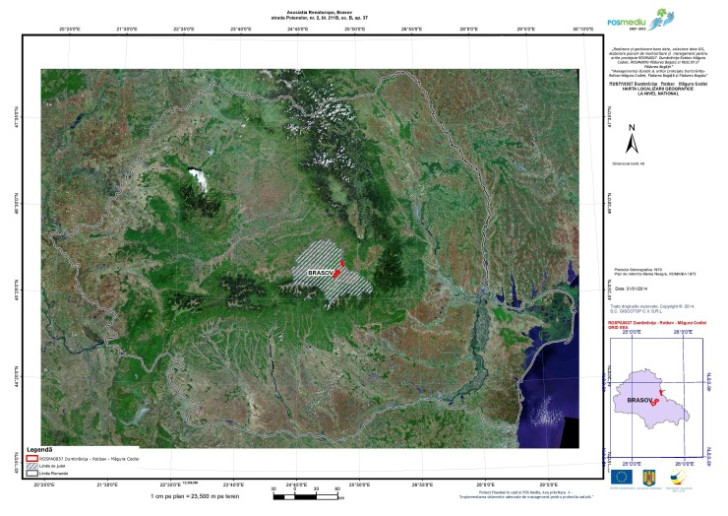
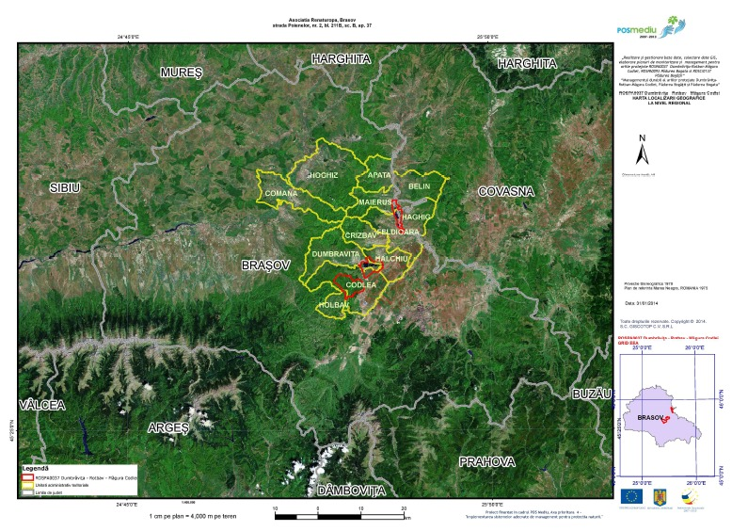

ANEXA Nr. 4

Hărţi cu limitele ROSPA0037 Dumbrăviţa - Rotbav - Măgura Codlei şi suprapunerea cu alte arii protejate
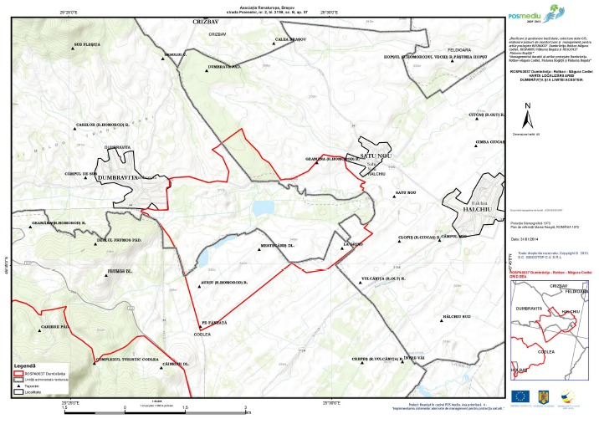
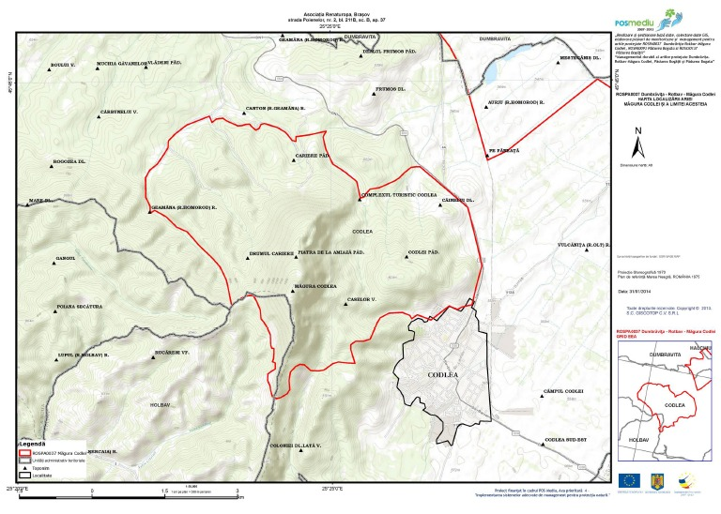
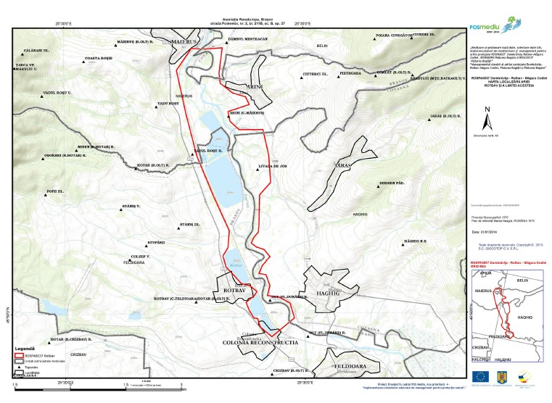
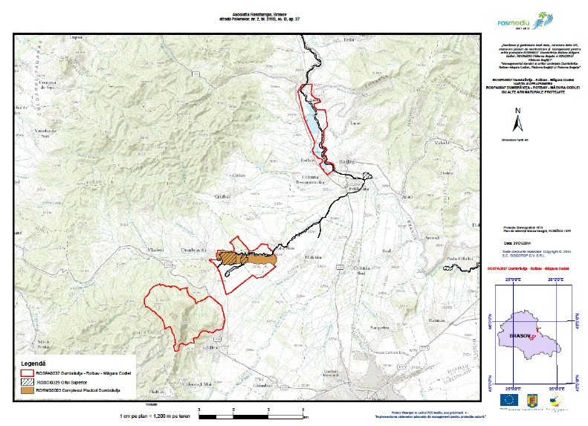

ANEXA Nr. 5

Harta geomorfologică
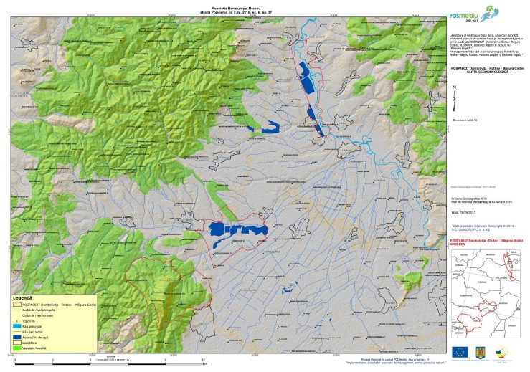

ANEXA Nr. 6

Harta geologică
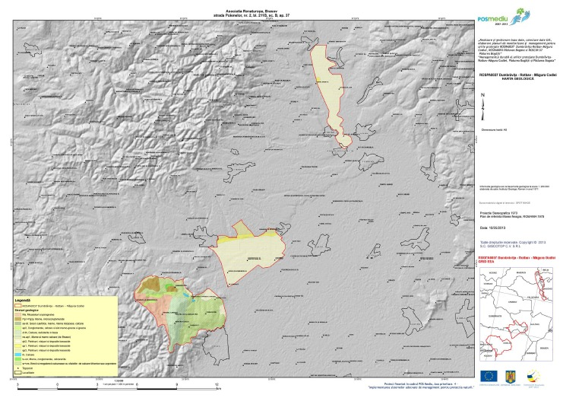

ANEXA Nr. 7

Harta hidrologică
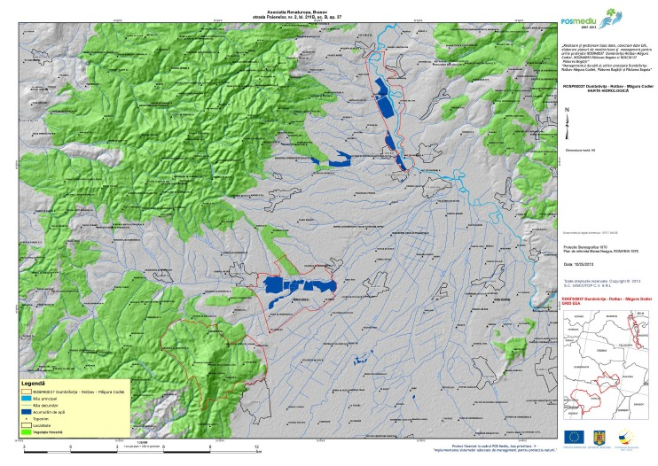

ANEXA Nr. 8

Harta pedologică
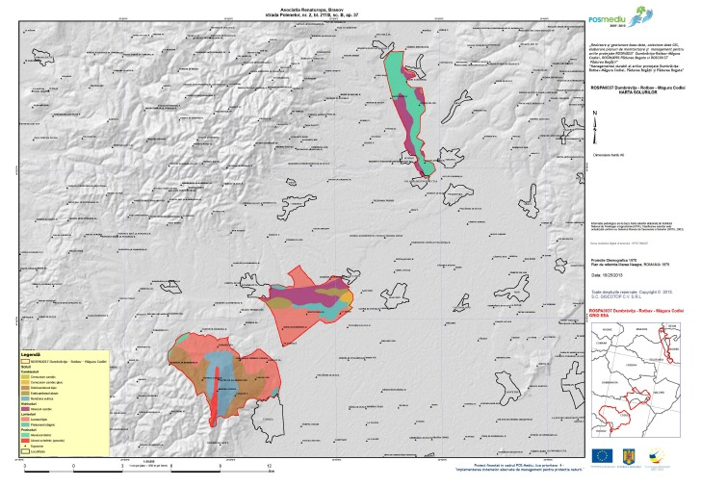

ANEXA Nr. 9

Hărţi de distribuţie pentru speciile de păsări de interes conservativ
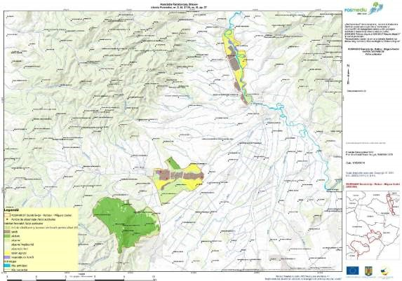
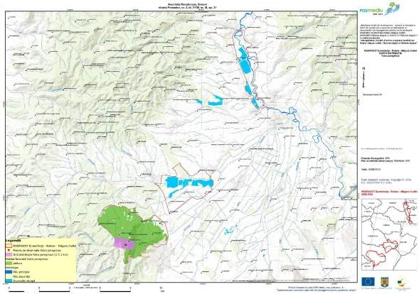
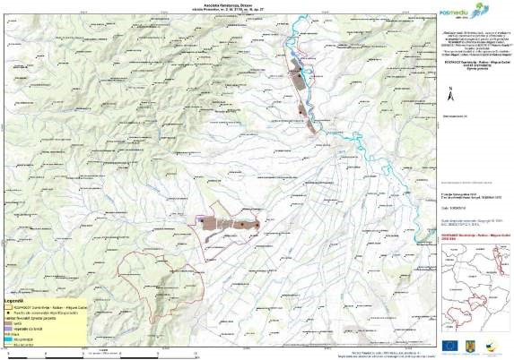
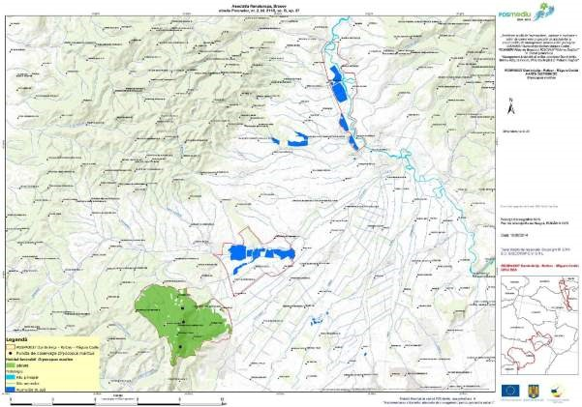
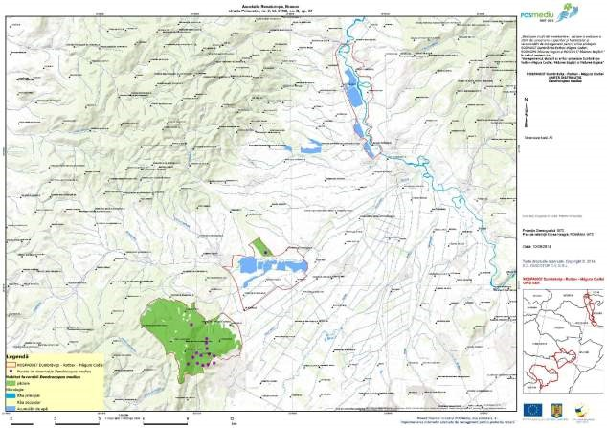
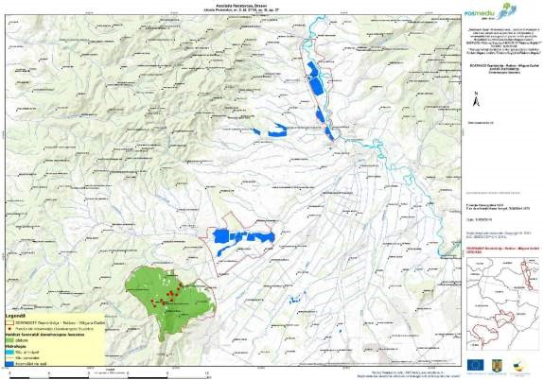
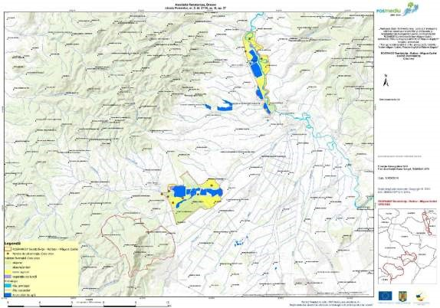
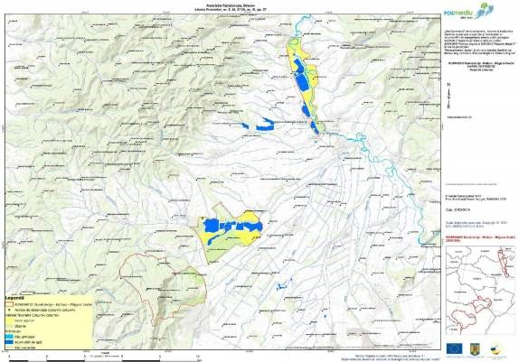
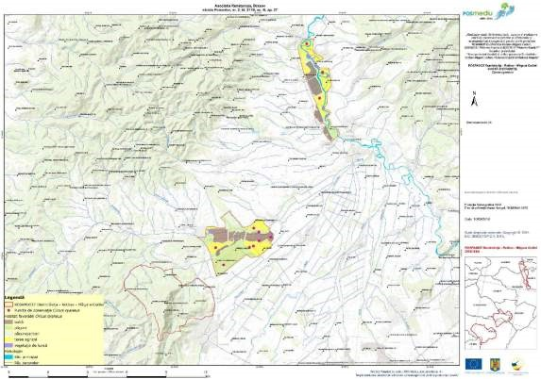
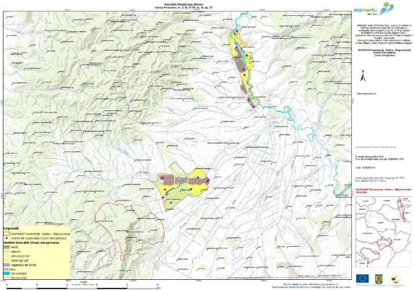
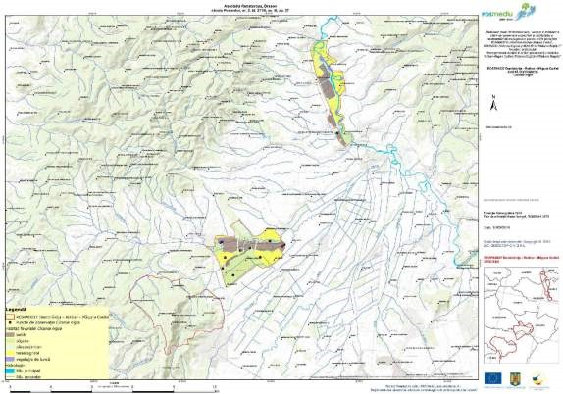
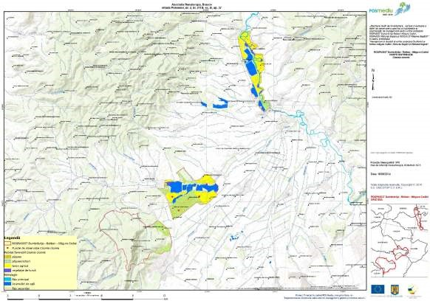
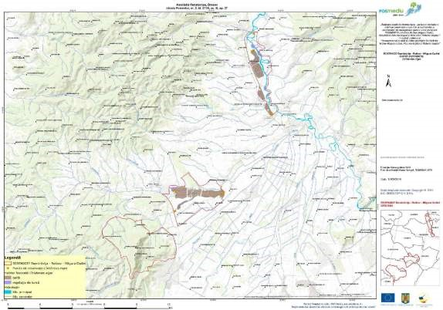
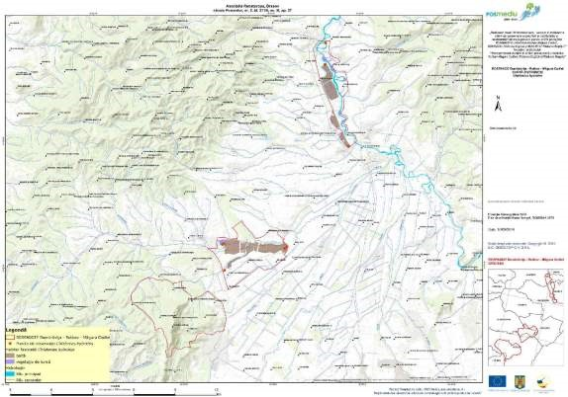
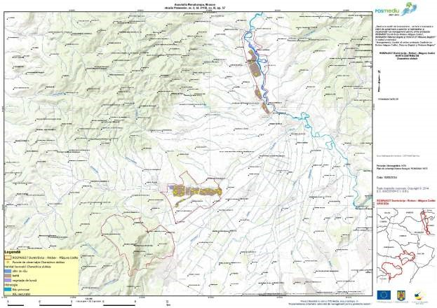
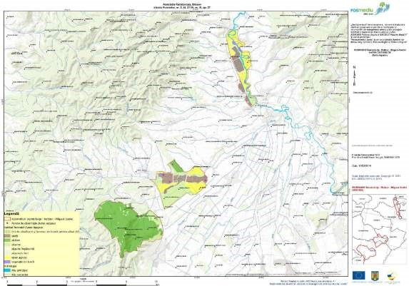
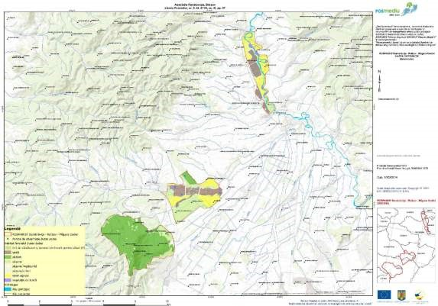
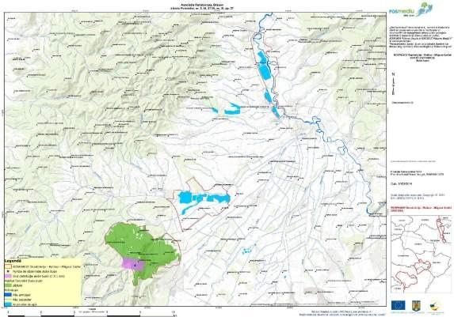
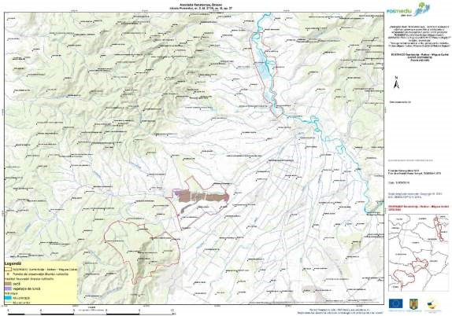
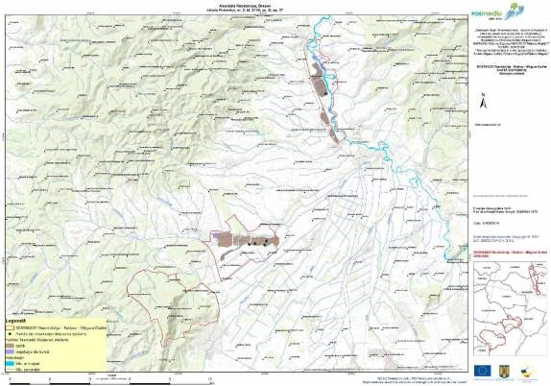
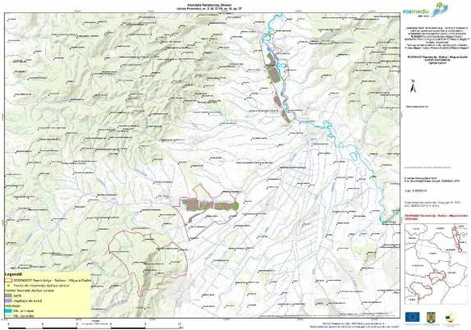
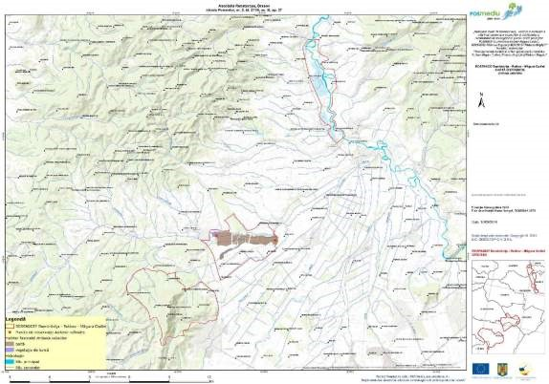
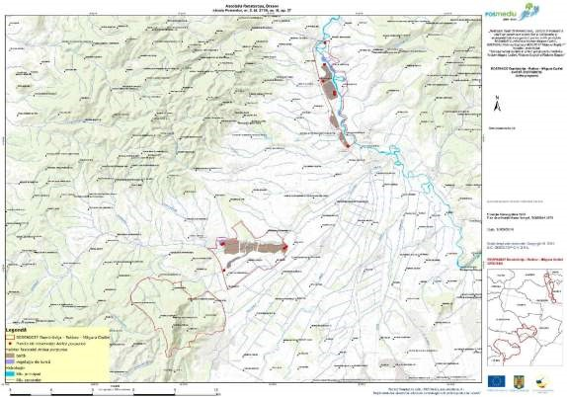
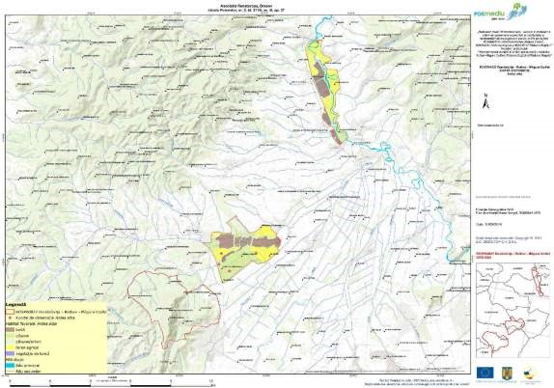
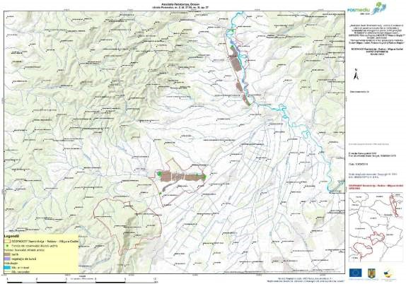
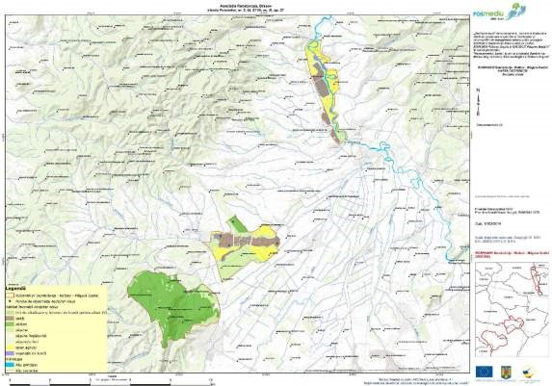
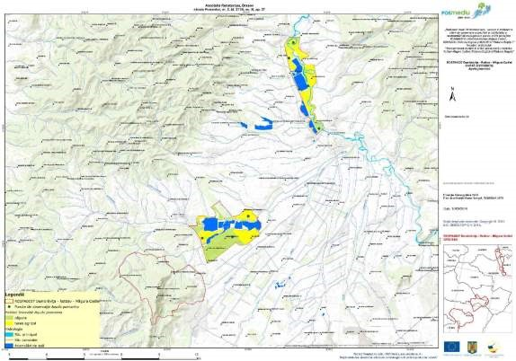
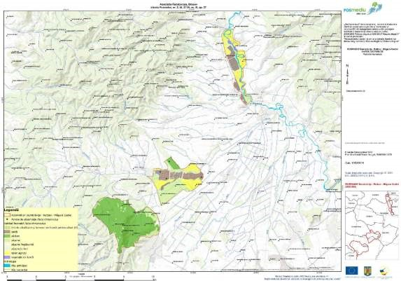
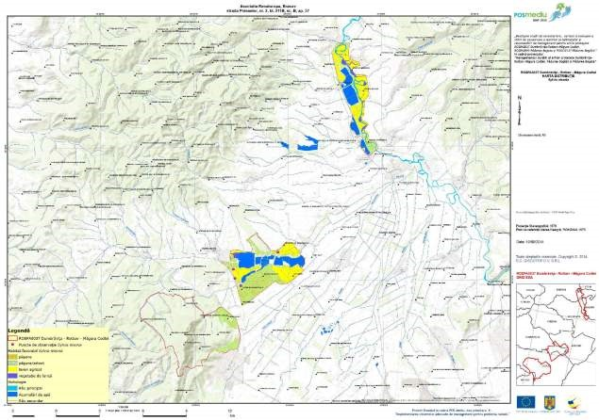
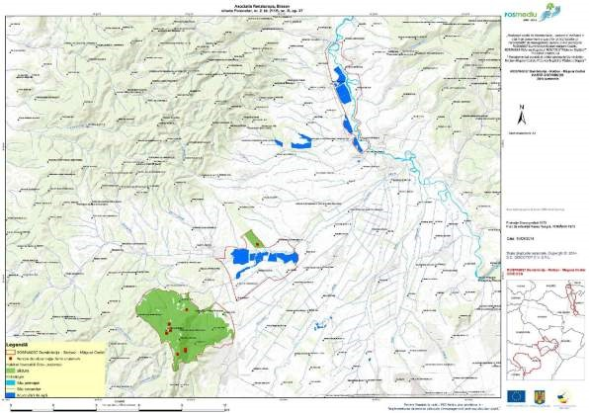
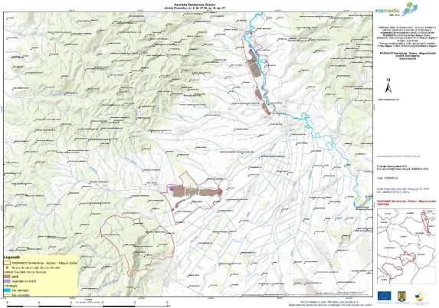
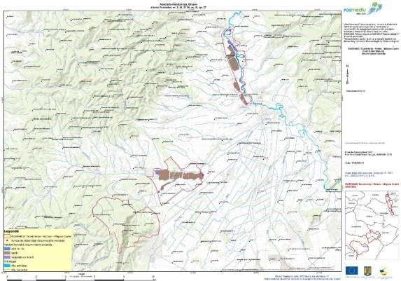
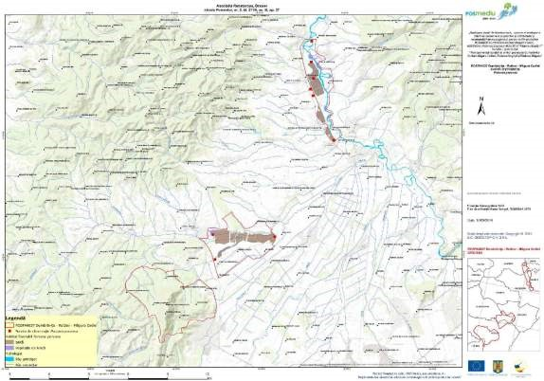
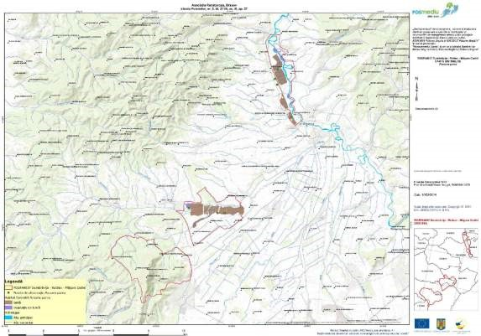
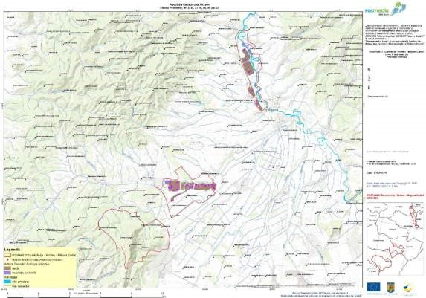
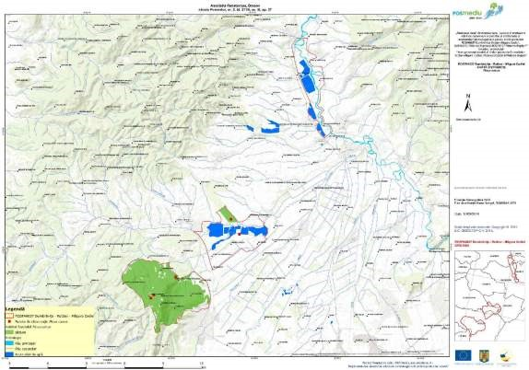
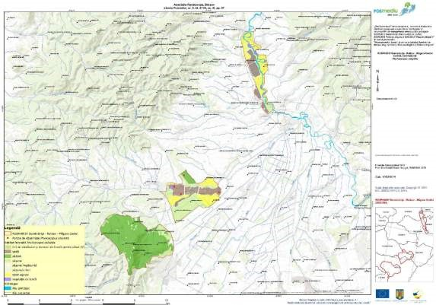
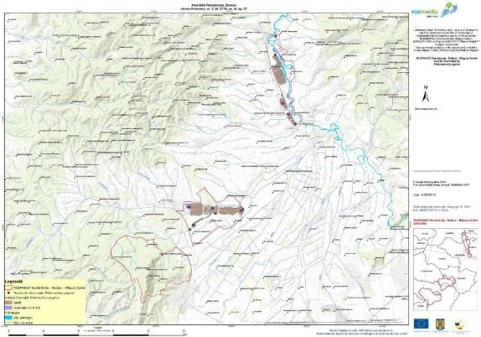
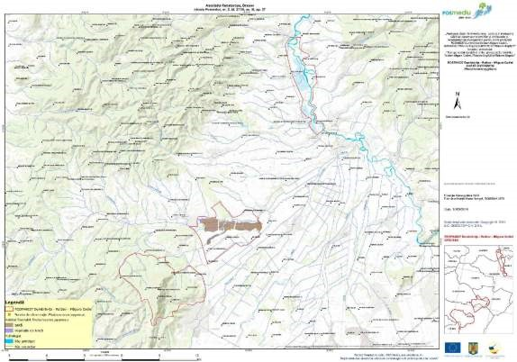
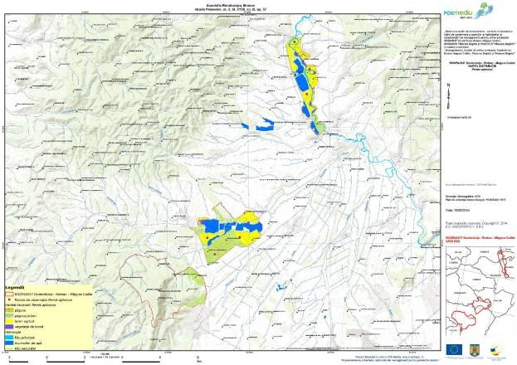
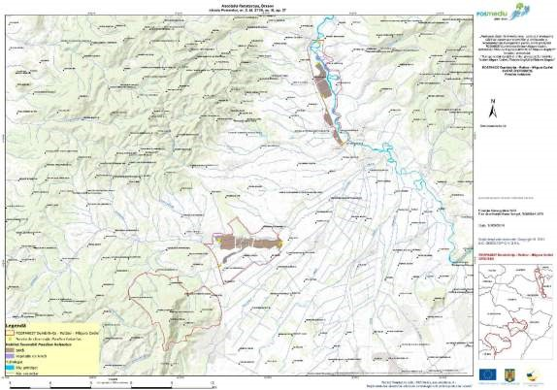
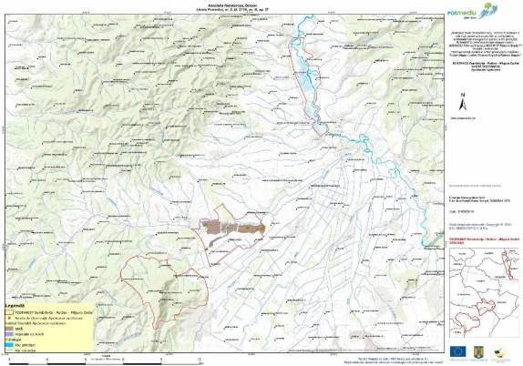
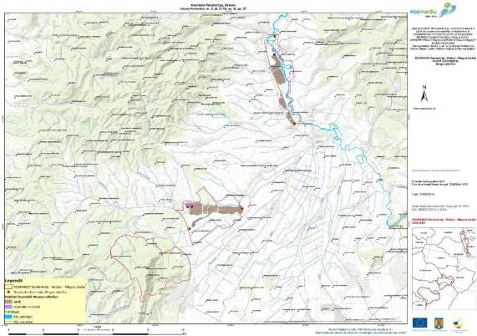
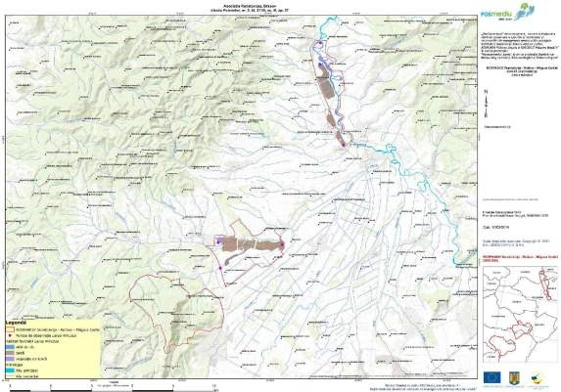
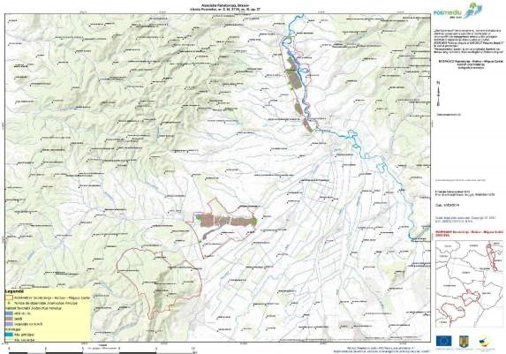
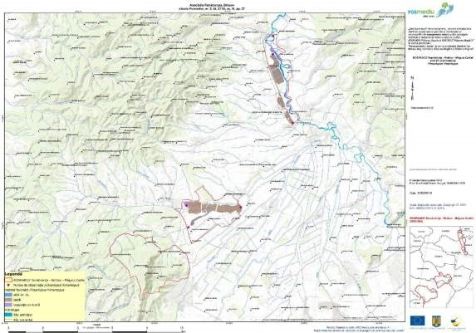
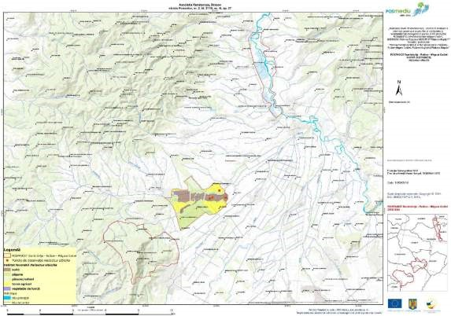
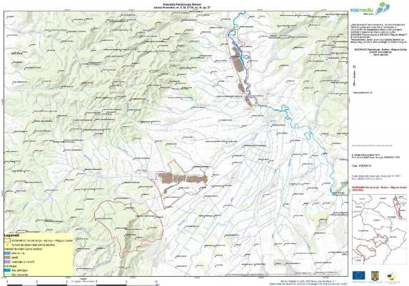
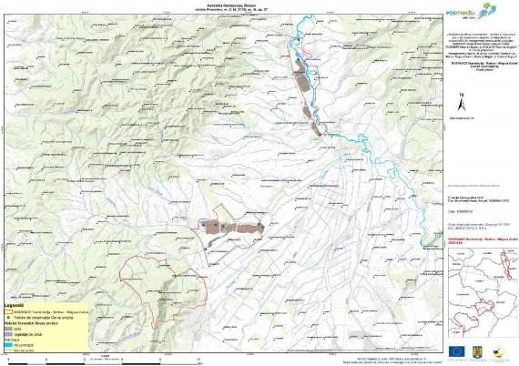
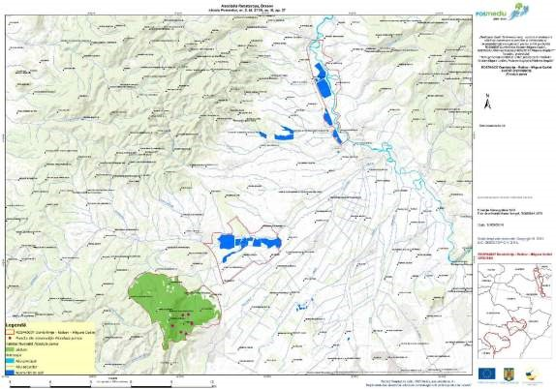
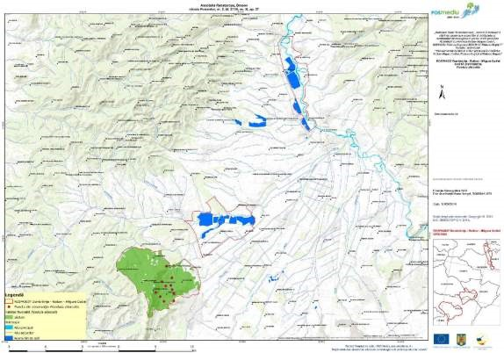
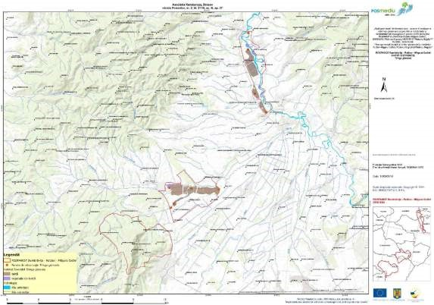
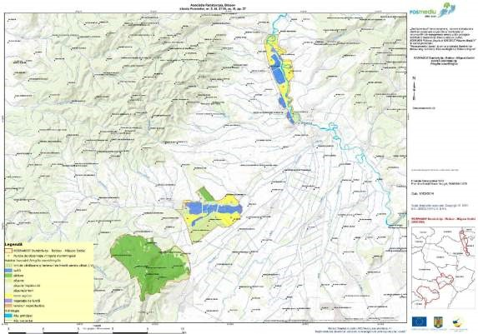
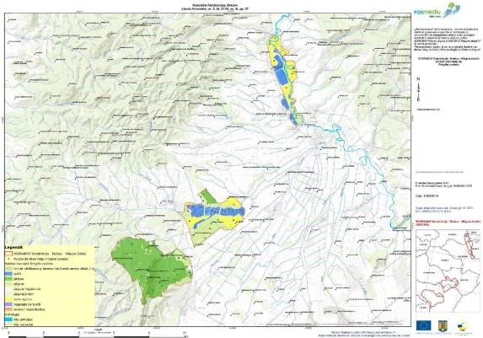
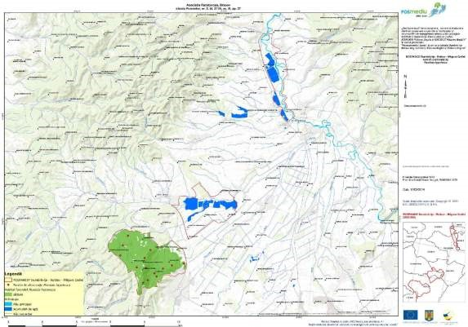
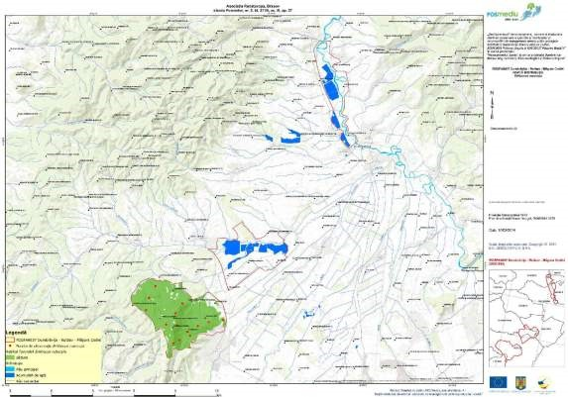
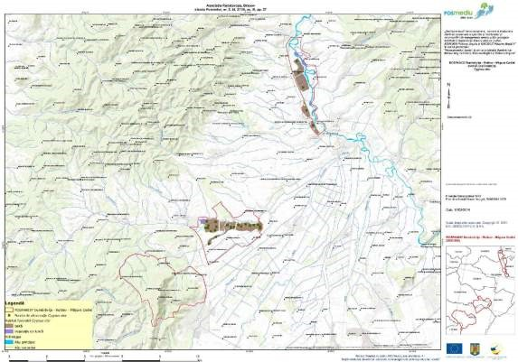
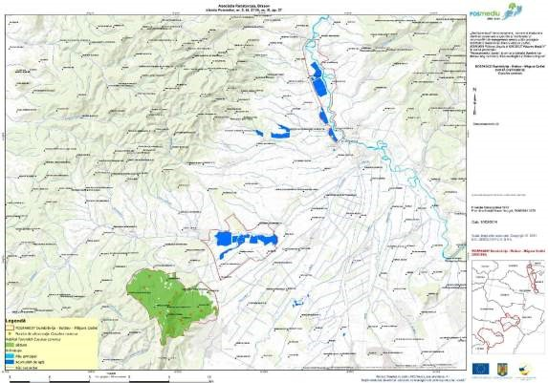
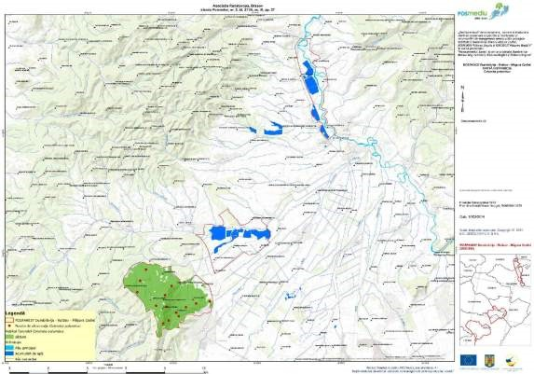
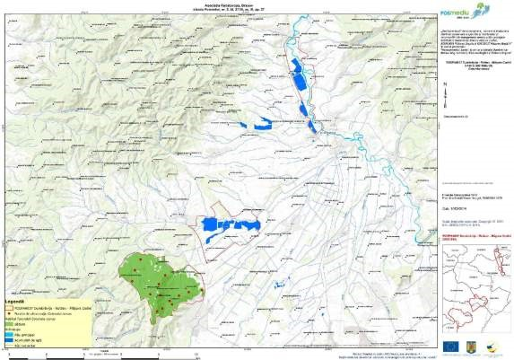
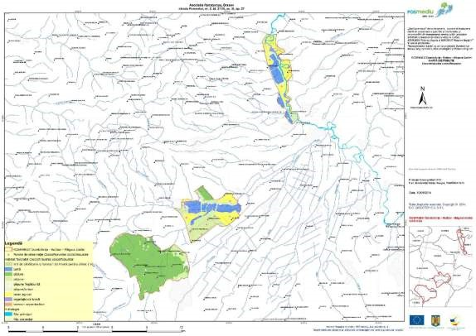
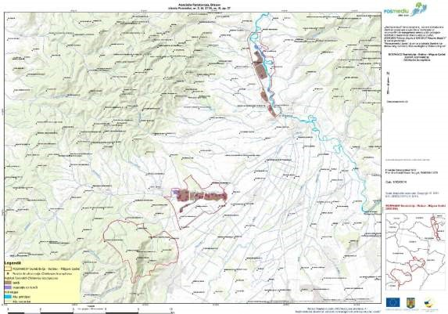
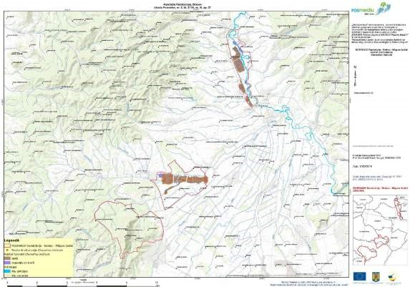
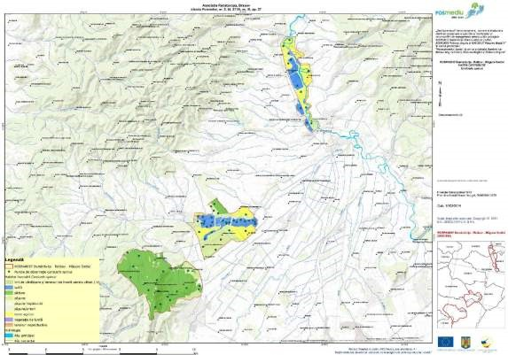
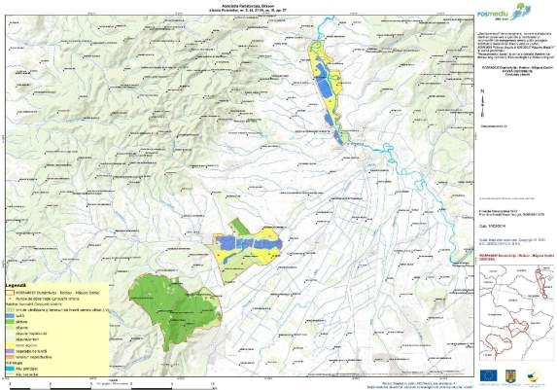
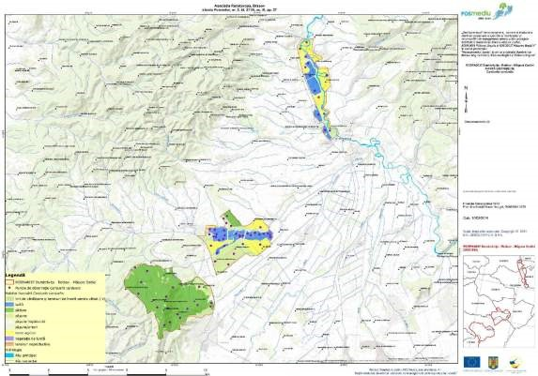
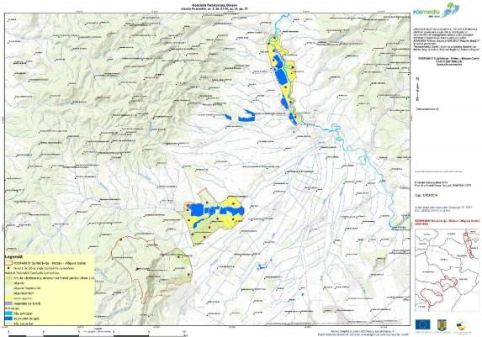
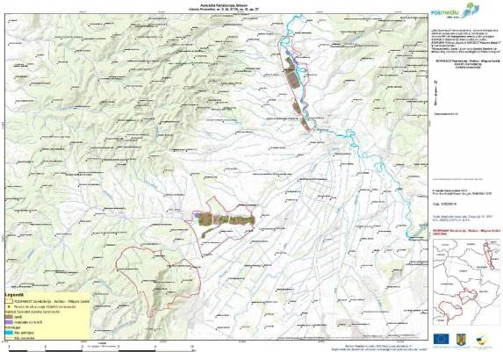
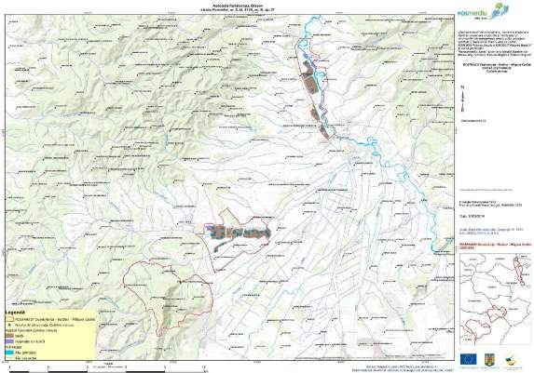
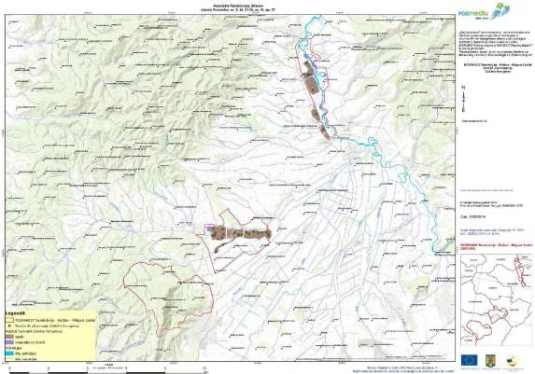
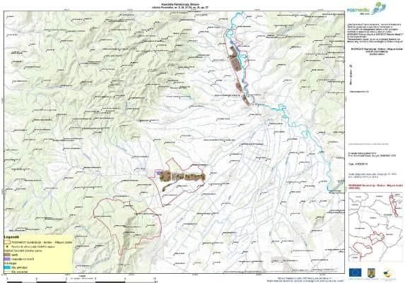
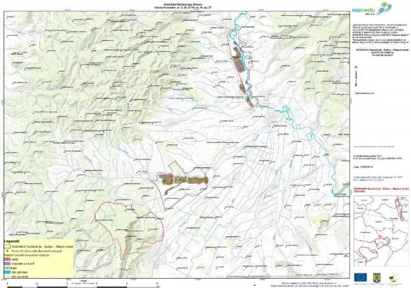
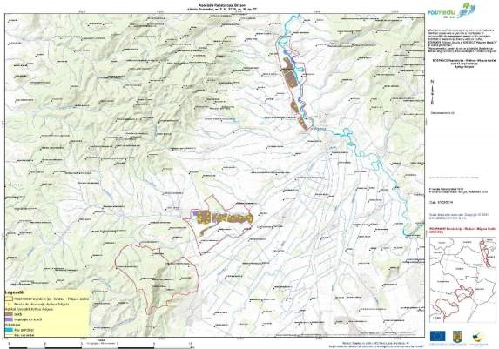
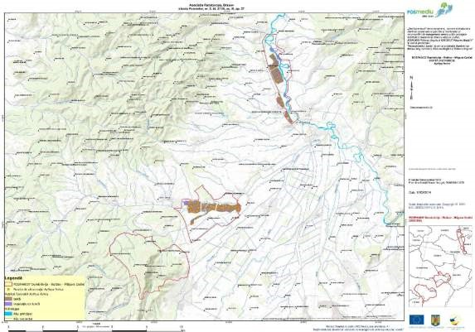
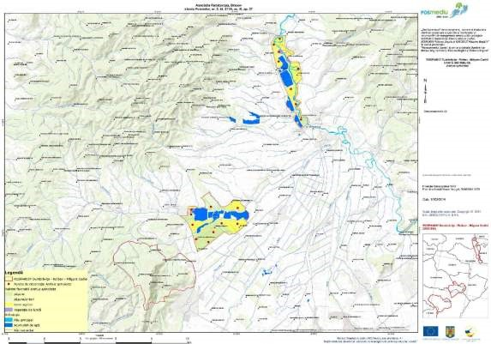
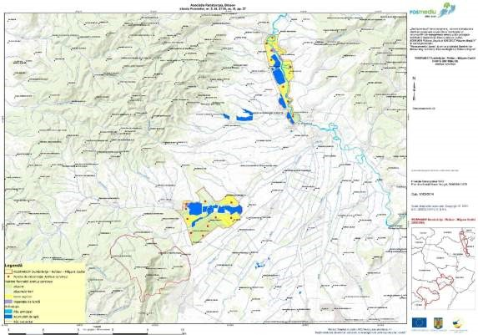
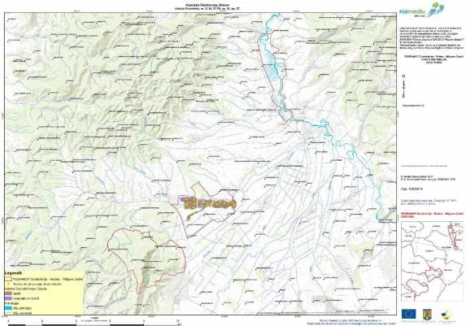
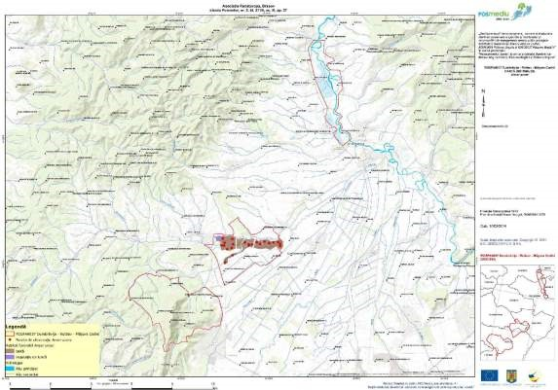
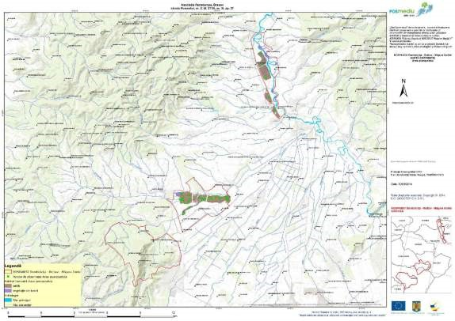
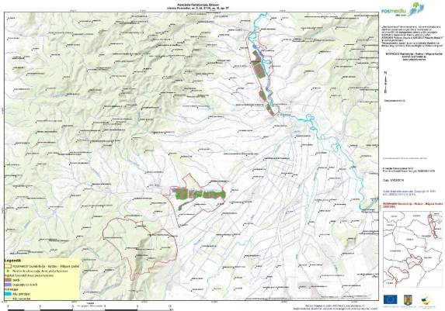
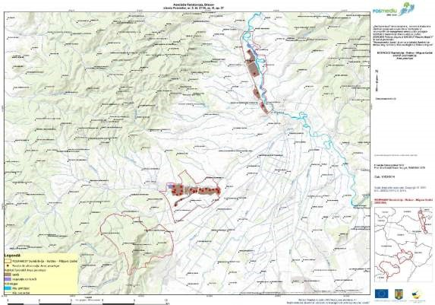
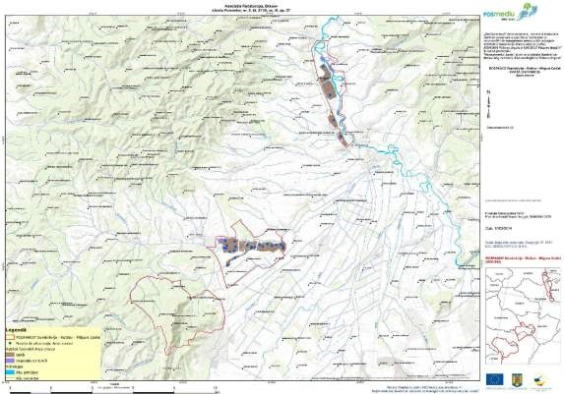
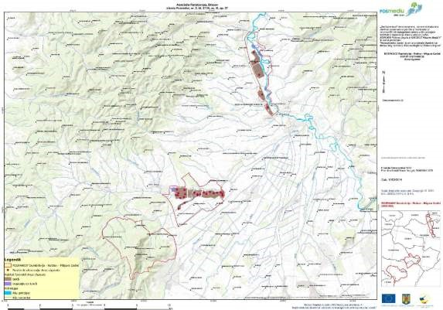
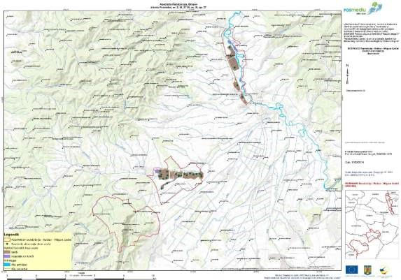
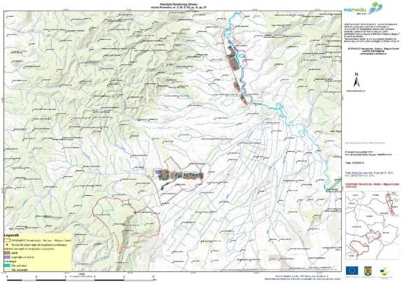
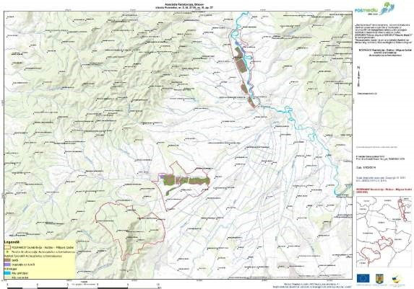
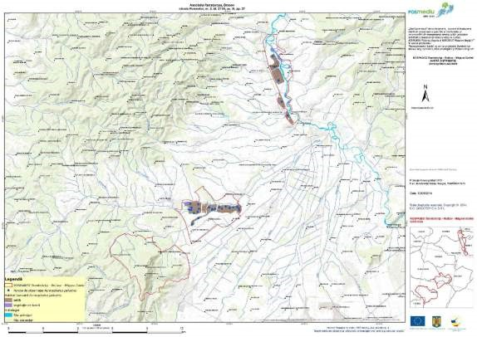
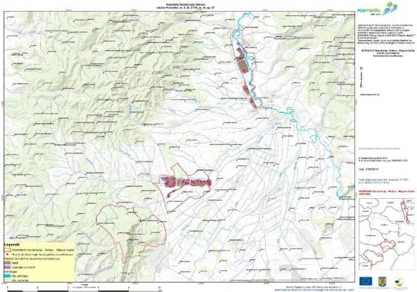
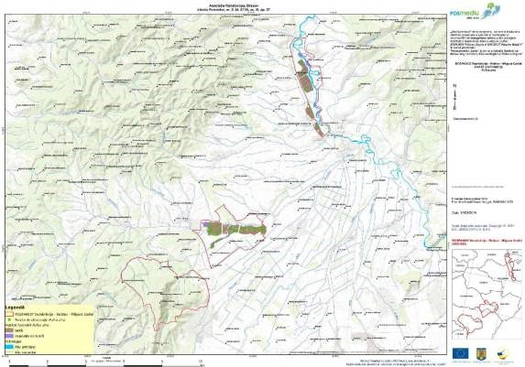
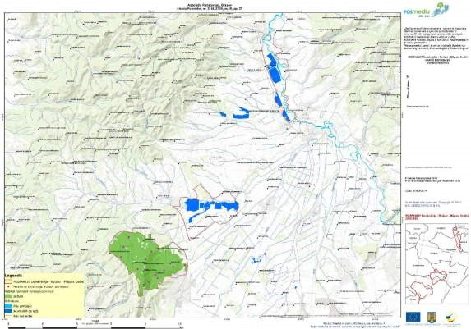
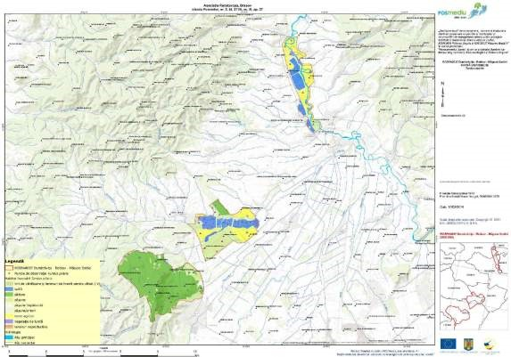
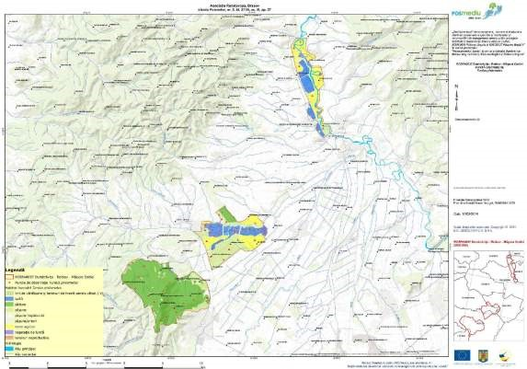
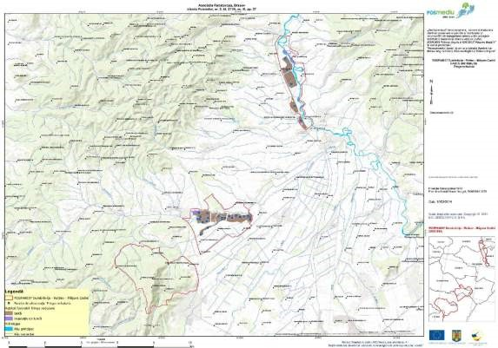
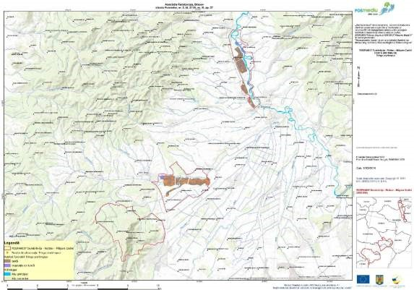
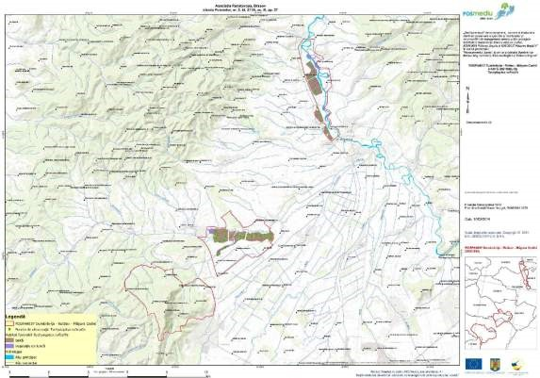
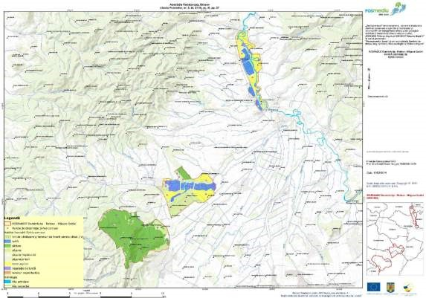
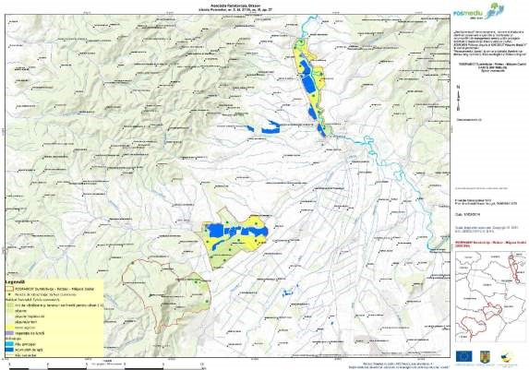
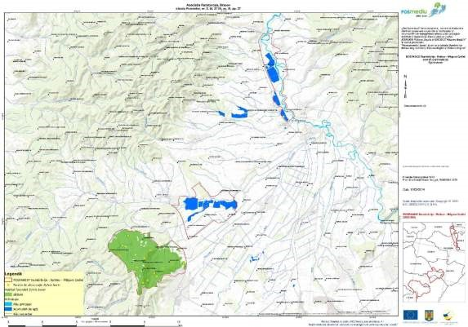
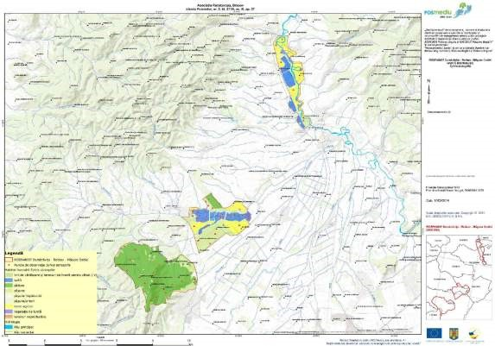
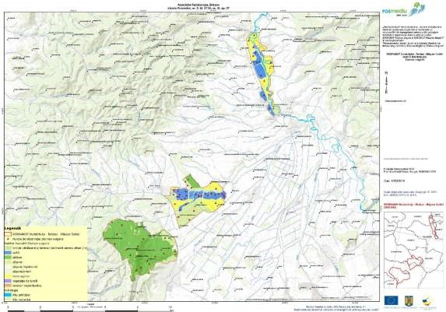
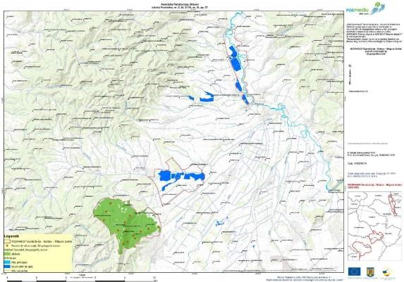
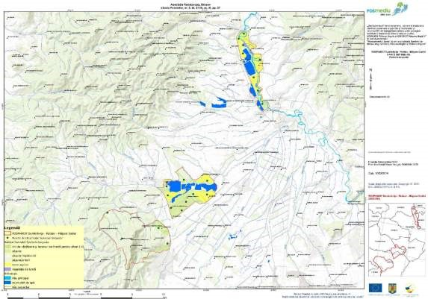
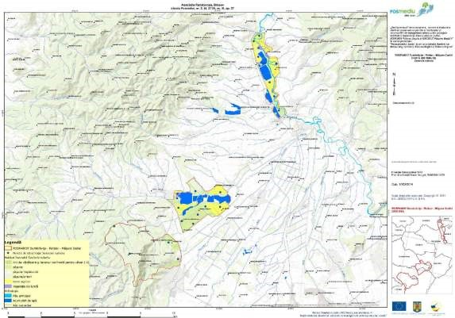
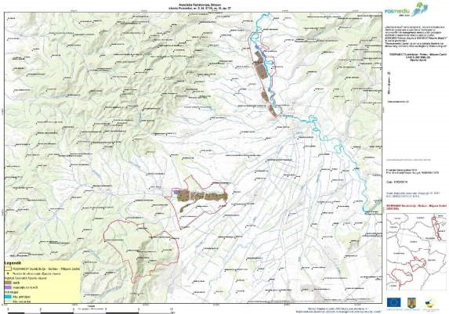
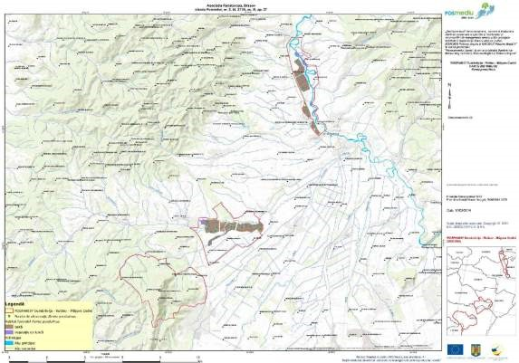
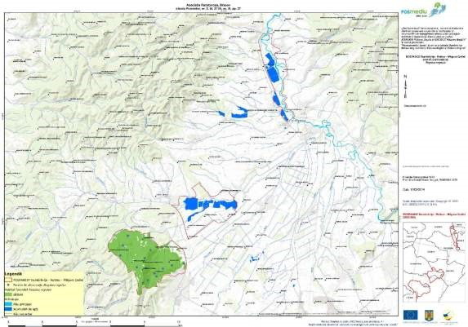
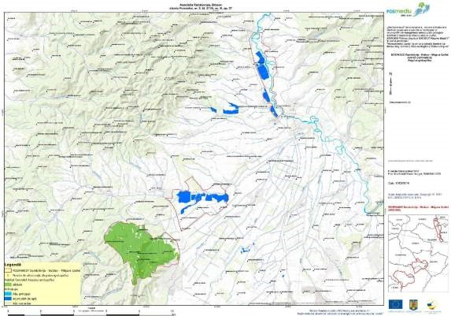
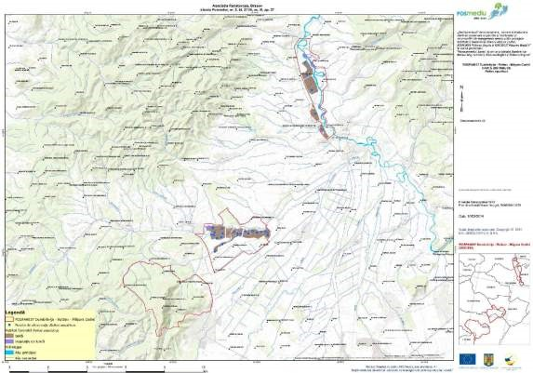
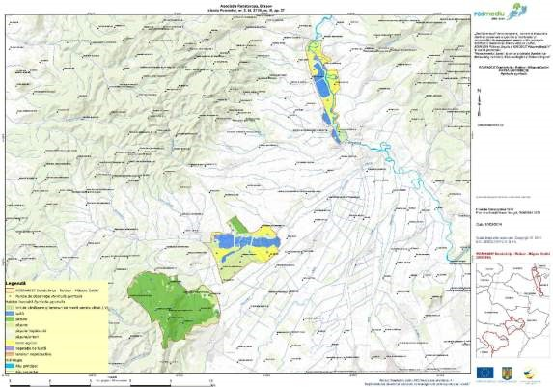
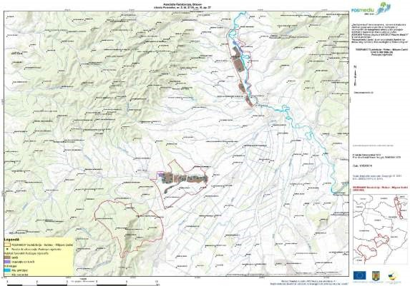
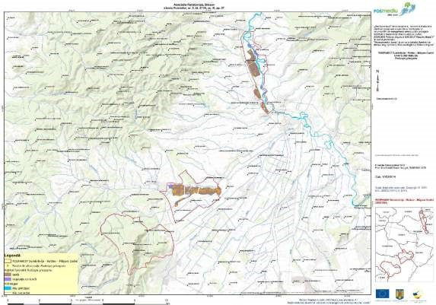
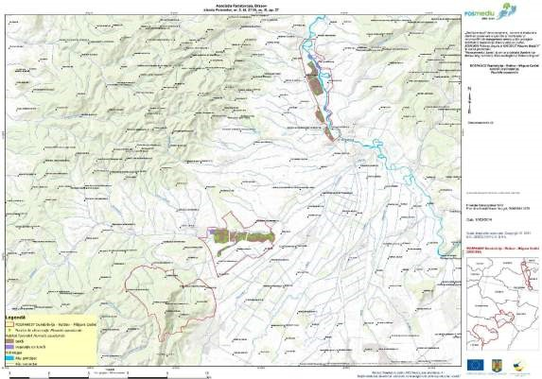
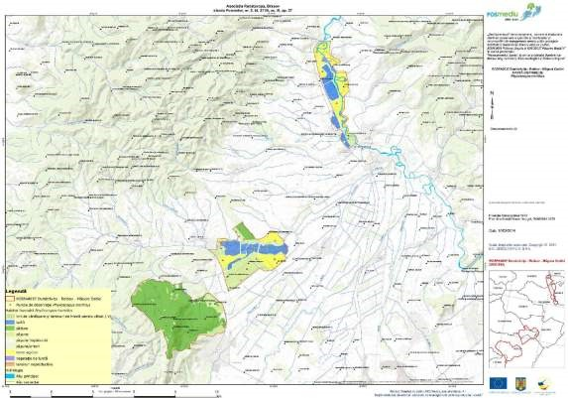
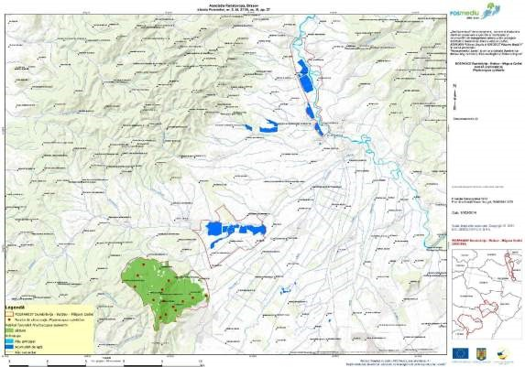
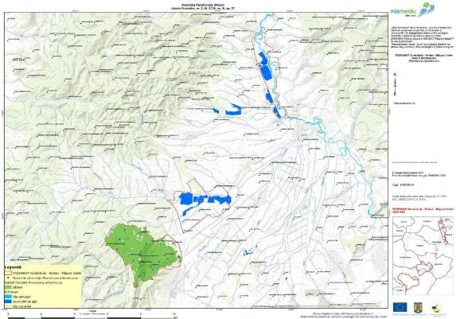
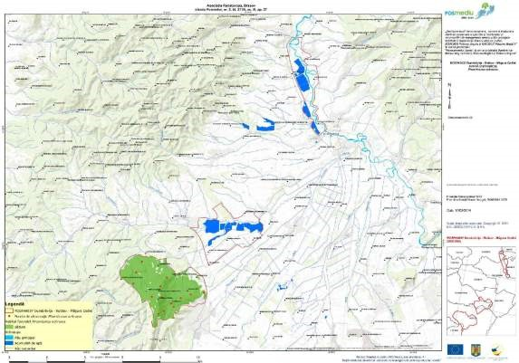
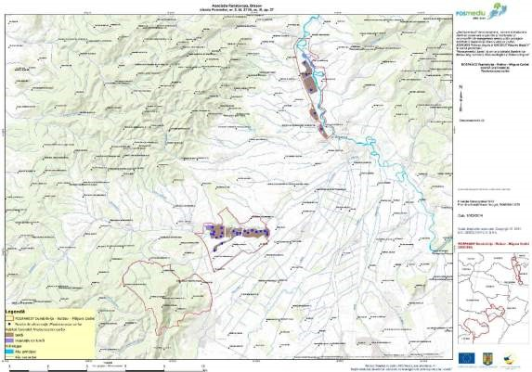
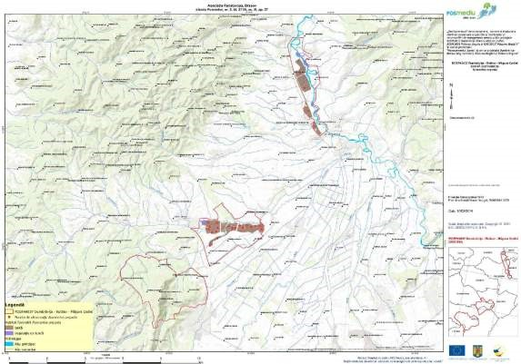
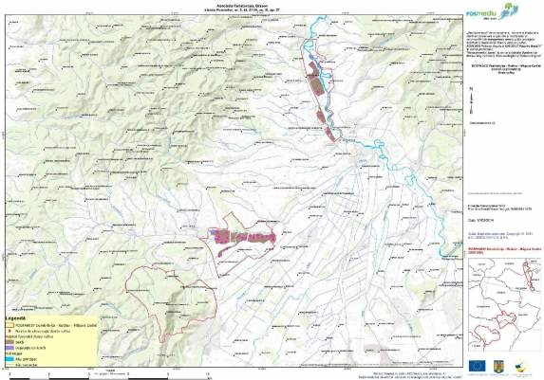
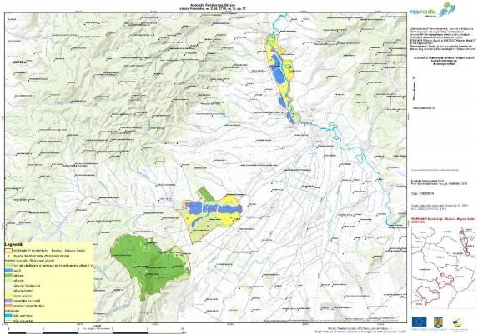
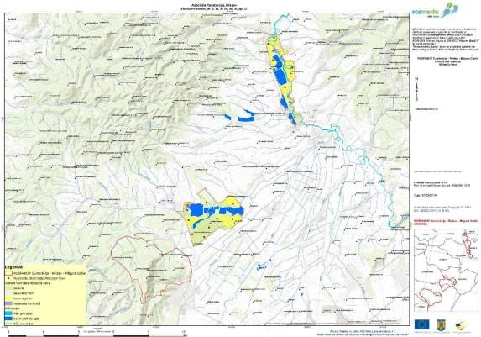
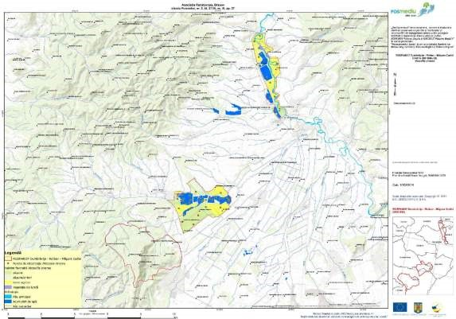
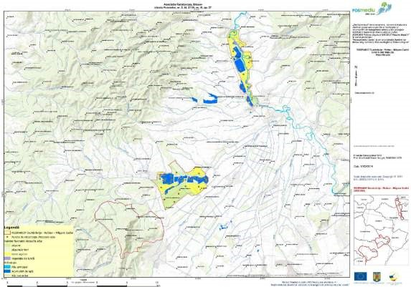
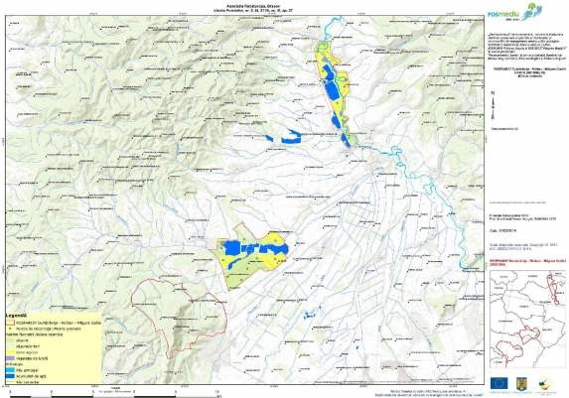
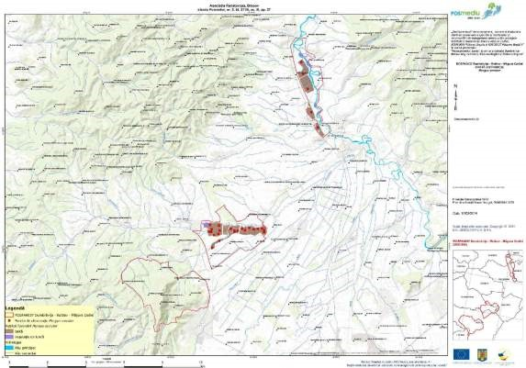
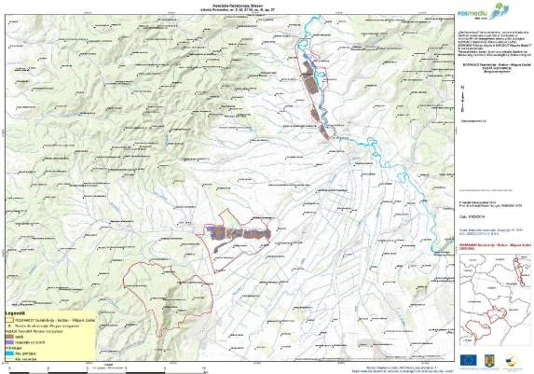
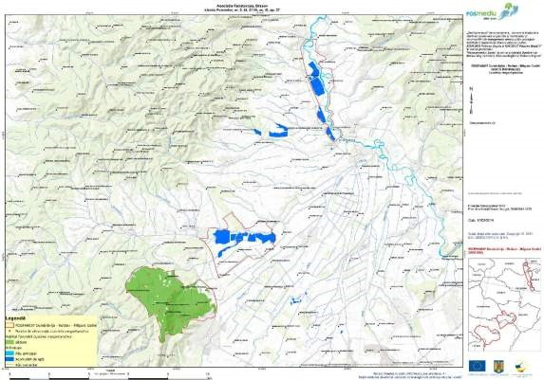
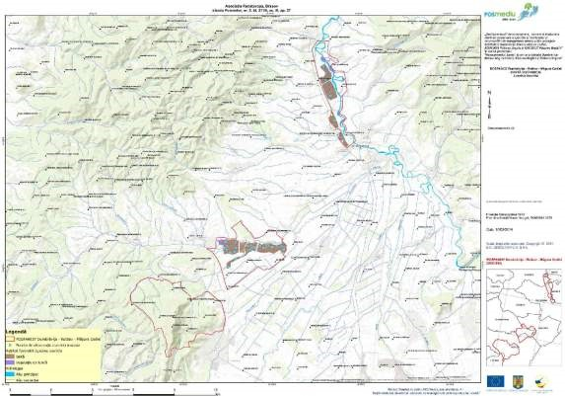
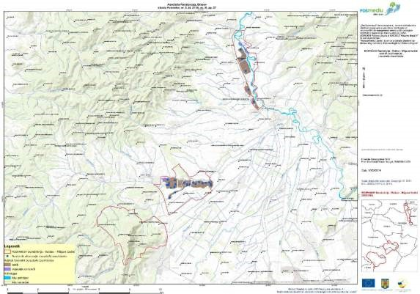
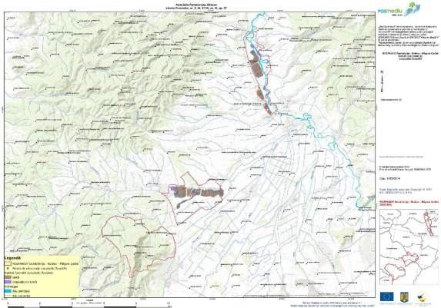
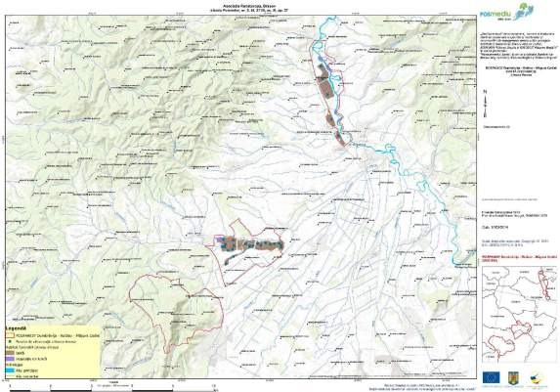
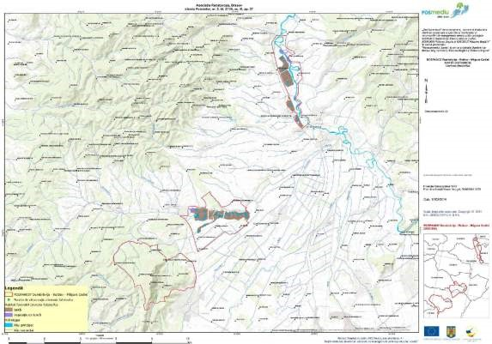
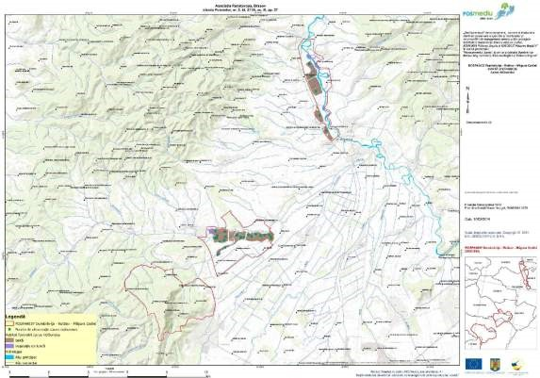
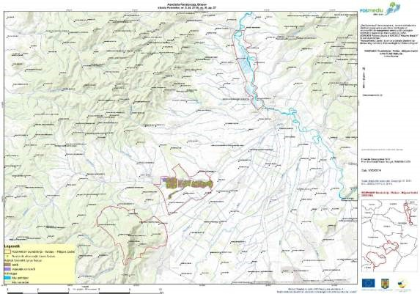
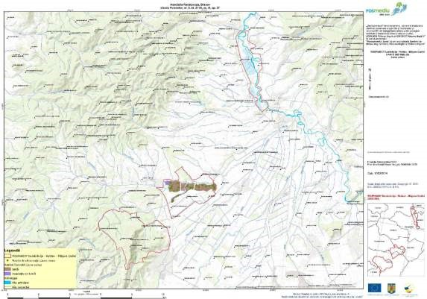
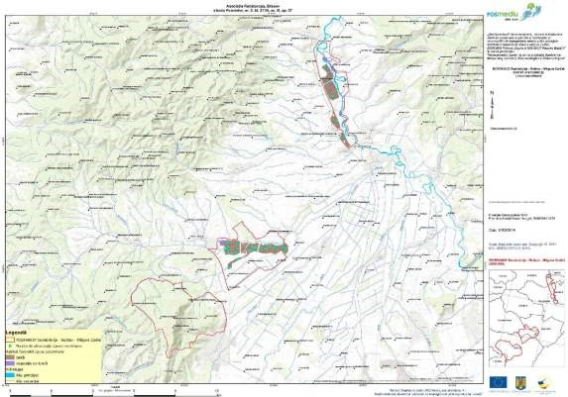
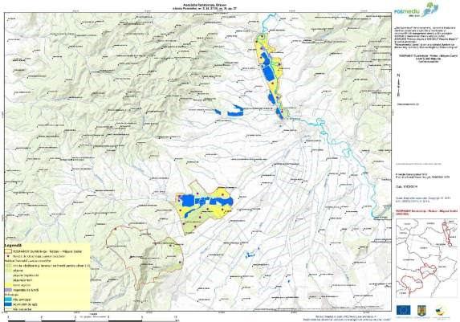
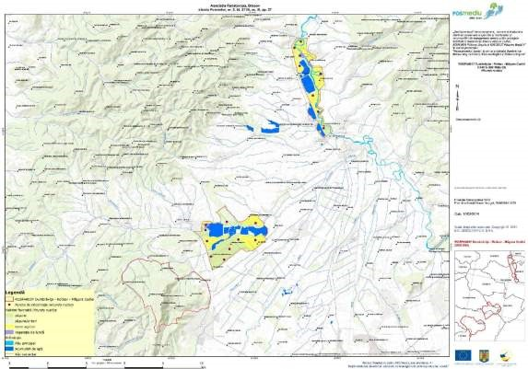
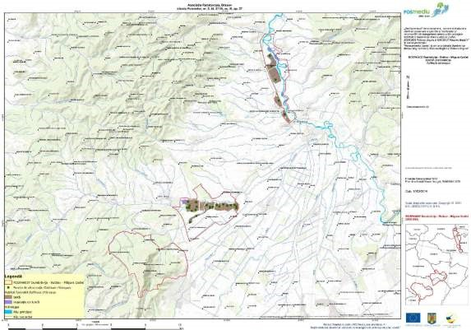
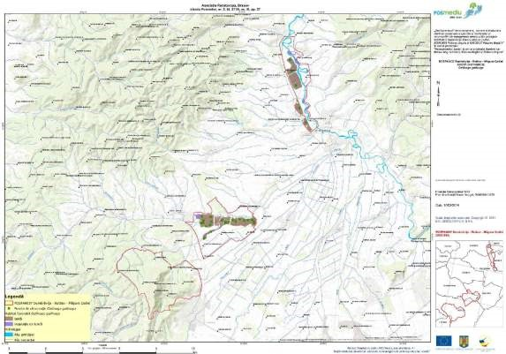
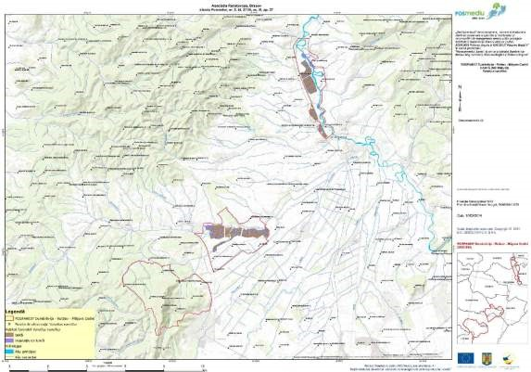
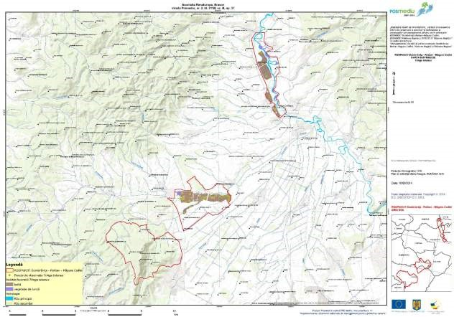
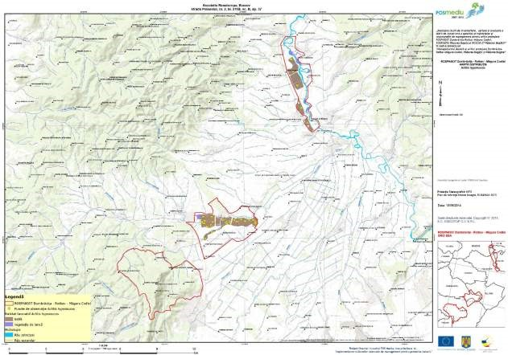
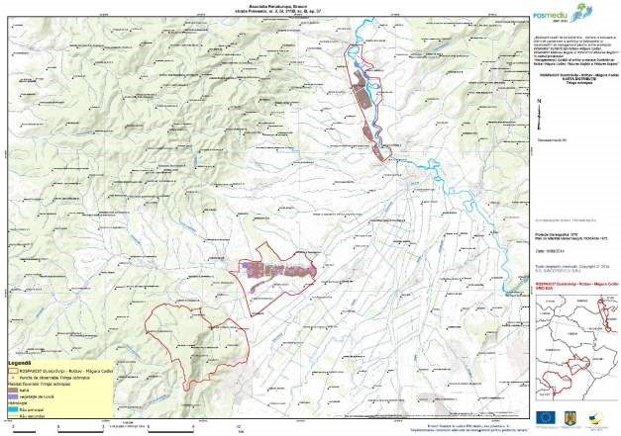
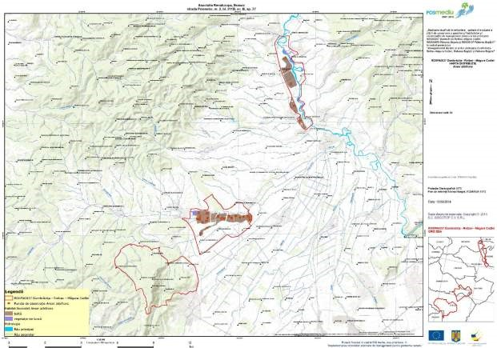
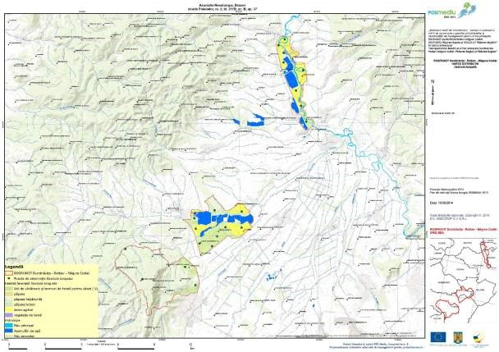
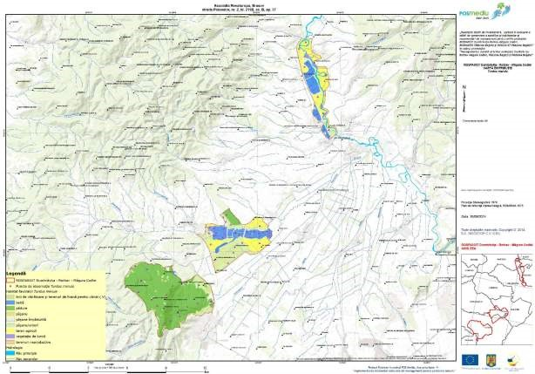
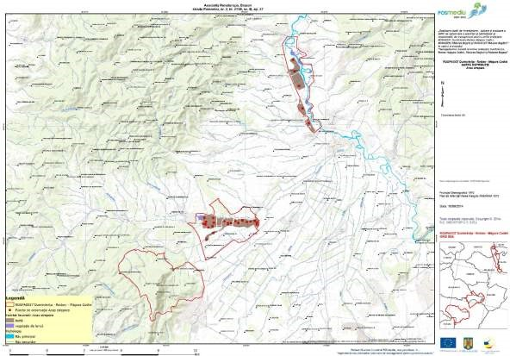
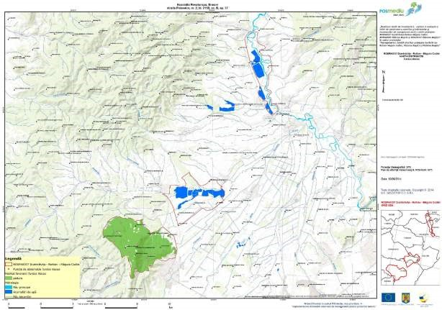
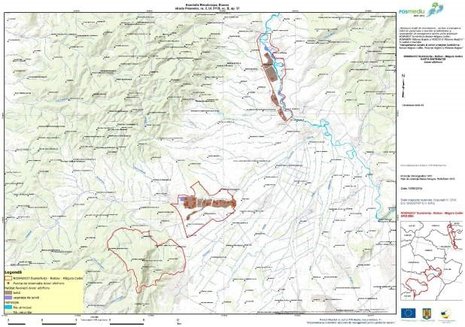
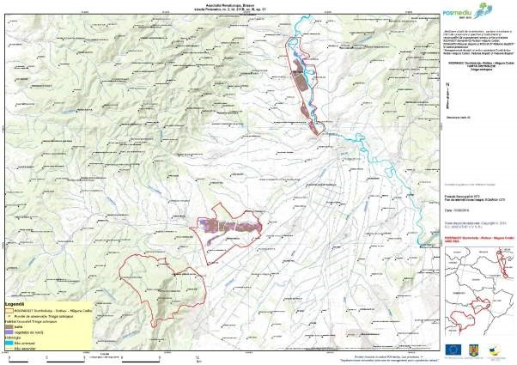

ANEXA Nr. 10

Hărţi de distribuţie pentru habitatele speciilor de păsări
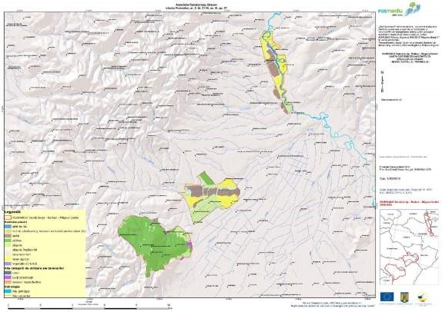

ANEXA Nr. 11

Hărţi ale categoriilor de folosinţă ale terenurilor
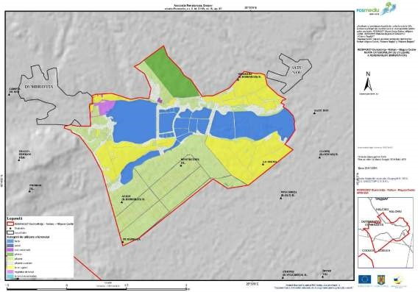
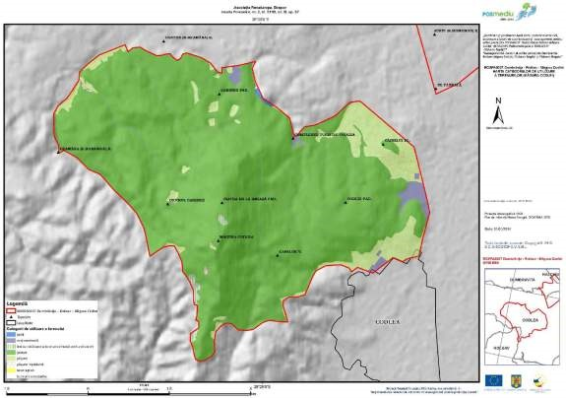
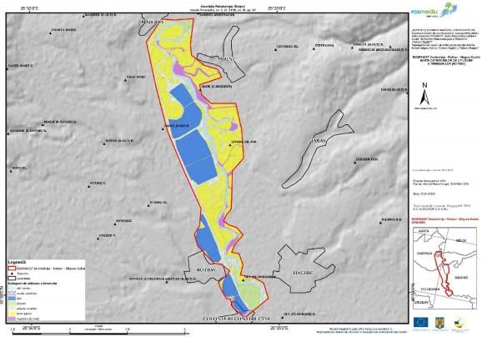

ANEXA Nr. 12

Hărţi ale formelor de proprietate ale terenurilor
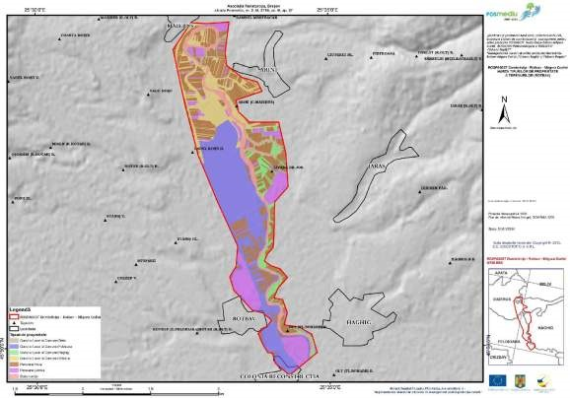
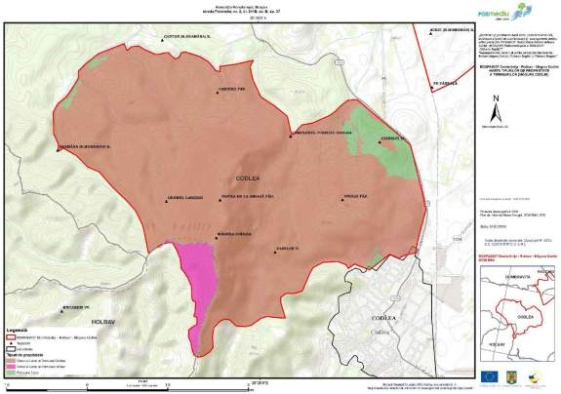
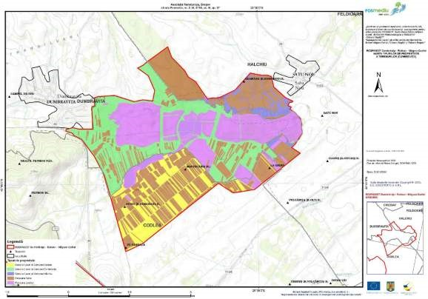

ANEXA Nr. 13

Hărţi ale formelor de administrare ale terenurilor
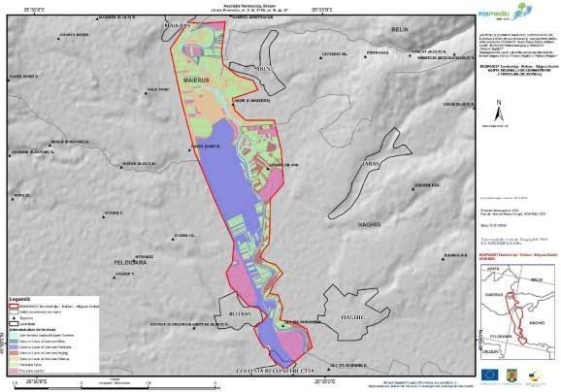
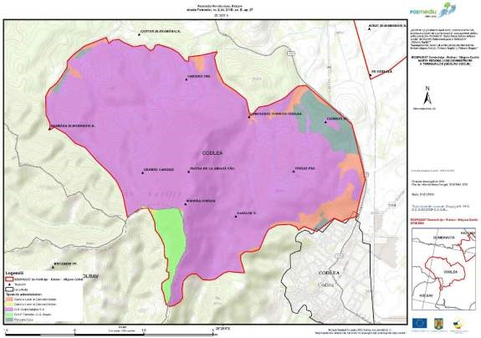
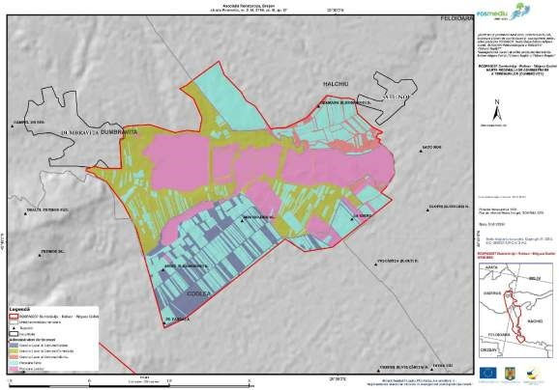

ANEXA Nr. 14

Hărţi cu zonarea internă a ariei protejate
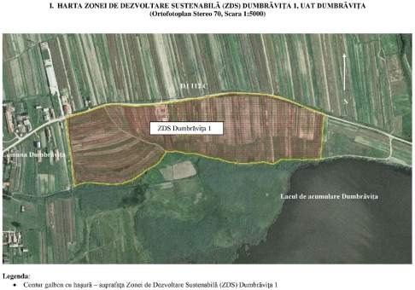
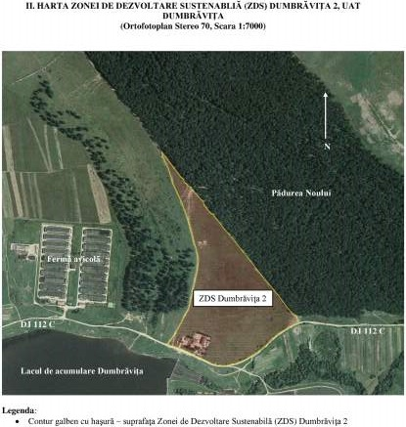
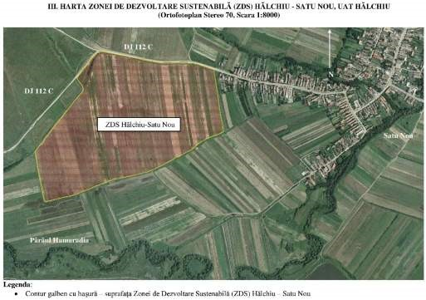
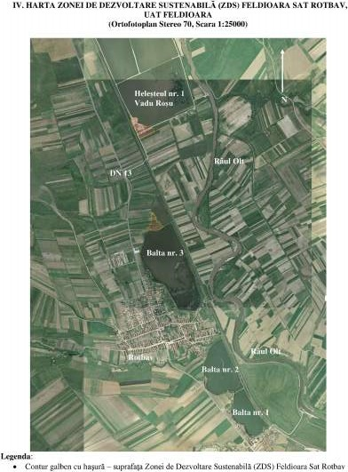
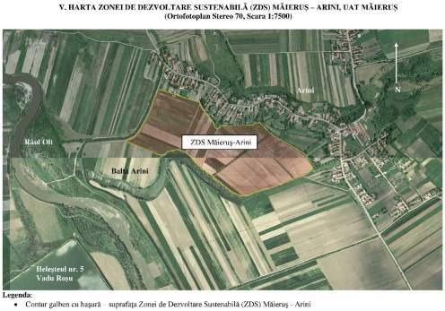
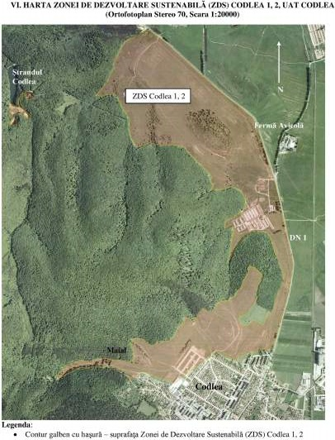
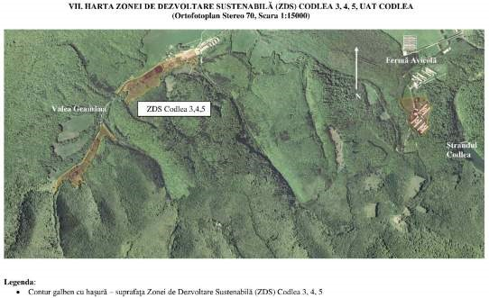
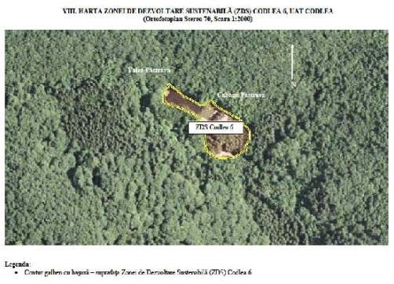

ANEXA Nr. 15

Hărţi cu traseele de vizitare din aria protejată
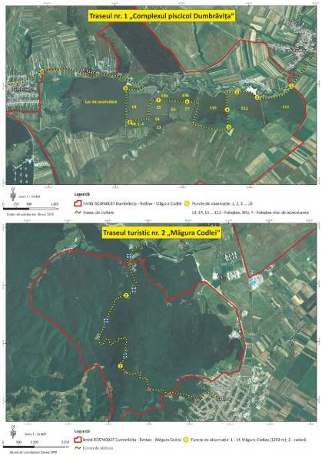

Ministerul Mediului, Apelor şi Pădurilor

Regulamentul sitului Natura 2000 ROSPA0037 Dumbrăviţa-Rotbav-Măgura Codlei, din 27.05.2016

În vigoare de la 22.07.2016

Publicat în Monitorul Oficial, Partea I nr. 554 bis din 22.07.2016. Alege o consolidare.

CAPITOLUL IDISPOZIŢII GENERALE

Art. 1.
Scopul prezentului regulament este de a stabili regulile care trebuie respectate pe teritoriul ariei protejate ROSPA0037 Dumbrăviţa-Rotbav-Măgura Codlei, în acord cu prevederile legislaţiei de mediu în vigoare.

Art. 2.
Respectarea acestor reguli este obligatorie atât pentru custode, pentru autorităţile care reglementează activităţi pe teritoriul ariei protejate, precum şi pentru persoanele fizice şi juridice care deţin sau care administrează terenuri şi alte bunuri şi/sau desfăşoară activităţi în perimetrul şi în vecinătatea ariei protejate.

Art. 4.
Responsabilitatea managementului ROSPA0037 Dumbrăviţa-Rotbav-Măgura Codlei revine custodelui sau, în lipsa unui custode desemnat, managementul sitului se realizează conform legislaţiei în vigoare. În acest scop responsabilul cu managementul sitului:
a) îşi însuşeşte planul de management prin care se realizează gospodărirea sitului;
b) urmăreşte respectarea planului de management;
c) organizează şi desfăşoară activităţi specifice şi supraveghează toate activităţile care se desfăşoară pe teritoriul sitului, astfel încât să se asigure îndeplinirea obiectivelor de management ale sitului, în conformitate cu obiectivele de sit de importanţă comunitară stabilite prin Ordonanţa de urgenţă a Guvernului nr. 57/2007 privind regimul ariilor naturale protejate, conservarea habitatelor naturale, a florei şi faunei sălbatice, aprobată cu modificări şi completări prin Legea nr. 49/2011 cu modificările şi completările ulterioare.

CAPITOLUL IICATEGORIA, ÎNFIINŢAREA, SCOPUL, LIMITELE, ZONAREA INTERNĂ

Art. 5.
(1) Aria de protecţie specială avifaunistică ROSPA0037 Dumbrăviţa-Rotbav- Măgura Codlei, denumită în continuare sit, este parte a reţelei Natura 2000.
(2) În cadrul acestei arii naturale protejate există: Ariile de Protecţie Specială Avifaunistică Complexul Piscicol Dumbrăviţa şi Rotbav - de interes naţional şi Situl Ramsar - Zona Umedă de Importanţă Internaţională Complexul Piscicol Dumbrăviţa.

Art. 6.
(1) Aria de protecţie specială avifaunistică ROSPA0037 Dumbrăviţa-Rotbav-Măgura Codlei s-a declarat prin Hotărârea Guvernului nr. 1284/2007 privind declararea ariilor de protecţie specială avifaunistică ca parte integrantă a reţelei ecologice europene Natura 2000 în România, cu modificările şi completările ulterioare.
(2) Ariile de Protecţie Specială Avifaunistică Complexul Piscicol Dumbrăviţa şi Rotbav s-au declarat prin Hotărârea Guvernului nr. 2151/2004 privind instituirea regimului de arie naturală protejată pentru noi zone, fiind arii naturale protejate de interes naţional.
(3) Situl Ramsar Complexul Piscicol Dumbrăviţa - cod 1605, s-a declarat prin Hotărârea Guvernului nr. 1586/2006 privind încadrarea unor arii naturale protejate în categoria zonelor umede de importanţă internaţională, fiind arie naturală protejată de interes internaţional.

Art. 7.
Din punct de vedere administrativ, ROSPA0037 Dumbrăviţa-Rotbav-Măgura Codlei face parte din Regiunea de Dezvoltare 7 Centru, judeţele Braşov şi Covasna, unităţile administrativ teritoriale: Codlea, Dumbrăviţa, Feldioara, Hălchiu, Holbav, Măieruş, Belin, Hăghig.

Art. 7.
Custodia sitului este asigurată de S.C. Doripesco S.A. şi Societatea Ornitologică Română denumiţi în continuare custode, prin Convenţia de custodie nr. 0033/22.02.2010, încheiată cu Ministerul Mediului şi Pădurilor.

Art. 9.
Scopul sitului este conservarea, menţinerea şi readucerea într-o stare de conservare favorabilă a speciilor de păsări existente şi ale habitatelor specifice, în special a celor de interes comunitar.

Art. 10.
Suprafaţa totală a sitului este de 4536,4 ha, fiind împărţită în trei arii diferite, numite în continuare: Aria Dumbrăviţa, Aria Rotbav şi Aria Măgura Codlei.

Art. 11.
Limitele sitului au fost stabilite în Hotărârea Guvernului nr. 1284/2007, cu modificările şi completările ulterioare şi sunt prezentate în Anexa nr. 2 a acestei hotărâri.

Art. 12.
(1) În realizarea zonării interne a sitului s-a ţinut cont de rezultatele observaţiilor şi monitorizărilor populaţiilor de păsări, habitatelor acestora şi ameninţărilor, precum şi de interesele socio-economice ale comunităţilor locale. S-au stabilit două tipuri de zone, denumite în continuare: Zone de Dezvoltare Sustenabilă şi Zone de Protecţie.
(2) În Zonele de Dezvoltare Sustenabilă pot fi realizate investiţii diverse, inclusiv construcţii/dezvoltări imobiliare, ce vor fi supuse evaluării de mediu, conform legislaţiei în vigoare.
(3) În Zonele de Protecţie sunt interzise orice tipuri de construcţii, cu excepţia celor destinate exclusiv administrării sau cercetării ariei protejate şi a celor destinate asigurării siguranţei naţionale sau prevenirii unor calamităţi naturale. În cadrul Zonelor de Protecţie, celelalte activităţi umane sunt supuse prevederilor prezentului regulament. Toate suprafeţele care nu sunt incluse în Zonele de Dezvoltare Sustenabilă fac parte din Zonele de Protecţie.
(4) Descrierea narativă a limitelor Zonelor de Dezvoltare Sustenabilă şi a regulilor urbanistice sunt prevăzute în anexa nr. 2 la Planul de management.
(5) Regulile urbanistice pentru Zonele de Dezvoltare Sustenabilă la care acestea nu s-au stabilit prin prezentul regulament se vor stabili la elaborarea planurilor de urbanism zonale, pentru fiecare caz în parte.

CAPITOLUL IIIREGLEMENTAREA ACTIVITĂŢILOR ÎN ROSPA0037 DUMBRĂVIŢA-ROTBAV-MĂGURA CODLEI, ARIA DUMBRĂVIŢA

Art. 13.
Pescuitul sportiv este interzis din şi cu barca, indiferent de tipul ambarcaţiunii.

Art. 14.
Pescuitul sportiv este permis doar pe următoarele suprafeţe şi sectoare:
a. malurile nordic şi sudic ale lacului de acumulare;
b. malurile pârâului Hamaradia/Homorodul Perşanilor în amonte de lacul de acumulare; până la limitele de interdicţie semnalizate;
c. malul stâng al pârâului Hamaradia în avalul barajului/deversorului lacului de acumulare;
d. heleşteul nr. 9a din incinta fermei piscicole.

Art. 15.
Cu excepţia suprafeţelor, sectoarelor şi malurilor enumerate la art. 10, pescuitul sportiv este interzis.

Art. 16.
Heleşteele mari - nr. 10, 11, 12 şi lacul de acumulare vor avea apă la nivel normal de retenţie în perioada 1 aprilie-31 august.

Art. 17.
Nivelul apei pe heleşteiele mari - nr. 10, 11, 12 va fi menţinut cât mai constant în perioada 1 aprilie-31 august.

Art. 18.
Custodele va stabili anual, un număr de bazine mici în care vor exista peşti destinaţi hrănirii păsărilor de interes comunitar şi care vor fi vidate total sau parţial în perioada 1-15 august.

Art. 19.
Este interzisă furajarea peştilor în incinta fermei piscicole din bărci cu motor ce depăşesc 6 cai putere, ce pot produce valuri.

Art. 20.
Este interzisă modificarea structurii lacului de acumulare şi a heleşteelor mari - nr. 10, 11, 12.

Art. 21.
Perioada de începere a cositului în zonele de cuibărit ale cristelului de câmp - Crex crex va fi stabilită de custode.

Art. 22.
Transformarea în terenuri cultivate a fâneţelor existente la data intrării în vigoare a prezentului regulament, cuprinse între limita nordică şi vestică a ariei, malul vestic al lacului de acumulare şi malurile iazurilor şi heleşteelor de pe pârâul Holboşel - Plec se poate realiza numai cu acordul custodelui şi în conformitate cu legislaţia în vigoare.

Art. 23.
Amplasarea stânelor, a locurilor de târlire şi a traseelor de deplasare a animalelor la locurile de adăpat, se face doar cu acordul custodelui şi în conformitate cu legislaţia în vigoare.

Art. 24.
Păşunatul se va practica în special cu bovine şi cabaline pe păşunile existente, iar încărcarea maximă cu animale se va stabili doar cu acordul custodelui şi în conformitate cu legislaţia în vigoare.

Art. 25.
Este interzis păşunatul cu oi şi amplasarea stânelor pe următoarele suprafeţe:
a. între malul vestic al lacului de acumulare şi limita vestică a ariei;
b. între malul sudic al lacului de acumulare, malurile nordice ale iazurilor şi heleşteelor de pe pârâul Holboşel şi calea ferată.

Art. 26.
Se interzice aplicarea de insecticide pe terenurile cultivate, în afara celor omologate şi în dozele legale.

Art. 27.
Se interzice cultivarea plantelor modificate genetic sau a speciilor exotice pe teritoriul sitului.

Art. 28.
Se vor menţine în terenurile deschise pâlcurile de arbuşti formate din păducel - Crataegus monogyna, porumbar - Prunus spinosa, mur de câmp - Rubus caesius şi alte specii lemnoase cu ţepi.

Art. 29.
Managementul Pădurii Noului se va realiza pe baza amenajamentului silvic avizat de către custode, anterior aprobării lui.

Art. 30.
Marcarea pentru tăiere a arborilor din jumătatea sudică a Pădurii Noului dinspre Hamaradia, se va face cu acordul custodelui.

Art. 31.
Intervenţiile silvice în Pădurea Noului se vor realiza în afara perioadei 1 martie - 15 august.

Art. 32.
Sunt interzise lucrările de exploatare a agregatelor minerale - pietriş, nisip de pe toată lungimea din interiorul ariei a pâraielor Hamaradia şi Holboşel şi pe vechiile albii minore ale Hamaradiei.

Art. 33.
Este interzisă orice activitate de săpare şi extracţie de pământ, nisip, în incinta ariei, cu excepţia celor destinate reconstrucţiei ecologice/creării de noi zone umede. Pot fi efectuate lucrări de decolmatare în incinta fermei piscicole fără a afecta suprafeţele cu vegetaţie emersă formată din stuf, papură, rogozuri şi alte plante, precum şi lucrări de decolmatare/reconstrucţie ecologică pe heleşteul nr. 11 - 2 ha în colţul sud - vestic şi pe heleşteul nr. 12 - 1,5 ha în colţul sud - vestic, conform Planului de management. Incintele rezultate în urma acestor lucrări nu se vor amenaja.

Art. 34.
Vânătoarea este interzisă pe teritoriul ariei cu excepţia următoarelor suprafeţe:
a. trupul din Pădurea Noului cuprins în arie;
b. suprafaţa de teren având ca limite: la nord DJ 112C Satu Nou - Dumbrăviţa, la vest pasarela pietonală de pe barajul lacului de acumulare Dumbrăviţa şi o linie prelungită cu aceasta până în DJ 112C, la sud malul stâng al pârâului Hamaradia şi la est limita estică a ariei ce corespunde parcelelor de teren din vecinătatea localităţii Satu Nou.

Art. 35.
Gestionarii fondurilor de vânătoare care se suprapun peste arie vor delimita zone de linişte în suprafeţele unde vânătoarea este interzisă conform prezentului regulament.

Art. 36.
Este interzis accesul şi circulaţia cu mijloace motorizate în arie, în afara drumurilor publice.

Art. 37.
Circulaţia cu mijloace motorizate pe drumurile de exploatare agricolă, piscicolă şi forestieră este permisă numai proprietarilor/administratorilor sau şi în scopul pazei acestor terenuri.

Art. 38.
Sunt interzise scăldatul, sporturile nautice şi agrementul cu ambarcaţiuni indiferent de tipul lor.

Art. 39.
Locurile de campare se situează pe malurile nordic şi sudic ale lacului de acumulare, iar pe celelalte suprafeţe ale ariei camparea se va face doar cu acordul custodelui.

Art. 40.
(1) Sunt interzise focul, accesul auto, picnicul şi camparea pe malul vestic al lacului de acumulare.
(2) Vetrele de foc pot fi realizate doar pe cele două maluri ale Hamaradiei.
(3) Este permis accesul auto doar pe drumul de pământ de la intrarea în Dumbrăviţa spre malul sudic al lacului de acumulare.

CAPITOLUL IVREGLEMENTAREA ACTIVITĂŢILOR ÎN ROSPA0037 DUMBRĂVIŢA-ROTBAV-MĂGURA CODLEI, ARIA ROTBAV

Art. 41.
Pescuitul sportiv este interzis din şi cu barca indiferent de tipul ambarcaţiunii, cu excepţia bălţii nr. 1 Rotbav.

Art. 42.
Pescuitul sportiv se supune regulamentelor interne ale administratorilor fondului piscicol.

Art. 43.
Heleşteul nr. 4 Vadu Roşu şi lacurile nr. 3 şi 4 Rotbav vor avea apă la nivel normal de retenţie în perioada 1 aprilie-31 august.

Art. 44.
Este interzisă furajarea peştilor în complexul Vadu Roşu din bărci cu motor ce depăşesc 6 cai putere, ce pot produce valuri.

Art. 45.
Este interzisă popularea cu amur - Ctenopharyngodon idella şi creşterea densităţii piscicole peste cea existentă înaintea intrării în vigoare a regulamentului pe bălţile nr. 3 şi 4 Rotbav.

Art. 46.
Este interzisă orice modificare a structurii, fundului/bentosului sau orice tip de intervenţie asupra florei submerse şi natante a bălţilor nr. 3 şi 4 Rotbav fără acordul custodelui.

Art. 47.
Este interzisă orice modificare a structurii heleşteelor nr. 1 şi 4 Vadu Roşu.

Art. 48.
Perioada de începere a cositului în zonele de cuibărit ale cristelului de câmp - Crex crex va fi stabilită de custode.

Art. 49.
Transformarea în terenuri cultivate a fâneţelor existente la data intrării în vigoare a prezentului regulament, cuprinse între calea ferată; podul peste Olt dintre Măieruş şi Arini; malul stâng al Oltului; linia ce uneşte digul dintre heleşteele nr. 4 şi 5 Vadu Roşu cu calea ferată, se poate face doar cu acordul custodelui.

Art. 50.
Amplasarea stânelor, a locurilor de târlire şi a traseelor de deplasare a animalelor la locurile de adăpat, se va face doar cu acordul custodelui.

Art. 51.
(1) Se interzice aplicarea de insecticide pe terenurile cultivate, în afara celor omologate şi în dozele legale.
(2) Se interzice cultivarea plantelor modificate genetic sau a speciilor exotice.

Art. 52.
Sunt interzise lucrările de exploatare de agregate minerale pe toată lungimea malului drept abrupt/vertical al râului Olt din interiorul ariei, precum şi pe vechiile albii minore de pe acelaşi mal.

Art. 53.
Este interzisă practicarea vânătorii pe următoarele suprafeţe:
a. bălţile nr. 3 şi 4 Rotbav, având ca limite digurile şi malurile acestora;
b. heleşteele din complexul piscicol Vadu Roşu, având ca limite digurile şi malurile acestora;
c. sectorul râului Olt între extremitatea sudică a heleşteului nr. 1 Vadu Roşu şi extremitatea nordică a heleşteului nr. 5 Vadu Roşu, pe ambele maluri şi la 50 m de acestea.

Art. 54.
Gestionarii fondurilor de vânătoare care se suprapun peste arie vor delimita zone de linişte în suprafeţele unde vânătoarea este interzisă conform regulamentului.

Art. 55.
Este interzis accesul şi circulaţia cu mijloace motorizate în arie, în afara drumurilor publice.

Art. 56.
Circulaţia cu mijloace motorizate pe drumurile de exploatare agricolă şi piscicolă este permisă numai proprietarilor/administratorilor sau pentru asigurarea pazei acestor terenuri.

Art. 57.
Sunt interzise scăldatul, sporturile nautice şi agrementul cu ambarcaţiuni indiferent de tipul lor, exceptând râul Olt unde se pot practica sporturi nautice cu ambarcaţiuni fără motor, cu acordul custodelui, în conformitate cu legislaţia în vigoare.

CAPITOLUL IVREGLEMENTAREA ACTIVITĂŢILOR ÎN ROSPA0037 DUMBRĂVIŢA-ROTBAV-MĂGURA CODLEI, ARIA MĂGURA CODLEI

Art. 58.
Managementul silvic al pădurilor din arie se va face pe baza amenajamentelor silvice avizate de către custode, anterior aprobarii lor.

Art. 59.
Pentru toate subparcele/unităţile amenajistice, în cazul unor intervenţii - lucrări de îngrijire sau exploatări forestiere se vor lăsa un număr de minimum 10 arbori/ha din categoria iescarilor, arborilor groşi, scorburoşi, parţial uscaţi, în funcţie de particularităţile fiecărei unităţi amenajistice.

Art. 60.
Unităţile amenajistice din Unitatea de Bază Codlea - conform noii numerotări din amenajamentul în vigoare începând cu anul 2014: 71 B, 65 B, 57 B, 47 A, 46 A, 27 şi 8 se încadrează la tăieri de igienă, iar în cazul unor intervenţii în acestea se vor stabili arborii de exploatat, împreună cu custodele.

Art. 61.
Accesul în fondul forestier al persoanelor, cu excepţia proprietarilor pădurii, personalului silvic şi al sitului este permis doar pe traseele turistice marcate.

Art. 62.
(1) În pădure sunt interzise: focul, camparea, accesul cu mijloace auto motorizate de tipul autoturismelor, ATV-urilor, motocicletelor, lăsarea liberă a câinilor, păşunatul şi aplicarea de noi marcaje turistice şi de panouri/indicatoare.
(2) Pentru realizarea de noi marcaje turistice şi panouri este necesar acordul custodelui.

Art. 63.
Este interzisă orice formă de exploatare în arie a agregatelor minerale, inclusiv de calcar.

CAPITOLUL VREGULI COMUNE CELOR TREI ARII ALE SITULUI

Art. 64.
Este interzisă realizarea oricăror tipuri de construcţii în perimetrul sitului, în afara suprafeţelor din Zonele de Dezvoltare Sustenabilă, cu excepţia celor destinate exclusiv:
a. administrării sau cercetării ariei;
b. asigurării siguranţei naţionale, asigurării şi securităţii sănătăţii oamenilor, prevenirii unor calamităţi naturale şi de importanţă publică majoră.

Art. 65.
Orice dezvoltare imobiliară sau investiţie în Zonele de Dezvoltare Sustenabilă sau în imediata vecinătate a sitului se va face doar după efectuarea evaluării impactului asupra mediului, conform legislaţiei în vigoare, cu accent pe impactul asupra speciilor de păsări de interes comunitar. Aceste documentaţii necesita obligatoriu avizul custodelui.

Art. 66.
Construirea de noi drumuri sau poduri în sit este interzisă, cu excepţia autostrăzii Braşov-Borş proiectată înaintea declarării sitului, ce se va supune evaluării adecvate de mediu şi avizului custodelui.

Art. 67.
În perimetrul sitului este interzisă depozitarea oricăror tipuri de deşeuri în locuri neamenajate.

Art. 68.
Proprietarii şi administratorii terenurilor sunt responsabili de starea de curăţenie a suprafeţelor de teren respective.

Art. 69.
Activităţile de cercetare ştiinţifică în sit, practicate de persoane, altele decât custodele, se vor desfăşura cu acordul custodelui.

Art. 70.
Persoanele fizice sau juridice, care obţin acordul custodelui conform art. 67 au obligaţia să nu modifice sau deterioreze habitatele, flora, fauna sau să aducă prejudicii proprietarilor/administratorilor terenurilor şi să pună, la dispoziţia custodelui, un raport de activitate la finalizarea cercetărilor.

Art. 71.
Este interzisă circulaţia în zona vegetaţiei emerse formate din stufăriş, păpuriş, rogozuri şi alte plante şi culcarea acesteia în vederea realizării de cărări, cu excepţia accesului pazei piscicole şi pazei sitului.

Art. 72.
(1) Este interzisă incendierea vegetaţiei.
(2) Conform Planului de management şi monitorizării habitatelor, în vederea regenerării vegetaţiei, pot fi provocate incendii controlate efectuate doar de custode sau sub supravegherea acestuia.

Art. 73.
Este interzisă distrugerea sau degradarea voită sau involuntară, prin orice mijloace, a habitatelor formate din stuf, papură, rogozuri sau alte plante emerse, precum şi a arborilor şi arbuştilor din habitatele forestiere.

Art. 74.
Este interzisă distrugerea sau colectarea cuiburilor şi ouălor, capturarea sau omorârea puilor şi păsărilor adulte.

Art. 75.
Este interzisă colectarea fără autorizaţie a plantelor ierboase şi ciupercilor.

Art. 76.
Este interzisă degradarea sau îndepărtarea panourilor şi a celorlalte inscripţii ale sitului.

Art. 77.
Este interzisă perturbarea păsărilor în orice perioadă a anului. Pentru a preveni şi reduce pagubele cauzate de cormoranul mare - Phalacrocorax carbo fondului piscicol, se vor stabili măsuri în acest sens, inclusiv măsuri compensatorii, în conformitate cu legislaţia existentă.

Art. 78.
Este interzisă evacuarea dejecţiilor sau ale altor deşeuri provenite din orice activitate în sit, cu excepţia gunoiului de grajd utilizat în tehnologia piscicolă.

Art. 79.
Este interzisă folosirea în tehnologia piscicolă a ierbicidelor, insecticidelor sau îngrăşămintelor artificiale care pot cauza perturbări ale biocenozelor, fără a respecta normele şi legislaţia în vigoare.

Art. 80.
Este interzisă plantarea de specii de arbori sau arbuşti exotici in sit.

Art. 81.
Este interzisă popularea sitului cu specii de animale exotice.

Art. 82.
Fiecare turmă/cireadă va avea un număr câini însoţitori/de pază, care vor purta jujeu corespunzător la gât, conform legislaţiei în vigoare.

Art. 83.
Organizarea de competiţii şi manifestări de grup de orice fel, cursuri pe teren şi tabere, se practică doar cu acordul custodelui.

Art. 84.
Este interzisă perturbarea liniştii în sit prin orice mijloace - artificii, echipamente audio şi altele asemenea.

Art. 85.
Este interzis spălatul de autoturisme, rufe şi utilizarea detergenţilor în apele sitului.

Art. 86.
Finanţarea activităţilor custodelui se poate face prin fonduri provenite din:
a. bugetul de stat sau al autorităţilor publice;
b. activităţi proprii, din sistemul de tarifare şi amenzi ai custodelui;
c. proiecte de finanţare elaborare de custode sau în colaborare cu alte organizaţii/instituţii şi finanţate prin programe locale, naţionale sau internaţionale;
d. subvenţii, donaţii, sponsorizări.

CAPITOLUL VISANCŢIUNI

Art. 87.
Aplicarea prezentului regulament se va face de către custode şi de către personalul instituţiilor statului, abilitat să constate şi să aplice sancţiuni potrivit competenţelor legale.

Art. 88.
Custodele stabileşte acţiuni de urmărire a respectării prezentului regulament, împreună cu Inspectoratele Judeţene de Jandarmi, precum şi protocoale şi planuri de colaborare, conform competenţelor acestora.

Art. 89.
Pentru realizarea acţiunilor de control şi aplicare a sancţiunilor se va respecta procedura prevăzută în Ordinul ministrului mediului şi schimbărilor climatice nr. 1052/2014 privind aprobarea Metodologiei de atribuire în administrare şi custodie a ariilor naturale protejate, cu modificările ulterioare, art. 28 şi art. 31.

Art. 90.
Încălcarea dispoziţiilor prezentului regulament atrage după caz, răspunderea contravenţională, penală, materială sau civilă, conform legislaţiei în vigoare, atât de către persoane fizice cât şi juridice.

Art. 91.
Indiferent de natura răspunderii, urmările prejudiciilor aduse mediului prin încălcarea prezentului regulament vor fi înlăturate de făptaş, indiferent de culpă, restabilind condiţiile anterioare producerii prejudiciului. Costurile pentru repararea prejudiciului vor fi suportate de autorul prejudiciului, în conformitate cu principiul "poluatorul plăteşte".

Art. 92.
Încălcarea prevederilor legale, altele decât cele sancţionate conform cu legislaţia specifică privind protecţia mediului, respectiv privind regimul ariilor naturale protejate, se sancţionează potrivit dispoziţiilor legale în vigoare, de către persoanele împuternicite prin alte acte normative specifice.

Art. 93.
Cuantumul amenzilor este stabilit de legislaţia specifică privind protecţia mediului şi a regimului ariilor naturale protejate, precum şi de alte reglementări.

Art. 94.
(1) Contravenientul poate achita jumătate din minimul amenzii pe loc sau în termen de cel mult 48 de ore de la data încheierii procesului verbal.
(2) Dispoziţiile referitoare la alin (1) se completează cu, prevederile Ordonanţei Guvernului nr. 2/2001 privind regimul juridic al contravenţiilor, aprobată cu modificări şi completări prin prin Legea nr. 180/2002, cu modificările şi completările ulterioare.

Art. 95.
Aplicarea prevederilor prezentului regulament se face de către custode şi de către personalul organelor competente în acest sens.

Art. 96.
Actele de constatare a contravenţiilor întocmite de agenţii constatatori sunt acte procedurale, potrivit reglementărilor legale, cu toate efectele prevăzute de legislaţia în vigoare.

CAPITOLUL VIIDISPOZIŢII FINALE

Art. 97.
Planurile şi programele care pot avea efecte asupra speciilor şi habitatelor sitului şi vecinătăţii acestuia vor fi supuse avizării de către custode, conform legislaţiei în vigoare.

Art. 98.
Orice activitate sau lucrare susceptibilă să genereze un impact negativ asupra speciilor şi habitatelor de interes comunitar din sit şi din vecinătatea acestuia va fi supusă avizării custodelui, conform legislaţiei în vigoare.

Art. 99.
Acordarea de compensaţii proprietarilor sau concesionarilor terenurior din aria naturala protejată, supuse unor restricţii de utilizare, se realizează în conformitate cu prevederile legale în vigoare.

Art. 100.
Personalul custodelui, împuternicit cu legitimaţie de control are dreptul de acces nelimitat pe terenurile din cuprinsul sitului, indiferent de forma de proprietate.

Art. 101.
Orice persoană fizică sau juridică are obligaţia de a furniza informaţiile sau datele solicitate de custode, în vederea unui management eficient al sitului.

Art. 102.
Orice persoană fizică sau juridică are obligaţia să asiste personalul custodelui în activitatea de verificare şi control şi a facilita controlul activităţilor ai căror titulari sunt, precum şi prelevarea de probe.

Art. 103.
Orice persoană fizică sau juridică are obligaţia să se legitimeze la solicitarea expresă a personalului de control al custodelui, conform legislaţiei în vigoare.

Art. 104.
În cazul producerii de fenomene de forţă majoră, precum inundaţii, incendii, calamităţi, epizootii, focare de infecţii, şi altele asemenea, instituţiile abilitate intervin conform prevederilor legale, cu obligativitatea înştiinţării custodelui, care va participa la acţiunile de alertare şi mobilizare în vederea prevenirii şi eliminării efectelor unor asemenea evenimente.

Art. 105.
Situl şi Zonele de Dezvoltare Sustenabilă vor fi evidenţiate în mod obligatoriu în planurile naţionale, zonale şi locale de amenajare a teritoriului şi urbanism.

Art. 106.
Prezentul regulament poate fi modificat de către autoritatea publică pentru protecţia mediului, la propunerea custodelui.

Art. 107.
Regulamentul va fi adus la cunoştinţa publicului prin postarea pe pagina web a sitului: www.dumbravita-natura2000.ro, prin afişare la primăriile unităţilor administrativ- teritoriale care au teritorii în cuprinsul sitului şi la sediul Agenţiei pentru Protecţia Mediului Braşov şi Agenţiei pentru Protecţia Mediului Covasna.

Art. 108.
În conformitate cu prevederile Legii nr. 350/2001 privind amenajarea teritoriului şi urbanismul, cu modificările şi completările ulterioare, după aprobarea regulamentului, vor fi informate autorităţile administraţiei publice locale competente asupra obligativităţii actualizării documentaţiilor de amenajarea teritoriului şi urbanism, prin integrarea prevederilor referitoare la situl ROSPA0037 Dumbrăviţa-Rotbav-Măgura Codlei în cuprinsul acestor documentaţii, iar obligativitatea acestor demersuri revine administraţiei publice locale.

Art. 109.
Avizul custodelui ariei naturale protejate este necesar atât pentru actualizarea documentaţiilor de amenajarea teritoriului şi urbanism existente, cât şi pentru cele care vor fi elaborate în viitor şi care cuprind suprafeţe din situl ROSPA0037 Dumbrăviţa-Rotbav- Măgura Codlei.

Art. 110.
Prevederile prezentului regulament se completează cu celelalte dispoziţii legale în materie, pe domenii de reglementare.

